**ИНСТРУКЦИЯ ПО ЭКСПЛУАТАЦИИ ВСПОМОГАТЕЛЬНОГО ОБОРУДОВАНИЯ**

**Модель станка**

|  |  |
| --- | --- |
| **NL1500** | **NLX2500** |
| **NL2000** | **NLX2500MC** |
| **NL2500** | **NLX2500Y** |
| **NL3000** | **NLX2500SMC** |
|  | **NLX2500SY** |

- Данная инструкция содержит отдельные инструкции оп эксплуатации вспомогательных устройств. Поэтому, некоторые из устройств, описанных здесь, могут отсутствовать на вашем станке.

- Содержание данного инструкции может быть изменено без предварительного уведомления вследствие усовершенствования станков или в целях улучшения самого документа. Соответственно, просим вас учитывать, что между содержанием инструкции и реальным оборудованием могут быть незначительные несоответствия. Изменения в инструкцию вносятся в новых редакциях, которые отличаются друг от друга по номерам.

- В случае если вы обнаружили какие-либо несоответствия между содержанием данного инструкции и реальным станком, либо если возникли неясности по тексту инструкции, просим вас до начала эксплуатации станка обратиться в компанию Mori Seiki, чтобы прояснить все проблемные моменты. Компания Mori Seiki не несет ответственности за какой-либо ущерб, возникающий прямо или косвенно в результате использования станка, в случае если подобные вопросы не были решены предварительно.





KM-NLX-A0EN_2

2011.05.P

**СОДЕРЖАНИЕ**

20. **ФРЕЗЕРНАЯ ОПРАВКА**

L16972A01 ALPS TOOL CO., LTD............................................................................................................. 4

21. **ФРЕЗЕРНАЯ ГОЛОВКА**

L16973A01 KYORITSU SEIKI CORPORATION........................................................................................ 7

22. **УСТРОЙСТВО ДЛЯ ПРЕДВАРИТЕЛЬНОЙ НАСТРОЙКИ ИНСТРУМЕНТА НА РАЗМЕР**

**(HPRA ВЫСОКОТОЧНЫЙ СЪЕМНЫЙ МАНИПУЛЯТОР)**

L16767A01 RENISHAW PLC..................................................................................................................... 9

23. **УСТРОЙСТВО ДЛЯ ПРЕДВАРИТЕЛЬНОЙ НАСТРОЙКИ ИНСТРУМЕНТА НА РАЗМЕР**

**(HPPA ВЫСОКОТОЧНЫЙ НЕСЪЕМНЫЙ МАНИПУЛЯТОР)**

L16965A01 RENISHAW PLC...................................................................................................................... 40

24. **УСТРОЙСТВО ДЛЯ ПРЕДВАРИТЕЛЬНОЙ НАСТРОЙКИ ИНСТРУМЕНТА НА РАЗМЕР**

**(HPMA ВЫСОКОТОЧНЫЙ МАНИПУЛЯТОР С МЕХАНИЧЕСКИМ ПРИВОДОМ)**

L16967A01 RENISHAW PLC...................................................................................................................... 75

25. **ОПТИЧЕСКАЯ ИЗМЕРИТЕЛЬНАЯ ГОЛОВКА (OMP60)**

L16737A01 RENISHAW PLC....................................................................................................................... 114

26. **ОПТИЧЕСКАЯ ИЗМЕРИТЕЛЬНАЯ ГОЛОВКА (OMP40-2)**

L16808A01 RENISHAW PLC....................................................................................................................... 151

27. **ОПТИЧЕСКИЙ ИНТЕРФЕЙС (OMI-2)**

L16733A01 RENISHAW PLC........................................................................................................................ 185

28. **ОПТИЧЕСКИЙ МОДУЛЬ (OММ)**

L16558A01 RENISHAW PLC....................................................................................................................... 213

29. **ИНТЕРФЕЙСНЫЙ МОДУЛЬ MI8**

L16563A01 RENISHAW PLC........................................................................................................................ 225

30. **ДАТЧИК ДЛЯ КОНТРОЛЯ ИНСТРУМЕНТА**

L16336A01 Metrol Co., Ltd........................................................................................................................... 239

31. **УСТРОЙСТВО ДЛЯ ПРЕДВАРИТЕЛЬНОЙ НАСТРОЙКИ ИНСТРУМЕНТОВ НА РАЗМЕР (РУЧНАЯ НАСТРОЙКА**)

L1A131A01 MARPOSS................................................................................................................................ 243

32. **УСТРОЙСТВО ДЛЯ ПРЕДВАРИТЕЛЬНОЙ НАСТРОЙКИ ИНСТРУМЕНТА НА РАЗМЕР (АВТОМАТИЧЕСКАЯ НАСТРОЙКА**)

L1A129A01 MARPOSS................................................................................................................................. 274

33. **ОСУШИТЕЛЬ ВОЗДУХА РЕФРИЖЕРАТОРНОГО ТИПА** (IDF)

L1A117A01 SMC Corporation....................................................................................................................... 300

34. **ОСУШИТЕЛЬ ВОЗДУХА РЕФРИЖЕРАТОРНОГО ТИПА** (IDFB)

L1A118A01 SMC Corporation........................................................................................................................ 338

35. **ОСУШИТЕЛЬ ВОЗДУХА РЕФРИЖЕРАТОРНОГО ТИПА** (IDFA)

L1A119A01 SMC Corporation........................................................................................................................ 388

36. **МАГИСТРАЛЬНЫЙ ФИЛЬТР**

L1A120A01 SMC Corporation........................................................................................................................ 439

**20. ФРЕЗЕРНАЯ ОПРАВКА**

**ALPS TOOL CO., LTD.**

**Фрезерные оправки.**

**Инструкция**

ALPS TOOL CO., LTD.

Благодарим за выбор наших фрезерных оправок. Для безопасного и полноценного использования наших продуктов, внимательно изучите содержание инструкции по эксплуатации станка и данную инструкцию. Храните эти документы под рукой.

**Внимание**

1. Перед началом работы со станком или фрезерными оправками, убедитесь, что они были полностью остановлены. Несоблюдение этого требования может привести к тяжелым травмам и смерти.
2. При установке инструментальных оправок на револьверной головке, убедитесь, что они надежно зафиксированы, в соответствии с рекомендациями производителя станка.  
   Иначе, инструментальная оправка может выпасть, что приведет к тяжелым последствиям.
3. При установке режущих инструментов в инструментальной оправке, крепко держите инструментальную оправку и обеспечьте надежную фиксацию режущего инструмента.
4. При обращении с режущими инструментами, используйте защитное оборудование, чтобы исключить контакт обнаженных рук и пальцев с режущей кромкой инструмента.
5. Перед началом работы на станке, убедитесь, что закрыты все защитные панели и кожухи станка. Несоблюдение этого требования может привести к тяжелым травмам и смерти.
6. Недопустимо использование, демонтаж или модификация инструментальных оправок для применения в целях, кроме указанного назначения.
7. Параметры обработки, такие как частота вращения шпинделя, скорость подачи и глубина резания, определяются пользователем под его ответственность.
8. Отрегулируйте правильную длину вылета инструмента от инструментальной оправки и зафиксируйте инструмент. Если инструмент выступает слишком далеко, это может спровоцировать столкновение с другими компонентами, и привести к сбоям в работе и поломке оборудования.

**Инструкция по техническому обслуживанию**

1. Проверка пользователем (ежедневная проверка на работающем станке)

|  |  |  |  |
| --- | --- | --- | --- |
| Точки | Пункты проверки | Метод | Примечание |
| Подшипники ЗК | Необычный шум или перегрев в ходе работы | Слушаем и трогаем | Повреждение подшипников или ЗК. |

В процессе работы станка, возникновение любой необычной вибрации, шума или высокой температуры, сигнализирует о наличии механических проблем. Особенно внимательно следует относиться к перегреву. В таких случаях, следует немедленно остановить станок и обратиться к производителю станка.

2. Проверка производителем станка (дополнительная оплата) или пользователем

|  |  |  |  |  |
| --- | --- | --- | --- | --- |
| Точки | Пункты проверки | Период | Метод | Меры |
| Подшипники ЗК | Проверить наличие смазки. Попадание масла и других объектов (СОЖ, мелкая стружка). | Один год (одна смена) или 6,000 рабочих часов | Визуальная проверка | Заполнить смазкой. Заменить уплотнения. |

Примечания для пользователей станка

Если для выполнения технического обслуживания вы снимаете кожухи или крышки, следите за чистотой окружающего пространства, чтобы предотвратить попадание СОЖ или стружек внутрь. Заполнение смазкой инструментальных оправок может быть выполнено пользователем станка. Для получений детальных инструкций, обратитесь к производителю станка.

Все подшипники, ЗК и уплотнения обеспечены смазкой, рекомендованный класс сорт NOK KLUBER ISOFLEX NBU15. При наличии каких-либо загрязнений внутри инструментальных оправок, обратитесь к производителю станка для проверки и ремонта.

3. Ремонт

При обнаружении каких-либо нарушений в процессе работы станка, немедленно остановить станок и обратиться к производителю станка. В некоторых случаях для ремонта инструментальных оправок следует обратиться к нам (ALPS TOOL). Если до обращения к нам такая инструментальная оправка была разобрана или ремонтировалась пользователем, гарантийное обслуживание отменяется.

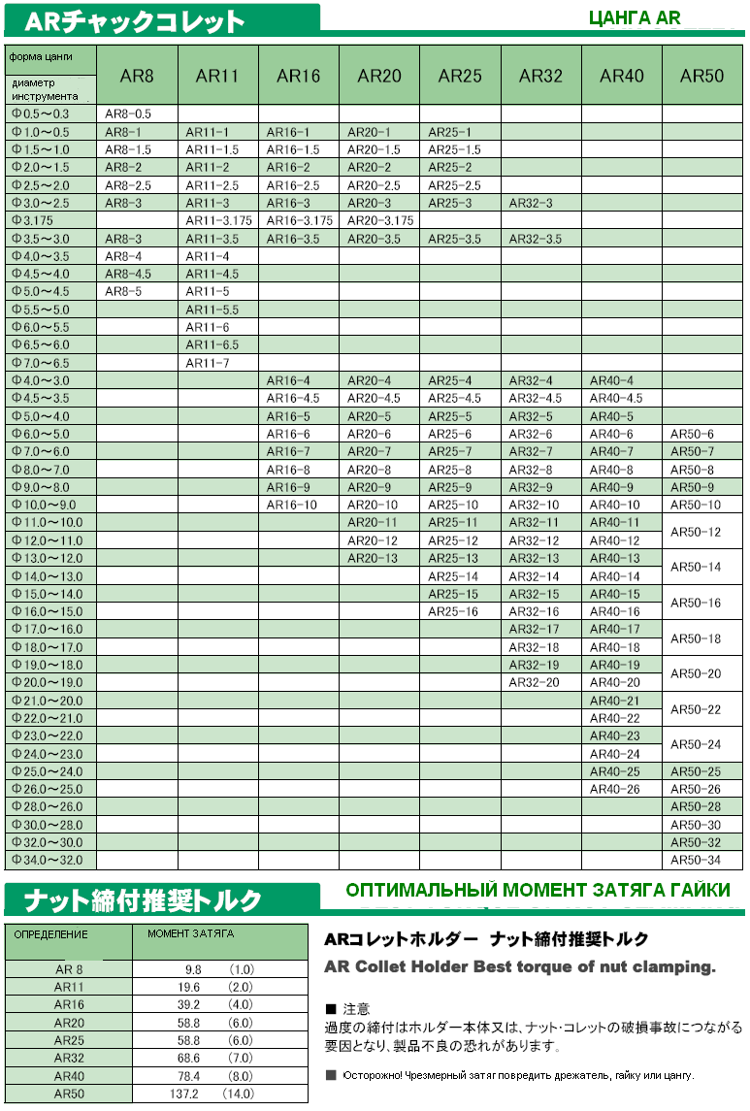**21. ФРЕЗЕРНАЯ ГОЛОВКА**

**KYORITSU SEIKI CORPORATION**

**Перед использованием данного оборудования, внимательно прочитайте инструкцию: требуется начальная настройка.** I051024

Начальная настройка фрезерной головки (для NL и NT)

Выполните начальную настройку в соответствии с инструкцией для той модели, которую вы используете. Невыполнение такой начальной настройки станет причиной повышенной нагрузки на оборудование.

**Метод настройки**

Выберите вашу модель среди A, B, C и D:

|  |  |  |
| --- | --- | --- |
| Для NL | А | Для наружного диаметра |
| В | Для торца |
| Для NL | C | Для наружного диаметра |
| D | Для торца |

② Затянуть установочный винт с отверстием под шестигранный ключ (M3 x 3) в сливном отверстии (эталонный винт M3 x 3) как показано звездочкой (*) соответствующей вашей модели. Используйте шестигранный гаечный ключ (размер 1.5) при выполнении резания. (НА рисунке показано расположение фрезерных головок для выполнения наружной обработки и торцевой обработки на моделях NL и NT.)



Для наружной обработки Для торцевой обработки

**Примечания:**

• При поставке с завода, в сливном отверстии в передней панели не установлен установочный винт (для дуплексной сверлильной головки включая заднюю панель)

Невыполнение этой начальной настройки станет причиной чрезмерной нагрузки на оборудование. Обязательно выполните начальную настройку.

• Но наконечник может располагаться около сливного отверстия в области показанной звездочкой (*), при использовании фрезерной головки для обработки наружного диаметра на NL. В таком случае, затяг установочного винта может быть невозможным. Выполните настройку, предварительно сняв наконечник, ослабив болт (M6 x 12), используемый для крепления наконечника, при помощи шестигранного ключа (ширина 4).

• Не устанавливайте установочный винт в отверстием под шестигранный ключ в сливном отверстии, при использовании фрезерной головки для наружной обработки на NT.

**22. УСТРОЙСТВО ДЛЯ ПРЕДВАРИТЕЛЬНОЙ НАСТРОЙКИ ИНСТРУМЕНТА НА РАЗМЕР**

**(HPRA ВЫСОКОТОЧНЫЙ СЪЕМНЫЙ МАНИПУЛЯТОР)**

Инструкция пользователя

H-2000-5124-08-B

**RENISHAW**

apply innovation™

**HPRA высокоточный съемный манипулятор**

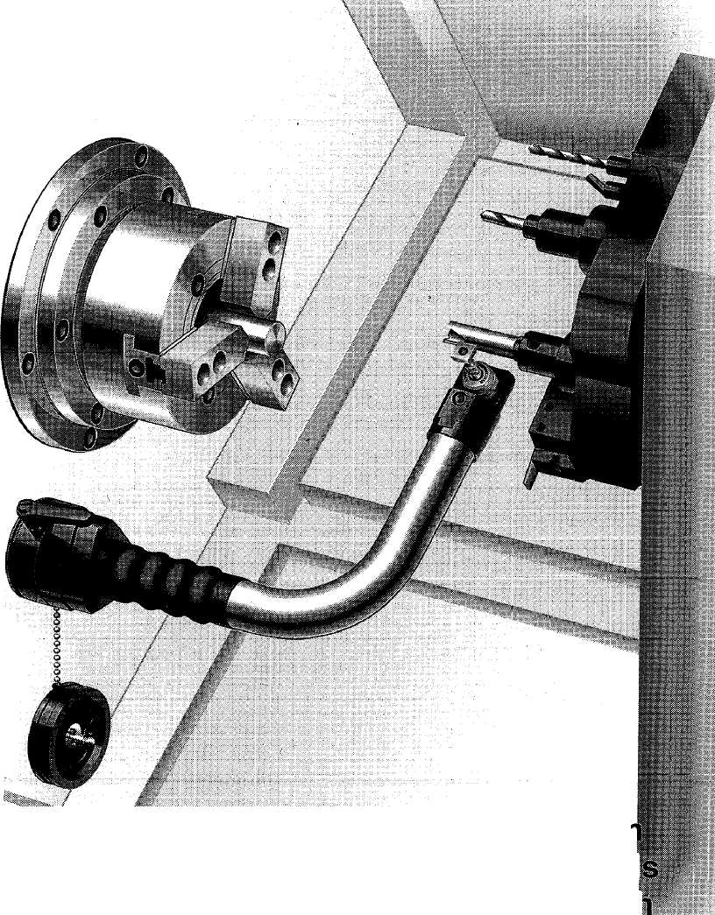© 1999 - 2004 Renishaw pic. Все права защищены.

Запрещено копирование, частичное или полное воспроизведение данного документа, его перевод в любые другие форматы или языки, без предварительного разрешения Renishaw.

Публикация материалов данной документации не означает освобождение от патентных прав Renishaw pic.

**Отказ от ответственности**

Мы приложили все усилия к тому, чтобы содержание данного документа не содержало ошибок и упущений. Однако Renishaw не дает гарантий относительно содержания данного документа и отказывается от любых связанных гарантий. Renishaw оставляет за собой право вносить изменения в данный документ, а также в описываемый продукт, без обязательства предварительного уведомления кого-либо о таких изменениях.

**Торговые марки**

**Renishaw®** и эмблема контактной измерительной головки, используемые в логотипе RENISHAW являются зарегистрированным торговым знаком Renishaw pic в Великобритании и других странах.

**apply innovation** является торговой маркой Renishaw pic.

Все фирменные названия и названия продуктов, используемые в данном документе, являются торговыми названиями, знаками обслуживания, торговыми марками, или зарегистрированными торговыми марками соответствующих собственников.

|  |  |
| --- | --- |
| **Renishaw S.A.S.**  15 rue Albert Einstein,  Champs sur Marne 77437 Marne la Vallee, Cedex 2.  France  Телефон: +33 1 64 61 84 84  Факс: +33 1 64 61 65 26  E: france@renishaw.com  **www.renishaw.fr** | **Renishaw GmbH**  Karl-Benz Strasse 12, D-72124Pliezhausen  Germany  Телефон:+49 (0)7127 9810  Факс: +49 (0)7127 88237  E: germany@renishaw.com  **www.renishaw.de** |
| **Renishaw S.p.A.**  Via dei Prati 5, 10044 Pianezza, Torino  Italy  Телефон:+39 011 966 10 52  Факс:+39 011 966 40 83  E: italy@renishaw.com  **www.renishaw.it** | **Renishaw AG**  Stachelhofstrasse 2  8854 Siebnen  Switzerland  Телефон:+41 55 415 50 60  Факс:+41 55 415 50 69  E: switzerland@renishaw.com  **www.renishaw.com** |

**Патентное примечание**

Указанные патенты относятся к функциям продуктов, описанных в данном документе, и других аналогичных продуктов:

|  |  |  |
| --- | --- | --- |
| EP 0293036  EP 0967455  EP 0695926 | JP 2,098,080  JP 2002-531,839  JP P2000-24860A | US 6,275,053 B1  US 5,669,151  US 6,470,584 B1 |

**Изменение технических характеристик**

Renishaw pic имеет право изменять или модифицировать продукт или технических характеристики без предварительного уведомления и обязательств.

**Гарантия**

Оборудование, подлежащее обслуживанию по гарантии, возвращается производителю.

Никакие гарантийные обязательства не признаются в случае неправильной эксплуатации оборудования Renishaw, а также в случае выполнения ремонта или настройки специалистами, не имеющими допуска.

**БЕЗОПАСНОСТЬ**

Перед выполнением любых операций по техническому обслуживанию, выклеите электропитание.

Информирование пользователя о любых опасностях, связанных с эксплуатацией станка, включая описанные в документации Renishaw, а также обеспечение правильного использования защитных кожухов и блокировочных функций, является ответственностью производителя станка.

В некоторых ситуациях, сигнал установки контактного датчика может указывать на установку датчика. Не полагайтесь на сигналы контактного датчика при остановке станка.

**Содержание**

Комплект системы HPRA.................................................................................................................................... 15

Технические характеристики.............................................................................................................................. 16

Установка базы.................................................................................................................................................... 17

Подробное описание установки......................................................................................................................... 18

Снятие кожуха...................................................................................................................................................... 19

Установка базы.................................................................................................................................................... 19

Настройка контактной головки........................................................................................................................... 21

Стендовая установка базы................................................................................................................................. 23

Установка RP3..................................................................................................................................................... 23

Установка контактной головки........................................................................................................................... 24

Установка TSI2..................................................................................................................................................... 24

Размеры контактной головки и размеры инструмента.................................................................................... 25

Интерфейс TSI2................................................................................................................................................... 27

Запрет ввода........................................................................................................................................................ 29

Ввод сигнала выборки контактной головки....................................................................................................... 30

Вывод сигнала контактной головки.................................................................................................................... 30

Контактная головка RP3, стандартное подключение ...................................................................................... 30

Контактная головка RP3, с функцией пусковой задержки............................................................................... 30

Стандартная электрическая схема.................................................................................................................... 31

Снятие базы......................................................................................................................................................... 32

Снятие контактной головки................................................................................................................................. 32

Ремонт................................................................................................................................................................... 33

Техническое обслуживание................................................................................................................................ 33

Номера компонентов........................................................................................................................................... 34

Настройка инструмента на размер.................................................................................................................... 35

Выверка контактной измерительной головки................................................................................................... 35

Настройка инструментов на размер.................................................................................................................. 36

Калибровка........................................................................................................................................................... 37

Устранение неисправностей.............................................................................................................................. 38

**Комплект системы HPRA**

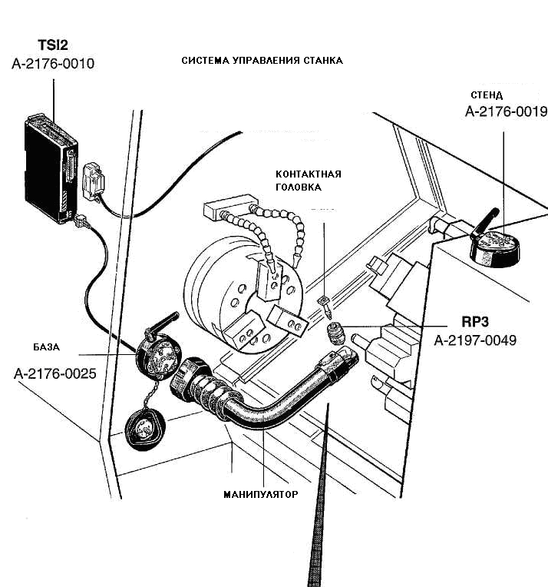

|  |  |  |  |
| --- | --- | --- | --- |
| **Индикаторы состояния контактного датчика** | | **Messtaster**  **Status Anzeige LED** | |
| Зеленый | не отклонен | Grun | Nicht ausgelenkt |
| Красный | отклонение | Rot | Ausgelenkt |
| **Diode etat capteur** | | **LED Di stato tastatore** | |
| Vert | Repos | Verde | A riposo |
| Rouge - | Deflechi | Rosso - | Deflesso |

**Технические характеристики**

5 μм 2 σ X/Z 6 -15, рука

8 μм2 σ X/Z 18 – 24, рука

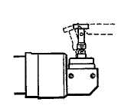

Типовая повторяемость системы (скорость измерений 36 мм/мин)

+5 °C -10 °C <-» +70 °C

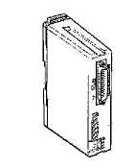 

+5 °C ^ +60 °C -10 °C <-> +70 °C

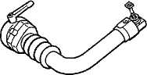 

 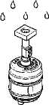

**Установка базы**

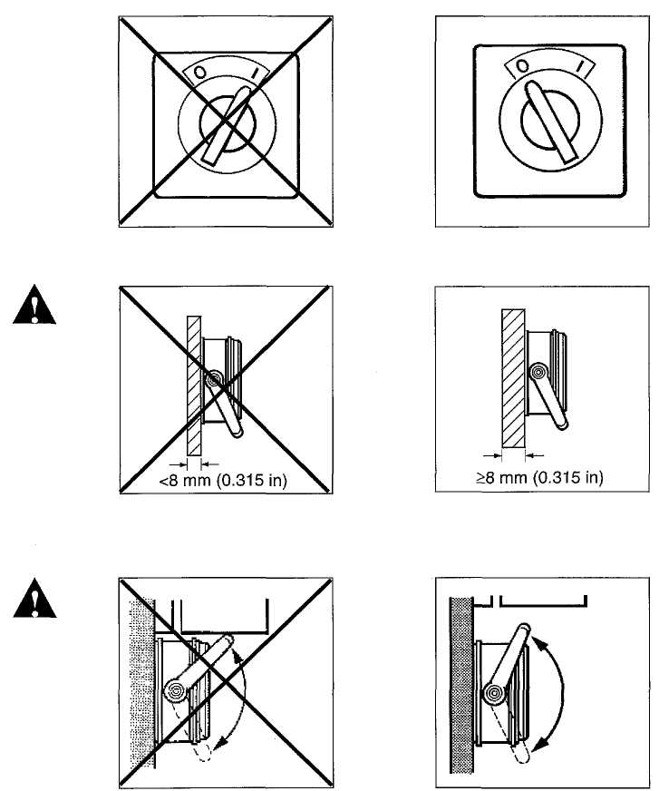

**Подробное описание установки**

мм (дюйм)

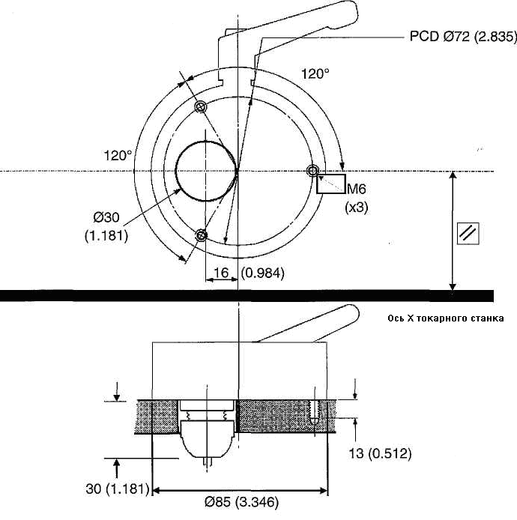

**Снятие кожуха**

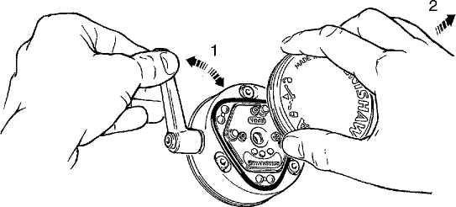

**Установка базы**

Этап 1

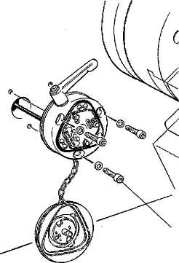

M6 (3) 0.5 Nm

**Установка базы**

**Установка базы**

**Этап 2**

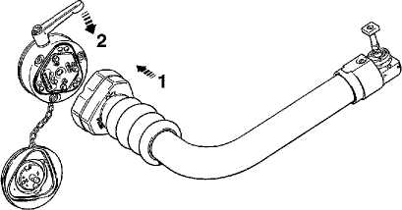

**Установка базы**

Этап 3

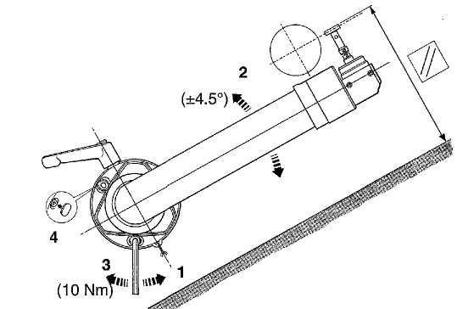

Ось X токарного станка

Линейка

1. Ослабить
2. Отрегулировать
3. Затянуть
4. Уплотнение

Параллельность верхней поверхности

**Настройка контактной измерительной головки**

Грубая настройка

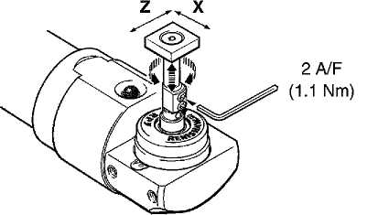

Установить, достигая приблизительной параллельности с осями X-Z

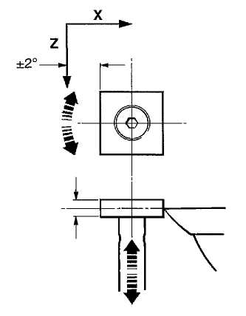

Точная настройка

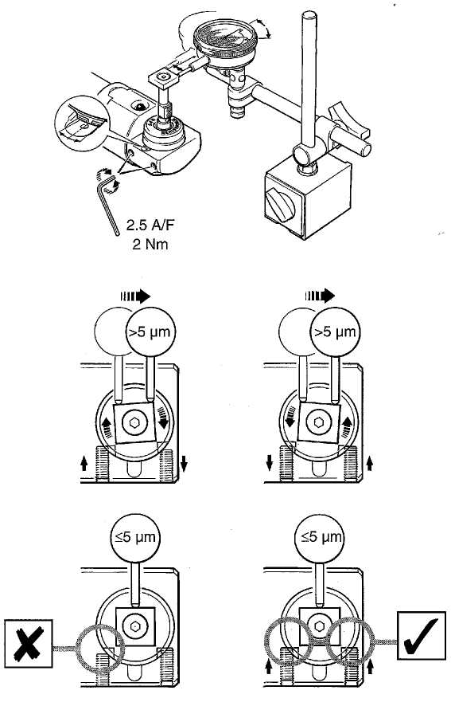

**Стендовая установка базы**

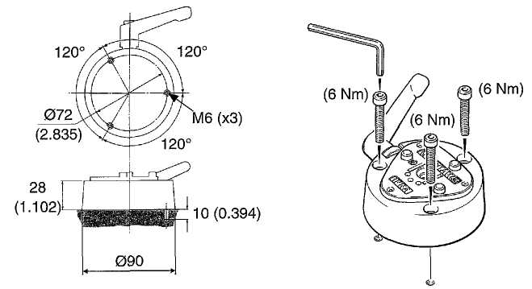

**Установка RP3**

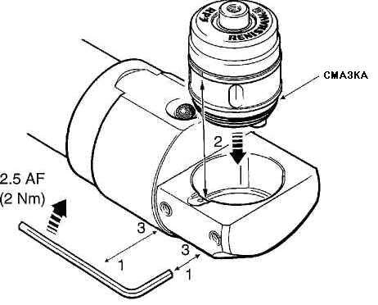

1. Ослабить
2. Установить контактный датчик
3. Затянуть

**Установка контактной головки**

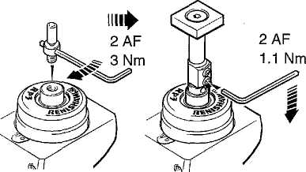

**Установка TSI2**

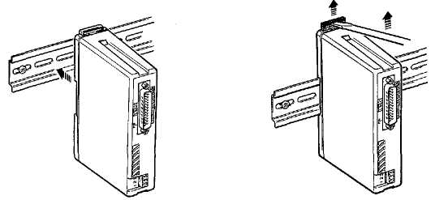

**Альтернативная установка**

M4 (x2)

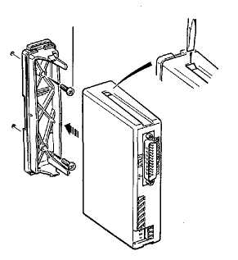

**Размеры контактной головки и размеры инструмента**

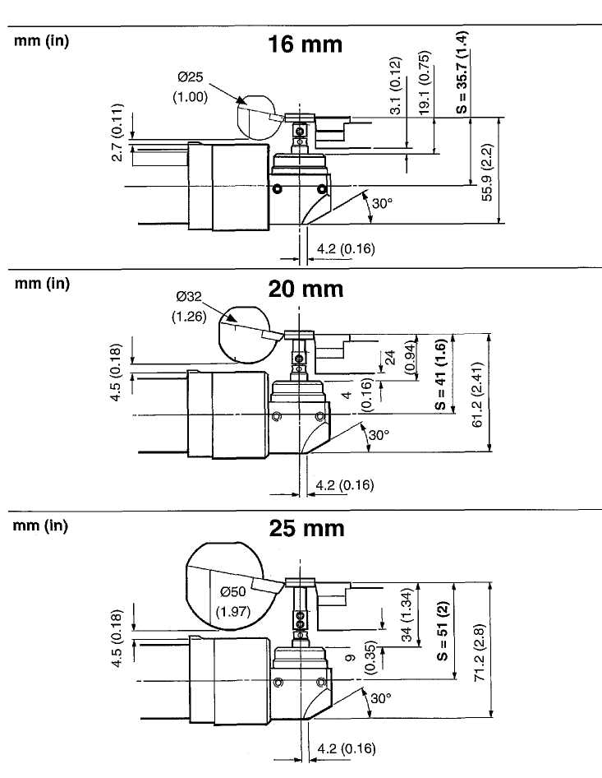

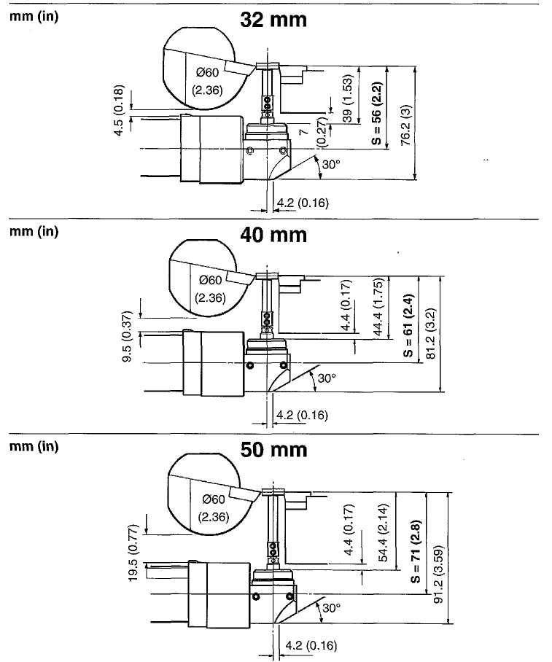

**Интерфейс TSI2**

|  |  |  |  |
| --- | --- | --- | --- |
| 1  Vss | 18-30Vdc | 14 SelX- | Выбрать ввод X- |
| 2 X-0 | Вывод X | 15 SelX+ | Выбрать ввод X+ |
| 3 X+0 | Вывод X+ | 16 SelZ- | Выбрать ввод Z- |
| 4 Z-0 | Вывод Z- | 17 SelZ+ | Выбрать ввод Z+ |
| 5 Z+0 | Вывод Z+ | 24 INH | Запрет ввода |
| 6 ARO | Вывод сигнала готовности манипулятора | 25 GND | OV |
| 7 MRO | Вывод сигнала готовности станка | Оболочка* SCR | Экран |
| 13 GND | GNDOV | - |  |

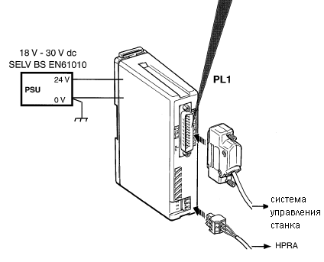

*Оболочка подключается на нейтральную точку звезды станка.

Максимальная длина кабеля: 3 м

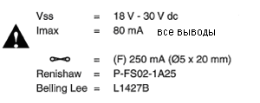

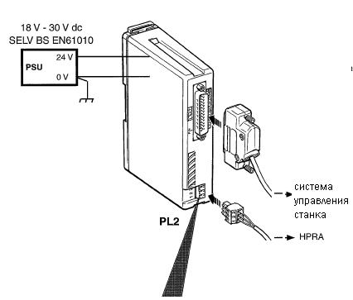

|  |  |  |
| --- | --- | --- |
| **1 p+** | **2 SCR** | **3 P-** |
| **Датчик+** Palpeur+ Messtaster+ Sonda+ | **Экран** Blindage Schirm Schermo | **Датчик-**Palpeur-Messtaster-Sonda- |
| **Синий** Bleu Blau  Blu | **Серый Черный** Gris Noir  Grau Schwarz  Grigo Nero | **Зеленый** Vert  Griin Verde |

Максимальная длина кабеля: 3 м

**Примечание:** Устройство интерфейса TSI2 должно быть установлено в шкафу электроавтоматики ЧПУ. По возможности, размещайте устройство подальше от возможных источников помех, таких как трансформаторы и регуляторы числа оборотов двигателя.**Запрет ввода**

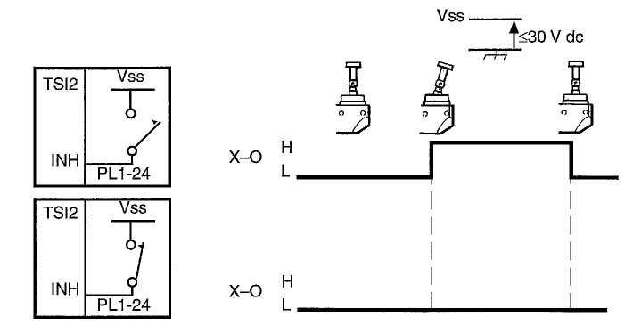

**Примечание:** Индикаторы состояния контактного датчика работают также, когда активирован запрет.

**REMARQUE:** Le voyant d'etat du palpeur fonctionne toujours lorsqu'une inhibition est active.

**HINWEIS:** Messtasterstatus-LED funktioniert auch, wenn die Sperre aktiv ist.

**NOTA:** II LED di stato della sonda funziona anche se I'inibizione ё inserita.

**Ввод сигнала выборки контактной головки**

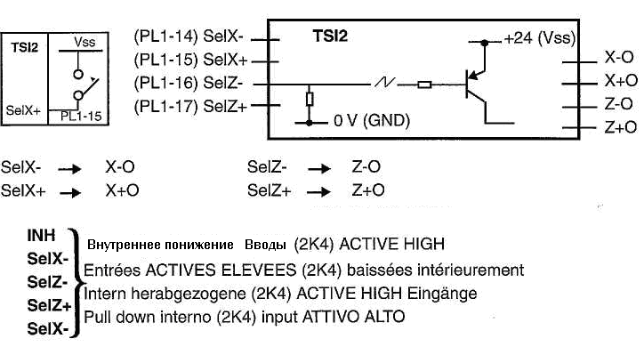

**Вывод сигнала контактной головки**

(Только один вывод сигнала контактной измерительной головки)

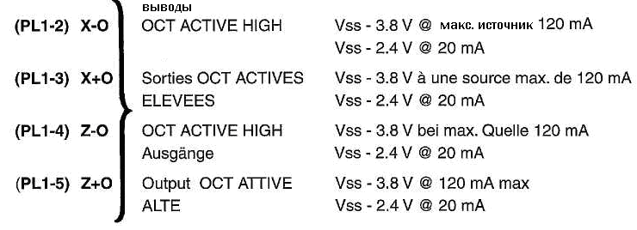

**Контактная головка RP3, стандартное подключение**

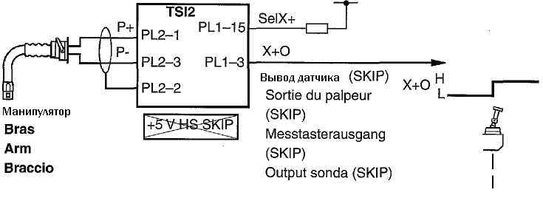

**Контактная головка RP3, с функцией**

**пусковой задержки**

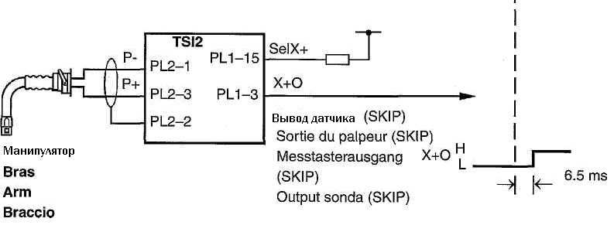

**Стандартная электрическая схема**

Выводы ARO/MRO

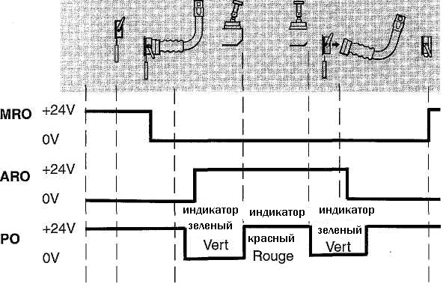



Датчик работает

**AR0(PL1-6) MRO(PL1-7)**

Выводы ОСТ ACTIVE HIGH Vss - 2.4 V @ макс. источник 20 mA

Sorties ОСТ ACTIVE HIGH Vss - 2.4 V a une source max. de 20 mA

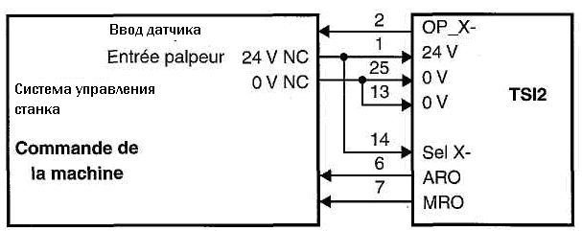

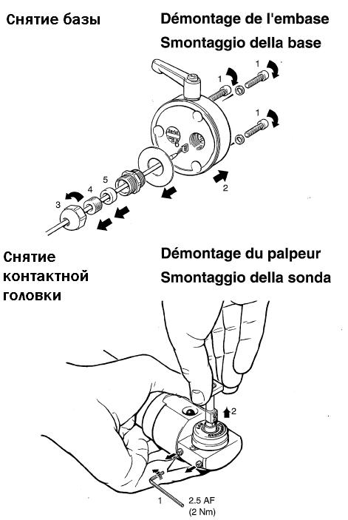

**Ремонт**



**Техническое обслуживание**

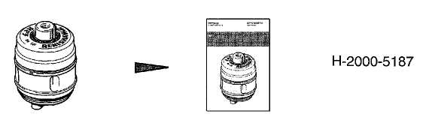

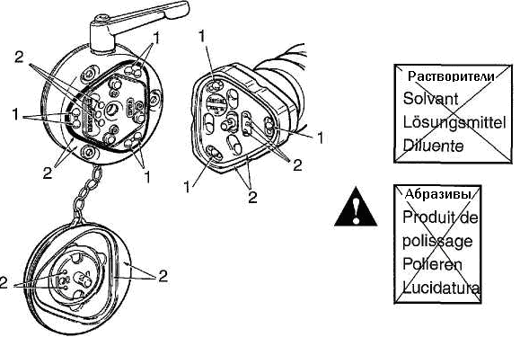

1. Начисто вытереть и смазать

2. Начисто вытереть

**Номера для заказа компонентов**

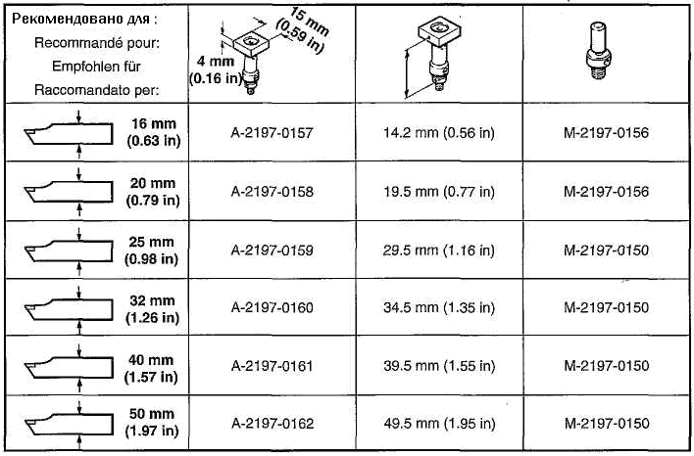

|  |  |
| --- | --- |
| A-2176-0636 | Стандартный комплект инструментов для высокоточного манипулятора |
| A-2176-0639 | Микро комплект инструментов для высокоточного манипулятора |
| A-2176-0028 | Комплект для установки базы HPRA |

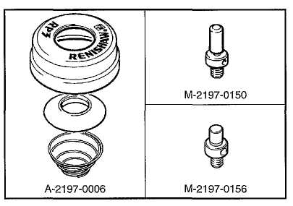

**Настройка инструмента на размер**

Основные положения по настройке инструментов

**Выверка контактной измерительной головки** позволяет определить взаимосвязь между шпинделем станка и положением контактной измерительной головки, а также эффективный размер контактной измерительной головки для настройки инструмента на размер.

Выверка вашей системы Renishaw для настройки инструментов на размер может быть выполнена путем измерения 'базового инструмента' с известным размером и позицией.

**Настройка инструментов на размер** определяет размер и позицию режущего инструмента, который будет использоваться при обработке детали.

Это позволяет выполнять качественную обработку деталей 'С первой попытки'.

При помощи системы настройки инструментов на размер Renishaw, определение размеров и позиции ваших режущих инструментов становится быстрым и легким.

**Определение поломки инструмента** – функции контроля длины инструмента, для определения сколов или поломки с момента последней настройки инструмента.

**Выверка контактной измерительной головки**

Зачем выполнять выверку контактной измерительной головки?

Контактная измерительная система Renishaw позволяет выполнять измерение размеров и позиционных данных ваших инструментов на станке. В момент контакта контактной измерительной головки с поверхностью инструмента, выполняется запись позиционных данных по координатам станка.

Для определения поверхности инструмента, программное обеспечение должно содержать сведения о форме и позиции контактной измерительной головки.

Различные техники выверки контактной измерительной головки позволяют определить взаимосвязь между контактной измерительной головкой и шпинделем станка.

Хотя взаимосвязь шпиндель/контактная измерительная головка в нормальных рабочих условиях не изменяется, имеются некоторые ситуации, когда выверку контактного датчика обязательно следует выполнить:

* Перед использованием контактной измерительной системы на станке в первый раз.
* После установки новой контактной измерительной головки.
* После любой регулировки сносности контактного датчика.
* При наличии подозрения на повреждение контактного датчика.

**Выполнение настройки инструментов на размер**

Настройка инструмента на длину

Настройка инструмента на длину выполняется двумя способами:

Статическая.

С вращением.

Статическая настройка инструмента на длину подходит для инструментов, у которых режущая кромка расположена по центральной линии шпинделя (например, сверло). И наоборот, настройка с вращением подходит для таких инструментов, у которых режущая кромка расположена по окружности (например, шпоночная фреза).

**Статическая настройка инструментов на длину** выполняется с перемещением вершины инструмента до контакта с контактной измерительной головкой – см. рис. 1.

**Настройка инструментов с вращением** (для приводных инструментов) выполняется с перемещением инструмента до контакта с контактной измерительной головкой, при этом вращение инструмента выполняется против нормального направления резания.

Настройка на длину с вращением обеспечивает определение истинной высокой или низкой точки инструмента.

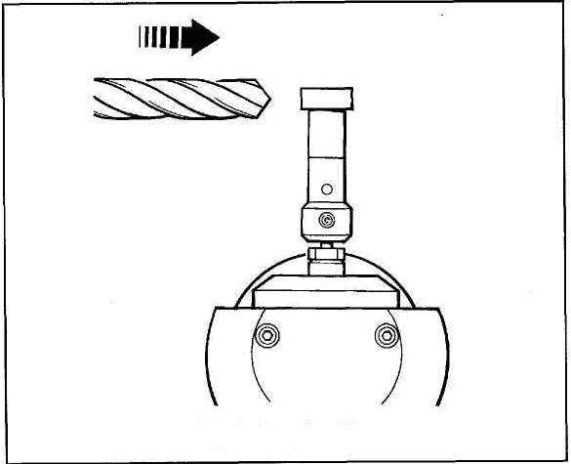

Рис 1. – Настройка на длину

Сверло приближается к контактной измерительной головке сбоку, с вращением в обратном направлении.

**Настройка инструмента на диаметр**

Инструменты, которые используются для выполнения интерполяции (например, шпоночное сверло) необходимо настраивать на диаметр.

Настройка на диаметр с вращением (для приводных инструментов) выполняется путем перемещения боковой стороны инструмента до контакта с контактной измерительной головкой.

Аналогично настройке на длину с вращением, при выполнении настройки на диаметр с вращением, вращение инструмента должно выполняться в направлении, обратном нормальному направлению вращения, используемому для резания (для защиты контактной головки).

На рисунке 2 показано выполнения настройки на диаметр с вращением 2.

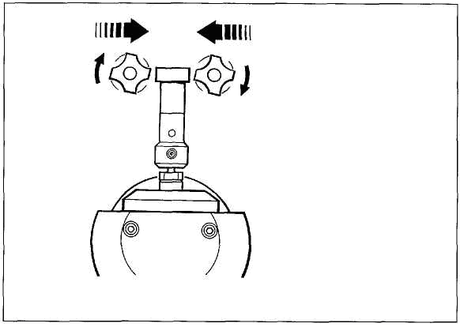

Рис. 2. – Настройка на диаметр с вращением

Шпоночное сверло приближается к контактной измерительной головке с обеих сторон, с вращением в обратном направлении

**Калибровка**

Калибровка контактной измерительной системы

Конкретная процедура является специфичной для каждого станка, системы управления и пакета ПО. Но некоторые правила являются общими.

Перед выполнением настройки инструментов на размер, требуется выполнить калибровка позиции контактной измерительной головки, для установки точек ее отклонения в связи с точкой отсчета на станке. Это выполняется при помощи специального эталонного инструмента.

Периодически требуется выполнить калибровка повторно (как минимум каждые 6 месяцев), а также в некоторых других случаях, например после удара манипулятора, или после замены контактной измерительной головки.

**Устранение неисправностей**

|  |  |
| --- | --- |
| **Низкая повторяемость системы** | |
| **Возможные причины** | **Устранение** |
| Плохо затянуты монтажные винты. | Выполнить затяжку винтов с указанным усилием. |
| Ослаблен контактный датчик. | Закрепить контактный датчик в устройстве измерения. |
| Ослаблена контактная измерительная головка. | Убедиться, что кончик щупа надежно закреплен. Убедиться, что резьбовой штифт на ножке контактной измерительной головки зафиксирован. Убедиться, что устройство противоударной защиты полностью затянуто в датчик RP3. |
| Стружки на режущей кромке инструмента. | Удалить стружки. |
| Калибровка и обновление данных коррекций не выполняется. | Проверить программное обеспечение. |
| Скорость калибровки и скорость выборки не одинаковы. | Проверить программное обеспечение. |
| Выборка выполняется в пределах зон разгона/торможения станка. | Проверить программное обеспечение. |
| Установка манипулятора выполнена не в соответствии с рекомендациями, например на кожухах из листового металла. | Выполнить установку на твердой поверхности. |
| Скорость выборки слишком высокая для контроллера станка | Выполните проверку повторяемости с различной скоростью подачи. |
| Температурные изменения приводят к избыточному движению станка и HPRA. | Минимизировать температурные изменения станка и HPRA. Увеличить частоту калибровки. |
| **Низкая повторяемость системы** | |
| **Возможные причины** | **Устранение** |
| Снижение повторяемости вследствие ослабления датчиков положения, беззазорных направляющих и/или случайных повреждений | Проверить состояние станка. |
| Чрезмерная вибрация станка. | Устранить вибрацию. Заменить проводку, чтобы активировать цепь пусковой задержки контактного датчика. |
| **Нет вывода от контактного датчика (Индикаторы состояния контактного датчика не светятся)** | |
| **Возможные причины** | **Устранение** |
| Повреждение или загрязнение контактов датчика | Проверить состояние контактов датчика. Если контакты загрязнены, выполнить очистку при помощи сжатого воздуха и чистой тряпки без ворса. |
| Повреждение или загрязнение контактов базы/манипулятора. | Проверить состояние контактов базы/манипулятора. Если контакты загрязнены, выполнить очистку при помощи сжатого воздуха и чистой тряпки без ворса. |
| Контактный датчик не подключен. | Проверить подключение к станку. Проверить установку контактного датчика в держателе. |
| Сбой контактного датчика. | Снять контактный датчик и проверить целостность цепи контактного датчика (сопротивление не должно превышать 1 Kfi). |

**Renishaw pic**

New Mills, Wotton-under-Edge, Gloucestershire, QL12 8JR United Kingdom

T +44(0)1453 524524 F +44(0)1453 524901 E uk@renishaw.com

[**www.renishaw.com**](http://www.renishaw.com)

**Для получения контактной информации по всему миру, посетите наш веб-сайт**

[**www.renishaw.com/contact**](http://www.renishaw.com/contact)

H-2000-5124-08

**23. УСТРОЙСТВО ДЛЯ ПРЕДВАРИТЕЛЬНОЙ НАСТРОЙКИ ИНСТРУМЕНТА НА РАЗМЕР**

**(HPPA ВЫСОКОТОЧНЫЙ НЕСЪЕМНЫЙ МАНИПУЛЯТОР)**

**RENISHAW PLC**

Инструкция пользователя

H-2000-5186-06-A

**RENI5HAWJ**

**HPPA высокоточный несъемный манипулятор**

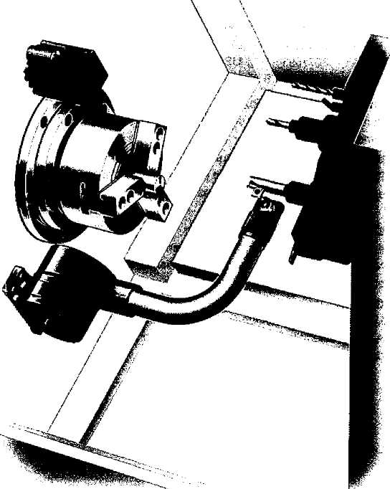

©2000-2009 Renishaw pic. Все права защищены.

Запрещено копирование, частичное или полное воспроизведение данного документа, его перевод в любые другие форматы или языки, без предварительного разрешения Renishaw.

Публикация материалов данной документации не означает освобождение от патентных прав Renishaw pic.

**Отказ от ответственности**

Мы приложили все усилия к тому, чтобы на момент публикации этот документ не содержал ошибок, но не даем гарантий относительно содержания данного документа. RENISHAW отказывается от ответственности, за любые неточности, содержащиеся в данном документе.

**Торговые марки**

**Renishaw®** и эмблема контактной измерительной головки, используемые в логотипе RENISHAW являются зарегистрированным торговым знаком Renishaw pic в Великобритании и других странах.

**apply innovation** является торговой маркой Renishaw pic.

Все фирменные названия и названия продуктов, используемые в данном документе, являются торговыми названиями, знаками обслуживания, торговыми марками, или зарегистрированными торговыми марками соответствующих собственников.

Номер для заказа Renishaw: H-2000-5186-06-A

Издание: 03 2009

|  |  |
| --- | --- |
| **Renishaw S.A.S.** | **Renishaw GmbH** |
| 15 rue Albert Einstein, | Karl-Benz Strasse 12, |
| Champs sur Marne | D-72124Pliezhausen |
| 77437 Marne la Vallee, Cedex 2 | Germany |
| France |  |
| T: +33 1 64 61 84 84 | T: +49 (0) 7127 9810 |
| F: +33 1 64 61 65 26 | F: +49 (0) 7127 88237 |
| E: france@renishaw.com | E: germany@renishaw.com |
| **www.renishaw.ff** | **www.renishaw.de** |
| **Renishaw S.p.A.** | **Renishaw AG** |
| Via dei Prati 5, | Stachelhofstrasse 2 |
| 10044 Pianezza, Torino | CH-8854 Siebnen |
| Italy | Switzerland |
| T:+39 011 96610 52 | T:+41 55 415 50 60 |
| F:+39 011966 40 83 | **F:+41** 55 415 50 69 |
| Et italy@renishaw.com | **E:** switzerland@renishaw.com |
| **www.renishaw.it** | **www.renishaw.com** |

**Патентное примечание**

Указанные патенты относятся к функциям продуктов, описанных в данном документе, и других аналогичных продуктов:

**Avis de brevet**

Les brevets suivants se referent a des caracteristiques des produits mentionnes dans le present Manuel de I'utilisateur, et a des produits similaires:

CN CN1982837A EP 0695926 EP 0757194

EP 1092890 EP 1537376 DE P4413968

JPw 2002-531,839 JPw 2005-538373

JP 3,627,855 JP 3930589 JP P2000-24860A

US 5,446,970 US 5,669,151 US 5.697,620

US 6,519,863 B1 USw 7281336 B2

**Изменение технических характеристик**

Renishaw pic имеет право изменять или модифицировать продукт или технических характеристики без предварительного уведомления и обязательств.

**Modifications de specification**

Renishaw pic se reserve le droit de modifier ou de changer ses produits ou ses specifications sans preavis et sans obligation.

**Гарантия**

Оборудование, подлежащее обслуживанию по гарантии, возвращается производителю.

Никакие гарантийные обязательства не признаются в случае неправильной эксплуатации оборудования Renishaw, а также в случае выполнения ремонта или настройки специалистами, не имеющими допуска.

**Garantie**

Les equipements defectueux sous garantie doivent etre renvoyes a votre fournisseur. Aucune reclamation ne sera prise en compte si I'equipement Renishaw а ёЧё tentes par des personnes non autorisees.

**ЗАЯВЛЕНИЕ О СООТВЕТСТВИИ EC**

Renishaw pic заявляет, что продукт: -

Название: HPPA высокоточный манипулятор с механизмом опускания/подъема

Описание: Манипулятор для настройки инструментов на размер с ручным управлением

Номер для заказа A-2275-XXXX

Произведен в соответствии со следующими стандартами:

BS EN 61326-1:2006 Электрическое оборудование для измерений, управления и лабораторного использования – Требования электромагнитной совместимости. Защита 2 – промышленные помещения. Эмиссия по классу A промышленные помещения.

И соответствует правилам защиты: -

2004/108/E EC - Электромагнитная совместимость

(с внесенными поправками и изменениями)

Указанная информация приведена из Заявления о соответствии EC. Копия может быть предоставлена Renishaw по требованию.

Регистрационный номер. ECD 2009/08

**Содержание**

Комплект системы HPRA.................................................................................................................................... 47

Технические характеристики.............................................................................................................................. 48

Установка HPPA.................................................................................................................................................. 49

Манипуляции с HPPA.......................................................................................................................................... 50

Подробное описание установки......................................................................................................................... 51

Подробное описание установки – с боковым выходом................................................................................... 53

Размеры контактной головки и размеры инструмента.................................................................................... 54

Таблица размеров............................................................................................................................................... 56

Параллельность верхней поверхности............................................................................................................. 57

Настройка контактной измерительной головки................................................................................................ 58

Установка RP3..................................................................................................................................................... 60

Установка контактной головки........................................................................................................................... 60

Установка TSI 2.................................................................................................................................................... 61

Интерфейс TSI 2.................................................................................................................................................. 62

Запрет ввода........................................................................................................................................................ 64

Ввод сигнала выборки контактной головки...................................................................................................... 65

Вывод сигнала контактной головки................................................................................................................... 65

Контактная головка RP3, стандартное подключение...................................................................................... 66

Контактная головка RP3, с функцией пусковой задержки.............................................................................. 66

Стандартная электрическая схема................................................................................................................... 67

Альтернативная электрическая схема.............................................................................................................. 68

Снятие контактной головки................................................................................................................................. 68

Ремонт................................................................................................................................................................... 69

Техническое обслуживание................................................................................................................................ 69

Номера для заказа компонентов........................................................................................................................ 69

Настройка инструмента на размер..................................................................................................................... 70

Калибровка............................................................................................................................................................ 73

Устранение неисправностей............................................................................................................................... 74

**Комплект системы** **HPPA**

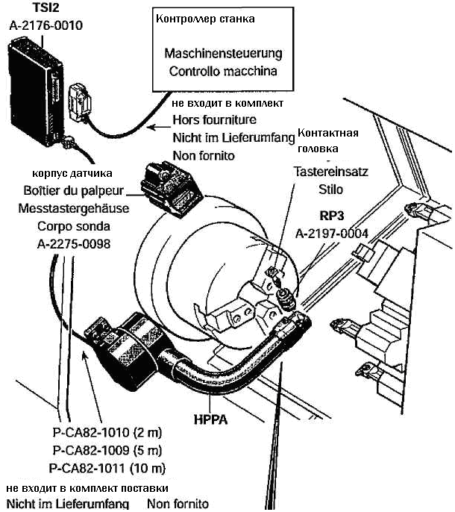

|  |
| --- |
| **Индикаторы состояния контактного датчика** |
| Зеленый - Манипулятор готов к работе и датчик установлен |
| Красный - отклонение датчика |

**Технические характеристики**

5 μм 2 σ X/Z 6 -15, поворотная рука

8 μм2 σ X/Z 18 – 24, поворотная рука

Типовая повторяемость системы (скорость измерений 36 мм/мин)

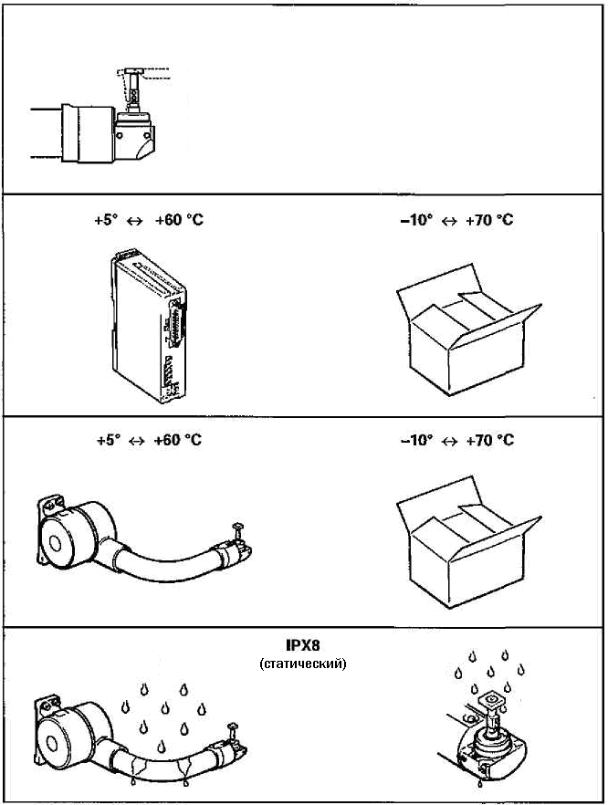

**Установка HPPA**

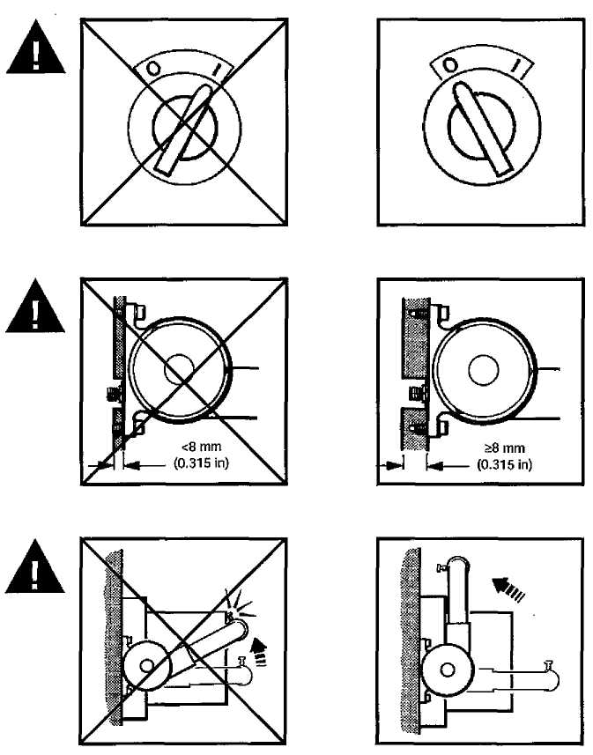

**Манипуляции с HPPA**

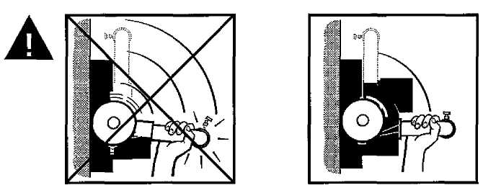

**Подробное описание установки**

**Примечание:** угол поворота манипулятора 91/90°

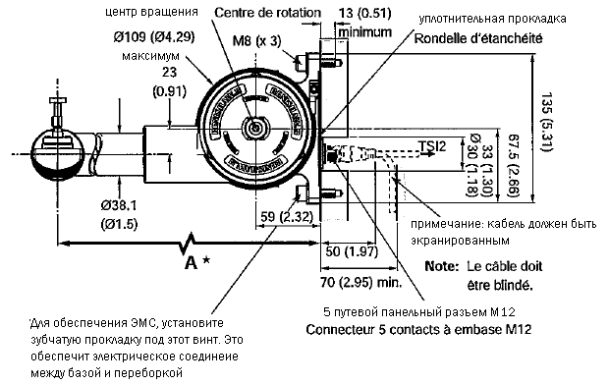

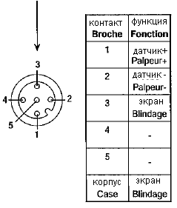

Примечание:

Подключение кабеля выполите перед установкой HPPA.

**Подробное описание установки** *продолжение*

Прокладка требуется для размеров патрона 15 дюймов, 18 дюймов и 24 дюйма.

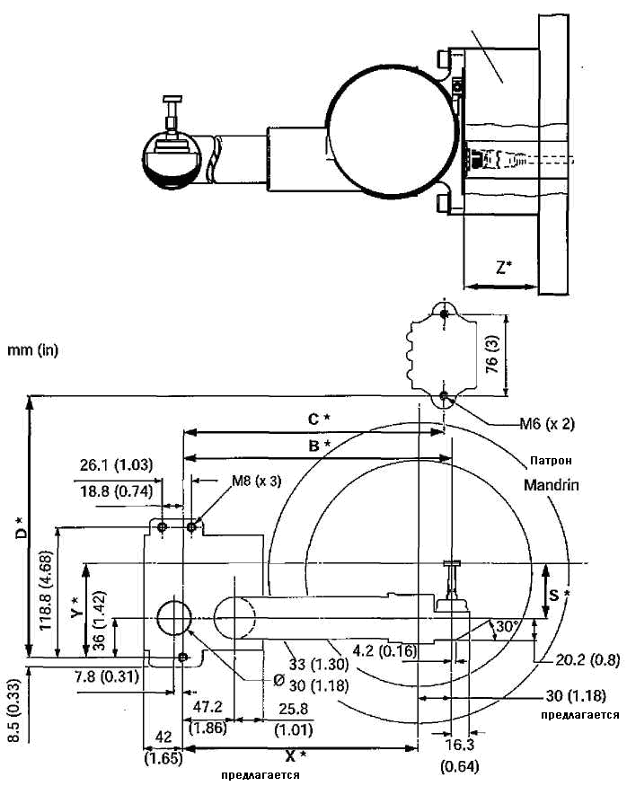

* См. таблицу размеров

Подробное описание установки – с боковым выходом

Примечание: угол поворота руки 91°/90°

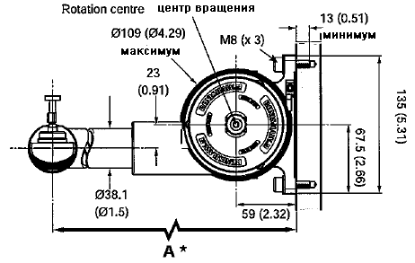

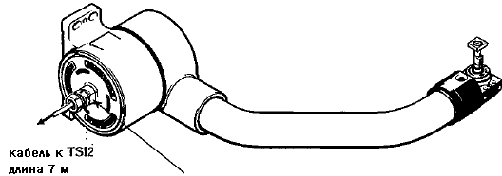

Адаптер A/F 1 9 мм для стальной трубы Ø12 или гибкого шланга Ø 11. Renishaw рекомендует Thomas, шлаг типа Betts (Shureseal *1/4* в TBEF 0250-50) или аналогичные материалы.

|  |  |
| --- | --- |
| **Цвет**  **Couleur** | **Функция Fonction** |
| Синий  Bleu | Датчик+  Palpeur+ |
| Серый/черный Gris/Noir | Экран  Blindage |
| Зеленый  Vert | Датчик-  Palpsur- |

**Размеры контактной головки и размеры инструмента**

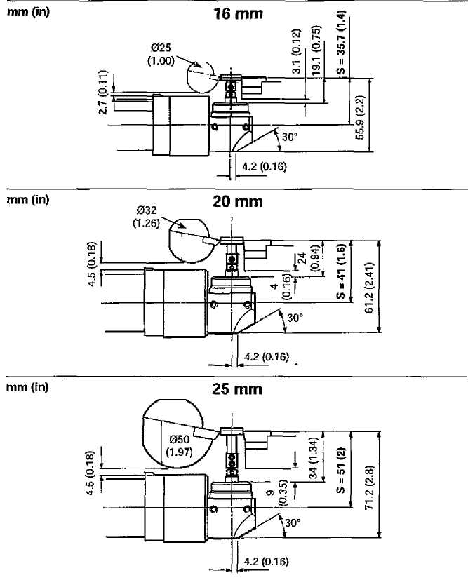

**Размеры контактной головки и размеры инструмента**

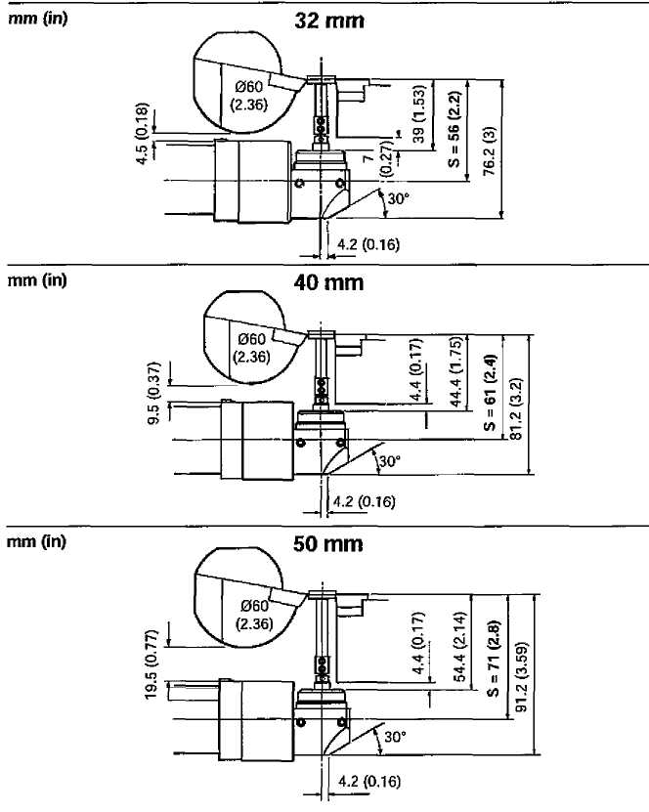

**Таблица размеров**

мм (дюйм)

|  |  |  |  |  |  |  |  |  |  |
| --- | --- | --- | --- | --- | --- | --- | --- | --- | --- |
| **Размер патрона** | **Размер инструмента Taille d'outil Werkzeug-groBe Dimensione**  **dellutensile** | **Размер руки**  **Taille de bras ArmgroBe** | | **С** | **D** | **S\*** | **X** | **Y** | **Z** |
| **A** | **В** |  |  |  |  |  |  |
| **6 дюймов** | **16 мм**  **20 мм**  **25 мм**  **32 мм** | **250 (9.84)** | **219.2 (8.63)** | **212 (8.35)** | **212**  **(8.35)** | **35.7(1.40) 41,0(1.60) 51.0(2.0) 56.0 (2.20)** | **189.2 (7.45)** | **71.7(2.82)**  **77 (3.03)**  **87 (3.42)**  **92 (3.62)** | **N/A** |
| **8 дюймов** | **16 мм**  **20 мм**  **25 мм**  **32 мм** | **286**  **(11.26)** | **249.2 (9.Э1)** | **242 (9.53)** | **248**  **(Э.76)** | **35.7 (1.40) 41.0(1.60) 51.0(2.0) 56,0 (2.20)** | **219.2 (8.63)** | **71.7 (2.82)**  **77 (3.03)**  **87 (3.42)**  **92 (3.62)** | **N/A** |
| **10 дюймов** | **16 мм**  **20 мм**  **25 мм**  **32 мм**  **40 мм** | **335**  **(13.19)** | **298.2 (11.74)** | **291 (11.46)** | **297 (11.69)** | **35,7(1.4)**  **41 (1,60)**  **51 (2.0)**  **56 (2.20)**  **61 (2.40)** | **268.2**  **(10.56)** | **71.7 (2.82)**  **77 (3.03)**  **87 (3.42)**  **92 (3.62)**  **97 (3.82)** | **№A** |
| **12 дюймов** | **16 мм**  **20 мм**  **25 мм**  **32 мм**  **40 мм**  **50 мм** | **368 (14.49)** | **298.2 (11.74)** | **291 (11.46)** | **320**  **(12.99)** | **35.7(1.40) 41.0(1.60) 51.0(2.0) 56.0 (2.20) 61.0(2.40) 71.0(2.80)** | **268.2 (10.56)** | **71.7(2,82)**  **77 (3.03)**  **87 (3.42)**  **92 (3.62)**  **97 (3.82)**  **107 (4.21)** | **N/A** |
| **15 дюймов** | **20 мм**  **25 мм**  **32 мм**  **40 мм**  **50 мм** | **400 (15.75)** | **343.2 (13.51)** | **336 (13.23)** | **362 (14.25)** | **41.0(1.60) 51.0(2.0) 56.0 (2.20) 61.0(2.40) 71.0(2.80)** | **313.2 (12.33)** | **77 (3.03)**  **87 (3.42)**  **92 (3.62)**  **97 (3.82)**  **107 (4.21)** | **60 (2.36)** |
| **18 дюймов** | **25 мм**  **32 мм 40 мм**  **50 мм** | **469**  **(18.46)** | **383.2**  **(15.09)** | **376**  **(14.80)** | **431 (16.97)** | **51.0 (2.0) 56.0 (2.20) 61.0 (2.40) 71.0 (2.80)** | **353.2**  **(13.91)** | **87 (3.42)**  **92 (3.62)**  **97 (3.82)**  **107 (4.21)** | **60**  **(2.36)** |
| **24 дюйма** | **25 мм**  **32 мм**  **40 мм**  **SO мм** | **555 (21.85)** | **458.2 (18.04)** | **451 (17.76)** | **517 (20.35)** | **51.0 (2.0) 56.0 (2.20) 61.0 (2.40) 71.0 (2.80)** | **428.2 (16.86)** | **87 (3.42)**  **92 (3.62)**  **97 (3.82)**  **107 (4.21)** | **120 (4.72)** |

* Высота контактной измерительной головки, S, регулируется в диапазоне ±1.5 мм.Параллельность верхней поверхности

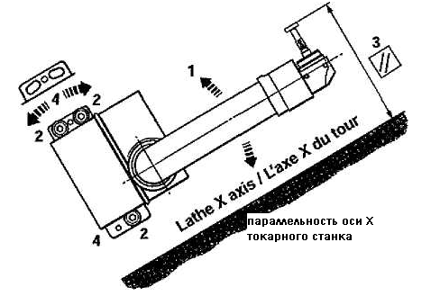

1. Поворачивая манипулятор на нижнем монтажном винте, отрегулировать положение контактной головки.
2. Затянуть все винты с усилием 10 Nm.
3. Убедитесь, что после затягивания винтов соосность контактной головки не нарушена.
4. Если требуется, зафиксируйте базу в позиции штифтами. Выполнить засверловку в монтажную поверхность, используя пилотные отверстия как направляющие. Установить цилиндрические штифты, которые входят в комплект крепления базы. После установки нанести на штифты ингибитор коррозии.

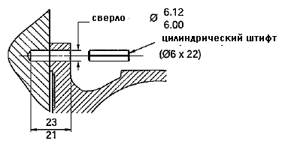

**Настройка контактной измерительной головки**

Грубая настройка

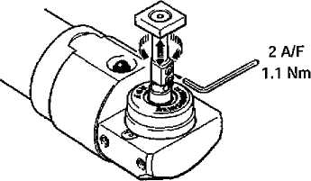

Установить, достигая приблизительной параллельности с осями X-Z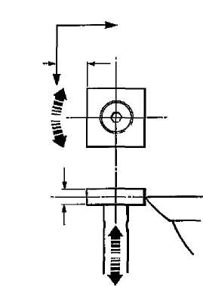

**Настройка контактной измерительной головки**

Точная настройка

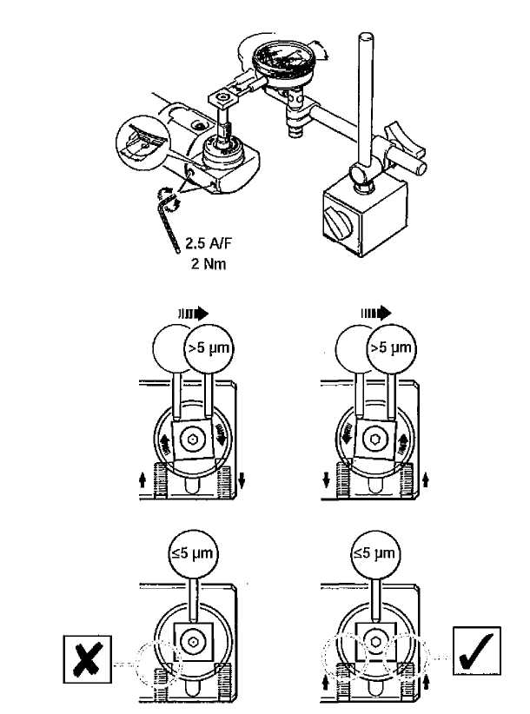

**Установка RP3**

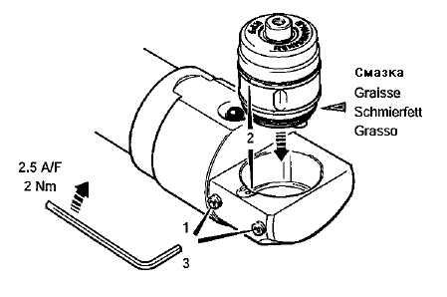

1. Ослабить
2. Вставить датчик
3. Затянуть

**Установка контактной головки**



**Установка TSI 2**

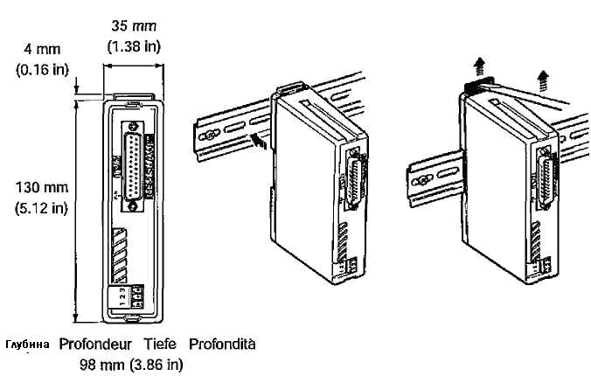

Альтернативная установка

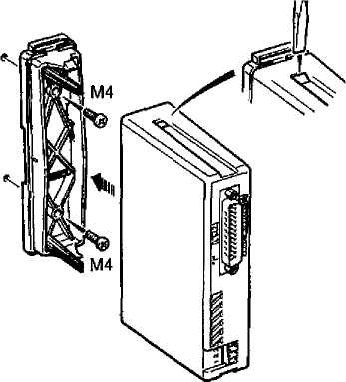

**Интерфейс TSI 2**

|  |  |  |  |
| --- | --- | --- | --- |
| 1  Vss | 18Vdc-30Vdc | 14 SelX- | Выбор ввода X- |
| 2 X-0 | Вывод X- | 15 SelX+ | Выбор ввода X+ |
| 3 X+O | Вывод X+ | 16 SelZ- | Выбор ввода Z- |
| 4 Z-0 | Вывод Z- | 17  SelZ+ | Выбор ввода Z+ |
| 5 2+0 | Вывод Z+ | 24 INH | Запрет ввода |
| 6 ARO | Команда готовности руки | 25  GND | OV |
| 7 MRO | Команда готовности станка | оболочка* SCR | Экран |
| 13 GND | GNDOV | - |  |

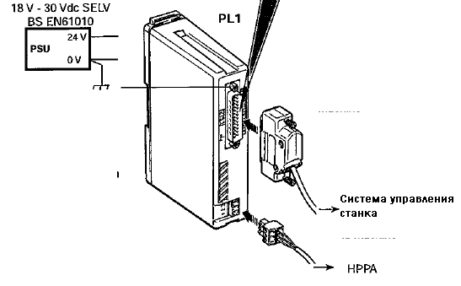

*Оболочка подключается на нейтральную точку звезды станка.

Максимальная длина кабеля: 3 м

**Е:** Устройство интерфейса TSI2 должно быть установлено в шкафу электроавтоматики ЧПУ. По возможности, размещайте устройство подальше от возможных источников помех, таких как трансформаторы и регуляторы числа оборотов двигателя.



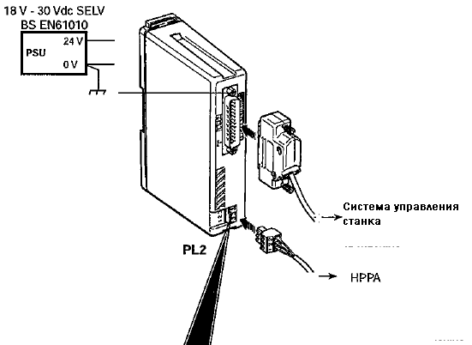

|  |  |  |  |  |  |
| --- | --- | --- | --- | --- | --- |
|  | | С задним выходом | | С боковым выходом | |
|  | | Стандарт | Задержка пуска  Retard de declenchement | Стандарт | Задержка пуска  Retard de declenchement |
| 1  p+ | Датчик+  Palpeur+ | *коричневый Marron | белый  Blanc | * синий  Bleu | зеленый  Vert |
| 2  SCR | Экран Blindage | синий + экран Bleu + blindage | синий + экран Bleu + blindage | Серый/черный Gris/Noir | Серый/черный Gris/Noir |
| 3 P- | Датчик -Palpeur- | *белый Blanc | коричневый Marron | * зеленый  Vert | синий  Bleu |

**Запрещающий ввод**

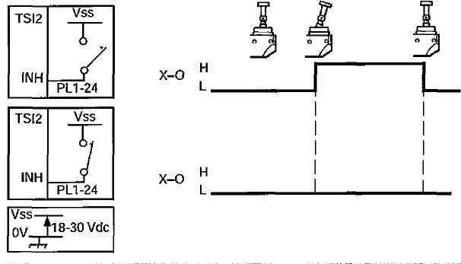

**Примечание:** Индикаторы состояния контактного датчика работают, также когда активирован запрет.

**Ввод сигнала выборки контактной головки**

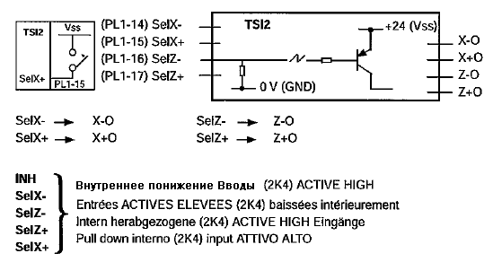

**Вывод сигнала контактной головки** (Только один вывод сигнала контактной измерительной головки)

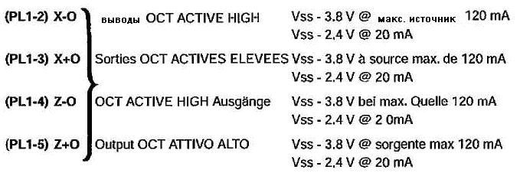

**Контактная головка RP3, стандартное подключение**

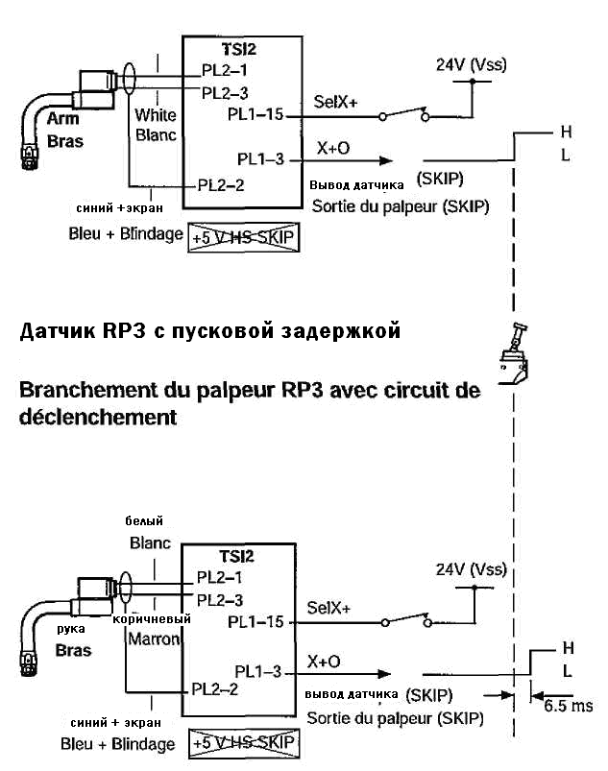

**Стандартная электрическая схема**

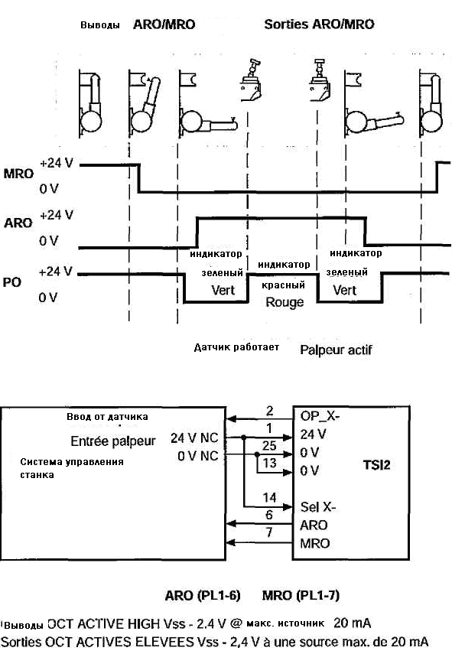

**Альтернативная электрическая схема**

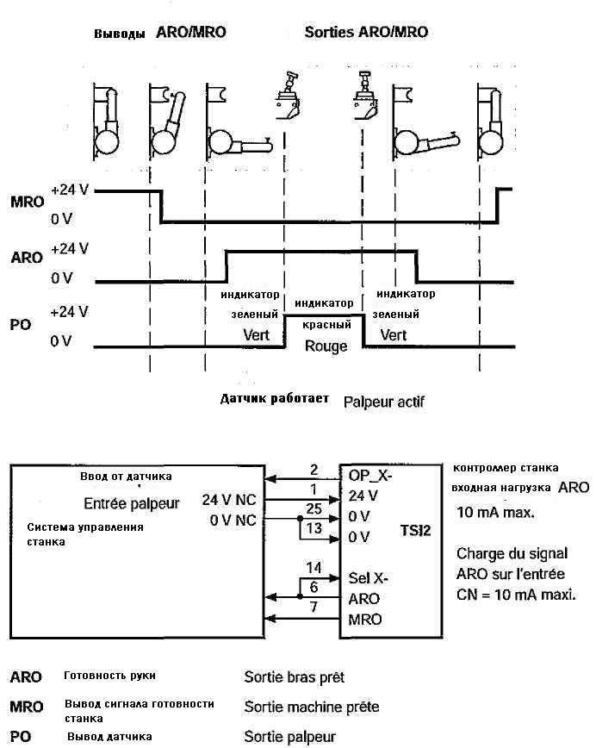

**Примечание: Показанные** электрические схемы подразумевают возможность использования однопроводного вывода стандартного датчика Renishaw. Там, где требуется четырехпроводная опция (например, ввод XAE ZAE системы автоматической настройки на длину Fanuc) пользователь должен обеспечить четыре ввода FOUR от системы управления, с целью обозначения, по какой оси выполняется перемещение, для получения сигнала срабатывания датчика (SelX- SelX+ SelZ-SelZ+). Данный сигнал дает инструкцию TSI2 на вывод сигнала срабатывания датчика через один из четырех возможных каналов (X- X+ Z- Z+).

Снятие контактной измерительной головки

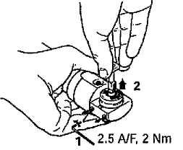

**Ремонт**

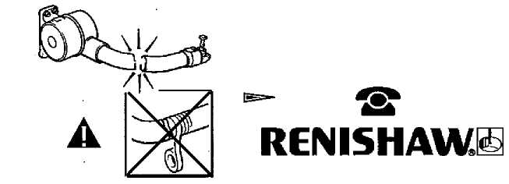

**Техническое обслуживание**

ОСТОРОЖНО: Поверхности пружинного кольца и переходника должны быть чистыми, без стружек.

Номера для заказа

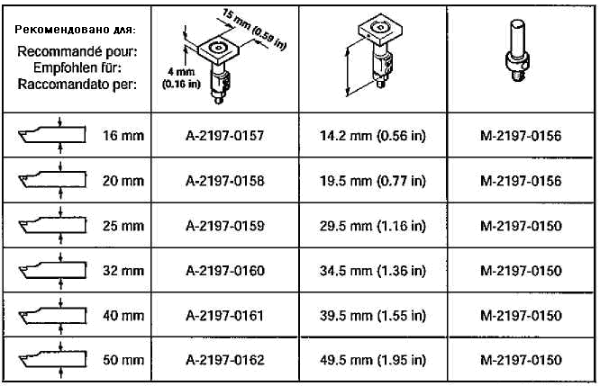

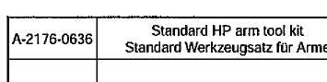

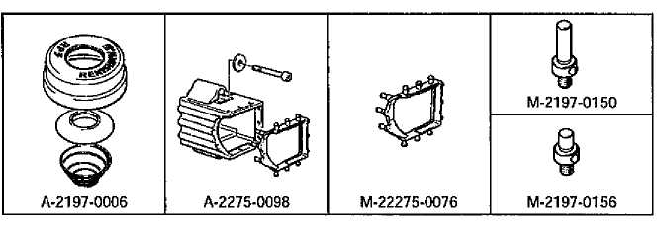

**Настройка инструмента на размер**

Основные положения по настройке инструментов

**Выверка контактной измерительной головки** позволяет определить взаимосвязь между шпинделем станка и положением контактной измерительной головки, а также эффективный размер контактной измерительной головки для настройки инструмента на размер.

Выверка вашей системы Renishaw для настройки инструментов на размер может быть выполнена путем измерения 'базового инструмента' с известным размером и позицией.

**Настройка инструментов на размер** определяет размер и позицию режущего инструмента, который будет использоваться при обработке детали.

Это позволяет выполнять качественную обработку деталей 'С первой попытки'.

При помощи системы настройки инструментов на размер Renishaw, определение размеров и позиции ваших режущих инструментов становится быстрым и легким.

**Определение поломки инструмента** – функции контроля длины инструмента, для определения сколов или поломки с момента последней настройки инструмента.

**Выверка контактной измерительной головки**

Зачем выполнять выверку контактной измерительной головки?

Контактная измерительная система Renishaw позволяет выполнять измерение размеров и позиционных данных ваших инструментов на станке. В момент контакта контактной измерительной головки с поверхностью инструмента, выполняется запись позиционных данных по координатам станка.

Для определения поверхности инструмента, программное обеспечение должно содержать сведения о форме и позиции контактной измерительной головки.

Различные техники выверки контактной измерительной головки позволяют определить взаимосвязь между контактной измерительной головкой и шпинделем станка.

* Перед использованием контактной измерительной системы на станке в первый раз.
* После установки новой контактной измерительной головки.
* После любой регулировки сносности контактного датчика.
* При наличии подозрения на повреждение контактного датчика.

**Выполнение настройки инструментов на размер**

Настройка инструмента на длину

Настройка инструмента на длину выполняется двумя способами:

Статическая.

С вращением.

Статическая настройка инструмента на длину подходит для инструментов, у которых режущая кромка расположена по центральной линии шпинделя (например, сверло). И наоборот, настройка с вращением подходит для таких инструментов, у которых режущая кромка расположена по окружности (например, шпоночная фреза).

**Статическая настройка инструментов на длину** выполняется с перемещением вершины инструмента до контакта с контактной измерительной головкой – см. рис. 1.

**Настройка инструментов с вращением** (для приводных инструментов) выполняется с перемещением инструмента до контакта с контактной измерительной головкой, при этом вращение инструмента выполняется против нормального направления резания.

Настройка на длину с вращением обеспечивает определение истинной высокой или низкой точки инструмента.



Рис 1. – Настройка на длину

Сверло приближается к контактной измерительной головке сбоку, с вращением в обратном направлении

**Настройка инструмента на диаметр**

Инструменты, которые используются для выполнения интерполяции (например, шпоночное сверло) необходимо настраивать на диаметр.

Настройка на диаметр с вращением (для приводных инструментов) выполняется путем перемещения боковой стороны инструмента до контакта с контактной измерительной головкой.

Аналогично настройке на длину с вращением, при выполнении настройки на диаметр с вращением, вращение инструмента должно выполняться в направлении, обратном нормальному направлению вращения, используемому для резания (для защиты контактной головки).

На рисунке 2 показано выполнения настройки на диаметр с вращением 2.



Рис. 2. – Настройка на диаметр с вращением

Шпоночное сверло приближается к контактной измерительной головке с обеих сторон, с вращением в обратном направлении

**Калибровка**

Калибровка контактной измерительной системы

Конкретная процедура является специфичной для каждого станка, системы управления и пакета ПО. Но некоторые правила являются общими.

Перед выполнением настройки инструментов на размер, требуется выполнить калибровка позиции контактной измерительной головки, для установки точек ее отклонения в связи с точкой отсчета на станке. Это выполняется при помощи специального эталонного инструмента.

Периодически требуется выполнить калибровка повторно (как минимум каждые 6 месяцев), а также в некоторых других случаях, например после удара манипулятора, или после замены контактной измерительной головки.

**Устранение неисправностей**

|  |  |
| --- | --- |
| **Низкая повторяемость системы** | |
| **Возможные причины** | **Устранение** |
| Плохо затянуты монтажные винты. | Выполнить затяжку винтов с указанным усилием. |
| Ослаблен контактный датчик. | Закрепить контактный датчик в устройстве измерения. |
| Ослаблена контактная измерительная головка. | Убедиться, что кончик щупа надежно закреплен. Убедиться, что резьбовой штифт на ножке контактной измерительной головки зафиксирован. Убедиться, что устройство противоударной защиты полностью затянуто в датчик RP3. |
| Стружки на режущей кромке инструмента. | Удалить стружки. |
| Калибровка и обновление данных коррекций не выполняется. | Проверить программное обеспечение. |
| Скорость калибровки и скорость выборки не одинаковы. | Проверить программное обеспечение. |
| Выборка выполняется в пределах зон разгона/торможения станка. | Проверить программное обеспечение. |
| Установка манипулятора выполнена не в соответствии с рекомендациями, например на кожухах из листового металла. | Выполнить установку на твердой поверхности. |
| Скорость выборки слишком высокая для контроллера станка | Выполните проверку повторяемости с различной скоростью подачи. |
| Температурные изменения приводят к избыточному движению станка и HPPA, | Минимизировать температурные изменения станка и HPPA. Увеличить частоту калибровки. |
| Снижение повторяемости вследствие ослабления датчиков положения, беззазорных направляющих и/или случайных повреждений. | Проверить состояние станка. |
| Чрезмерная вибрация станка. | Устранить вибрацию. Заменить проводку, чтобы активировать цепь пусковой задержки контактного датчика. |
| Небольшие столкновения. | Переместить манипулятор в позицию хранения и обратно в активную позицию. Т.о. выполняется сброс кинематической установки. |
| **Нет вывода от контактного датчика (Индикаторы состояния контактного датчика не светятся)** | |
| **Возможные причины** | **Устранение** |
| Повреждение или загрязнение контактов датчика. | Проверить состояние контактов датчика. Если контакты загрязнены, выполнить очистку при помощи сжатого воздуха и чистой тряпки без ворса. |
| Контактный датчик не подключен. | Проверить подключение к станку. Проверить установку контактного датчика в держателе. |
| Сбой контактного датчика. | Снять контактный датчик и проверить целостность цепи контактного датчика (сопротивление не должно превышать 1 КП). |

**24. УСТРОЙСТВО ДЛЯ ПРЕДВАРИТЕЛЬНОЙ НАСТРОЙКИ ИНСТРУМЕНТА НА РАЗМЕР**

**(HPMA ВЫСОКОТОЧНЫЙ МАНИПУЛЯТОР С МЕХАНИЧЕСКИМ ПРИВОДОМ)**

**RENISHAW PLC**

Инструкция по установке и эксплуатации

H-2000-5141-06-A

**RENISHAW**

**HPMA высокоточный манипулятор с механическим приводом**

© 2002-2009 Renishaw pic. Все права защищены.

Renishaw® зарегистрированная торговая марка Renishaw pic.

Запрещено копирование, частичное или полное воспроизведение данного документа, его перевод в любые другие форматы или языки, без предварительного разрешения Renishaw.

Публикация материалов данной документации не означает освобождение от патентных прав Renishaw pic.

**Отказ от ответственности**

Мы приложили все усилия к тому, чтобы на момент публикации этот документ не содержал ошибок, но не даем гарантий относительно содержания данного документа. RENISHAW отказывается от ответственности, за любые неточности, содержащиеся в данном документе.

**Торговые марки**

**Renishaw®** и эмблема контактной измерительной головки, используемые в логотипе RENISHAW являются зарегистрированным торговым знаком Renishaw pic в Великобритании и других странах.

**apply innovation** является торговой маркой Renishaw pic.

Все фирменные названия и названия продуктов, используемые в данном документе, являются торговыми названиями, знаками обслуживания, торговыми марками, или зарегистрированными торговыми марками соответствующих собственников.

Номер для заказа Renishaw: H-2000-5141-06-A

Издание: 04.2009

Данная инструкция доступна также в электронном формате, и находится на мини-CD, который расположен в кармашке на внутренней стороне задней обложки. Для просмотра инструкции, вставьте мини-CD в дисковод CD-ROM вашего ПК, и следуйте указаниям на экране. При необходимости, файл можно также распечатать. Если компактный диск не читается, обратитесь в местное отделение Renishaw.

**Изменение технических характеристик**

Renishaw pic имеет право изменять или модифицировать продукт или технических характеристики без предварительного уведомления и обязательств.

**Гарантия**

Оборудование, подлежащее обслуживанию по гарантии, возвращается производителю.

Никакие гарантийные обязательства не признаются в случае неправильной эксплуатации оборудования Renishaw, а также в случае выполнения ремонта или настройки специалистами, не имеющими допуска.

**Патентное примечание**

Указанные патенты относятся к функциям продуктов, описанных в данном документе, и других аналогичных продуктов:

|  |  |  |  |
| --- | --- | --- | --- |
| CNw 03821790.2 | CN CN1982837A | EP 0695926 | EP 0757194 |
| EP1092890 | EP 1537376 | DE P4413968 | IT 1273643 |
| JPw 2002-531,839 | JPw 2005-538373 | JP 3,561,289 | JP 3,627,855 |
| JP 3847842 | JP 3930589 | GB 2277593 | US 5,446,970 |
| US 5,647,137 | US 5,669,151 | US 5,697,620 | US 6,519,863 B1 |
| USw 7281336 B2 |  |  |  |

**ЗАЯВЛЕНИЕ О СООТВЕТСТВИИ EC**

Renishaw pic заявляет, что продукт: -

Название: HPMA

Описание: Манипулятор для настройки инструментов на размер с механизированным приводом

Номер для заказа: A-2181-XXXX

Произведен в соответствии со следующими стандартами: -

BS EN 61326-1:2006 Электрическое оборудование для измерений, управления и лабораторного использования – Требования электромагнитной совместимости. Защита 2 – промышленные помещения. Эмиссия по классу A промышленные помещения.

BS EN IS012100-1:2003 Безопасность промышленного оборудования – Основные концепции, общие принципы BS EN IS012100-2:2003 по дизайну: -

Часть 1. Базовая терминология, метрология.

Часть 2. Технические принципы.

И отвечает требованиям следующих директив: -

2004/108/EC - Электромагнитная совместимость (EMC)  
98/37/EC - Промышленное оборудование

Подпись

David Whittle

Compliance Engineering Manager Group Engineering Renishaw pic

Дата: 7й января 2009

Регистрационный номер. ECD2009/04F

**БЕЗОПАСНОСТЬ**

Перед выполнением любых операций по техническому обслуживанию, выклеите электропитание.

Информирование пользователя о любых опасностях, связанных с эксплуатацией станка, включая описанные в документации Renishaw, а также обеспечение правильного использования защитных кожухов и блокировочных функций, является ответственностью производителя станка.

В некоторых ситуациях, сигнал установки контактного датчика может указывать на установку датчика. Не полагайтесь на сигналы контактного датчика при остановке станка.

Имеется опасность защемления между подвижными частями, а также между неподвижными и подвижными частями.

**Содержание**

Комплект системы HPMA.................................................................................................................. 81

Технические характеристики............................................................................................................ 82

Установка HPMA................................................................................................................................ 83

Общие размеры и конфигурация проводов.................................................................................... 84

Подробное описание установки....................................................................................................... 86

Таблица размеров............................................................................................................................. 87

Размеры контактной головки и размеры инструмента.................................................................. 88

Параллельность верхней поверхности........................................................................................... 90

Настройка контактной измерительной головки.............................................................................. 91

Установка RP3.................................................................................................................................... 93

Установка контактной головки.......................................................................................................... 93

Установка TSI 3.................................................................................................................................. 94

Интерфейс TSI 3................................................................................................................................ 95

Установка HPMA................................................................................................................................ 96

Использование HPMA/"SI3................................................................................................................ 98

Запрет ввода датчика ....................................................................................................................... 103

Ввод сигнала выборки контактной головки..................................................................................... 104

Пусковая задержка датчика............................................................................................................... 104

Характеристики ввода........................................................................................................................ 105

Характеристики вывода...................................................................................................................... 105

Снятие контактной головки................................................................................................................ 105

Ремонт.................................................................................................................................................. 106

Техническое обслуживание............................................................................................................... 106

Номера для заказа компонентов....................................................................................................... 107

Настройка инструмента на размер................................................................................................... 108

Выверка контактной измерительной головки................................................................................... 108

Настройка инструментов на размер.................................................................................................. 109

Определение поломки инструмента................................................................................................. 110

Калибровка.......................................................................................................................................... 111

Устранение неисправностей.............................................................................................................. 111

**Комплект системы** HPMA

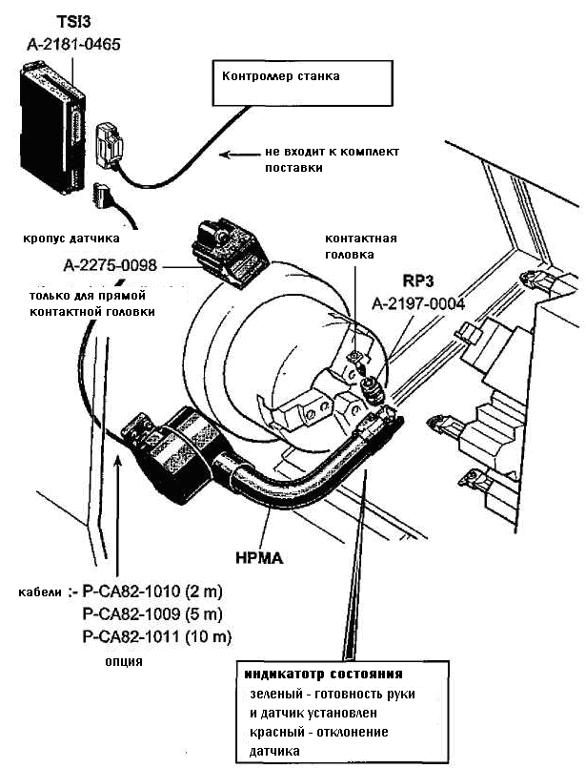

**Технические характеристики**

5 μм 2 σ X/Z 6 -15, поворотная рука

8 μм2 σ X/Z 18 – 24, поворотная рука

Типовая повторяемость системы (скорость измерений 36 мм/мин)

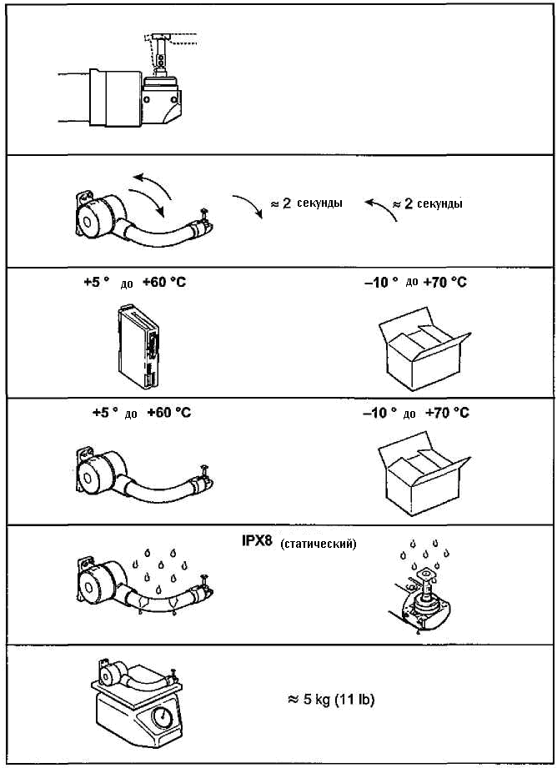

**Установка HPMA**

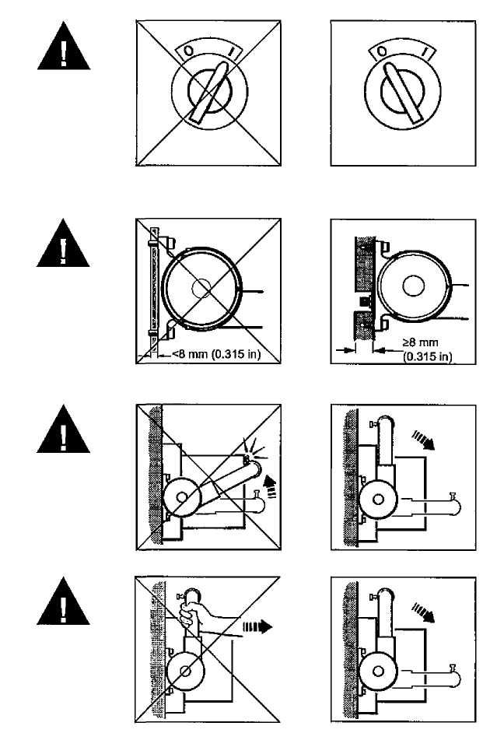

**Общие размеры и конфигурация электропроводки (выход кабеля сзади)**

**Примечание:** угол поворота манипулятора 91/90°

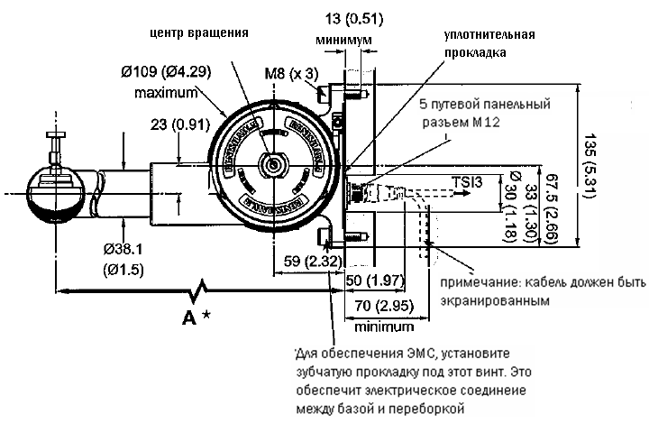

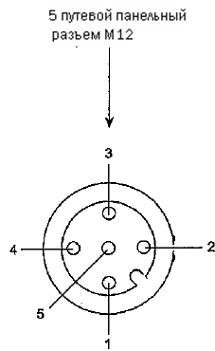

|  |  |
| --- | --- |
| **Контакт** | **Функция** |
| 1 = P+ | Датчик+ |
| 2 = P- | Датчик - |
| 3 = NC | Не подключен |
| 4 = Mot+ | Мотор + |
| 5 = Mot- | Мотор - |
| Корпус | Экран |

Примечание:

Подключение кабеля выполите перед установкой HPMA

**Общие размеры и конфигурация электропроводки (выход кабеля сбоку)**

**Примечание:** угол поворота манипулятора 91/90°

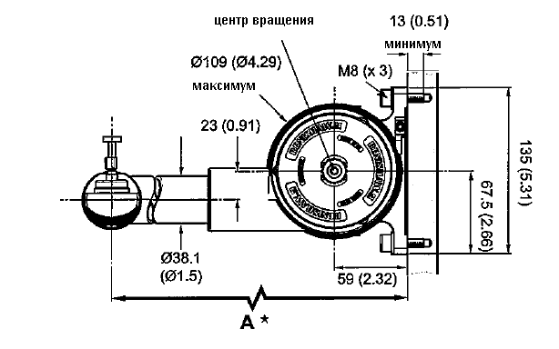

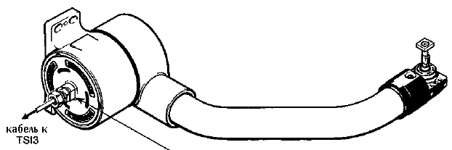

Длина: 7м

Адаптер A/F 1 9 мм для стальной трубы Ø12 или гибкого шланга Ø 11. Renishaw рекомендует Thomas, шлаг типа Betts (Shureseal *1/4* в TBEF 0250-50) или аналогичные материалы.

|  |  |
| --- | --- |
| **Цвет**  **Couleur** | **Функция Fonction** |
| Синий | Датчик + |
| Серый/черный | Экран |
| Зеленый | Датчик - |
| Красный | Мотор + |
| Желтый | Мотор - |

**Подробное описание установки**

мм (дюйм)

Прокладка требуется для размеров патрона 15 дюймов, 18 дюймов и 24 дюйма

* См. таблицу размеров 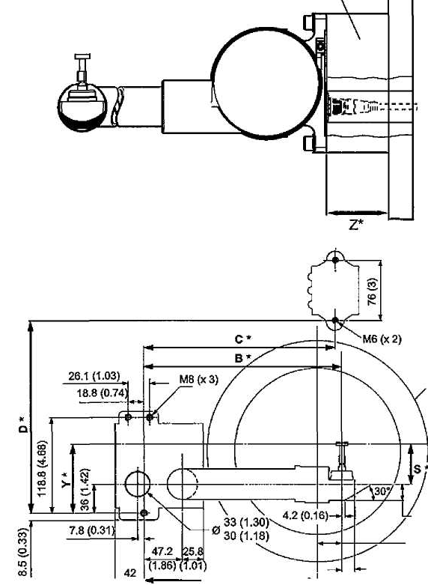

**Таблица размеров**

мм (дюйм)

|  |  |  |  |  |  |  |  |  |  |
| --- | --- | --- | --- | --- | --- | --- | --- | --- | --- |
| Размер патрона  Taille de mandrin Spannfutter-grOBe  Oimensione del mandrino | Размер инструмента Taille d'outil Werkzeug-groBe Dimensione  dellutensile | Размер руки  Taille de bras ArmgroBe Dimensione del braccio | | С | D | S* | X | Y | Z |
| A | В |
| 6 дюймов | 16 мм  20 мм  25 мм  32 мм | 250 (9.84) | 219.2 (8.63) | 212 (8.35) | 212 (8.35) | 35.7(1.40) 41.0(1.60) 51.0(2.0) 56.0 (2.20) | 189.2 (7.45) | 71.7(2.82) 77 (3.03) 87 (3.42) 92 (3.62) | N/A |
| 8 дюймов | 16 мм  20 мм  25 мм  32 мм | 286  (11.26) | 249.2 (9.81) | 242 (9.53) | 248  (9.76) | 35.7(1.40) 41.0(1.60) 51.0(2.0) 56.0 (2.20) | 219.2 (8.63) | 71.7(2.82) 77 (3.03) 87 (3.42) 92 (3.62) | N/A |
| 10 дюймов | 16 мм  20 мм  25 мм  32 мм  40 мм | 335 (13.19) | 298.2 (11.74) | 291 (11.46) | 297 (11.69) | 35.7(1.40) 41(1.60) 51 (2.0) 56 (2.20) 61 (2.40) | 268.2 (10.56) | 71.7(2.82) 77 (3.03) 87 (3.42) 92 (3.62) 97 (3.82) | N/A |
| 12 дюймов | 16 мм  20 мм  25 мм  32 мм  40 мм  50 мм | 368  (14.49) | 298.2 (11.74) | 291 (11.46) | 330 (12.99) | 35.7(1.40) 41.0(1.60) 51.0(2.0) 56.0 (2.20) 61.0(2.40) 71.0(2.80) | 268.2 (10.56) | 71.7(2.82) 77 (3.03) 87 (3.42) 92 (3.62) 97 (3.82) 107(4.21) | N/A |
| 15 дюймов | 20 мм  25 мм  32 мм  40 мм  50 мм | 400 (15.75) | 343.2 (13.51) | 336 (13.23) | 362 (14.25) | 41.0(1.60) 51.0(2.0) 56.0 (2.20) 61.0(2.40) 71.0(2.80) | 313.2 (12.33) | 77 (3.03) 87 (3.42) 92 (3.62) 97 (3.82) 107(4.21) | 60 (2.36) |
| 18 дюймов | 25 мм  32 мм  40 мм  50 мм | 469 (18.46) | 383.2 (15.09) | 376 (14.80) | 431 (16.97) | 51.0(2.0) 56.0 (2.20) 61.0(2.40) 71.0(2.80) | 353.2 (13.91) | 87 (3.42) 92 (3.62) 97 (3.82) 107(4.21) | 60 (2.36) |
| 24 дюйма | 25 мм  32 мм  40 мм  50 мм | 555 (21.85) | 458.2 (18.04) | 451 (17.76) | 517 (20.35) | 51.0(2.0) 56.0 (2.20) 61.0(2.40) 71.0(2.80) | 428.2 (16.86) | 87 (3.42) 92 (3.62) 97 (3.82) 107(4.21) | 120 (4.72) |

* Высота контактной измерительной головки, S, регулируется в диапазоне ±1.5 мм.**Размеры контактной головки и размеры инструмента**

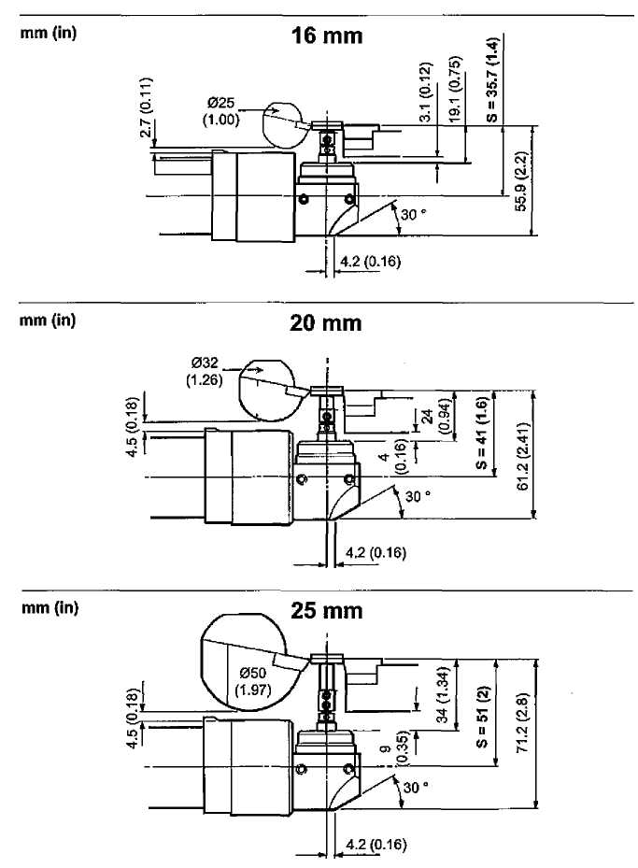

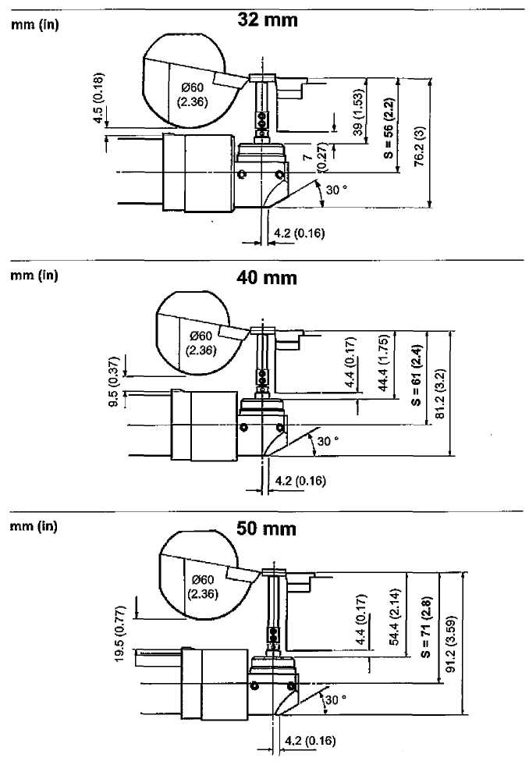

**Параллельность**

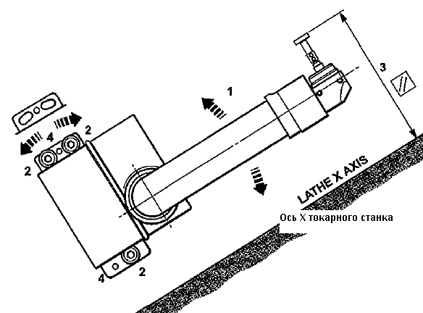

1. Поворачивая манипулятор на нижнем монтажном винте, отрегулировать положение контактной головки.
2. Затянуть все винты с усилием 10 Nm.
3. Убедитесь, что после затягивания винтов соосность контактной головки не нарушена.
4. Если требуется, зафиксируйте базу в позиции штифтами. Выполнить засверловку в монтажную поверхность, используя пилотные отверстия как направляющие. Установить цилиндрические штифты, которые входят в комплект крепления базы. После установки нанести на штифты ингибитор коррозии.

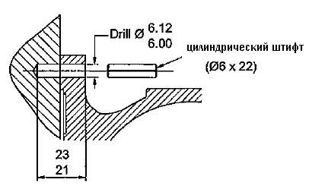**Настройка контактной измерительной головки**

Грубая настройка

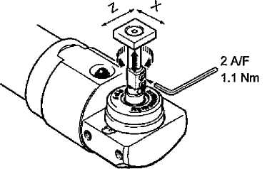

Установить, достигая приблизительной параллельности с осями X-Z

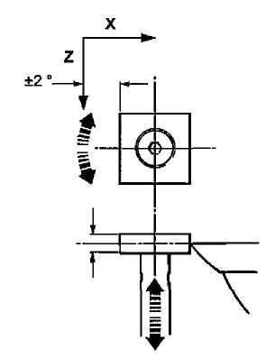

**Настройка контактной измерительной головки**

Точная настройка

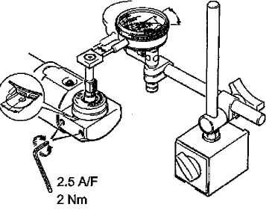

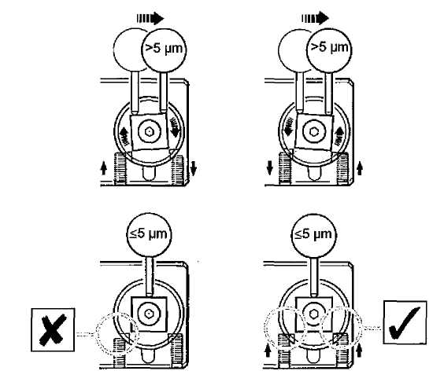

**Установка RP3**

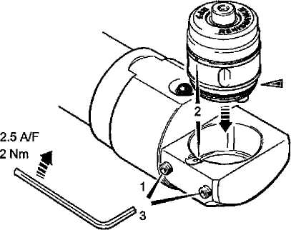

1. Ослабить
2. Установить контактный датчик
3. Затянуть

(Сильно прижмите датчик, чтобы преодолеть сопротивление уплотнительного кольца)

**Установка контактной головки**

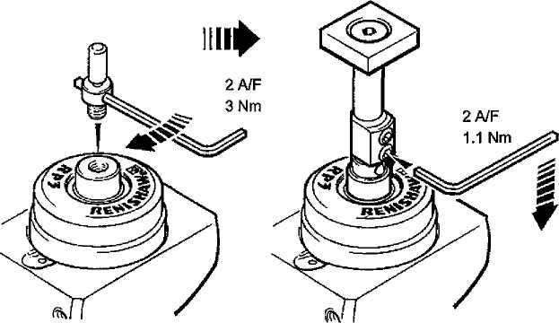

**Установка TS13**

Устройство интерфейса TSI3 должно быть установлено в шкафу электроавтоматики ЧПУ. По возможности, размещайте устройство подальше от возможных источников помех, таких как трансформаторы и регуляторы числа оборотов двигателя.

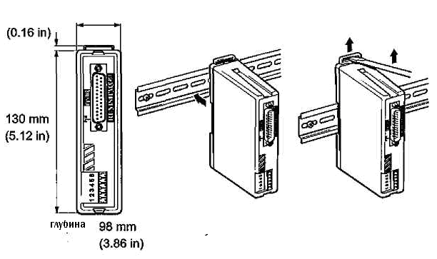

**Альтернативная установка**

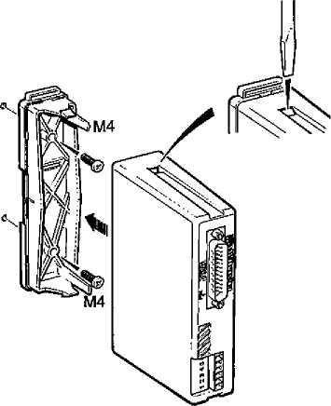

**Интерфейс TS13**

|  |  |  |  |
| --- | --- | --- | --- |
| 1  VIF | Питание 24V  18V-30V | 14 SelX- | Выбор ввода X- |
| 2 X-0 | Вывод X- | 15  SelX+ | Выбор ввода X+ |
| 3 X+O | Вывод X+ | 16 SelZ- | Выбор ввода Z- |
| 4 Z-0 | Вывод Z- | 17 SelZ+ | Выбор ввода Z+ |
| 5 Z+O | Вывод Z+ | 18 ARC | Команда готовности руки |
| 6 ARO | Вывод сигнала готовности руки | 19 MRC | Команда готовности станка |
| 7 MRO | Вывод сигнала готовности станка | 20 NC | Нет подключения |
| 8  VIF | Питание 24 V | 21 NC | Нет подключения |
| 9  VIF | Питание 24 V | 22  VM | Мотор 24 V +20% - 10% |
| 10  VM | Питание мотора 24 V  +20% до 10% | 230  VM | Мотор OV |
| 11  OVM | Мотор 0 V | 24 INH | Запрет ввода |
| 12  NC | Нет подключения | 25  OVIF | Питание 0 V |
| 13  OVIF | Питание 0 V | Shell SCR | Экран* |

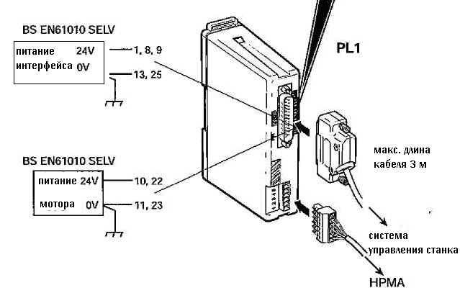

*Оболочка подключается на нейтральную точку звезды станка.

**Установка HPMA**

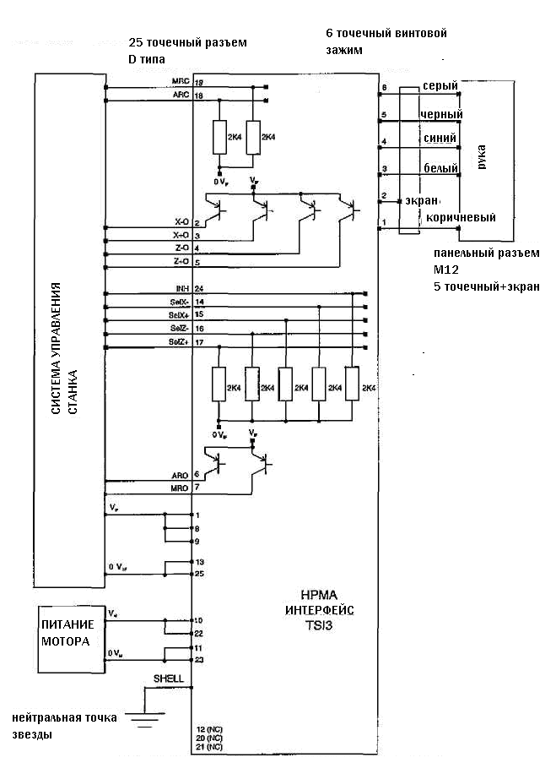

Примечание:

Убедитесь, что блокировочная функция станка выполняет отключение питания мотора на HPMA.

V]F = 24 Vdc 18 - 30 V

Питание электронного оборудования системы, включая цепь контактного датчика.

I*maх =* 100 mA (не включает вывод токовой нагрузки)

VM= 24 Vdc+ 20%-10%

Питание привода.

Imax= 2.5 Во время работы мотора (обычно 2 секунды)

Защита цепи: защита от перегрузки по току и обратного подключения.

Примечание: Точка подключения на нейтральную точку звезды станка на разъеме 25 W 'D' типа, должна замыкаться на базовый контакт земли.

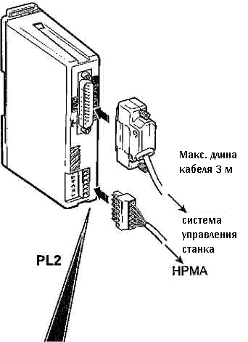

|  |  |  |  |  |  |  |
| --- | --- | --- | --- | --- | --- | --- |
|  | | | Выход сзади | | Выход сбоку | |
|  | | | Стандарт | Пусковая задержка | Стандарт | Пусковая задержка |
| 1 | P+ | Датчик+ | Коричневый* | Белый | Синий* | Зеленый |
| 2 | Scr | Кабель экран | Экран | Экран | Серый/черный | Серый/черный |
| 3 | P- | Датчик - | Белый | Коричневый | Зеленый | Синий |
| 4 | NC | Нет подключения | Синий | Синий | Нет подключения | Нет подключения |
| 5 | Mot+ | Мотор+ | Черный | Черный | Красный | Красный |
| 6 | Mot- | Мотор- | Серый | Серый | Желтый | Желтый |

**Использование HPMA/TSI3**

**Управление рукой**

Для перемещения руки в позицию "готовность станка" (MRC) и "готовность руки" (ARC) требуется два отдельных управляющих ввода от системы управления станка. Пользователь должен обеспечить то, что оба вывода не активируются одновременно. Необходима выдержка времени минимум 0.1 секунду (100 мс) между деактивацией одной команды, и активацией другой. Если оба вывода активны одновременно, то определение требуемого действия становится невозможным, и рука останавливается. Данное состояние преодолевается только после деактивации обоих выводов.

Для получения сигналов подтверждения позиционных параметров руки для статуса "готовность станка" (MRO) и "готовность руки" (ARO) требуется два отдельных управляющих ввода системы управления станка.

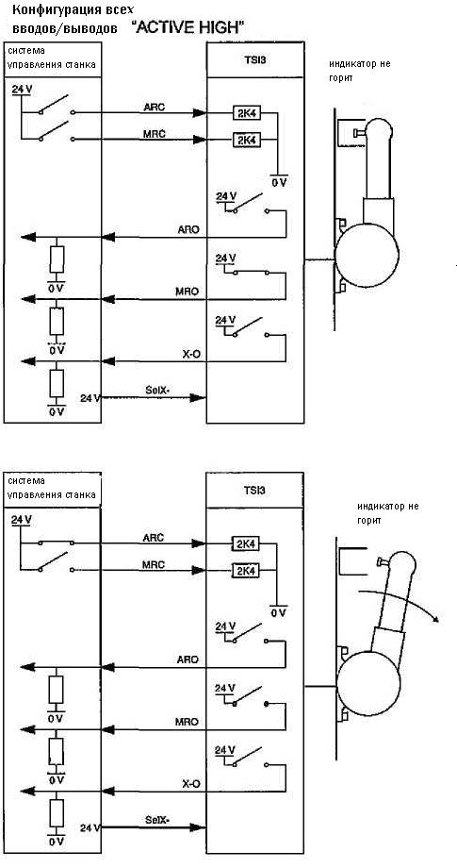

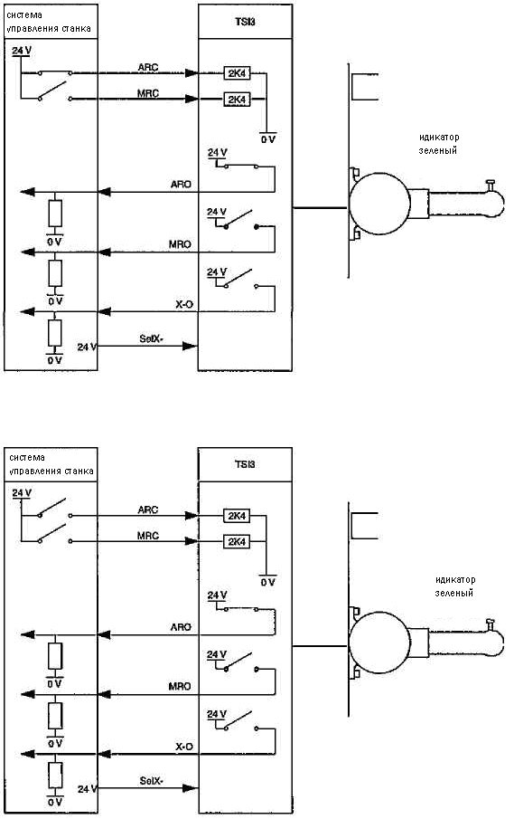

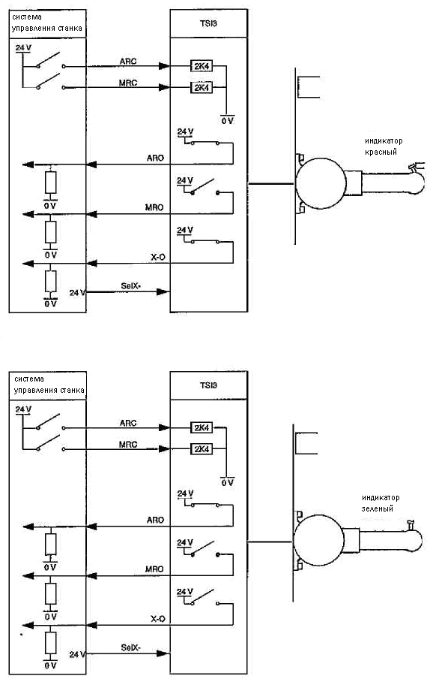

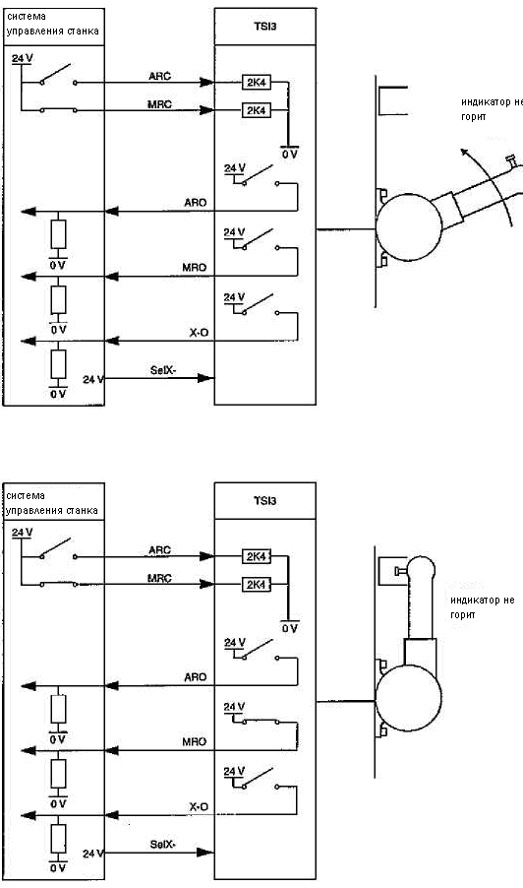

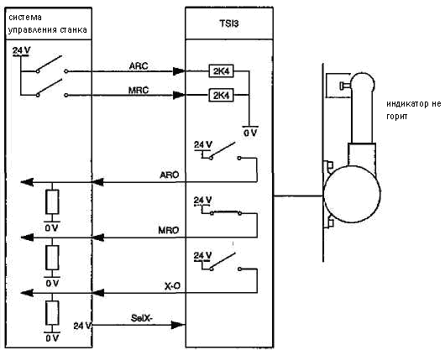

**Запрет ввода от датчика**

Отображается как конфигурация "ACTIVE HIGH".

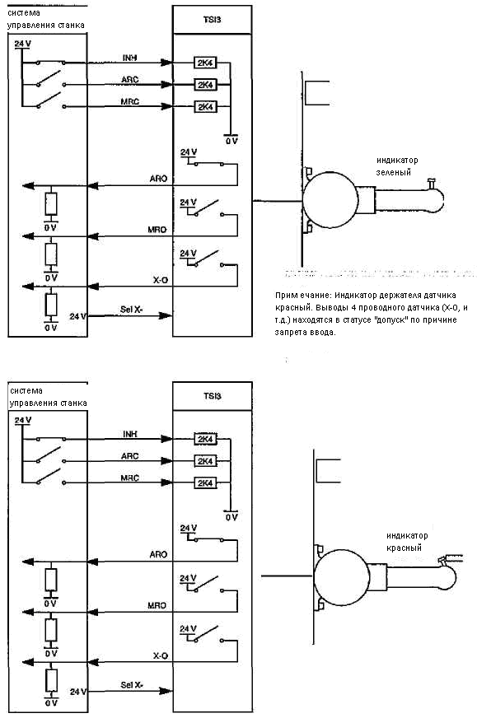

**Примечание: Показанные** электрические схемы подразумевают возможность использования однопроводного вывода стандартного датчика Renishaw. Там, где требуется четырехпроводная опция (например, ввод XAE ZAE системы автоматической настройки на длину Fanuc) пользователь должен обеспечить четыре ввода FOUR от системы управления, с целью обозначения, по какой оси выполняется перемещение, для получения сигнала срабатывания датчика (SelX- SelX+ SelZ-SelZ+). Данный сигнал дает инструкцию TSI2 на вывод сигнала срабатывания датчика через один из четырех возможных каналов (X- X+ Z- Z+).

**Ввод сигнала выборки контактной головки**

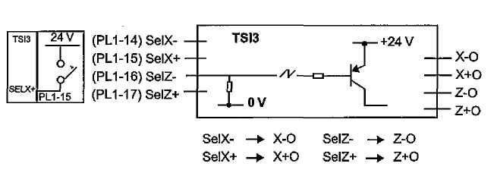

**Пусковая задержка контактного датчика**

Конфигурация Коричневый/Белый или Синий/Зеленый (выход сбоку) для DELAY OFF

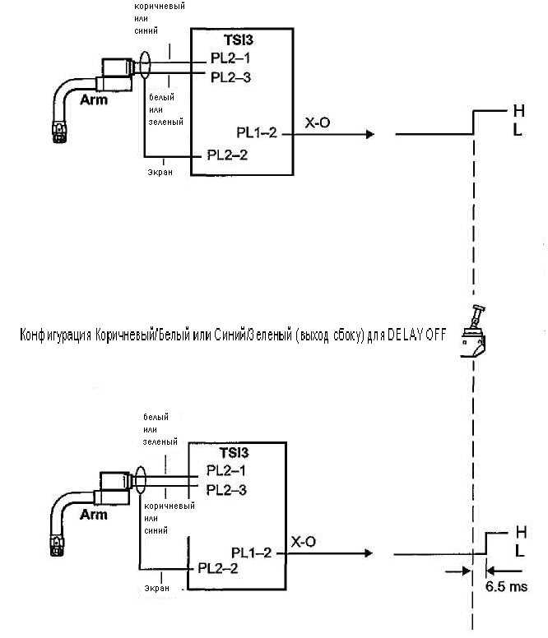

**Характеристики ввода**

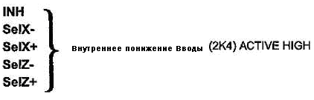

**Характеристики вывода**

ARO и MRO имеют ограничение по току.

X-0 X+O Z-0 Z+O защищены предохранителем в цепи питания TSI3.

**Вывод сигнала контактной головки**

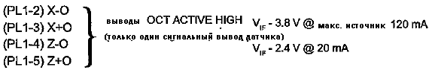

**Вывод Готовность руки (ARO) / Готовность станка (MRO)**

**ARO** (PL1-6) **MRO** (PL1-7)

Выводы OCT ACTIVE HIGH VIF - 2.4 V @ 20 mA

**Снятие контактной головки**

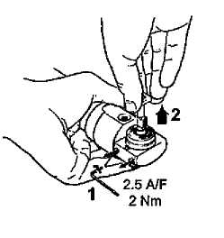

**Ремонт**



**Техническое обслуживание**

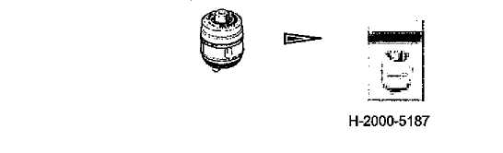

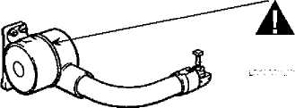

ОСТОРОЖНО: Поверхности пружинного кольца и переходника должны быть чистыми, без стружек.

Номера для заказа

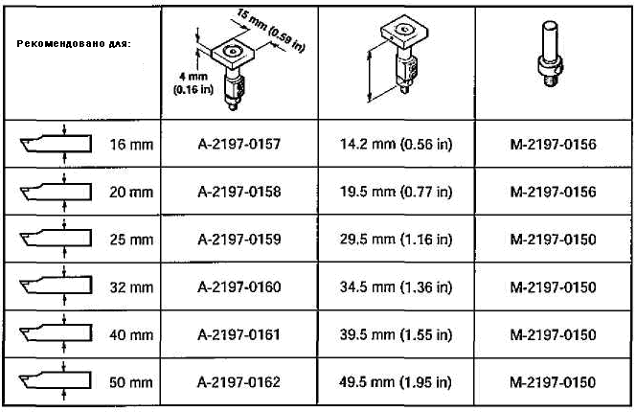

|  |  |
| --- | --- |
| P-FSO2-1A25 |  |
| A-2275-0113 | Комплект для установки базы HPPA/HPMA |
| A-2176-0636 | Стандартный комплект инструментов HP |
| A-2176-0639 | Микро комплект инструментов HP |

**Настройка инструмента на размер**

Основные положения по настройке инструментов

**Выверка контактной измерительной головки** позволяет определить взаимосвязь между шпинделем станка и положением контактной измерительной головки, а также эффективный размер контактной измерительной головки для настройки инструмента на размер.

Выверка вашей системы Renishaw для настройки инструментов на размер может быть выполнена путем измерения 'базового инструмента' с известным размером и позицией.

**Настройка инструментов на размер** определяет размер и позицию режущего инструмента, который будет использоваться при обработке детали.

Это позволяет выполнять качественную обработку деталей 'С первой попытки'.

**Определение поломки инструмента** – функции контроля длины инструмента, для определения сколов или поломки с момента последней настройки инструмента.

**Выверка контактной измерительной головки**

Зачем выполнять выверку контактной измерительной головки?

Контактная измерительная система Renishaw позволяет выполнять измерение размеров и позиционных данных ваших инструментов на станке. В момент контакта контактной измерительной головки с поверхностью инструмента, выполняется запись позиционных данных по координатам станка.

Для определения поверхности инструмента, программное обеспечение должно содержать сведения о форме и позиции контактной измерительной головки.

Различные техники выверки контактной измерительной головки позволяют определить взаимосвязь между контактной измерительной головкой и шпинделем станка.

Хотя взаимосвязь шпиндель/контактная измерительная головка в нормальных рабочих условиях не изменяется, имеются некоторые ситуации, когда выверку контактного датчика обязательно следует выполнить:

* Перед использованием контактной измерительной системы на станке в первый раз.
* После установки новой контактной измерительной головки.
* После любой регулировки сносности контактного датчика.
* При наличии подозрения на повреждение контактного датчика.

**Выполнение настройки инструментов на размер**

Настройка инструмента на длину

Настройка инструмента на длину выполняется двумя способами:

Статическая.

С вращением.

Статическая настройка инструмента на длину подходит для инструментов, у которых режущая кромка расположена по центральной линии шпинделя (например, сверло). И наоборот, настройка с вращением подходит для таких инструментов, у которых режущая кромка расположена по окружности (например, шпоночная фреза).

**Статическая настройка инструментов на длину** выполняется с перемещением вершины инструмента до контакта с контактной измерительной головкой – см. рис. 1.

**Настройка инструментов с вращением** (для приводных инструментов) выполняется с перемещением инструмента до контакта с контактной измерительной головкой, при этом вращение инструмента выполняется против нормального направления резания.

Настройка на длину с вращением обеспечивает определение истинной высокой или низкой точки инструмента.



Рис 1. – Настройка на длину

Сверло приближается к контактной измерительной головке сбоку, с вращением в обратном направлении.**Настройка инструмента на диаметр**

Инструменты, которые используются для выполнения интерполяции (например, шпоночное сверло) необходимо настраивать на диаметр.

Настройка на диаметр с вращением (для приводных инструментов) выполняется путем перемещения боковой стороны инструмента до контакта с контактной измерительной головкой.

Аналогично настройке на длину с вращением, при выполнении настройки на диаметр с вращением, вращение инструмента должно выполняться в направлении, обратном нормальному направлению вращения, используемому для резания (для защиты контактной головки).

На рисунке 2 показано выполнения настройки на диаметр с вращением 2.



Рис. 2. – Настройка на диаметр с вращением

Шпоночное сверло приближается к контактной измерительной головке с обеих сторон, с вращением в обратном направлении

**Определение поломки инструмента**

**Функция определения поломки инструмента контролирует** длину инструмента, для своевременного определения недостатков инструментальной оснастки. Предотвращая дальнейшее использование поврежденных инструментов в процессе обработки, функция определения поломки инструмента является важнейшей частью автоматизированного обрабатывающего производство. Ваше устройство для предварительной настройки инструментов на размер Renishaw может применяться для контроля состояния инструментальной оснастки в процессе рабочего цикла. Измерение длины инструмента до и после выполнения обработки позволяет исключить поврежденные инструменты из дальнейшего процесса обработки. Это снижает риск получения бракованных изделий, повреждения станка и поломки инструментов в процессе дальнейшей обработки {например, метчиков).

Система определения поломки инструмента фиксирует последние показатели длины каждого инструмента и сравнивает их с данными длины инструмента, полученными в процессе первоначальных замеров. При наличии значительной разницы, оператор получает инструкцию на замену инструмента.

**Калибровка контактной измерительной системы**

Конкретная процедура является специфичной для каждого станка, системы управления и пакета ПО. Но некоторые правила являются общими.

Перед выполнением настройки инструментов на размер, требуется выполнить калибровка позиции контактной измерительной головки, для установки точек ее отклонения в связи с точкой отсчета на станке. Это выполняется при помощи специального эталонного инструмента.

Периодически требуется выполнить калибровка повторно (как минимум каждые 6 месяцев), а также в некоторых других случаях, например, после удара манипулятора, или после замены контактной измерительной головки.

Частота выполнения повторной калибровки зависит от частоты использования устройства для настройки инструментов, которая сильно различна в зависимости от области применения устройства. Например, в типовой ремонтной мастерской настройка инструмента на размер выполняется дважды в день на 8 комплектах инструментальной оснастки. Поэтому устройство для настройки инструментов на размер используется дважды в день. На предприятиях с большим объемом производства, возможно, используется только функция контроля поломки инструмента, что при типовом времени цикла 5 минут и 24 часовом рабочем дне подразумевает использование руки 288 раз в день.

Для определения частоты повторной калибровки, учтите следующие условия:

|  |  |
| --- | --- |
| **Рекомендованная частота калибровки** | |
| Количество операций руки в день | Повторная калибровка каждые |
| <50 | 6 месяцев |
| <100 | 3 месяцев |
| >100 | 1 месяц |

**Устранение неисправностей**

|  |  |
| --- | --- |
| **Низкая повторяемость системы** | |
| **Возможные причины** | **Устранение** |
| Плохо затянуты монтажные винты. | Выполнить затяжку винтов с указанным усилием. |
| Ослаблен контактный датчик. | Закрепить контактный датчик в устройстве измерения. |
| Ослаблена контактная измерительная головка. | Убедиться, что кончик щупа надежно закреплен. Убедиться, что резьбовой штифт на ножке контактной измерительной головки зафиксирован. Убедиться, что устройство противоударной защиты полностью затянуто в датчик RP3. |
| Стружки на режущей кромке инструмента. | Удалить стружки. |
| Калибровка и обновление данных коррекций не выполняется. | Проверить программное обеспечение. |
| Скорость калибровки и скорость выборки не одинаковы. | Проверить программное обеспечение. |
| Выборка выполняется в пределах зон разгона/торможения станка. | Проверить программное обеспечение. |
| Установка манипулятора выполнена не в соответствии с рекомендациями, например на кожухах из листового металла. | Выполнить установку на твердой поверхности. |
| Скорость выборки слишком высокая для контроллера станка | Выполните проверку повторяемости с различной скоростью подачи. |
| Температурные изменения приводят к избыточному движению станка и HPMA. | Минимизировать температурные изменения станка и HPMA. Увеличить частоту калибровки. |

|  |  |
| --- | --- |
| **Низкая повторяемость системы** | |
| **Возможные причины** | **Устранение** |
| Снижение повторяемости вследствие ослабления датчиков положения, беззазорных направляющих и/или случайных повреждений | Проверить состояние станка. |
| Чрезмерная вибрация станка. | Устранить вибрацию. Заменить проводку, чтобы активировать цепь пусковой задержки контактного датчика. |
| Небольшие столкновения. | Переместить манипулятор в позицию хранения и обратно в активную позицию. Т.о. выполняется сброс кинематической установки. |
| **Не вывода от контактного датчика (Индикаторы состояния контактного датчика не светятся)** | |
| **Возможные причины** | **Устранение** |
| Повреждение или загрязнение контактов датчика. | Проверить состояние контактов датчика. Если контакты загрязнены, выполнить очистку при помощи сжатого воздуха и чистой тряпки без ворса. |
| Контактный датчик не подключен. | Проверить подключение к станку. Проверить установку контактного датчика в держателе. |
| Сбой контактного датчика. | Снять контактный датчик и проверить целостность цепи контактного датчика {сопротивление не должно превышать 1 КП). |
| **Система манипулятора не отвечает на команды** | |
| **Возможные причины** | **Устранение** |
| Не подключено электропитание. | Проверить электрические соединения (убедиться, что подключены провода мотора и ввода/вывода).  Проверить характеристики источника питания (сети) (напряжение, полярность). |
| Команда не получена. | Проверить электропроводку управляющих выводов станка. Проверить электрические соединения. |
| TSI3 не отвечает. | Выключить питание TSI3 (выключить питание станка, или, как альтернатива, отсоединить 25 контактный 'D'–разъем не менее чем на 5 секунд и снова подключить его). |
| **Система руки отвечает на команды, но не распознает подтверждение завершения движения (MRO, ARO)** | |
| **Возможные причины** | **Устранение** |
| ARO или MRO не получены контроллером станка. | Проверить управляющие ввода станка. Проверить электрические соединения. |
| **Нет вывода от датчика** | |
| **Возможные причины** | **Устранение** |
| Контактный датчик не подключен. | Убедиться, что после установки датчика горит зеленый индикатор.  Убедиться, что датчик полностью вставлен в держатель. |
| Сигнал статуса датчика (PS) или 4 проводной вывод не получены контроллером станка | Проверить управляющие вводы/выводы станка. Проверить электрические соединения. |

Renishaw pic

New Mills. Wotton-under-Edge. F ♦«(0)1453 524901

Gloucestershire, GL12 8JR United Kingdom

T 1-44 (0)1453 524524

E uk@reni5haw.com www.renishaw.com

**RENISHAW**

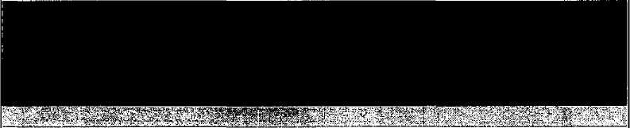

www.renishaw.com/contact

**25. ОПТИЧЕСКАЯ ИЗМЕРИТЕЛЬНАЯ ГОЛОВКА (OMP60)**

**RENISHAW PLC**

Инструкция по установке и эксплуатации

H-2000-5221-01-A

**OMP60 – оптическая измерительная головка**

**RENISHAW**

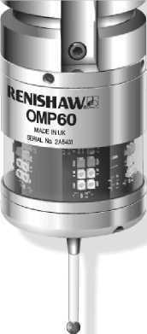

© 2005 Renishaw pic. Все права защищены.

Запрещено копирование, частичное или полное воспроизведение данного документа, его перевод в любые другие форматы или языки, без предварительного разрешения Renishaw.

Публикация материалов данной документации не означает освобождение от патентных прав Renishaw pic.

**Отказ от ответственности**

Мы приложили все усилия к тому, чтобы содержание данного документа не содержало ошибок и упущений. Однако Renishaw не дает гарантий относительно содержания данного документа и отказывается от любых связанных гарантий. Renishaw оставляет за собой право вносить изменения в данный документ, а также в описываемый продукт, без обязательства предварительного уведомления кого-либо о таких изменениях.

**Торговые марки**

**Renishaw®** и эмблема измерительной головки, используемые в логотипе RENISHAW являются зарегистрированным торговым знаком Renishaw pic в Великобритании и других странах.

**apply innovation** является торговой маркой Renishaw pic.

Все фирменные названия и названия продуктов, используемые в данном документе, являются торговыми названиями, знаками обслуживания, торговыми марками, или зарегистрированными торговыми марками соответствующих собственников.

Номер для заказа: H-2000-5221 -01 -A

Издание: 03.05

|  |  |
| --- | --- |
| **RU** | Данная инструкция доступна также в электронном формате, и находится на мини-CD, который расположен в кармашке на внутренней стороне задней обложки. Для просмотра инструкции, вставьте мини-CD в дисковод CD-ROM вашего ПК, и следуйте указаниям на экране. При необходимости, файл можно также распечатать. |

Adobe и Acrobat являются зарегистрированными торговыми марками или торговыми марками Adobe Systems Incorporated в США и других странах.

**Содержание**

Заявление о соответствии ЕС............................................................................................... 118

Заявление о соответствии ФКС (USA) ………………………………………………….……. 119

Безопасность............................................................................................................................ 120

Инструкция по установке и эксплуатации............................................................................. 121

Введение................................................................................................................................... 122

Подготовка и запуск в эксплуатацию..................................................................................... 123

Установка.................................................................................................................................. 123

Типовая система с OMI или OMI-2 ........................................................................................ 123

Типовая система с OММ и Ml 12............................................................................................. 124

Работа системы........................................................................................................................ 125

Область измерений с использованием OMI-2...................................................................... 127

Область измерений с использованием OMI......................................................................... 128

Область измерений с использованием OММ....................................................................... 129

Размеры OMP60....................................................................................................................... 130

Ломкий стержень измерительной головки............................................................................ 131

Настройка датчика................................................................................................................... 131

Проверка текущих настроек измерительной головки........................................................ 134

Изменение настроек измерительной головки.................................................................... 135

Операционный режим.............................................................................................................. 137

Батареи OMP60....................................................................................................................... 138

Установка хвостовика OMP60................................................................................................ 141

Настройка щупа по центру..................................................................................................... 142

Усилие срабатывания датчика и настройка........................................................................ 142

Замена диафрагмы................................................................................................................. 144

Устранение неисправностей................................................................................................. 145

Список запчастей..................................................................................................................... 148

Таблица записи настроек датчика......................................................................................... 150

**ЗАЯВЛЕНИЕ О СООТВЕТСТВИИ EC**

Renishaw pic заявляет, что продукт: -

Название: OMP60

Описание: Оптическая измерительная головка

Произведен в соответствии со следующими стандартами: -

BS EN 61326:1998/ Электрическое оборудование для измерений, управления и лабораторного использования – Требования электромагнитной совместимости. Защита по приложению 2 – промышленные помещения. Эмиссия по классу A промышленные помещения.

И отвечает требованиям следующих директив (с изменениями и дополнениями):  
89/336/EEC Электромагнитная совместимость

Указанная информация приведена из Заявления о соответствии EC. Копия может быть предоставлена Renishaw по требованию.

**Заявление о соответствии ФКС (США)**

Правила ФКС 15.19

Данный продукт отвечает требованиям в части 15 Правил ФКС. Его эксплуатация отвечает следующим условиям:

1. Данное устройство не создает недопустимых помех.
2. Данное устройство может принимать любые помехи, включая помехи, которые могут привести к нежелательным операциям.

Раздел 15.105 Правил ФКС

Оборудование проверено и соответствует допустимым показателям для цифрового устройства класса A, в соответствии с частью 15 Правил ФКС. Такие характеристики предусмотрены для защиты от недопустимых помех, при использовании оборудования в промышленном производстве.

Данное оборудование генерирует, использует, и может излучать радио частоты, и, если установка и эксплуатация данного оборудования выполняется без учета требований данной инструкции, может создавать серьезные помехи в радиокоммуникации.

Использование данного оборудования в жилом районе может создавать недопустимые помехи, и в этом случае, устранение последствий такого воздействия оплачивается за ваш счет. Раздел 15.21 Правил ФКС

Предупреждаем пользователя, что любые изменения или модификация выполненные без явного разрешения Renishaw pic или авторизованного представителя, может привести к отзыву прав на эксплуатацию оборудования.

**Безопасность**

**Информация для пользователя**

Использование и утилизация батарей должны выполняться в строгом соответствии с указаниями производителя. Используйте только рекомендованные батареи. Не допускайте соприкосновения контактов батареи с другими металлическими предметами.

Во всех областях, подразумевающих использование станков или координатно-измерительных машин, рекомендуется использовать средства защиты глаз.

См. инструкцию по эксплуатации от производителя станка.

**Информация для поставщика станка**

Информирование пользователя о любых опасностях, связанных с эксплуатацией станка, включая описанные в документации Renishaw, а также обеспечение правильного использования защитных кожухов и блокировочных функций, является ответственностью производителя станка.

В некоторых ситуациях, сигнал установки датчика может указывать на установку датчика. Не полагайтесь на сигналы контактного датчика при остановке станка.

**Инструкция по установке и эксплуатации**

**Гарантия**

Оборудование, подлежащее обслуживанию по гарантии, возвращается производителю.

Никакие гарантийные обязательства не признаются в случае неправильной эксплуатации оборудования Renishaw, а также в случае выполнения ремонта или настройки специалистами, не имеющими допуска.

**Изменение технических характеристик**

Renishaw имеет право изменять или модифицировать продукт или технических характеристики без предварительного уведомления и обязательств.

**Станок с ЧПУ**

Управление станком с ЧПУ должно осуществляться только квалифицированными специалистами в соответствии с указаниями производителя станка.

**Уход за датчиком**

Систему следует содержать в чистоте, в соответствии с условиями эксплуатации прецизионного инструмента.

**Патентное примечание**

Указанные патенты относятся к функциям продуктов, описанных в данном документе, и других аналогичных продуктов:

|  |  |  |  |
| --- | --- | --- | --- |
| CA | 1236896 | JP | 2,945,709 |
| EP | 0390342 | US | 0134085-A1 |
| EP | 0695926 | US | 5,040,931 |
| EP | 0974208 | US | 5,669,151 |
| EP | 1130557 | US | 6,472,981 B2 |
| EP | 1185838 | US | 2002-0158136 |
| EP | 1373995 | US | 2003-0179097 |
| EP | 1397637 | WO | 99/41856 |
| EP | 1425550 | WO | 01/67033 |
| EP | 1457786 | WO | 02/063235 |
|  |  | WO | 02/103283 |

**Введение**

Оптическая измерительная головка OMP60 может применяться на средних и больших обрабатывающих центрах, и многоцелевых токарных станках. Ее дизайн предусматривает защиту от оптических помех, ложного срабатывания и ударов.

OMP60 может использоваться в режимах 'Унаследованный' или 'Модулированный' оптической передачи – См. настройку измерительной головки для получения более подробной информации.

При работе в режиме ' Унаследованный ', OMP60 совместим с ресивером OММ и интерфейсом Ml 12 или ресивером/интерфейсом OMI.

При использовании в режиме 'Модулированный', OMP60, в сочетании с ресивером/интерфейсом OMI-2, демонстрирует значительно более высокую степень защиты от световых помех.

Все настройки OMP60 конфигурируются с использованием технологии 'логической схемы срабатывания'. Это позволяет пользователю отслеживать и изменять текущие настройки датчика путем отклонения измерительной головки с попутным контролем индикации на дисплее.

Конфигурируемые опции настройки:

* Метод включения/выключения
* Усиленный фильтр срабатывания
* Метод оптической передачи
* Мощность оптического излучения

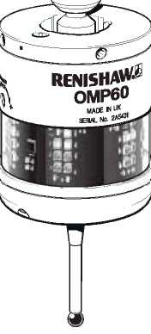

**Подготовка и запуск в эксплуатацию**

Трехцветный индикатор состояния датчика отображает выбранные настройки системы.

Например:

* Методы включения и выключения
* Статус датчика – срабатывание или установка
* Состояние батареи

Установка и выемка батарей выполняется как показано далее (см. 'Батареи OMP60' для получения более подробной информации).

При установке батарей, индикаторы начнут мигать (см. 'Просмотр текущих настроек измерительной головки' для получения более подробной информации).

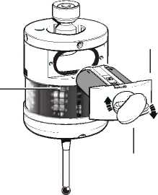

**Установка**

**Типовая система измерительной головки с OMI или OMI-2**

Система OMP60/OMI использует унаследованную передачу. Система OMP60/OMI-2 использует модулированную передачу.

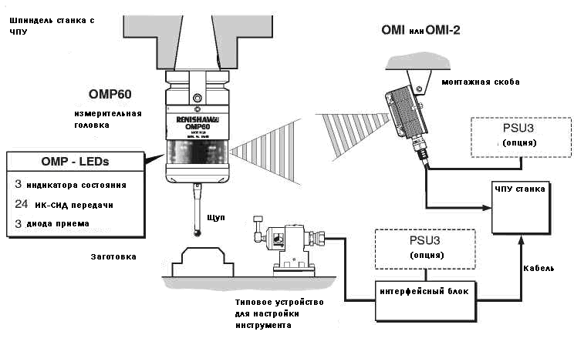

**Типовая система измерительной головки с OММ и MI 12**

Система OMP60/OММ и MI 12 использует унаследованную передачу.

На больших станках, увеличение зоны приема может быть достигнуто путем установки двух OММ, с подключением к одному MI 12.

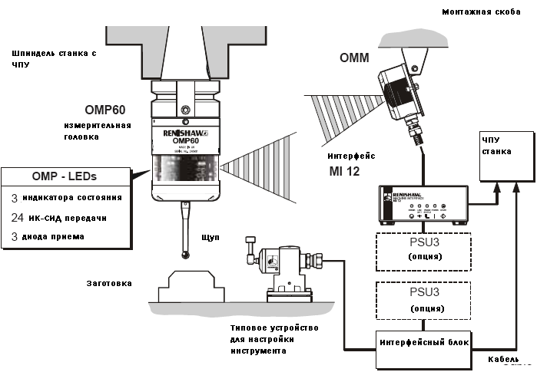

**Работа системы**

**Область измерений**

Имеющиеся в станке отражающие поверхности могут усиливать диапазон передачи.

СОЖ и стружки, накапливающиеся на окошках OMP60, OММ, OMI и OMI-2, отрицательно влияют на качество передачи. Как можно чаще протирайте компоненты системы, чтобы устранить любые помехи для передачи.

Некоторое сужение диапазона возникает при температурах от 0 °C до 5 °C (от 32 °F до 41 °F) и от 50 °C до 60 °C (от 122 °F до 140 °F).

**Предупреждение**

Если две системы работают в непосредственной близости одна от другой, убедитесь, что сигналы, передаваемые от OMP60 на одном станке, не принимаются OММ, OMI или OMI-2 на другом станке, и наоборот.

Если это происходит, рекомендуется использовать OMP60 с низкой оптической мощностью, а также выполнить настройку низкого диапазона на ресивере. См. также одну из следующих инструкций для пользователя:

OММ H-2000-5044 OMI H-2000-5062 OMI-2 H-2000-5233

**Позиция OММ, OMI и OMI-2**

С целью определения оптимальной позиции OММ в ходе установки системы, на интерфейсе Ml 12 имеются выводы силы сигнала.

С целью определения оптимальной позиции OMI, сила сигнала отображается на цветном светодиодном индикаторе OMI.

С целью определения оптимальной позиции OMI-2, состояние сигнала отображается на цветном светодиодном индикаторе OMI-2.

Окружающие условия

|  |  |
| --- | --- |
| **OMP60**  **OММ**  **Интерфейс ММ 2**  **OMI**  **OMI-2**  **PSU3** | **Температура** |
| **Хранение** | От -10 °C до 70 °C (От 14 °F до 158 °F) |
| **Нормальный режим работы** | От 5 °C до 50 °C (От 41 °F до 122 °F) |

**OMP60 IP рейтинг** IPX8

**Вес OMP60** (без хвостовика)

Без батарей 834 г (29.42 oz)

С батареями 878 г (30.79 oz)

**Макс. частота вращения** 1000 об/мин

Повторяемость

Максимум 2 сигма (2σ);

Повторяемость 1.0 μм (0.00004 дюйма) достоверна для скорости выборки 480 мм/мин (1.57 фт/мин) на вершине измерительного наконечника, с использованием измерительного наконечника длиной 50 мм (1.97 дюйма).

**Область измерений с OMI-2** (модулированная передача)

Датчик и диоды OMP60 + OMI-2 должны находиться в поле зрения друг друга, а также в пределах области измерений (см. рисунок). Область измерений OMP60 базируется на позиции OMI-2 0 °, и наоборот.

Передача 360° вокруг оси датчика в метрах (футах)

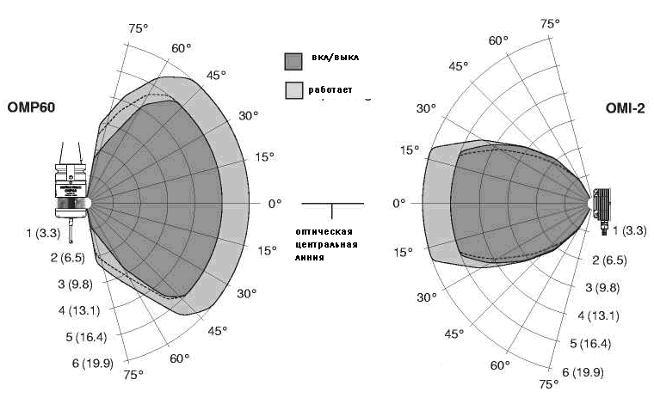

Типовая схема при 20 °C (68 °F).

Пунктирная линия представляет рабочий диапазон с использованием OMP60

С низкой оптической мощностью.

**Область измерений с OMI (**унаследованная передача)

**Датчик OMP60 + OMI**

Датчик и диоды OMI должны находиться в поле зрения друг друга, а также в пределах области измерений (см. рисунок). Область измерений OMP60 базируется на позиции OMI 0 °, и наоборот.

Передача 360° вокруг оси датчика в метрах (футах)

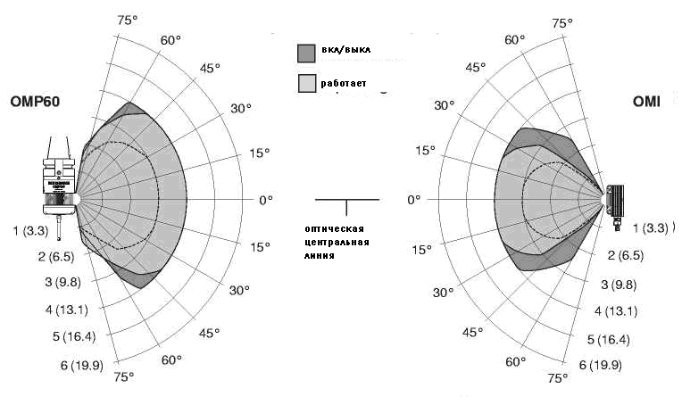

Типовая схема при 20 °C (68 °F).

Пунктирная линия представляет рабочий диапазон с использованием OMP60

С низкой оптической мощностью.

**Область измерений с OММ** (унаследованная передача)

**Датчик OMP60 + OММ**

Датчик и диоды OММ должны находиться в поле зрения друг друга, а также в пределах области измерений (см. рисунок). Область измерений OMP60 базируется на позиции OММ 0 °, и наоборот.

Передача 360° вокруг оси датчика в метрах (футах)

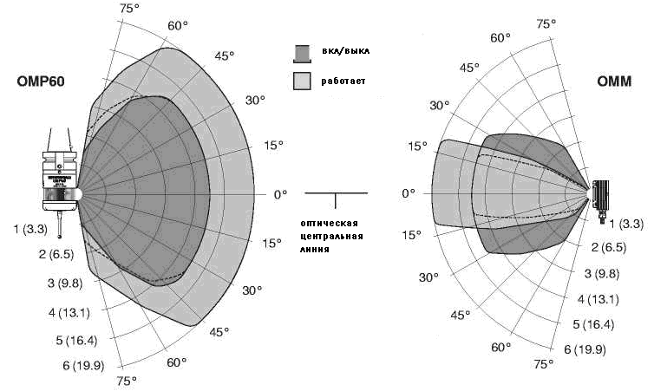

Типовая схема при 20 °C (68 °F).

Пунктирная линия представляет рабочий диапазон с использованием OMP60

С низкой оптической мощностью.

**Размеры** **OMP60**

**Размеры в мм (дюймах)**

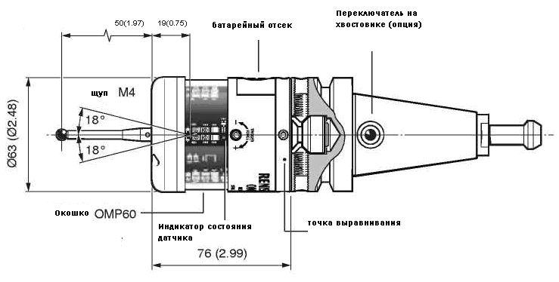

|  |  |  |
| --- | --- | --- |
| **Ограничение перебега щупа** | | |
| **Длина щупа** | **±X/±Y** | **Z** |
| 50 (1.96) 100 (3.93) | 21 (0.82) 37 (1.45) | 11 (0.43) 11 (0.43) |

Renishaw предлагает выбор хвостовиков, подготовленных для установки датчика.

**Ломкий стержень пассивной защиты**

Используется со стальными наконечниками

С целью обеспечения оптимальных оптических показателей, не используйте ломкий стержень с керамическими наконечниками, или наконечниками из углеродного волокна.

**Установка измерительного наконечника с ломким стержнем в OMP60**

В случае большого перебега измерительного наконечника, ломкий стержень должен сломаться, защищая, таким образом, датчик от повреждений.

В процессе сборки системы, будьте осторожны, чтобы не повредить ломкий стержень.

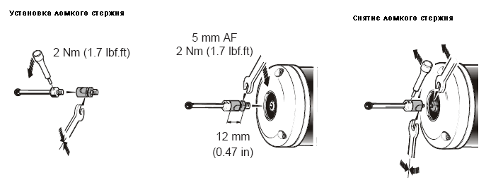

**Настройка датчика**

Датчик OMP60 работает в одном из трех режимов:

**Дежурный режим** - OMP60 ожидает сигнала включения.

**Рабочий режим** – Активация одним из методов включения, описанных на этой странице. В этом режиме OMP60 готов к использованию.

**Режим конфигурирования** – Метод конфигурирования логической схемы позволяет выполнить следующие настройки.

Метод включения/выключения

Опции включения/выключения являются конфигурируемыми

1. Оптическое включение/Оптическое выключение
2. Оптическое включение/Выключение по таймеру
3. Включение по вращению / Выключение по вращению
4. Включение по вращению / Выключение по таймеру
5. Включение хвостовика / Выключение хвостовика

**Примечание:**

При оптическом включении и включении хвостовика, OMP60 будет включен менее чем за 0.5 сек.

При включении по вращению, OMP60 будет включен по истечении 1 сек.

После включения, OMP60 должен оставаться включенным не менее 1 сек (7 сек. при пуске по вращению) перед выключением.

|  |  |
| --- | --- |
| **Метод включения** | **Доступны метод выключения** |
| **Оптическое включение**  Включение оптического переключателя по команде M кода. | **Оптическое выключение**  Выключение оптического переключателя по команде M кода.  Таймер выполняет автоматическое выключение датчика через 90 минут после последнего срабатывания, если выключение не было произведено М кодом.  **Выключение по таймеру** (по истечении времени) Отсчет времени ведется (12, 33 или 134 сек.) после последнего срабатывания датчика или сброса. |
| **Оптическое включение**  Включение оптического переключателя по команде M кода. | **Выключение по таймеру** (по истечении времени) Отсчет времени ведется (12, 33 или 134 сек.) после последнего срабатывания датчика или сброса. |
| **Включение по вращению**  Вращение с частотой 650 об/мин в течение как минимум 1 секунды (максимум 6 секунд). | **Выключение по вращению**  Вращение с частотой 650 об/мин в течение как минимум 1 секунды (максимум 6 секунд).  Таймер выполняет автоматическое выключение датчика через 90 минут после последнего срабатывания, если отсутствует вращение.  **Выключение по таймеру** (по истечении времени) Отсчет времени ведется (12, 33 или 134 сек.) после последнего срабатывания датчика или сброса. |
| **Включение хвостовика** | **Выключение хвостовика** |

**Усиленный фильтр срабатывания**

Датчики, которые подвергаются сильной вибрации или ударной нагрузке, могут генерировать сигнал срабатывания без фактического контакта с какой-либо поверхностью. Усиленный фильтр срабатывания датчика увеличивает сопротивляемость датчика таким воздействиям.

Когда фильтр включен, вывод датчика выполняется с задержкой в 10, 20 или 40 мс.

Возможно потребуется снизить скорость подвода датчика, чтобы компенсировать увеличенный перебег измерительной головки при увеличенной временной задержке.

Заводская установка - ВЫКЛ.

**Метод оптической передачи**

Датчики, подверженные некоторым формам светового воздействия, могут воспринимать его как ложный сигнал включения.

OMP60 может работать в режимах 'Унаследованный' или 'Модулированный' оптической передачи.

В режиме унаследованной передачи, пусковой фильтр повышает сопротивление датчика таким воздействиям.

Когда активирован режим унаследованной передачи (пусковой фильтр включен), время активации датчика (включение) увеличивается на дополнительные 2 секунды.

Для адаптации увеличенного времени пуска датчика может потребоваться внести некоторые изменения в программное обеспечение датчика.

В модулированном режиме, OMP60 совместим с OMI-2, при этом его сопротивляемость световым воздействиям значительно повышается.

**Низкая оптическая мощность**

Если расстояние между OMP60 и OMI-2, OMI или OММ невелико, можно использовать низкую оптическую мощность. При такой настройке, диапазон оптической передачи будет уменьшен по сравнению с диапазоном, показанным на схемах, т.о. продлевается срок службы батарей.

Пунктирная линия на схемах области измерений отображает область измерений OMP60 с низкой оптической мощностью.

Заводская установка – стандартная оптическая мощность.

**Проверка текущих настроек измерительной головки**

1. Установить батареи, или, если они уже установлены, вынуть их, и через 5 секунд установить снова.
2. **НЕ** допускайте отклонения датчика при проверке настроек.

Индикаторы отображают следующую последовательность.

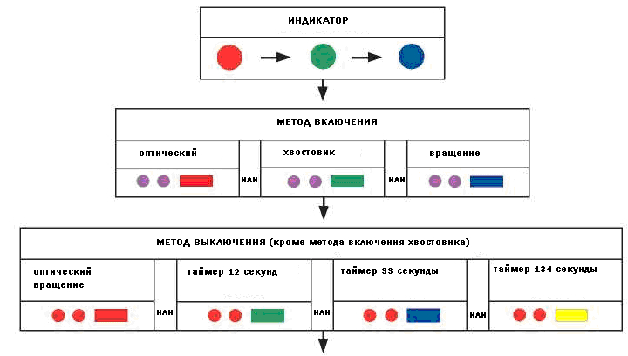

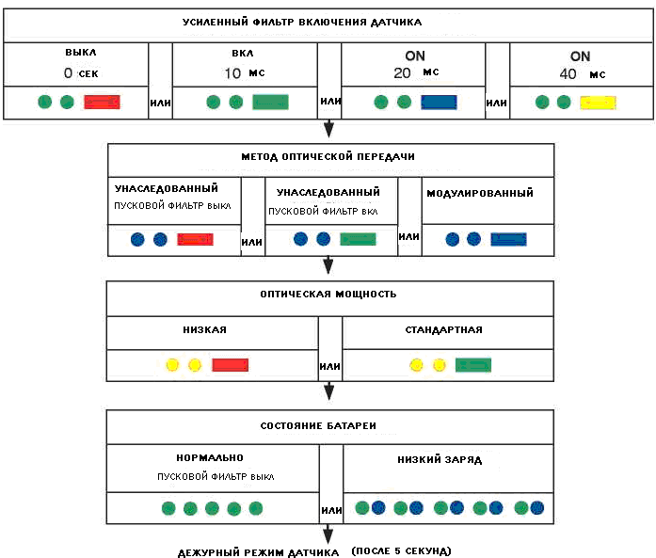

**Изменение настроек измерительной головки**

Конфигурирование настроек измерительной головки выполняется при помощи логической схемы срабатывания.

1. Установить батареи, или если они уже установлены, вынуть их, и через 5 секунд снова установить.
2. Отклонить измерительный наконечник и держать его отклоненный до появления 5 красных мерцаний в конце последовательности просмотра.

**Примечание:**

Если заряд батареи низкий, после каждого из пяти красных мерцаний, будет идти синее.

См. 'Настройка датчика' для получения более подробной информации

3. Теперь датчик находится в режиме конфигурирования, и в дисплее мигает текущий метод включения. Изменение настроек датчика может быть выполнено, как показано далее.

**Примечание:**

После изменения настройки сохраняются.

Изменение настроек датчика

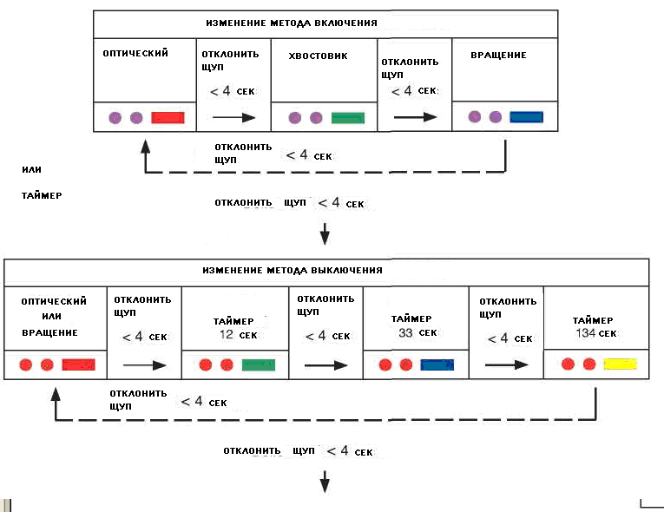

**Изменение настроек датчика**

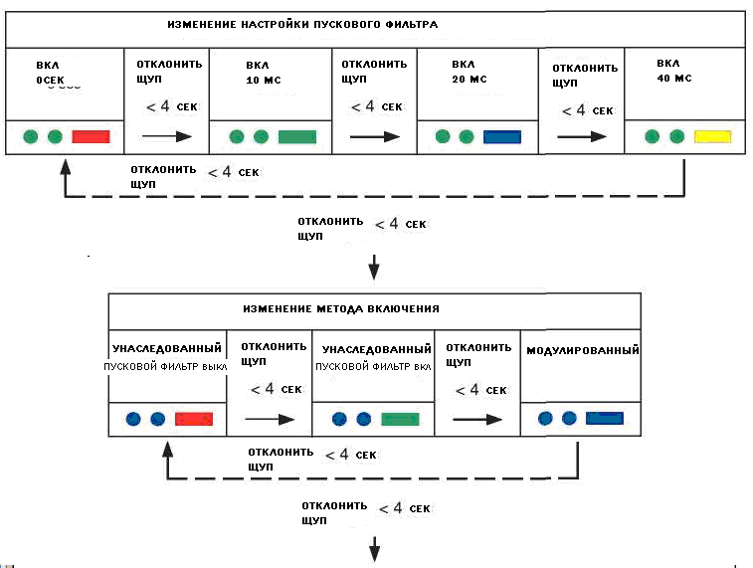

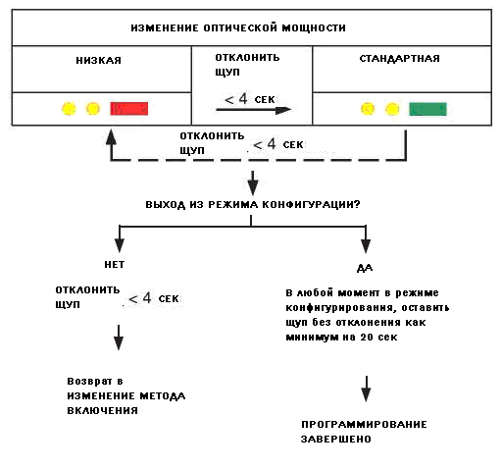

**Дежурный режим**

В дежурном режиме OMP ожидает сигнала включения. Индикаторы не горят, иначе только если батарея 'разряжена', (См. Операционный режим – индикаторы состояния датчика, для получения более подробной информации)

**Проверка текущих настроек датчика**

После программирования рекомендуется проверить настройки датчика.

**Таблица записи настроек датчика**

Для ускорения процесса, Renishaw предлагает записывать ваши настройки в таблице, находящейся в конце инструкции.

Это может быть полезным при замене датчика.

**Операционный режим**

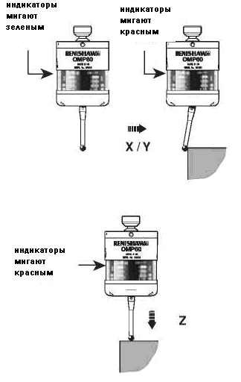

|  |  |  |
| --- | --- | --- |
| **ИНДИКАТОРЫ СОСТОЯНИЯ ДАТЧИКА** | | |
| **Цвет индикатора** | **Состояние датчика** | **Графическое изображение** |
| Мигает зеленый | Датчик в дежурном режиме |  |
| Мигает красный | Датчик в рабочем режиме |  |
| Мигает зеленый и синий | Датчик установлен – низкий заряд батареи |  |
| Мигает красный и синий | Датчик в рабочем режиме – низкий заряд батареи |  |
| Красный мигает или горит | Батарея разряжена |  |
| Мигает красный или мигает зеленый и красный или поочередно (если установлены батареи) | Батарея не работает |  |

**Батареи** **ОМР60**

**Замена батарей**

Используйте только рекомендованные батареи!

Протереть и просушить OMP60 тряпкой или бумажным полотенцем, снять крышку батарейного отсека.

Если на OMP60 попадает СОЖ, рекомендуется очистить пространство, окружающее крышку батарейного отсека.

Для доступа к батареям OMP60, снять крышку, выкрутив крепежные винты на 30° против часовой стрелки и вынуть кассету.

Не повредите прокладку крышки.

При установке батарей, убедитесь, что они загружаются как показано на рисунке (см. следующую страницу).

Если одна или более батарей неправильно установлены, датчик не будет работать.

Не смешивайте новые и использованные батареи, а также батареи разных типов, т.к. это способствует сокращению срока службы и повреждению батарей.

Перед тем как завершить сборку, убедитесь, что прокладка крышки и сопряженные поверхности чистые.

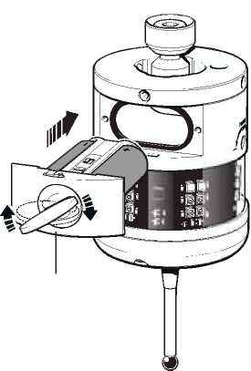 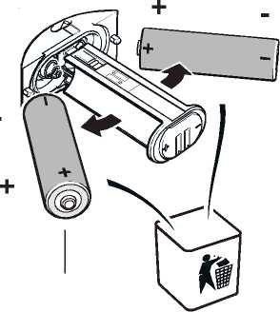

Кассета Батареи 2 x AA

**Не оставляйте разряженные батареи в датчике**

**Не допускайте попадания СОЖ и других загрязнение в батарейный отсек**

**При установке батарей, проверьте полярность**

**ОСТОРОЖНО:**

Утилизацию использованных батарей выполняйте в соответствии с местными правилами.

Не сжигайте батареи.

**Срок службы батарей**

|  |  |  |  |  |  |
| --- | --- | --- | --- | --- | --- |
| Унаследованный режим оптической передачи * | | | | | |
| **Батарея** | **В дежурном режиме**  (дней – типовое значение) | **Используемость 5% = 72 минут/день**  **(**дней - типовое значение**)** | | **Непрерывный режим**  **(**часы **-** типовое значение**)** | |
| **Две батареи типа AA** |  | **Стандартный режим питания** | **Экономичный режим питания** | **Стандартный режим питания** | **Экономичный режим питания** |
| **Щелочные** | 468 | 71 | 111 | 100 | 172 |
| **LTC** | 1019 | 229 | 339 | 350 | 595 |
| Модулированный режим оптической передачи * | | | | | |
| **Батарея** | **В дежурном режиме**  (дней – типовое значение) | **Используемость 5% = 72 минут/день**  **(**дней - типовое значение**)** | | **Непрерывный режим**  **(**часы **-** типовое значение**)** | |
| **Две батареи типа AA** |  | **Стандартный режим питания** | **Экономичный режим питания** | **Стандартный режим питания** | **Экономичный режим питания** |
| **Щелочные** | 468 | 65 | 86 | 90 | 125 |
| **LTC** | 1019 | 203 | 270 | 300 | 433 |

**LTC** – лития тионил хлорид

*Данные достоверны в режиме оптического включения, и в режиме включения хвостовика/вращения.

Экономичный режим питания

Для увеличения срока службы батарей, используйте, где это возможно, низкую оптическую мощность

Максимальный срок службы батарей достигается при использовании литиевых батарей (LTC) в сочетании с низкой оптической мощностью.

Индикатор низкого заряда батарей

Индикация низкого заряда батарей выполняется при помощи мигания индикаторов состояния датчика и синих индикаторов, при приближении к полной разрядке батареи.

Типовой срок службы резервной батареи

При использовании типовых щелочных батарей с коэффициентом 5 %, датчик продолжит работу примерно в течение 1 недели после возникновения индикации низкого заряда батарей.

Как можно быстрее замените батареи.

После установки батарей в OMP60, мигающие индикаторы будут отображать текущий установки.

Индикация разрядки батареи

Если заряд батареи отсутствует, индикатор состояния датчика OMP60 горит красным цветом, с промежутками мигающей красной индикации.

**Характеристики батарей**

Для датчика OMP60 требуют две аналогичные батареи типа AA.

Стандартные батареи – щелочные, размер AA. Как альтернатива могут использоваться тионил-хлоридные-литиевые батареи (3.6 V), марганцево-литиевые, ионно-литиевые, никель-кадмиевые или никель-металлгидридные батареи.

Можно использовать аккумуляторные батареи: никель-кадмиевые или никель-металлгидридные. Срок службы примерно 50% от показателей щелочных батарей.

Для выполнения задач, требующих более длительного срока службы батарей, используйте тионил-хлоридные-литиевые батареи (LTC) высокой мощности.

**При выборе тионил-хлоридных литиевых батарей, используйте только указанные номера для заказа.**

|  |  |
| --- | --- |
| **Поставщик** | **Номер для заказа** |
| RS | 596-602, 201-9438, |
| Radio Shack | 23-037 |
| **Поставщик** | **Номер для заказа** |
| Saft | LS 14500 |
| Sonnenschein | SL 760/S |
| Tad i ran | TL-5903/S, TL-2100/S |
| Xeno | XL-060F |

**Установка OMP60 на хвостовике**

**Этап 1 Установка OMP60 на хвостовике**

Если OMP60 не будет использоваться с переключателем на хвостовике, продолжите с этапа 3.

1. Вынуть пробку в задней части OMP60 при помощи плоскогубцев.
2. Установить катушку в хвостовик.
3. Полностью ослабить четыре винта A.
4. Смазать два винта B, и установить в хвостовике.
5. Установить OMP60 на хвостовике, и визуально выровнять центр по хвостовику.
6. Частично затянуть винты В с усилием 2 - 3 Nm (1.5 - 2.2 Ibf.ft).

(Если регулировка OMP60 по центру не требуется, полностью затянуть винты В с усилием 6-8 Nm (4.4 - 5.9 Ibf ft).

Устройство OMP60 готово к использованию.

Для выполнения регулировки по центру, выполните этапы 7-10. (см. далее).

Точка для выравнивания датчика и хвостовика (используется при установке катушки)

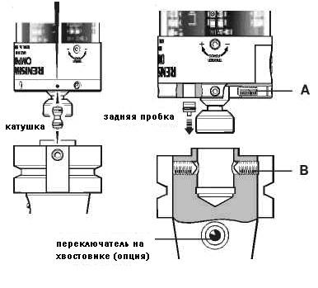

1. Во время выполнения регулировки, следите за тем, чтобы не допустить вращения датчика относительно хвостовика, это может повредить катушку (если есть).
2. При случайном падении датчика на хвостовике, выполните проверку позиции по центру.
3. При выполнении выравнивания по центру, не ударять датчик, не стучать по нему молотком.

**Выверка щупа по центру (если требуется)**

**Этап 2 Выравнивание по центру**

1. Каждый из четырех винтов A обеспечивает перемещение датчика относительно хвостовика, в направлении X или Y, в соответствии с давлением.  
   Выполните индивидуальную затяжку, с отводом после каждого движения.
2. Если биение вершины щупа менее 20 μм, полностью затянуть винту В с усилием 6 - 8 Nm (4.4 - 5.9 Ibf.ft).
3. Для окончательного центрирования используйте винты A для перемещения OMP60, последовательно ослабляя винты на одной стороне, и затягивая на другой.

Следует добиться биение вершины в пределах 5 μм (0.0002 дюйма).

1. Очень важно, чтобы все четыре винта A были полностью затянуты, или затянуты с усилием 1.5 - 3.5 Nm (1.1 - 2.6 Ibf.ft) после достижения окончательной настройки.

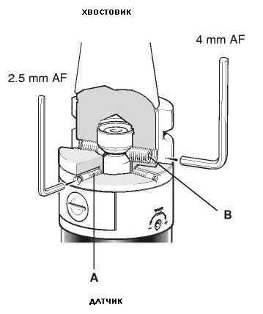

**Регулировка усилия срабатывания щупа**

Усилие пружины внутри датчика держит щуп в уникальной позиции, и обеспечивает возвращение щупа в эту позицию после каждого отклонения.

Усилие срабатывания щупа устанавливается Renishaw. Пользователь может только выполнять настройку усилия срабатывания только в особых случаях, например, при наличии сильной вибрации станка, или при недостаточном усилии для удержания веса щупа.

Для настройки усилия срабатывания, вращайте регулировочный винт против часовой стрелки, для снижения усилия (большая чувствительность) или по часовой стрелке, для увеличения усилия (меньшая чувствительность). Упор обеспечивает защиту от повреждения в результате чрезмерного затяга регулировочного винта.

**Усилие срабатывания щупа**

**Направление Z**

5.30 N/530 gf (18.69 ozf)

**Направление X/Y** (50 мм щуп)

Усилие срабатывания по X/Y могут различаться, в зависимости от направления срабатывания. Имеется 3 направления высокого усилия и 3 направления низкого усилия в направлениях X/Y:

Заводская установка для направления низкого усилия = 0.75 N / 75 gf (2.6 ozf)

Заводская установка для направления высокого усилия = 1.4 N /140 gf (4.9 ozf)

Максимальная установка для направления низкого усилия = 2 N / 200 gf (7.0 ozf)

Максимальная установка для направления высокого усилия = 3.5 N / 350 gf (12.3 ozf)

Минимальная установка для направления низкого усилия = 0.5N / 50 gf (1.7 ozf)

Минимальная установка для направления высокого усилия = 0.9 N / 90 gf (3.2 ozf)

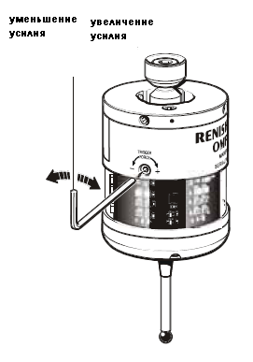

**Замена диафрагмы**

**ДИАФРАГМЫ OMP60**

Защита механизма датчика от СОЖ и других загрязнений осуществляется при помощи двух диафрагм. Они обеспечивают адекватную защиту в нормальный рабочих условиях.

Периодически проверяйте наружную диафрагму на наличие признаков повреждений. Если такие признаки имеются, замените наружную диафрагму.

Пользователь не должен снимать внутреннюю диафрагму. Если она повреждена, вышлите ваш датчик производителю для ремонта.

**Осмотр наружной диафрагмы**

1. Снять щуп.
2. Выкрутить три болта M3 в передней крышке и снять переднюю крышку.
3. Осмотреть наружную диафрагму на наличие повреждений.
4. Для снятия наружной диафрагмы, взять за наружный край и снять.

**Осмотр внутренней диафрагмы**

5. Осмотреть внутреннюю диафрагму на наличие повреждений.

**Если на ней имеются повреждения, выслать датчик производителю для ремонта.**

НЕ СНИМАТЬ ВНУТРЕННЮЮ ДИАФРАГМУ, Т.К. В ЭТОМ СЛУЧАЕ ГАРАНТИЯ БУДЕТ ОТМЕНЕНА.

**Замена наружной диафрагмы**

1. Установить по центру новую диафрагму.
2. Края наружной диафрагмы должны располагаться по краям внутренней диафрагмы.
3. Установить переднюю крышку и закрутить винты M3.
4. Установить щуп на место и выполнить калибровку датчика.

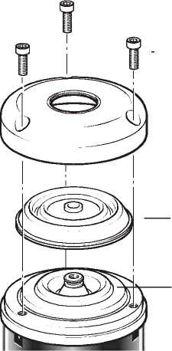

Винты M3 2.5 мм AF 1 Nm (0.74 Ibf.ft)

— Крышка

Наружная диафрагма

Внутренняя диафрагма

**Устранение неисправностей** – При наличии сомнений, обратитесь за консультацией к производителю датчика.

|  |  |  |
| --- | --- | --- |
| **Симптом** | Причина | **Устранение** |
| Питание датчик Ане включается (индикаторы не горят, или не отображают текущие настройки датчика) | Разряжены батареи.  Неправильный выбор батарей  Неправильная установка батарей | Заменить батареи  Заменить батареи  Правильно установить батареи |
| Датчик не включается (требуется оптическое включение) | Выбран неправильный режим передачи  Выбран неправильный режим включения  Разряжены батареи.  Неправильный выбор батарей  Неправильная установка батарей  Оптические/магнитные помехи  Датчик не в диапазоне/нет выравнивания с ресивером | Пересмотреть режим передачи  Выбрать оптический режим  Заменить батареи  Заменить батареи  Правильно установить батареи  Проверить наличие источников света или моторов, генерирующих помехи  Попробуйте удалить источник помех  Проверить выравнивание |
| Датчик не включается (требуется оптическое включение) | Препятствие на пути луча | Убедиться, что окошки OMP60 и ресивера чистые, удалить препятствия |
|  | Нет сигнала пуска ресивера | См. соответствующее инструкция пользователя |
|  | Нет питания на Ml 12 или ресивере | Проверить стабильность питания 24 V |
|  |  | Проверить соединения и предохранители |
| Датчик не включается (требуется включение хвостовика) | Выбран неправильный режим включения | Выбрать режим включения хвостовика |
|  | Разряжены батареи | Заменить батареи |
|  | Неправильный выбор батарей | Заменить батареи |
|  | Неправильная установка батарей | Правильно установить батареи |
|  | Сбой в работе переключателя на хвостовике | Проверить работу переключателя |
|  | Не установлена катушка | Установить катушку |

|  |  |  |  |
| --- | --- | --- | --- |
| **Симптом** | Причина | **Устранение** | |
| Датчик не включается (требуется включение вращения) | Выбран неправильный режим включения | Выбрать режим включения вращения | |
|  | Разряжены батареи | Заменить батареи | |
|  | Неправильный выбор батарей | Заменить батареи | |
|  | Неправильная установка батарей | Правильно установить батареи | |
|  | Выбрана неправильная частота вращения шпинделя | Запрограммировать правильную частоту вращения шпинделя/длительность | |
|  | Избыточное вращение шпинделя | Рассмотрите использование метода оптического включения или включения хвостовика | |
| В ходе цикла измерения станок внезапно останавливается | Препятствия для оптической коммуникации  Сбой интерфейса/ресивера/станка  Разряженные батареи  Ложное срабатывание датчика  Невозможно обнаружить целевую поверхность  Соседний датчик | | Проверить интерфейс/ресивер и устранить препятствие  См. инструкция по эксплуатации станка/ресивера  Заменить батареи  Отрегулировать срабатывание датчика и/или установить усиленный пусковой фильтр  Убедиться в том, что позиционировании выполнено правильно и щуп не сломан  Переключиться в режим низкой мощности и уменьшить диапазон ресивера | |
| Удар датчика | Измерительная головка использует сигналы системы настройки инструментов  Заготовка препятствует траектории датчика  Соседний датчик  Не выполнена коррекция на длину щупа | | Когда активны две системы, изолируйте датчик системы настройки инструментов  См. ПО измерительной системы  Переключиться в режим низкой мощности и уменьшить диапазон ресивера  См. ПО измерительной системы | |
| Низкий уровень повторяемости или точности | Загрязнения на объекте или датчике  Плохая повторяемость при смене инструментов  Датчик неплотно установлен в хвостовике или неплотно установлен щуп  Сильная вибрация станка  Недостоверная калибровка и/или неправильная коррекция  Скорость калибровки и выборки не одинаковая | | Очистить объект и датчик  Выполнять выверку датчика после каждой смены инструментов  Проверить и затянуть  Увеличить усилие пружины щупа и включить усиленный пусковой фильтр  Устранить вибрацию  См. ПО измерительной системы  См. ПО измерительной системы | |

|  |  |  |
| --- | --- | --- |
| **Симптом** | Причина | **Устранение** |
| Низкий уровень повторяемости или точности | Сдвиг калибровки  Измерение выполняется при отводе щупа от поверхности | Исправить позицию  См. ПО измерительной системы |
| Измерение выполняется в зоне разгона/торможения станка | См. ПО измерительной системы, настройку фильтра датчика и усилие срабатывания датчика. |
| Слишком высокая скорость выборки | Выполнить простую проверку повторяемости с разной скоростью |
| Температурные изменения приводят к движению станка и объекта | Минимизировать температурные изменения |
| Неисправность станка | Выполнить проверку состояния станка |
| Датчик не выключается (требуется оптическое выключение) | Выбран неправильный режим выключения  Оптические/магнитные помехи  Датчик случайно включен ресивером при использовании автопуска  Датчик вне диапазона  Датчик регулярно включается по причине световых помех | Переключиться в режим оптического выключения  Проверить наличие света или моторов, создающих помехи.  Устранить источник помех  Проверить позицию ресивера  Уменьшить мощность сигнала ресивера Пересмотреть области измерений  Активировать режим унаследованной передачи (пусковой фильтр вкл.), или модулированный режим, если выбран модулированный ресивер. |
| Датчик не выключается (требуется выключение хвостовика) | Сбой переключателя | Проверит функциональность переключателя |
| Датчик не выключается (требуется выключения вращения) | Выбран неправильный режим выключения | Переключиться в режим выключения вращения |
| Выбрана неправильная частота вращения шпинделя | Запрограммировать правильную частоту вращения/длительность |
| Сильная вибрация шпинделя | Рассмотреть возможность применения оптического выключения или хвостовика |
| Датчик не выключается (требуется тайм-аут) | Выбран неправильный режим выключения | Переключиться в режим выключения по таймеру |
| Датчик установлен в поворотном устройстве, в режиме тайм-аута, возможен сброс таймера от поворотного устройства | Использовать более легкие щупы |
| Сбой коммуникации датчика с интерфейсом после включения вращения или хвостовика | Выбран неправильный режим передачи | Переключить режим передачи |
| Оптические/магнитные помехи | Проверить наличие света или моторов, создающих помехи.  Устранить источник помех |

**Список запасных частей** – при заказе, указывать номер для заказа

|  |  |  |
| --- | --- | --- |
| **Тип** | **Номер для заказа** | **Описание** |
| OMP60 | A-4038-0001 | OMP60 датчик касания с батареями, комплект инструментов и инструкция пользователя  (Настройка: оптическое включение/выключение – унаследованный режим передачи). |
| OMP60 | A-4038-0002 | OMP60 датчик касания с батареями, комплект инструментов и инструкция пользователя  (Настройка: оптическое включение/выключение по таймеру – унаследованный режим передачи). |
| OMP60 | A-4038-2001 | OMP60 датчик касания с батареями, комплект инструментов и инструкция пользователя  (Настройка: оптическое включение/выключение – модулированный режим передачи). |
| OMP60 | A-4038-2002 | OMP60 датчик касания с батареями, комплект инструментов и инструкция пользователя  (Настройка: оптическое включение/выключение по таймеру – модулированный режим передачи). |
| Батарея | P-BT03-0005 | Батарея AA – щелочная батарея, входит в стандартный комплект поставки (требуется две штуки). |
| Батарея | P-BT03-0008 | Батарея AA – Тионил-хлоридная литиевая батарея (требуется две штуки). |
| Щуп | A-5000-3709 | PS3-1С керамический щуп, длина 50 мм со сферой 06 мм. |
| Комплект ломкого стержня | A-2085-0068 | Ломкий стержень (номер для заказа M-2085-0069 x 2) и ключ AF  5 мм. |
| Щупы | — | Полный список см. в Инструкция по щупам Renishaw.  Номер для заказа H-1000-3200. |

|  |  |  |
| --- | --- | --- |
| **Тип** | **Номер для заказа** | **Описание** |
| Комплект инструментов | A-4038-0304 | Комплект инструментов для датчика касания: 01.98 мм измерительный щуп, шестигранный ключ AF 2.0 мм, шестигранный ключ AF 2,5 мм (x 2), шестигранный ключ AF 4 мм, резьбовые штифты хвостовика (x 2), ломкий стержень и гаечный ключ AF 5 мм. |
|  |  |
|  |  |
|  |  |
| Комплект диафрагм | A-4038-0302 | OMP60 наружная диафрагма. |
| Кассета для батарей | A-4038-0300 | OMP60 кассета для батарей. |
| Уплотнение для кассеты | A-4038-0301 | Уплотнение для корпуса кассеты для батарей. |
| Комплект катушки | A-4038-0303 | Катушка для переключателя на хвостовике. |
| Хвостовики | — | Полный список см. в Справочный листок технических данных Renishaw |
|  |  | H-2000-2011. |
| Адаптер хвостовика | A-4038-0060 | MP8 - OMP60 адаптер хвостовика. |
| Адаптер хвостовика | A-4038-0076 | MP10 - OMP60 адаптер для настройки по центру щупа со сферой. |
| Адаптер хвостовика | A-4038-0077 | MP10 - OMP60 адаптер хвостовика. |
| Адаптер хвостовика | A-4038-0078 | MP7/MP9 - OMP60 адаптер хвостовика. |
| ПО | — | Полный список ПО Renishaw для станков см. в Справочный листок технических данных Renishaw, номер для заказа H-2000-2289. |

|  |  |  |
| --- | --- | --- |
| **Тип** | **Номер для заказа** | **Описание** |
| PSU3 | A-2019-0018 | PSU3 блок питания 85-264 V. |
| Ml 12 | A-2075-0142 | Ml 12 интерфейсный блок. |
| Ml 12-B | A-2075-0141 | Ml 12-B интерфейсный блок. |
| Монтажный набор | A-2033-0690 | Монтажный набор для интерфейсного блока Ml 12. |
| OММ | A-2033-0576 | OММ в сборе с кабелем 04.85 мм x 25 м |
|  |  | (00.19 дюйма x 82 ft). |
| OMI | A-2115-0001 | OMI в сборе с кабелем 04.35 мм x 8 м |
|  |  | (00.17 дюйма x 26.25 ft). |
| OMI-2 | A-5191-0049 | OMI-2 в сборе с кабелем 8 м (26.25 ft). |
| Монтажная скоба | A-2033-0830 | OММ/OMI/OMI-2 монтажные скобы с крепежными винтами, прокладками и гайками. |

**Таблица для записи настроек датчика**

|  |  |  |
| --- | --- | --- |
|  | | Отметка |
| **Метод включения** | Оптический |  |
|  | Хвостовик |  |
|  | Вращение |  |
| **Метод выключения** | Оптический или вращение |  |
|  | Короткий тайм-аут |  |
|  | Средний тайм-аут |  |
|  | Длинный тайм-аут |  |
| **Усиленный фильтр включения** | ВЫКЛ |  |
|  | ВКЛ (10 мс) |  |
|  | ВКЛ (20 мс) |  |
|  | ВКЛ (40 мс) |  |
| **Пуск оптической передачи** | Унаследованный (пусковой фильтр ВЫКЛ) |  |
|  | Унаследованный (пусковой фильтр ВКЛ) |  |
|  | Модулированный |  |
| **Оптическая мощность** | Низкая мощность |  |
|  | Стандартная мощность |  |

**26. ОПТИЧЕСКАЯ ИЗМЕРИТЕЛЬНАЯ ГОЛОВКА (OMP40-2)**

**RENISHAW PLC**

**OMP40-2 – оптическая измерительная головка**

**RENISHAW**



Номер для заказа: H-4071-8504 -03 -A

Издание: февраль 2009

**СОДЕРЖАНИЕ**

Перед началом работы.................................................................................................................. 154

Ограничение ответственности...................................................................................................... 154

Торговые марки............................................................................................................................... 154

Гарантийные обязательства......................................................................................................... 154

Изменения оборудования............................................................................................................. 154

Станки с ЧПУ................................................................................................................................... 154

Осторожное обращение с измерительной головкой................................................................. 154

Патенты............................................................................................................................................ 155

Декларация соответствия ЕС....................................................................................................... 156

Декларация соответствия ФКС.................................................................................................... 157

Безопасность................................................................................................................................... 158

Введение.......................................................................................................................................... 159

Метод оптической передачи данных......................................................................................... 159

Trigger Logic TM................................................................................................................................ 160

Настройка конфигурации.............................................................................................................. 160

OMP40-2: Размеры......................................................................................................................... 161

OMP40-2: Технические характеристики..................................................................................... 162

Эксплуатационные характеристики............................................................................................. 163

Батареи............................................................................................................................................ 163

Окружающая среда........................................................................................................................ 163

Установка системы......................................................................................................................... 164

Установка OMP40-2 с OMI-2/OMI2T/OMI-2H/OMI...................................................................... 164

Рабочий периметр с OMI-2/OMI2T/OMI-2H................................................................................. 165

Область измерений с OMI............................................................................................................ 166

Установка OMP40-2 с OMM и MI12............................................................................................ 167

Область измерений с OMM.......................................................................................................... 168

Подготовка OMP40-2 к работе..................................................................................................... 169

Trigger LogicTM................................................................................................................................. 175

Обзор текущих настроек измерительной головки.................................................................... 175

Таблица записи настроек измерительной головки................................................................... 176

Изменение настроек измерительной головки........................................................................... 177

Операционный режим................................................................................................................... 178

Техническое обслуживание.......................................................................................................... 179

Очистка измерительной головки.................................................................................................. 179

Замена батарей.............................................................................................................................. 180

Типы батарей.................................................................................................................................. 180

Устранение неисправностей......................................................................................................... 181

Список запасных частей................................................................................................................ 183

**Ограничение ответственности**

Мы приложили все усилия к тому, чтобы содержание данного документа не содержало ошибок и упущений. Однако Renishaw не дает гарантий относительно содержания данного документа и отказывается от любых связанных гарантий. Renishaw оставляет за собой право вносить изменения в данный документ, а также в описываемый продукт, без обязательства предварительного уведомления кого-либо о таких изменениях.

**Торговые марки**

**Renishaw®** и эмблема измерительной головки, используемые в логотипе RENISHAW являются зарегистрированным торговым знаком Renishaw pic в Великобритании и других странах.

**apply innovation** является торговой маркой Renishaw pic.

Adobe и Acrobat являются зарегистрированными торговыми марками или торговыми марками Adobe Systems Incorporated в США и других странах.

Все фирменные названия и названия продуктов, используемые в данном документе, являются торговыми названиями, знаками обслуживания, торговыми марками, или зарегистрированными торговыми марками соответствующих собственников.

**Гарантия**

Оборудование, требующее гарантийного обслуживания, следует вернуть поставщику. Гарантийное обслуживание не предоставляется, в случаях неправильной эксплуатации оборудования Renishaw, или в случае выполнения ремонта или настройки неавторизованными специалистами. При необходимости замены или исключения оборудования Renishaw, следует получить разрешение производителя. Несоблюдение этих условий ведет к отмене гарантии.

**Изменения оборудования**

Renishaw оставляет за собой право на внесение изменений в технические характеристики оборудования без предварительного уведомления.

**Станки с ЧПУ**

К управлению станками с ЧПУ могут быть допущены только квалифицированные специалисты. Все процедур должна выполняться с соблюдением инструкции производителя.

**Осторожное обращение с измерительной головкой**

Поддерживайте чистоту оборудования, обращайтесь с измерительной головкой так, как положено обращаться с прецизионным оборудованием.

**Инструкция по установке OMP40-2**

**Патенты**

Функции OMP450-2 и других аналогичных измерительных головок Renishaw, защищены одним или более из указанных далее патентов и/или заявками на патент.

 **ЗАЯВЛЕНИЕ О СООТВЕТСТВИИ EC**

Renishaw pic заявляет, что продукт: -

Название: OMP40-2

Описание: Оптическая измерительная головка на станке

Произведен в соответствии со следующими стандартами: -

BS EN 61326:2006 Электрическое оборудование для измерений, управления и лабораторного использования – Требования электромагнитной совместимости – Часть 1: Общие требования, Защита по типу 2 – промышленные помещения. Эмиссия по классу A - промышленные помещения.

BS EN 60825-12:2004 Безопасность лазерного оборудования – Часть 12: Безопасность пространственных оптических коммуникационных систем, используемых для передачи данных.

И отвечает требованиям следующих директив (с изменениями и дополнениями):  
2004/108/EEC Электромагнитная совместимость

2006/95/EEC Низковольтное оборудование

Указанная информация приведена из Заявления о соответствии EC. Копия может быть предоставлена Renishaw по требованию.

**Заявление о соответствии ФКС (США)**

Правила ФКС 15.19

Данный продукт отвечает требованиям в части 15 Правил ФКС. Его эксплуатация отвечает следующим условиям:

1. Данное устройство не создает недопустимых помех.
2. Данное устройство может принимать любые помехи, включая помехи, которые могут привести к нежелательным операциям.

Раздел 15.105 Правил ФКС

Оборудование проверено и соответствует допустимым показателям для цифрового устройства класса A, в соответствии с частью 15 Правил ФКС. Такие характеристики предусмотрены для защиты от недопустимых помех, при использовании оборудования в промышленном производстве.

Данное оборудование генерирует, использует, и может излучать радио частоты, и, если установка и эксплуатация данного оборудования выполняется без учета требований данной инструкции, может создавать серьезные помехи в радиокоммуникации.

Использование данного оборудования в жилом районе может создавать недопустимые помехи, и в этом случае, устранение последствий такого воздействия оплачивается за ваш счет.

Раздел 15.21 Правил ФКС

Предупреждаем пользователя, что любые изменения или модификация выполненные без явного разрешения Renishaw pic или авторизованного представителя, может привести к отзыву прав на эксплуатацию оборудования.

**Безопасность**

**Информация для пользователя**

Использование и утилизация батарей должны выполняться в строгом соответствии с указаниями производителя. Используйте только рекомендованные батареи. Не допускайте соприкосновения контактов батареи с другими металлическими предметами.

Не допускайте закорачивания контактов батареи, т.к. это может стать причиной пожара. Контактные полоски должны быть расположены правильно.

ОМР40-2 оснащен стеклянным окошком, будьте осторожны и не повредите его, не допускайте травм.

**Информация для поставщика станка**

Информирование пользователя о любых опасностях, связанных с эксплуатацией станка, включая описанные в документации Renishaw, а также обеспечение правильного использования защитных кожухов и блокировочных функций, является ответственностью производителя станка.

В некоторых ситуациях, сигнал установки измерительной головки может указывать на установку измерительной головки. Не полагайтесь на сигналы контактного измерительной головки при остановке станка.

**Информация для установщика**

Все оборудование Renishaw разработано в соответствии с соответствующими требованиями EEC и ФКС. Соблюдение таких правил и требований является также ответственностью установщика оборудования, т.е. оборудование должно работать в соответствии со следующими правилами:

* Любой интерфейс ДОЛЖЕН быть установлен вдали от потенциальных источников электрических помех, т.е. силовых трансформаторов, сервоприводов и т.д.
* Все соединения 0V/земля должны быть подключены на нейтраль звезды станка (нейтраль звезды единственная точка возврата для всех кабелей заземления и экранирования). Это очень важно, несоблюдение этого правила может привести к потенциальному дифференциалу между заземляющими устройствами.
* Все экранирующие компоненты должны быть подключены как описано в инструкции производителя.
* Не допускается прокладка кабелей вдоль сильноточных источников, т.е. кабелей питания двигателей, или около высокоскоростных кабели минимальной длины.

**ВВЕДЕНИЕ**

**Базовые сведения о МР40-2**

Итак, вы приобрели MP40-2 – измерительная головка для настройки и контроля, обновленная модель отлично зарекомендовавшего себя OMP40. Имея диаметр всего 40 мм, эта компактная измерительная головка отвечает самым продвинутым промышленным стандартам в части функциональности, надежности и жесткости в самой неблагоприятной обрабатывающей среде.

OMP40-2 является идеальным выбором для использования с обрабатывающими центрами среднего диапазона, включая растущий диапазон станков HSK.

* OMP40 использует только унаследованную передачу данных, в то время как OMP40-2 может применять либо Модулированный, либо Унаследованный режимы передачи данных.
* Полная совместимость с хорошо зарекомендовавшими себя промышленными системами передачи данных Renishaw
* Диапазон включения в 360º позволяет выключить измерительную головку в любой позиции.

**Метод оптической передачи данных**

Модулированный режим

Некоторые легкие помехи могут приводить к ошибочным сигналам срабатывания или имитировать пусковой сигнал и ошибочно запускать измерительную головку. Такие эффекты можно значительно снизить, при использовании модулированного режима передачи данных.

При выборе модулированного режима, измерительная головка функционирует только с одним из указанных модулированных ресиверов: OMI-2T, OMI-2H, OMI-2 или OMI-2С.

Модулированная передача данных позволяет формировать два различных закодированных пусковых сигнала. Т.е. можно использовать два датчик с одним интерфейсом. Сдвоенная установка датчиков требует наличия интерфейса OMI-2T.

Унаследованный режим

При выборе унаследованного режима передачи данных, измерительная головка работает только с OMI или OMM/MI12.

**Метод Trigger LogicTM**

Все настройки OMP40-2 конфигурируются с использованием технологии Trigger LogicTM.

Trigger LogicTM (см. главу 4 -Trigger LogicTM) представляет собой метод, позволяющий пользователю просматривать и выбирать все доступные параметры режимов, с целью настройки измерительной головки под определенное приложение. Trigger LogicTM активируется после установки батареи, и, используя последовательность отклонений щупа (срабатывание), систематизировано проводит пользователя через доступный диапазон опций, позволяя выбрать требуемые режимные опции.

Текущие настройки измерительной головки можно просматривать, вынув батарею минимум на 5 секунд, а затем установив ее на место, для активации последовательности Trigger LogicTM.

**Настройки конфигурации**

См. стр. 4.1 – 4.3

**Оптическое отключение**

См. стр. 2.3

**Усиленный триггерный фильтр**

Измерительные головки, подвергающиеся усиленной вибрации или ударным нагрузкам, могут выводить сигнал без контакта с какой-либо поверхностью. Усиленный триггерный фильтр улучшает устойчивость измерительной головки к таким воздействиям.

Когда фильтр включен, вводится задержка в 10мс на вывод измерительной головки.

Заводская настройка OMP40-2: фильтр отключен.

Примечание: Иногда может потребоваться уменьшить скорость подвода измерительной головки, для компенсации увеличенного перебега щупа в течение удлиненного периода задержки.

**Метод передачи/идентификация измерительной головки**

Опция Legacy start filter off/on

Если проблема ошибочных пусковых сигналов возникает в унаследованном режиме, активируйте опцию Фильтр пускового сигнала в унаследованном режиме. При этом вводится задержка в 1с на измерительную головку, что позволяет повысить устойчивость измерительной головки к ошибочным пусковым сигналам, возникающим по причине помех.

Опция Modulated Probe1/Probe2

Для использования сдвоенных систем датчиков, один датчик должен быть установлен как Probe 1 start, а другой как Probe 2 start.

В сдвоенной системе датчиков, например датчик на шпинделе и оптический датчик для настройки инструмента, датчик на шпинделе устанавливается как Probe 1 start, а датчик устройства для настройки инструментов как Probe 2 start.

В большинстве приложений, датчик на шпинделе должен быть установлен как Probe 1 start. Но когда в приложении используется два датчика на шпинделе, вторичный датчик на шпинделе устанавливается как Probe 2.

**Оптическая мощность**

Когда расстояние между OMP40-2 и ресивером невелико (не более 2 метров), можно выбрать низкую оптическую мощность, см. стр. 3.2/3.3/3.5 и 4.3. Такая настройка снизит диапазон оптической передачи и продлит срок службы батареи.

Заводская установка OMP40-2: стандартная оптическая мощность.

**Размеры OMP40-2**

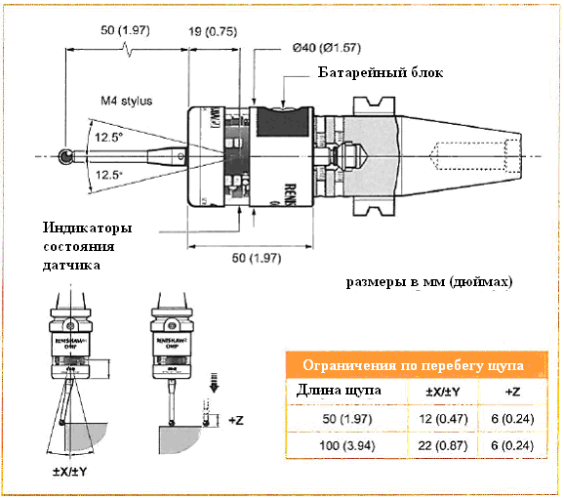

**Технические харакеристики OMP40-2**

|  |  |  |
| --- | --- | --- |
| Основное назначение | Контроль размеров детали и наладочные работы на обрабатывающих центрах малого и среднего диапазона | |
| Общие размеры | Длина  Диаметр | 50 мм (1,97 дюйма)  40 мм (1,57 дюйма) |
| Вес | С батареями  260 г (9,17 oz) | Без батарей  240 г (8,46 oz) |
| Рабочие параметры: |  |  |
| Тип сигнала | 360º инфракрасный оптический (модулированный или унаследованный) | |
| Метод включения | Оптический или Автопуск | |
| Метод выключения | Оптический или таймер | |
| Рабочий диапазон | До 5 м (16.4 ft) | |
| Ресивер/интерфейс | OMI-2T, OMI-2H, OMI-2C, OMI или OMM/MI12 | |
| Направление | Всенаправленный ±X, ±Y, +Z | |
| Повторяемость в одном направлении | 1.0 μм (0.0004 дюйма) 2 сигма (2σ) * | |
| Усилие срабатывания щупа (заводская установка) |  | |
| Направление низкого усилия | Плоскость XY  0.5 N, 50 gf (1.76 ozf) § | Направление +Z  5.85 N, 585 gf (20,63 ozf) § |
| Направление высокого усилия | Плоскость XY  0.9 N, 90 gf (3.17 ozf) § | Направление +Z  5.85 N, 585 gf (20,63 ozf) § |
| Перебег щупа | Плоскость XY  ±12.5º | Направление +Z  6 мм (0.24 дюйма) |

* Эксплуатационные характеристики измерительной головки указаны при скорости измерений 480 мм/мин (1.57 ft/мин), с использованием прямого щупа 50 мм (1.97 дюйма).

§ Заводская установка с использованием прямого щупа 50 мм (1.97 дюйма).

|  |  |
| --- | --- |
| Батареи: |  |
| Тип батарей | ½ АА литий-тионил-хлорид (3.6 В) × 2 |
| Ресурс батарей | Приблизительно 1 неделя после появления сигнала с низком заряде батареи |
| Индикация низкого заряда батареи | Синий мигающий индикатор в сочетании с нормальным красным или зеленым индикатором состояния измерительной головки |
| Индикация выработки батареи | Постоянный или мигающий красный |

**Типичный ресурс батарей**

|  |  |  |  |  |
| --- | --- | --- | --- | --- |
| МОДУЛИРОВАННЫЙ оптический режим передачи | | | |  |
| Стандартный ресурс | 5% ресурса (72 минуты/день) | | Постоянное использование | |
|  | Стандартный режим мощности | Низкий режим мощности | Стандартный режим мощности | Низкий режим мощности |
| 250 дней | 85 дней | 120 дней | 140 дней | 230 дней |
| УНАСЛЕДОВАННЫЙ режим оптической передачи | | | |  |
| Стандартный ресурс | 5% ресурса (72 минуты/день) | | Постоянное использование | |
|  | Стандартный режим мощности | Низкий режим мощности | Стандартный режим мощности | Низкий режим мощности |
| 250 дней | 115 дней | 170 дней | 170 дней | 270 дней |

**Окружающие условия:**

Класс IP защиты: IPX8

Рабочая температура: 5ºС до 50ºС (41ºF - 122ºF)

Температура для хранения: -10ºС до 70ºС (14ºF - 158 ºF)

**Установка системы**

**Установка OMP40-2 с OMI-2/OMI-2Т/OMI-2Н/OMI-2**

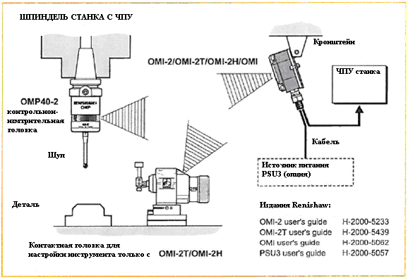

Измерительная головка и оптический ресивер

Измерительная головка и ресивер должны находиться в поле зрения друг друга, и в пределах области измерений, см. стр. 3.2/3.3. Область измерений OMP40-2 рассчитан на позицию ресивера в 0º, и наоборот.

Натуральные отражающие поверхности в пределах станка могут увеличивать диапазон передачи сигнала.

СОЖ, накапливающаяся на окошках OMP40-2 или OMI-2/OMI-2Т/OMI-2Н/OMI-2, может снижать диапазон передачи сигнала. Как можно чаще протирайте окошки, чтобы обеспечить беспрепятственную передачу.

Некоторое сужение диапазона возникает при температурах от 0 °C до 5 °C (от 32 °F до 41 °F) и от 50 °C до 60 °C (от 122 °F до 140 °F).

**Область измерений с OMI-2/ OMI-2Т/ OMI-2Н** (модулированная передача)

Типовая схема при 20 °C (68 °F).

Передача 360° вокруг оси датчика в метрах (футах)

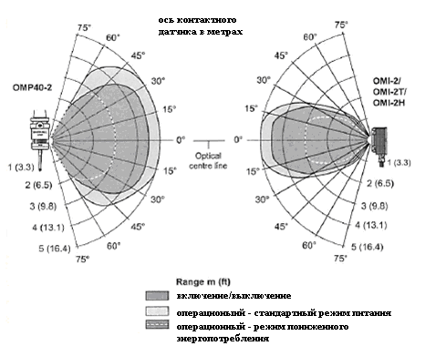

Настройка оптической мощности

Если два станка работают вблизи друг от друга, следите за тем, чтобы сигналы, передаваемые датчиком на одном станке не были приняты на ресивере другого станка, и наоборот.

Если это происходит, рекомендуется установить низкую оптическую мощность на обоих датчиках, а также на ресивере.

Позиция ресивера

Чтобы наиболее оптимально определить позицию системы, на ресивере OMI-2/ OMI-2Т/ OMI-2Н отображается состояние сигнала.

См. также инструкцию по эксплуатации ресивера.

**Область измерений с OMI (**унаследованная передача)

Типовая схема при 20 °C (68 °F).

Передача 360° вокруг оси датчика в метрах (футах)

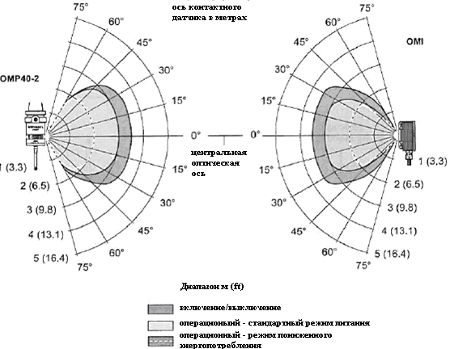

Настройка оптической мощности

Если два станка работают вблизи друг от друга, следите за тем, чтобы сигналы, передаваемые датчиком на одном станке не были приняты на ресивере другого станка, и наоборот.

Если это происходит, рекомендуется установить низкую оптическую мощность на обоих датчиках, а также на ресивере.

Позиция ресивера

Чтобы наиболее оптимально определить позицию системы, на ресивере OMI отображается состояние сигнала.

См. также инструкцию по эксплуатации ресивера.**Установка OMP40-2 с OMM и MI12**

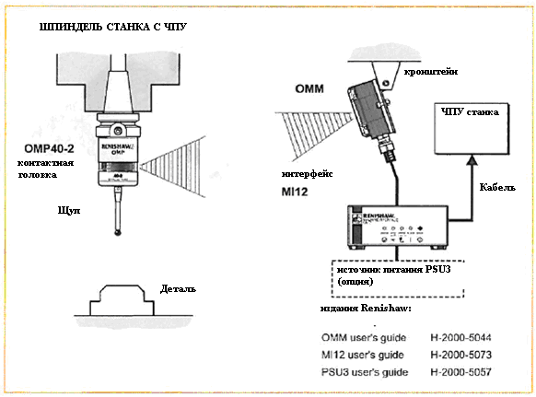

Измерительная головка и оптический ресивер

Измерительная головка и ресивер должны находиться в поле зрения друг друга, и в пределах области измерений, см. стр. 3.5. Область измерений OMP40-2 рассчитана на позицию ресивера в 0º, и наоборот.

Натуральные отражающие поверхности в пределах станка могут увеличивать диапазон передачи сигнала.

СОЖ, накапливающаяся на окошках OMP40-2 или OMM, может снижать диапазон передачи сигнала. Как можно чаще протирайте окошки, чтобы обеспечить беспрепятственную передачу.

Некоторое сужение диапазона возникает при температурах от 0 °C до 5 °C (от 32 °F до 41 °F) и от 50 °C до 60 °C (от 122 °F до 140 °F).

На больших станках можно обеспечить большее покрытие для приема сигнала, путем установки двух OMM подключенных к одному интерфейсу MI12.

**Область измерений с OMM** (унаследованная передача)

Типовая схема при 20 °C (68 °F).

Передача 360° вокруг оси датчика в метрах (футах)

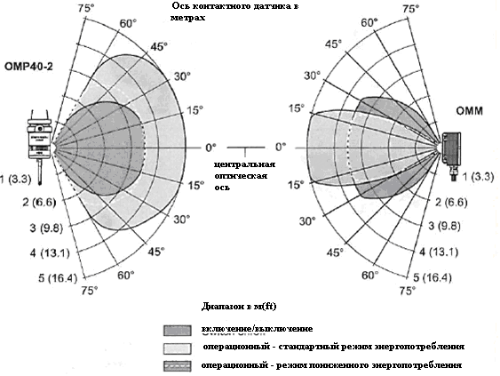

Настройка оптической мощности

Если два станка работают вблизи друг от друга, следите за тем, чтобы сигналы, передаваемые датчиком на одном станке не были приняты на ресивере другого станка, и наоборот.

Если это происходит, рекомендуется установить низкую оптическую мощность на обоих датчиках, а также на ресивере.

Позиция ресивера

Чтобы наиболее оптимально определить позицию системы, на ресивере OMI-2/ OMI-2Т/ OMI-2Н отображается состояние сигнала.

См. также инструкцию по эксплуатации ресивера.**Подготовка OMP40-2 к работе**

Установка щупа



**Установка батарей**



Примечания:

Список подходящих батарей см. в главе 5 – Техническое обслуживание.

При установке батарей проверьте полярность батарей.

При установке разряженных батарей в измерительную головку индикатор будет гореть непрерывным красным цветом, см. стр. 4.4.

Не допускайте попадания СОЖ или стружек в отсек для батарей.

После установки батарей индикаторы отображают текущие настройки измерительной головки (для получения более подробной информации см. главу 4 – Trigger LogicTM).

**Установка контактного щупа в хвостовике**



**Настройка щупа по центру**

Примечания:

При падении измерительной головки и хвостовика необходимо выполнить настройку по центру.

Никогда не ударяйте и не постукивайте по измерительной головке для достижения выравнивания по центру.

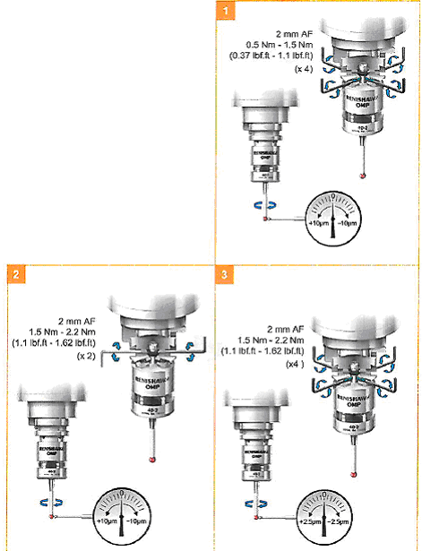

**Калибровка OMP40-2**

**Зачем нужна калибровка измерительной головки?**

Измерительная головка в шпинделе является компонентом измерительной системы, который взаимодействует со станком. Каждая часть системы может иметь постоянную разницу между позицией касания щупа, и позиционными данными, переданными на станок. Если измерительная головка не откалибрована, такая разница будет выражаться в виде неточности измерений. Калибровка измерительной головки позволяет программному обеспечению измерительной системы компенсировать эту разницу.

В процесс нормальной работы, разница между позицией касания и переданными позиционными данными не изменяется, но в следующих условиях выполнение калибровки измерительной головки является очень важным.

* Перед первым использованием измерительной системы
* После установки нового щупа в измерительной головке
* При подозрении на деформацию щупа или после удара измерительной головки
* Регулярно, в целях компенсировать механические изменения станка
* При неудовлетворительной повторяемости позиционирования хвостовика измерительной головки.

Рекомендуется устанавливать вершину щупа по центру, т.к. это снижает эффект влияние каких--либо изменений шпинделя и ориентации инструмента (см. стр. 3.9). Допускается некоторое биение, т.к. она может быть компенсирована в процессе нормальной калибровки.

При калибровке измерительной головки выполняются различные операции. Такие как:

* Калибровка в рассверленном отверстии или на обработанном диаметре с известными позиционными данными
* Калибровка с использованием кольцевого калибра или эталонной сферы

**Калибровка в рассверленном отверстии или на обработанном диаметре**

Калибровка измерительной головки в рассверленном отверстии или на обработанном диаметре с известными размерами позволяет автоматически сохранить данные коррекции щупа относительно центральной линии шпинделя. Сохраненные значения автоматически применяются при выполнении измерительных циклов. Полученная коррекция применяется к значениям измерений, т.о. они относятся к реальной центральной линии шпинделя.

**Калибровка с использованием кольцевого калибра или сферического калибра**

Калибровка измерительной головки с использованием кольцевого либо сферического калибра с известным диаметром, позволяет автоматически сохранить одно или более значений для коррекции на радиус щупа. Сохраненные значения применяются автоматически в циклах измерений, и позволяют получать истинные значения размеров. Значения используются также для получения истинных позиционных данных отдельных поверхностей.

Примечание: Сохраненные значения радиуса базируются на истинных параметрах точек электронного срабатывания. Такие значения отличаются от физических размеров.

**Калибровка измерительной головки по длине**

Калибровка измерительной головки на известной эталонной поверхности позволяет определить длину датчика, на основании точек электронного срабатывания. Сохраненные значения длины отличаются от физической длины собственно устройства датчика. Кроме того, в процессе работы выполняется автоматическая компенсация погрешности высоты станка и приспособлений, путем регулировки значения длины измерительной головки, которое будет сохранено.

**Trigger LogicTM**

Обзор текущих настроек

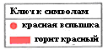

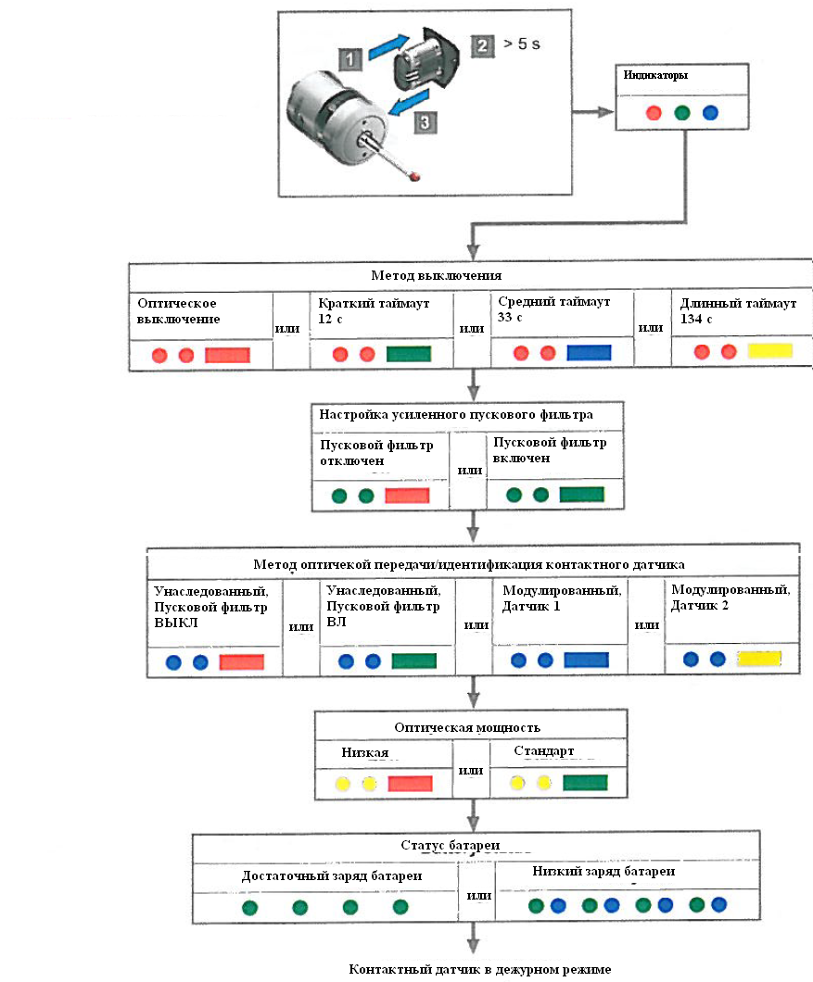

**Таблица для записи настроек датчика**

|  |  |  |
| --- | --- | --- |
|  | | Отметка |
| **Метод включения** | Оптический или автопуск |  |
| **Метод выключения** | Оптический |  |
|  | Короткий тайм-аут (12 с) |  |
|  | Средний тайм-аут (33 с) |  |
|  | Длинный тайм-аут (134 с) |  |
| **Усиленный фильтр включения** | ВЫКЛ |  |
|  | ВКЛ (40 мс) |  |
| **Метод оптической передачи** | Унаследованный (пусковой фильтр ВЫКЛ) |  |
|  | Унаследованный (пусковой фильтр ВКЛ) |  |
|  | Модулированный датчик 1 |  |
|  | Модулированный датчик 2 |  |
| **Оптическая мощность** | Низкая мощность |  |
|  | Стандартная мощность |  |

**Изменение настроек датчика**

Установить батареи, или если они уже установлены, вынуть их, и через 5 секунд снова установить.

После тестового цикла индикаторов, отклонить измерительный наконечник и держать его отклоненным до появления 5 красных мерцаний в конце последовательности просмотра. (Если заряд батареи низкий, после каждого из пяти красных мерцаний, будет идти синее.) Щуп должен оставаться отклоненным до появления настроек «Метода включения». Теперь датчик находится в режиме конфигурирования, активируется Trigger LogicTM.

**Ключ:**

|  |  |
| --- | --- |
|  | **Краткое включение индикатора**  **Длинное включение индикатора** |
|  | **Отклонить щуп. Подождать до 4 секунд, перед продолжением.** |
|  | **Отклонить щуп. Подождать более 4 секунд перед продолжением.** |
|  | **Для выхода перевести щуп в положение без касания, оставить так не менее чем на 20 секунд.** |

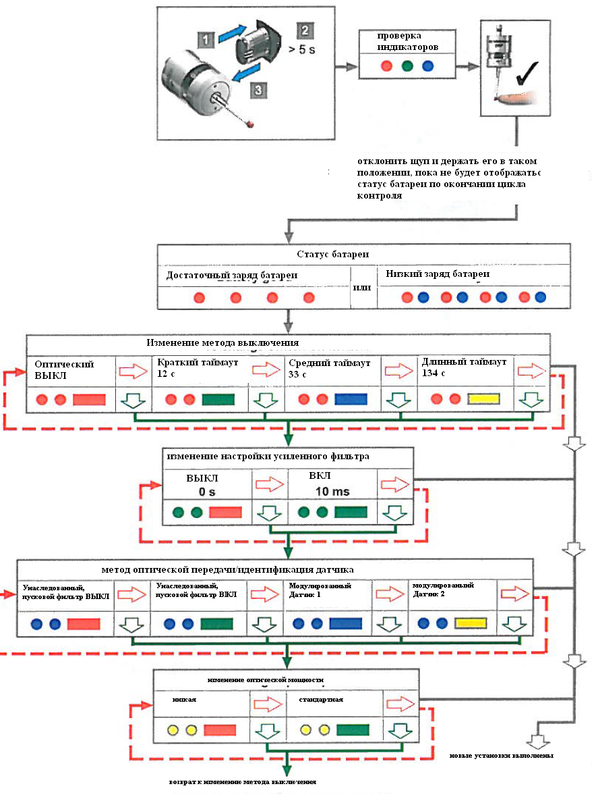

**Операционный режим**

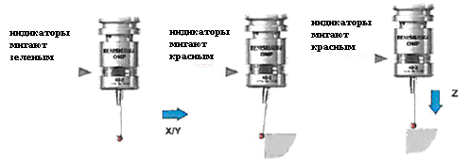

|  |  |  |
| --- | --- | --- |
| **ИНДИКАТОРЫ СОСТОЯНИЯ ДАТЧИКА** | | |
| **Цвет индикатора** | **Состояние датчика** | **Графическое изображение** |
| Мигает зеленый | Датчик в дежурном режиме |  |
| Мигает красный | Датчик в рабочем режиме |  |
| Мигает зеленый и синий | Датчик установлен – низкий заряд батареи |  |
| Мигает красный и синий | Датчик в рабочем режиме – низкий заряд батареи |  |
| Красный мигает или горит | Батарея разряжена |  |
| Мигает красный или мигает зеленый и красный или поочередно (если установлены батареи) | Батарея не работает |  |

Примечания:

Природа литиум-тионил-хлоридных батарей такова, что если сигнал низкого заряда батареи пропущен или игнорируется, могут произойти следующие события

1. Когда измерительная головка активна, батареи разряжаются до такого состояния, что заряд батарей становится недостаточным для правильной работы измерительной головки.
2. Измерительная головка прекращает работу, но затем снова актируется, после реактивации батарей до достаточного уровня.
3. Измерительная головка начинает выполнять тест индикаторов (стр.4.1)
4. Батареи снова разряжаются, измерительная головка прекращает работать.
5. Батареи восстанавливаются до достаточного уровня, чтобы обеспечить питание на измерительной головке и последовательность повторяется.

**Техническое обслуживание**

Процедуры технического обслуживания, описанные в этой инструкции, вы можете выполнить самостоятельно.

Все другие операции по демонтажу и ремонту оборудования Renishaw являются высококвалифицированными процедурами. Оборудование, требующее ремонта, общего обслуживания или каких-либо изменений, следует отправить поставщику.

**Очистка измерительной головки**

Протереть окошко измерительной головки чистой тканью, удалить стружки и т.д. Это следует делать регулярно, чтобы обеспечить беспрепятственную оптическую передачу.



Осторожно!

OMP40-2 оснащен стеклянным окошком, соблюдайте осторожность, чтобы не сломать его, и не получить травму.



Тип батареи:



**Устранение неисправностей** – При наличии сомнений, обратитесь за консультацией к производителю датчика.

|  |  |  |  |
| --- | --- | --- | --- |
| **Симптом** | Причина | | **Устранение** |
| Питание датчик не включается (индикаторы не горят, или не отображают текущие настройки датчика) | Разряжены батареи.  Неправильный выбор батарей  Неправильная установка батарей  Батареи были вынуты на некоторое время, но сброс не выполнен | | Заменить батареи  Заменить батареи  Правильно установить батареи  Вынуть батареи на 5 секунд и установить |
| Датчик не включается | Выбран неправильный режим передачи  Разряжены батареи.  Неправильный выбор батарей  Неправильная установка батарей  Оптические/магнитные помехи  Препятствие на пути луча  Датчик не в диапазоне/нет выравнивания с ресивером  Нет сигнала пуска ресивера | | Пересмотреть режим передачи  Заменить батареи  Заменить батареи  Правильно установить батареи  Проверить наличие источников света или моторов генерирующих помехи  Постараться брать источники помех  Проверить чистоту окошка OMP40-2 и убрать препятствия  Проверить выравнивание, надежность крепления ресивера  См. соответствующее инструкция пользователя |
| Неожиданная остановка станка в процессе измерений | | Препятствие оптической коммуникации  Сбой интерфейса/ресивера/станка  Разряжены батареи  Фальш-пуск  Измерительная головка не находит поверхность объекта  Соседняя измерительная головка | Проверить препятствия для интерфейса/ресивера  см. инструкцию для интерфейса/ресивера/станка  Заменить батареи  Включить усиленный фильтр пускового сигнала  Проверить правильность позиционирования детали и отсутствие поломки щупа  Выполнить повторно конфигурирование, снизить мощность, уменьшить диапазон ресивера |
| Измерительная головка ударяется | | Неправильно установлена коррекция на длину  Контроллер отвечает на сигнал устройства для настройки инструментов, а не измерительной головки | Пересмотреть коррекции  Проверить подключения в системе |
| Неудовлетворительная повторяемость и точность | | Загрязнена деталь или щуп  Неудовлетворительная повторяемость при смене инструментов  Неплотная установка измерительной головки или щупа  Сильная вибрация станка  Устаревшая калибровка или неправильные значения коррекции  Скорость калибровки и измерений не одинаковы  Сдвиг объекта калибровки  Измерение выполняется, когда щуп отводится от поверхности  Измерение выполняется в зоне разгона/торможения станка  Скорость измерений слишком высокая/низкая  Изменение температуры приводит к движению станка/детали  Неисправность станка | Выполнить очистку детали и щупа  Выполнить базирование измерительной головки после каждой смены инструмента  Проверить и затянуть  Включить усиленный фильтр пускового сигнала  Устранить вибрацию  Пересмотреть ПО  Пересмотреть ПО  Исправить позиционные данные  Пересмотреть ПО  Пересмотреть ПО, настройки фильтра, усилие срабатывания щупа  Выполнить простую проверку повторяемости на разных скоростях  Минимизировать изменение температуры  Выполнить проверку станка |

|  |  |  |
| --- | --- | --- |
| Измерительная головка не отключается | Оптические/магнитные помехи  Измерительная головка вне диапазона | Проверить наличие источников света или моторов генерирующих помехи  Постараться брать источники помех  Проверить положение ресивера  Увеличить диапазон сигнала ресивера  Проверить чистоту окошка  Пересмотреть рабочую зону |
| Датчик не выключается (требуется оптическое выключение) | Выбран неправильный режим выключения  Оптические/магнитные помехи  Датчик случайно включен ресивером при использовании автопуска  Датчик вне диапазона  Датчик регулярно включается по причине световых помех  Препятствия на пути оптического луча | Переключиться в режим оптического выключения  Проверить наличие света или моторов, создающих помехи.  Устранить источник помех  Проверить позицию ресивера  Уменьшить мощность сигнала ресивера  Пересмотреть области измерений  Активировать режим унаследованной передачи (пусковой фильтр вкл.), или модулированный режим, если выбран модулированный ресивер.  Проверить чистоту окошек измерительной головки и ресивера, устранить препятствия |
| Датчик не выключается (требуется тайм-аут) | Выбран неправильный режим выключения | Переключиться в режим выключения по таймеру |
| Датчик установлен в поворотном устройстве, в режиме тайм-аута, возможен сброс таймера от поворотного устройства | Использовать щупы из углеводородного волокна  Включить усиленный фильтр пускового сигнала  Уменьшить длительность тайм-аута  Рассмотреть вариант оптического включения/выключения |
| Измерительная головка переходит в настроечный режим Trigger LogicTM и не выполняется сброс | Измерительная головка была включена при установке батарей | Не допускайте касания щупа при установке батарей |

**Список запасных частей** – при заказе, указывать номер для заказа

|  |  |  |
| --- | --- | --- |
| **Тип** | **Номер для заказа** | **Описание** |
| OMP40-2 | A-4071-0001 | OMP40-2датчик касания с батареями, комплект инструментов и инструкция пользователя  Оптическое включение. Настройка: оптическое выключение/фильтр пускового сигнала ВЫКЛ/ унаследованный режим передачи/пусковой фильтр ВЫКЛ/стандартная мощность. |
| OMP40-2 | A-4071-0002 | OMP40-2датчик касания с батареями, комплект инструментов и инструкция пользователя  Оптическое включение. Настройка: таймер выключения 134 сек фильтр пускового сигнала ВЫКЛ/ унаследованная передача /пусковой фильтр ВЫКЛ/стандартная мощность. |
| OMP40-2 | A-4071-2001 | OMP40-2датчик касания с батареями, комплект инструментов и инструкция пользователя  Оптическое включение. Настройка: оптическое выключение/фильтр пускового сигнала ВЫКЛ/пуск датчика 1/ модулированный режим передачи/стандартная мощность). |
| OMP40-2 | A-4071-2002 | OMP40-2датчик касания с батареями, комплект инструментов и инструкция пользователя  Оптическое включение. Настройка: таймер выключения 134 сек фильтр пускового сигнала ВЫКЛ/пуск датчика 1/ модулированный режим передачи/стандартная мощность. |
| OMP40-2LS | A-4071-3001 | OMP40-2LS датчик касания с батареями, комплект инструментов и инструкция пользователя. Оптическое включение. Настройка: оптическое выключение/фильтр пускового сигнала ВЫКЛ/пуск датчика 1/ модулированный режим передачи/стандартная мощность). |
| Щуп | A-5000-3709 | PS3-1С керамический щуп, длина 50 мм со сферой Ø6 мм. |
| Батарея | P-BT03-0007 | ½ AA – Литиум-тионил-хлоридная батарея (LTC) (две штуки). |
| Батарейный блок | А-4071-1166 | Комплект батарейного блока OMP40-2. |
| Уплотнение | А-4038-0301 | Уплотнение для батарейного блока OMP40-2. |
| Комплект инструментов | А-4071-0060 | Комплект инструментов: щуп Ø1,98 мм, шестигранный ключ AF 2.0 мм, винт со шлицем (×6). |
| Инструмент для установки/снятия щупа | М-5000-3707 | Инструмент для затяга/ослабления |
| Адаптер для хвостовика | А-4071-0031 | Адаптер для хвостовика для установки на хвостовиках типа MP60, RMP60, MP700. |

|  |  |  |
| --- | --- | --- |
| Тип | Номер | Описание |
| OMI-2 | А-5191-0049 | OMI-2 в сборе с кабелем 8м |
| OMI-2 | А-5191-0050 | OMI-2 в сборе с кабелем 15м |
| OMI-2T | А-5439-0049 | OMI-2T в сборе с кабелем 8м |
| OMI-2T | А-5439-0060 | OMI-2T в сборе с кабелем 15м |
| OMI | А-2115-0001 | OMI в сборе с кабелем 8м |
| OMM | А-2033-0576 | OMM в сборе с кабелем 25м |
| Монтажный кронштейн | А-2033-0830 | Монтажный кронштейн для OMI-2/OMI-2T/OMI-2H/OMI/OMM, с винтами, шайбами и гайками. |
| МI12 | А-2075-0142 | Интерфейсный модуль |
| PSU3 | А-2019-0018 | Источник питания 85-264 V |
| Публикации: можно загрузить с нашего сайта www.renishaw.com | | |
| OMP40-2 | А-4071-8500 | Инструкция по запуску для быстрой настройки измерительной головки OMP40-2, включая CD с публикациями по OMP40-2 |
| OMP40-2LS | Н-4071-8505 | Дополнительный рабочий диапазон OMP40-2 |
| Щупы | Н-1000-3200 | Каталог щупов и принадлежностей |
| OMI-2 | Н-2000-5233 | Инструкция по установке и эксплуатации оптического интерфейса |
| OMI-2T | Н-5439-8502 | Инструкция по установке и эксплуатации сдвоенной системы измерительных головок |
| OMI | Н-2000-5062 | Инструкция по установке и эксплуатации оптического интерфейса |
| OMM | Н-2000-5044 | Инструкция по установке и эксплуатации оптического модуля |
| MI12 | Н-2000-5073 | Инструкция по установке и эксплуатации интерфейса МI12 |
| PSU3 | Н-2000-5057 | Инструкция по установке и эксплуатации PSU3 |
| Программные опции | Н-2000-2289 | Спецификация – ПО для измерительной головки – иллюстрированный справочник по функциям |
| Список ПО | Н-2000-2298 | Спецификация – ПО для измерительной головки – список программ |

**27. ОПТИЧЕСКИЙ ИНТЕРФЕЙС (OMI-2)**

RENISHAW PLC

**Инструкция по установке и эксплуатации**

**Н-2000-5233-03-N**

**Оптический интерфейс**

© 2005 - 2009 Renishaw pic. Все права защищены.

Запрещено копирование, частичное или полное воспроизведение данного документа, его перевод в любые другие форматы или языки, без предварительного разрешения Renishaw.

**Отказ от ответственности**

Мы приложили все усилия к тому, чтобы содержание данного документа не содержало ошибок и упущений. Однако Renishaw не дает гарантий относительно содержания данного документа и отказывается от любых связанных гарантий. Renishaw оставляет за собой право вносить изменения в данный документ, а также в описываемый продукт, без обязательства предварительного уведомления кого-либо о таких изменениях

**Торговые марки**

**Renishaw®** и эмблема контактной измерительной головки, используемые в логотипе RENISHAW являются зарегистрированным торговым знаком Renishaw pic в Великобритании и других странах.

**Apply innovation** является торговой маркой Renishaw pic.

Все фирменные названия и названия продуктов, используемые в данном документе, являются торговыми названиями, знаками обслуживания, торговыми марками, или зарегистрированными торговыми марками соответствующих собственников.

Номер для заказа: **Н-2000-5233-03-N**

Издание: 04.09Декларация соответствия СЕ

**ЗАЯВЛЕНИЕ О СООТВЕТСТВИИ EC**

Renishaw pic заявляет, что продукт: -

Название: OMI-2

Описание: Оптический интерфейс на станке

Произведен в соответствии со следующими стандартами: -

BS EN 61326:2006 Электрическое оборудование для измерений, управления и лабораторного использования – Требования электромагнитной совместимости – Часть 1: Общие требования, Защита по типу 2 – промышленные помещения. Эмиссия по классу A - промышленные помещения.

BS EN 60825-12:2004 Безопасность лазерного оборудования – Часть 12: Безопасность пространственных оптических коммуникационных систем, используемых для передачи данных.

И отвечает требованиям следующих директив (с изменениями и дополнениями):  
2004/108/EEC Электромагнитная совместимость

2006/95/EEC Низковольтное оборудование

Указанная информация приведена из Заявления о соответствии EC. Копия может быть предоставлена Renishaw по требованию.

**Заявление о соответствии ФКС (США**)

Правила ФКС 15.19

Данный продукт отвечает требованиям в части 15 Правил ФКС. Его эксплуатация отвечает следующим условиям:

1. Данное устройство не создает недопустимых помех.
2. Данное устройство может принимать любые помехи, включая помехи, которые могут привести к нежелательным операциям.

Раздел 15.105 Правил ФКС

Оборудование проверено и соответствует допустимым показателям для цифрового устройства класса A, в соответствии с частью 15 Правил ФКС. Такие характеристики предусмотрены для защиты от недопустимых помех, при использовании оборудования в промышленном производстве.

Данное оборудование генерирует, использует, и может излучать радио частоты, и, если установка и эксплуатация данного оборудования выполняется без учета требований данной инструкции, может создавать серьезные помехи в радиокоммуникации.

Использование данного оборудования в жилом районе может создавать недопустимые помехи, и в этом случае, устранение последствий такого воздействия оплачивается за ваш счет.

Раздел 15.21 Правил ФКС

Предупреждаем пользователя, что любые изменения или модификация выполненные без явного разрешения Renishaw pic или авторизованного представителя, может привести к отзыву прав на эксплуатацию оборудования.

**Безопасность**

**Информация для пользователя**

Будьте осторожны – неожиданные движения механизмов! Пользователь должен находиться вне рабочей зоны датчика/удлинителя/группы датчиков.

Использование и утилизация батарей должны выполняться в строгом соответствии с указаниями производителя. Используйте только рекомендованные батареи. Не допускайте соприкосновения контактов батареи с другими металлическими предметами.

НЕ допускайте закорачивания контактов батареи, т.к. это может стать причиной пожара. Контактные полоски должны быть расположены правильно.

Во всех областях, подразумевающих использование станков или координатно-измерительных машин, рекомендуется использовать средства защиты глаз.

См. инструкцию по эксплуатации от производителя станка.

**Информация для поставщика станка**

Информирование пользователя о любых опасностях, связанных с эксплуатацией станка, включая описанные в документации Renishaw, а также обеспечение правильного использования защитных кожухов и блокировочных функций, является ответственностью производителя станка.

В некоторых ситуациях, сигнал датчика может указывать на установку датчика. Не полагайтесь на сигналы контактного датчика при остановке станка.

Гарантия

Оборудование, требующее гарантийного обслуживания, должно быть отправлено поставщику. Претензии не принимаются в случае неправильной эксплуатации оборудования Renishaw, либо выполнения ремонта или внесения изменений неавторизованными специалистами.

Уход за оборудованием OMI-2

Следите за чистотой оборудования, бережно обращайтесь с OMI-2.

Не наклеивайте этикетки в передней части OMI-2.

Внесение изменений в конструкцию оборудования

Renishaw оставляет за собой право на внесение изменений в характеристики оборудования, без обязательства замены предварительного проданного оборудования.

Вес

OMI-2 включая кабель 8 метров (26 ft) =

1000 г (35 oz).

OMI-2 включая кабель 15 метров (49 ft) = 1500 г (53 oz).

Станок с ЧПУ

Эксплуатация станков с ЧПУ должна выполняться квалифицированными специалистами в соответствии с инструкцией производителя.

Окружающая температура

Хранение OMI-2 должно выполняться при температуре от -10 °C до 70° С (14 °F - 158° F), а эксплуатация при температуре от 0 °C до 60 °C (32 °F - 140 °F).

Информация по патентам

Характеристики, описанные в данной инструкции, и характеристики сопутствующего оборудования, обеспечены следующими патентами и заявками на патент:

EP 0974208 US 6,839,563 B1 EP 1503524 В

Герметичность

Герметичность соответствует классу IPX8

**Введение**

Введение

OMI-2

OMI-2 представляет собой комбинированный оптические ресивер и интерфейс, предназначенный для установки в пределах рабочей зоны станка.

OMI-2 работает с использование оптической передачи в ‘Модулированном’ и совместим с измерительным оборудованием на станке, работающим также в ‘модулированном’ режиме.

Характеристики электропитания

OMI-2 можно подключать к цепи постоянного тока 12 V - 30 V в системе управления станка. В качестве альтернативы, подключение к линии питания может быть выполнено через блок питания Renishaw PSU3. Максимальный ток линии питания 40 mA, в момент пускового сигнала (START) максимальный ток 200 mA.

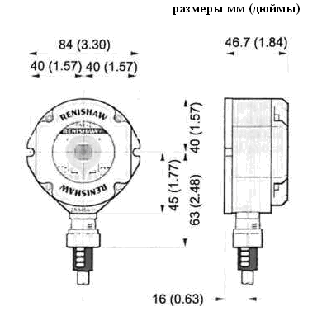

ОСТОРОЖНО: Оборудование работает в указанном диапазоне характеристик, только при условии подключения 0 V к линии заземления станка (нулевая точка).

По версии с задним выходом кабеля обратитесь в Renishaw.

Колебание входного напряжения

Колебания входного напряжения не должны приводить к спаду напряжения ниже 12 V, или подъему выше 30 V.

Монтажный кронштейн

3 пары отверстий 05.3 (0.20) позволяют установить OMI-2 в альтернативной ориентации

Монтажный кронштейн (опция)

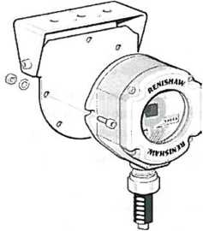

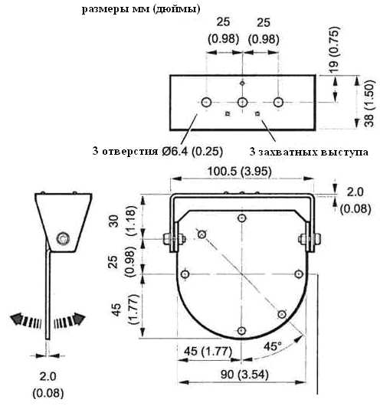

Примечание:

Устанавливайте OMI-2 так, чтобы кабель выходил в нижней части, что позволит СОЖ хорошо стекать.

Монтажный кронштейн невозможно использовать для установки OMI-2 с задним кабельным выходом.

**Визуальная диагностика OMI-2**

Визуальная диагностика OMI-2

Визуальная индикация состояния системы обеспечивается посредством индикаторов. Индикация предусмотрена для следующих состояний: START (пуск), LOW BATTERY (низкий заряд батареи), PROBE STATUS (состояние датчика касания, ERROR (ошибка) и SIGNAL CONDITION (состояние сигнала).

1. Индикатор (желтый) – состояние сигнала START

Горит при передаче сигнала START на датчик касания.

Этот индикатор либо кратковременно вспыхивает при передаче сигнала START из системы управления станка, либо мигает с интервалом в одну секунду, если включен режим ‘Auto- Start’ и выполняется ожидание сигнала пуска от станка.

1. Индикатор (красный) – НИЗКИЙ ЗАРЯД БАТАРЕИ

Напряжение батареи OMP ниже установленного допустимого уровня, меняется состояние вывода низкого заряда батареи и включается индикатор LOW BATTERY.

Заменит батарею OMP при первой возможности, но как можно скорее после появления такого сигнала.

Магнитная табличка

Все действия OMI-2 LED могут быть указаны на магнитной табличке. Табличку можно установить на любой плоской поверхности станка.

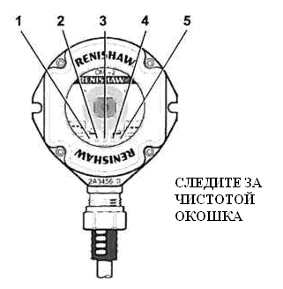

Визуальная диагностика OMI-2

1. Индикатор (зеленый, красный) –PROBE STATUS

Этот двухцветный индикатор загорается при включении питания OMI-2.

Зеленый – Датчик касания установлен.

Красный – Сработал датчик касания или ошибка.

Смена цвета этого индикатора совпадает с изменением статуса устройства вывода датчика касания.

1. Индикатор (красный, синий, желтый, фиолетовый) - ОШИБКА

Сбой передачи данных, например препятствие на пути оптического луча/датчик находится вне диапазона оптической передачи данных/датчик отключен/разряжена батарея.

Красный – Сигнал от датчика не получен или прекращен.

Синий – Получен второй модулированный сигнал.

Желтый – Помехи или слабый сигнал от датчика.

Фиолетовый - Помехи или слабый сигнал от датчика приводят к задержке триггерного сигнала.

ПРИМЕЧАНИЕ: При активации ERROR SSR в ситуации, когда состояние синего/желтого сигнала приводит к потере или плохому приему сигнала датчика, или при возникновении фиолетового сигнала, индикация остается до выполнения Пуска станка или до истечения одного часа времени.

1. Индикатор (красный, желтый, зеленый) – Получение инфракрасного сигнала состояния от датчика

Пока система включена, этот индикатор всегда горит. Этот трехцветный индикатор имеет следующее значение:

Красный – Нет сигнала от датчика.

Желтый – Либо слабый сигнал от датчика, либо наличие помех.

Зеленый – Нормальное состояние сигнала от датчика.

**Выводы OMI-2**

|  |  |
| --- | --- |
| Имеется пять выводов: |  |
| Probe status 1 | (SSR) |
| Probe status 2a | (5 V изол. активац. пропуск) |
| Probe status 2b | (активац. при наличии напряжения в линии питания) |
|  |  |
| Error | (SSR) |
| Low battery | (SSR) |

|  |  |
| --- | --- |
| Ток нагрузки | = 50 mA макс. |
| Выходное напряжение |  |
| Приемник | = 4.5 V мин. при 10 mA. |
|  | = 2.4 V мин. при 50 mA. |
| Источник | = 0.4 V макс. при 10 mA. |
|  | = 1.3 V макс. при 50 mA. |
| Режим переключения |  |
| Низкий - высокий | = 20 gs макс. |
| Высокий - низкий | = 10 gs макс. |

|  |
| --- |
| Сопротивление ‘On’ = 60 Ом макс |
| Напряжение нагрузки = 40 V макс. |
| Ток нагрузки =100 mA макс. |
| Режим переключения |
| Разомкнут - замкнут = 100 ps макс. |
| Замкнут - разомкнут = 25 ps макс. |

**Выводы OMI-2**

Все выводы могут быть инвертированы с использованием переключателей SW1 и SW2 – см. стр.14.

**Статус датчика 2a (5 V изолированный пропуск)**

Статус датчика 1, Ошибка, Низкий заряд батареи (SSR)

Выводы OMI-2

Статус датчика 2b (при включении питания)

|  |  |
| --- | --- |
| Ток нагрузки | = 50 mA макс. |
| Выходное напряжение |  |
| Источник (входное напряжение - выходное напряжение) | |
|  | = 2.6 V макс. при 10 mA.  = 3.5 V макс. при 50 mA. |
| Приемник | = 2.0 V макс. при 10 mA.  = 2.9 V макс. при 50 mA. |
| Режим переключения |  |
| Низкий – высокий  Высокий низкий | = 10 ps макс.  = 10 ps макс. |

Выводы OMI-2

ОСТОРОЖНО:

Не допускайте превышения 30 V между черным проводом и экраном (зеленый/желтый), или красным проводом и экраном (зеленый/желтый), или красным и черным проводами (источник питания), т.к. это может привести к повреждению OMI-2 и/или источника питания.

Для защиты OMI-2 и кабеля рекомендуется установить промежуточные предохранители со стороны шкафа электроавтоматики станка.

Подключение экрана

Подключить к линии заземления станка (нулевая точка).

Вывод

Выводы от OMI-2 не должны превышать указанные номинальные характеристики по току.

Форма выходного сигнала OMI-2

Форма выходного сигнала OMI-2

Выводы могут быть инвертированы при помощи переключателей (см. стр. 14).

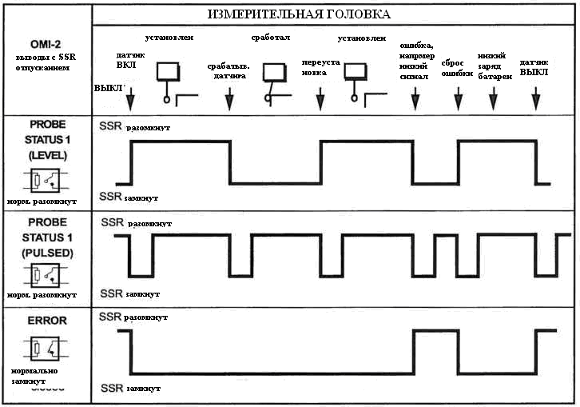

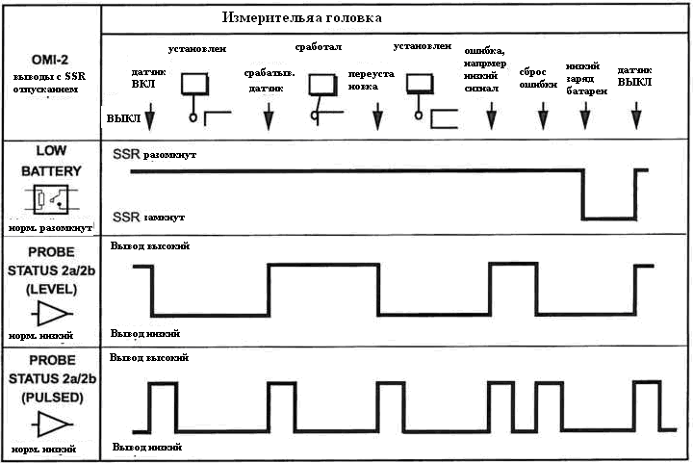

Форма выходного сигнала OMI-2

ЗАДЕРЖКА СИГНАЛА

1. Задержка передачи сигнала. От срабатывания датчика до вывода сигнала изменения статуса = 1.3 мс. максимум

2. Задержка пуска. Время от инициации сигнала пуска до фактической передачи сигнала = 410 мс. максимум.

**ПРИМЕЧАНИЕ:** Длительность импульсного вывода 40 мс ±1 мс.

Переключатели SW1, SW2 и ввод пускового сигнала

Указанные заводские характеристики относятся к:

A-5191-0049

A-5191-0050

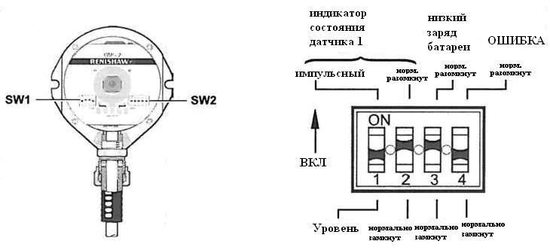

N/O = Нормально разомкнут

N/C = Нормально замкнут

Переключатели SW1, SW2 и ввод пускового сигнала

ОСТОРОЖНО: Регулировку переключателей могут выполнять только квалифицированные специалисты.

Конфигурация вывода переключателя SW1

Для доступа к переключателям нужно снять окошко OMI-2

**ОСТОРОЖНО:** Соблюдайте осторожность при использовании SSR в режиме N/O, т.к. сбой подключения может привести к сбойному состоянию, и возникновению небезопасной ситуации.

**Конфигурация вывода переключателя SW2**

Автопуск

Конфигурация вывода переключателя SW2

Заводские установки:

A-5191-0049

A-5191-0050

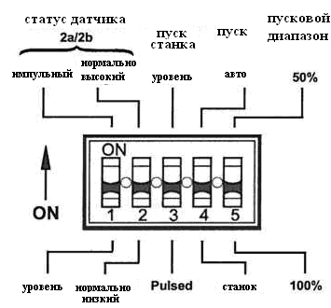

При выборе режима ‘Auto start’ система передает сигнал START с интервалом в одну секунду, и используется только при отсутствии достоверного ввода от системы управления станка. В этом режиме, следует убедиться в том, что сигналы не могут быть получены устройствами в системе смены инструментов или на других станках.

Пуск станка

Режим ‘Machine start’ конфигурируется как сигнал уровня или импульсный сигнал.

|  |  |
| --- | --- |
| Уровень | 10 V-30 V (2.4 mA при 24 V)  Когда ввод активен, датчик включен. |
| Импульсный | 12 V-30 V (10 mA при 24 V)  Переключение состояния ВЫКЛ/ВКЛ. Минимальная ширина импульса 10 мс. |

Провода в цепи Пуск станка

Белый = положительный

Коричневый = отрицательный

**Монтажная схема**

Монтажная схема (с указанием групп выводов)

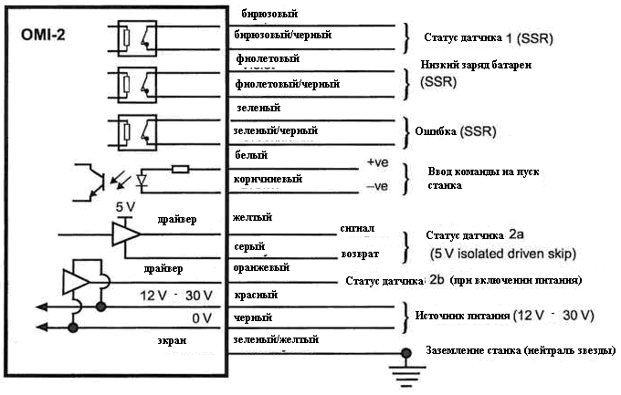

ОСТОРОЖНО**:** Провод 0 V следует подключить на землю станка (нулевая точка). При использовании отрицательного питания, в отрицательном выходе следует установить предохранитель.

Устройство для контроля и размерной настройки инструментов/Удаленный внешний аудио сигнал для устройства контроля и размерной настройки инструментов

На станках, где OMI-2 интегрируется в вводом датчика размерной настройки инструмента, при наличии только одного ввода датчика в системе управления, можно использовать M код для управления внешним реле, которое будет определять какой датчик используется.

Удаленный внешний аудио сигнал

Любой из выводов состояния датчика может использовать для управления внешним аудиоустройством, если включен импульсный режим – см. раздел “Выводы OMI-2".

ПРИМЕЧАНИЕ: Использование аудиоустройства невозможно, если обе цепи пропуска контролируются системой управления.

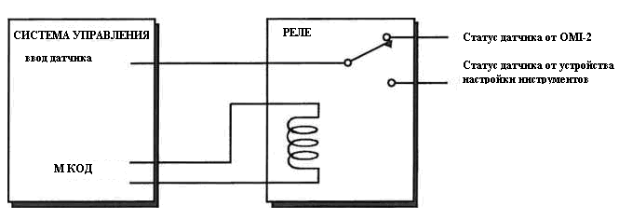

Кабель OMI-2

Оконцевание кабеля

Для более плотного подключения в распределительном щитке, на каждом кабеле устанавливается обжимной наконечник.

Стандартные кабели

Стандартные полиуретановые кабели OMI-2 имеют длину 8 м (26 ft) и 15 м (49 ft).

Для получения кабелей другой длины, обратитесь в Renishaw.

Технические характеристики кабеля

1. мм (0.29 дюйма), 13 кабель с экранированной жилой, каждая жила 18 x 0.1 мм.

ПРИМЕЧАНИЕ: Максимальная длина кабеля не должна превышать 25 м (82 ft).

Концевая заделка кабеля OMI-2

Сальниковое уплотнение позволяет предотвратить попадания СОЖ и загрязнений на кабель OMI-2. при необходимости, кабель OMI-2 можно защитить от физических повреждений путем установки гибкого кабелевода.

Рекомендован гибкий кабелевод Anamel™ Sealtite HFX (5/16 дюйма) из полиуретана. По наличию комплекта кабелевода – см. Список запасных частей.

ОСТОРОЖНО: Недостаточная защита кабеля может стать причиной сбоя системы, вследствие повреждения кабеля или просачивания СОЖ по кабелям в OMI-2.

**Кабель OMI-2 /Концевая заделка кабелей OMI-2**

Сбои, возникающие в результате неправильной защиты кабелей, не подлежат гарантийному обслуживанию.

При затягивании или ослаблении гайки В на кабелеводе, крутящий момент следует применять только между A и B.

Установка гибкого кабелевода

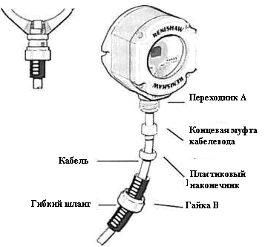

* Надеть гайку В и пластиковое кольцо на кабелевод.
* Прикрутить концевой элемент к концу кабелевода.
* Установить кабелевод на переходнике A и затянуть гайку B.

Снятие окошка OMI-2

Снятие окошка OMI-2

При выполнении регулировка переключателей или при установке новых деталей не обязательно снимать OMI-2 со станка.

Снятие окошка может потребоваться либо для выполнения настройки приема/пускового диапазона и опций вывода (см. соответствующий раздел), или при замене сломанного окошка.

Для снятия окошка OMI-2

1. Выполнить очистку OMI-2, чтобы исключить попадание загрязнений внутрь устройства.
2. При помощи шестигранного гаечного ключа 2,5 мм выкрутить четыре винта крышки: два коротких и два длинных винта.

Два отверстия крышки оснащены резьбой (A), а другие два - нет (B).

ОСТОРОЖНО: НЕ снимайте окошко путем вращения или сгибания – используйте только удлиненные винты в отверстии A.

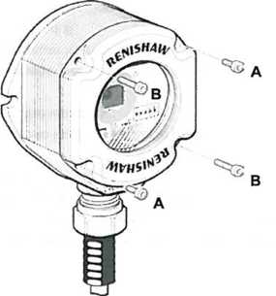

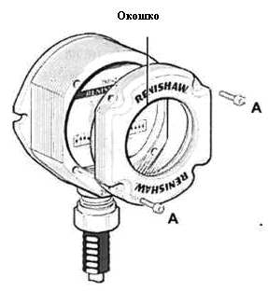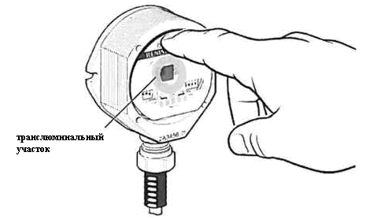

1. Окошко плотно прилегает к корпусу OMI-2 и снять его можно при помощи двух удлиненные винтов, установленных в резьбовых отверстиях A.

Равномерно выкручивайте винты, на один – два оборота за один раз.

Когда окошко отделится от корпуса, полностью выкрутите винты и снимите окошко.

**Снятие и установка таблички OM1-2**

Снятие табличкиOMI-2

Для снятия таблички - нажать на верхнюю часть таблички. При выполнении этой процедуры следует обеспечить полную чистоту.

Установка таблички OMI-2

Установить табличку на две установочные шпильки, стараясь не прикасаться к прозрачному участку

Изменение диапазона приема

Изменение диапазона приема

(Заводская установка 100% диапазона)

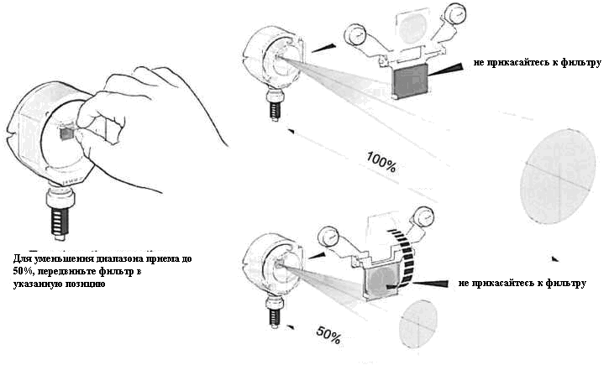

Установка окошка OMI-2

Установка окошка OMI-2

1. Перед установкой окошка, проверьте отсутствие повреждений винтов или царапин, которые могут нарушить герметизацию.
2. Проверьте чистоту кольцевого уплотнения ‘в корпусе OMI-2

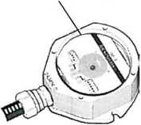

3. Проверить чистоту окошка и кольцевого уплотнения.

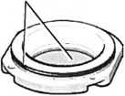

4. Установить два коротких винта в отверстия A и затянуть.

Момент затяжки от 0.3 Nm до 0.5 Nm (0.22 lbf.fl до 0.37 Ibf.ft)

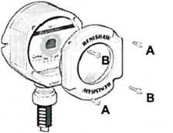

**ПРИМЕЧАНИЕ:** Кольцевое уплотнение следует слегка смазать смазкой.

5. Установить окошка в сборе с кольцевым уплотнение на корпусе OMI-2.

1. Вставить удлиненные винты в отверстия B. Затягивайте равномерно, каждый винт на один-два оборота, для постепенного и равномерного прижима окошка. Возможно некоторое сопротивление, вследствие сжимания воздуха внутри корпуса.

Момент затяжки от 0.9 Nm до 1.1 Nm (0.66 Ibf.ft до 0.81 Ibf.ft).

Момент затяжки винтов

Момент затяжки винтов

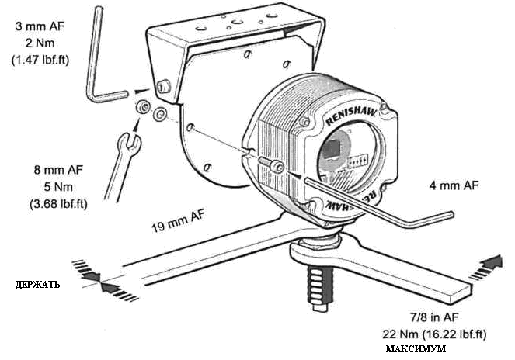

Устранение неисправностей

При наличии сомнений, обратитесь к поставщику.

|  |  |  |
| --- | --- | --- |
| Признаки | Причина | Устранение |
| Устройство не включается в режиме Optical Start или не выключается в режиме Optical Stop. | Сбой системы/Программы управления | Исправить подключение кода M и/или программу. |
| Устройство вне пускового диапазона | Изменить программу так, чтобы OMI-2 находился в пределах пускового диапазона. Проверьте правильность выбора START RANGE (SW2). |
| Препятствия на пути луча | Очистить окошко OMI-2, убрать препятствия. |
| Несовместимость датчика/режима передачи | Изменить датчик/ режим датчика на MODULATED. |
| Некорректная настройка MACHINE START | Переконфигурировать MACHINE START (SW2). |
| Разряжены батареи | Выполнить замену батарей. |
| Оптические помехи блокируют пусковой сигнал | Устранить источник помех или расположить OMI-2 так, чтобы световые помехи не попадали на окошко OMI-2 или окошко датчика.  Выполнить визуальную диагностику (см. страницу 7). |

|  |  |  |
| --- | --- | --- |
| Признаки | Причина | Устранение |
| Остановка датчика в середине цикла | Препятствия на пути луча | Устранить препятствия |
| Или  Неожиданный сбой в цикле измерения | Оптические помехи | Устранить источник помех или расположить OMI-2 так, чтобы световые помехи не попадали на окошко OMI-2 или окошко датчика. |
| Или | Неисправность цепи | Исправить цепь |
| Неожиданный триггерный сигнал в цикле измерений | Датчик вышел за пределы диапазона приема (RECEPTION RANGE) | Изменить программу так, чтобы привести датчик в пределы диапазона приема (RECEPTION RANGE) OMI-2 и проверить правильность выбора диапазона приема (RECEPTION RANGE). |
|  | Датчик в режиме отключения по таймеру (Timer Off) и в течение периода таймера датчик не сработал | Увеличить установку таймера (Timer Off) или изменить программу измерения. |
|  | В течение дольше, чем 90 минут датчик не сработал | Перезапустить датчик и убедиться, что период бездействия датчика не превышает 90 минут. |

Устранение неисправностей

|  |  |  |
| --- | --- | --- |
| Признаки | Причина | Устранение |
| Датчик включается, но остается сигнал ошибки OMI-2 ERROR. | Световые помехи непосредственно в окошко OMI-2 | Устранить источник помех или расположить OMI-2 так, чтобы световые помехи не попадали на окошко OMI-2 или окошко датчика. Провести визуальную диагностику (см. стр. 7). |
| Датчик касания вне диапазона | Проверить индикатор состояния сигнала SIGNAL CONDITION.  Изменить программу так, чтобы привести датчик в пределы диапазона приема (RECEPTION RANGE) OMI-2 и проверить правильность выбора диапазона приема (RECEPTION RANGE) |
| Датчик срабатывает, когда OMI-2 имеет настройку Level Machine Start | Сброс датчика. |
| Выполняется прием сигнала от соседнего станка | Переключить соседний датчик в режиме низкой мощности Low Power Mode или изменить OMI-2 RECEPTION RANGE до 50%, если такой диапазон допустим. |
| Сбой системы/программы | Проверить сбойную цепь SSR и УП. |

|  |  |  |
| --- | --- | --- |
| Признаки | Причина | Устранение |
| На датчике сигнал низкого заряда батареи, а на станке нет | Сбой системы/программы | Исправить цепь низкого заряда батареи (Low Battery SS) и/или программу. |
| Система управления станка не реагирует на срабатывание или установку датчика. | Датчик не включен | Попробуйте включить его. |
|  | Датчик вне диапазона | Изменить программу так, чтобы привести датчик в пределы диапазона приема (RECEPTION RANGE). |
|  | Сбой системы/программы | Исправить подключение вывода(ов) PROBE STATUS и УП. |
|  | Выполняется прием сигнала от соседнего станка | Переключить соседний датчик в режиме низкой мощности Low Power Mode или изменить OMI-2 RECEPTION RANGE до 50%, если такой диапазон допустим. |
| Датчик не включается. | При передачи сигнала START, датчик был уже включен | Проверьте выключение датчика по окончании предшествующего цикла. |

Список запасных частей

При заказе оборудования указывайте номер детали.

|  |  |  |
| --- | --- | --- |
| Тип | Номер детали | Описание |
| Комплект OMI-2 | A-5191-0049 | OMI-2 с кабелем 8 м (26 ft), магнитной табличкой, комплектом инструментов и инструкцией по эксплуатации. |
| Комплект OMI-2 | A-5191-0050 | OMI-2 с кабелем 15 м (49 ft), магнитной табличкой, комплектом инструментов и инструкцией по эксплуатации. |
| Монтажный кронштейн | A-2033-0830 | Монтажный кронштейн. |
| Комплект кабелевода | A-4113-0306 | Комплект кабелевода (полиуретан) длиной 1 м (3.28 ft) и соединителя (резьба M16). |
| Комплект замены окошка | A-5191-0019 | Окошко в сборе с кольцевым уплотнением, 3 x удлиненных винта М3 x 14 мм (нержавеющая сталь), 3 x удлиненных винта М3 x 5 мм и гаечный ключ 2.5 мм. |
| Комплект инструментов | A-5191-0300 | Шестигранный ключ 2.5 мм, шестигранный ключ 4 мм, 14 x зажима, 2 x M5 винта, 2 x M5 прокладок и 2 x M5 гаек. |

Серийный номер каждого OMI-2 указан на дне корпуса.

**28. ОПТИЧЕСКИЙ МОДУЛЬ (OMM)**

**RENISHAW PLC**



**Инструкция по установке и эксплуатации**

**Н-2000-5044-02-N**

**Оптический модуль**

© 1996 - 2006 Renishaw pic. Все права защищены.

Запрещено копирование, частичное или полное воспроизведение данного документа, его перевод в любые другие форматы или языки, без предварительного разрешения Renishaw.

**Отказ от ответственности**

Мы приложили все усилия к тому, чтобы содержание данного документа не содержало ошибок и упущений. Однако Renishaw не дает гарантий относительно содержания данного документа и отказывается от любых связанных гарантий. Renishaw оставляет за собой право вносить изменения в данный документ, а также в описываемый продукт, без обязательства предварительного уведомления кого-либо о таких изменениях

**Торговые марки**

**Renishaw®** и эмблема контактной измерительной головки, используемые в логотипе RENISHAW являются зарегистрированным торговым знаком Renishaw pic в Великобритании и других странах.

**apply innovation** является торговой маркой Renishaw pic.

Все фирменные названия и названия продуктов, используемые в данном документе, являются торговыми названиями, знаками обслуживания, торговыми марками, или зарегистрированными торговыми марками соответствующих собственников.

**Инструкция по установке и эксплуатации**

**Оптический модуль (OHM)**

**Заявление о соответствии ФКС (США**)

Правила ФКС 15.19

Данный продукт отвечает требованиям в части 15 Правил ФКС. Его эксплуатация отвечает следующим условиям:

1. Данное устройство не создает недопустимых помех.
2. Данное устройство может принимать любые помехи, включая помехи, которые могут привести к нежелательным операциям.

Раздел 15.105 Правил ФКС

Оборудование проверено и соответствует допустимым показателям для цифрового устройства класса A, в соответствии с частью 15 Правил ФКС. Такие характеристики предусмотрены для защиты от недопустимых помех, при использовании оборудования в промышленном производстве.

Данное оборудование генерирует, использует, и может излучать радио частоты, и, если установка и эксплуатация данного оборудования выполняется без учета требований данной инструкции, может создавать серьезные помехи в радиокоммуникации.

Использование данного оборудования в жилом районе может создавать недопустимые помехи, и в этом случае, устранение последствий такого воздействия оплачивается за ваш счет. Раздел 15.21 Правил ФКС

Предупреждаем пользователя, что любые изменения или модификация выполненные без явного разрешения Renishaw pic или авторизованного представителя, может привести к отзыву прав на эксплуатацию оборудования.

Раздел 15.27 Правил ФКС

Предупреждаем пользователя, что подключение любого периферийного оборудования, установленного вместе с данным оборудованием, например компьютера, должно быть выполнено с использованием высококачественного экранированного кабеля (класс изоляции по стандарту ФКС).

**Безопасность**

**Информация для пользователя**

Во всех областях, подразумевающих использование станков или координатно-измерительных машин, рекомендуется использовать средства защиты глаз.

См. инструкцию по эксплуатации от производителя станка.

**Информация для поставщика станка**

Информирование пользователя о любых опасностях, связанных с эксплуатацией станка, включая описанные в документации Renishaw, а также обеспечение правильного использования защитных кожухов и блокировочных функций, является ответственностью производителя станка.

В некоторых ситуациях, сигнал установки датчика может указывать на установку датчика. Не полагайтесь на сигналы контактного датчика при остановке станка.

**Инструкция по установке и эксплуатации**

**Содержание**

OMM………………………………………………………………………………………… 217

Снятие окошка и таблички………………………………………………………………. 218

Установка таблички и окошка……………………………………………………….... 219

Переключатель диапазона………………………………………………………..…… 220

Селектор диапазона и замена печатной платы……………………..……………… 221

Кабельные сальники OMM…………………………………………………………..... 222

Список запасных частей……………………………………………………………….. 224

**Безопасность**

Снятие OMM может выполнять только квалифицированный специалист.

Неправильная эксплуатация ведет к отмене гарантии.

Перед снятие крышек, выключите электрическое питание.

**ГАРАНТИЯ**

Оборудование, подлежащее обслуживанию по гарантии, возвращается производителю.

Никакие гарантийные обязательства не признаются в случае неправильной эксплуатации оборудования Renishaw, а также в случае выполнения ремонта или настройки специалистами, не имеющими допуска.

**Уход за системой OMM**

Следите за чистотой компонентов OMM и осторожно обращайтесь с оборудованием.

**Изменение оборудования**

Renishaw имеет право изменять или модифицировать продукт или технических характеристики без обязательства вносить такие изменении я в предварительно проданный продукт.

**Станок с ЧПУ**

Управление станком с ЧПУ должно выполнять квалифицированным специалистом в соответствии с инструкцией производителя станка.

**ОПТИЧЕСКИЙ МОДУЛЬ (OMM)**

Оптический модуль OMM выполняет передачу управляющего сигнала на датчик касания/OMP, и прием сигнала от датчика касания, для дальнейшей передачи на интерфейс Ml и ЧПУ станка. Питание осуществляется через интерфейс Ml 12, Визуальная индикация состояния системы выполняется при помощи индикаторов.

1. Красный индикатор  
Питание включено

2. Индикаторы x 3

Передача инфракрасных управляющих сигналов на датчик касания.

3. Зеленый индикатор

Загорается при получении сигнала от датчика.

4. Желтый индикатор

Загорается при передаче сигнала пуска, ошибки, сброса от Ml 12 на датчик касания.

5. Уплотнительная набивка OMM   
Гайка должна быть облегченной.

6. Кабель 05,1 мм x 25 метров (00.20 дюймов x 82 ft).

7. Кабелевод.

(011 гибкий или 012мм стальная труба)

Обязательно в местах, где кабель подвергается воздействию СОЖ, стружек и других повреждающих факторов.

8. Монтажная скоба

Скоба позволяет выполнять направленную установку OMM.

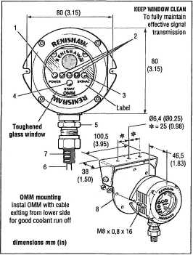

Следите за чистотой окошка!

Это позволит поддерживать эффективную передачу сигнала.

**Установка ОММ**

При установке ОММ кабель должен выходить снизу, чтобы обеспечить стекание СОЖ.

**СНЯТИЕ ОКОШКА И ТАБЛИЧКИ**

СЛЕДИТЕ ЗА ЧИСТОТОЙ OMM – не допускайте попадания жидкостей или твердых частиц внутрь корпуса OMM. При установке новых заготовок на станке, или регулировке диапазона, нет необходимости снимать OMM со станка.

Снимать окошко требуется в следующих случаях:

1. Для получения доступа к распределительному блоку, при выполнении соединений проводов  
2. Для изменения настроек диапазона приема/передачи

3. Для замены сломанного окошка.

4. Для замены неисправной печатной платы (PCB).

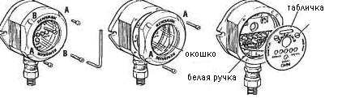

**Чтобы снять окошко:**

1. Выкрутить четыре винта в корпусе при помощи шестигранного ключа A/F 2.5 мм. Два коротких винта, и два длинных винта.

Два отверстия в крышке являются резьбовыми - A, а другие два простыми - B.

2. Окошко плотно вставляется в корпус OMM, и вынимается при помощи двух длинных винтов, которые вставляются в резьбовые отверстия A. Затяните каждый винт на несколько оборотов единовременно, при этом равномерно выталкивая окошко. Когда окошко вышло из корпуса, полностью снимите его и винты.

**Снятие таблички**

Чтобы снять табличку, повернуть винту на 1/4 оборота против часовой стрелки, затем осторожно приподнять табличку. Т.о. вы получаете доступ к селектору диапазонов и распределительному блоку.

Не снимайте окошко, путем сгибания или вращения вручную – используйте только отжимные винты.

**УСТАНОВКА ОКОШКА И ТАБЛИЧКИ**

УСТАНОВКА ТАБЛИЧКИ

1. Заменить табличку и повернуть винты на 1/4 оборота по часовой стрелке, табличка зафиксирована.

УСТАНОВКА ОКОШКА

1. Перед установкой окошка, проверьте наличие повреждение на винтах, или наличие царапин, которые могут повредить уплотнения.
2. Убедитесь, что канавка для кольцевого уплотнения на корпусе OMM чистая, и на ней нет царапин, которые могут препятствовать качественному уплотнению.

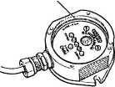

1. Убедитесь, что окошко и кольцевое уплотнение чистые.

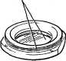

1. Вставить два коротких винта в отверстия окошка и затянуть их. Крутящий момент затяга 0,3 - 0,7 Nm. (0.22 - 0.51 Ibf.ft).

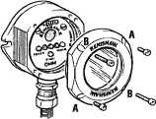

1. Установить окошко в сборе у кольцевым уплотнение на корпус ОММ.

Примечание: кольцевое уплотнение следует смазать силиконовой смазкой, чтобы предотвратить повреждение.

1. Вставить длинные винты в отверстия В. Равномерно затягивайте винты на несколько оборотов единовременно, постепенно прижимая окошко. Возможно наличие некоторого сопротивления, вследствие попадания внутрь некоторого количества воздуха.

Крутящий момент затяга 1,0 -1,8 Nm. (0.74 -1.32 lbf.fi).

**Селектор диапазонов**

Селектор диапазонов изначально настроен на длинный рабочий диапазон. Чтобы получить доступ к переключателю, снимите табличку окошка. Опции диапазона приема (Rx) – короткий, средний или длинный. Опции диапазона передачи (Tx) – средний или длинный.

OMM оснащен хорошей защитой от помех, но в некоторых крайних случаях может потребоваться регулировка диапазона RxTx, если известно, что на OMM воздействуют оптические или магнитные помехи. Если две системы работают вблизи друг от на другом станке, и наоборот. OMM может потребоваться защита от прямых источников света. Натуральные отражающие поверхности станка могут увеличивать диапазон передачи сигнала. Рабочий диапазон системы указан в инструкции, поставляемом вместе с каждым датчиком касания. Пример переключения опций, угол * = 10

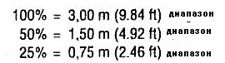.

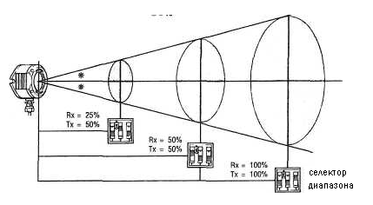

Исходная заводская установка

Диапазоны

Rх = Диапазон приема

Tx = Диапазон передачи

**СЕЛЕКТОР ДИАПАЗОНОВ И ЗАМЕНА ПЕЧАТНОЙ ПЛАТЫ (PCB)**

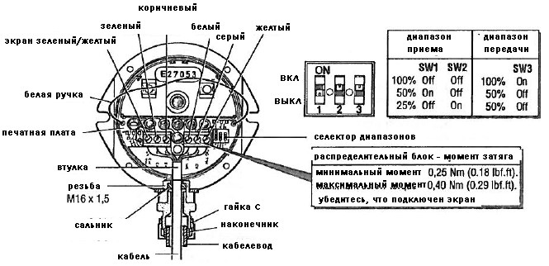

**ДЛЯ ЗАМЕНЫ НЕИСПРАВНОЙ ПЕЧАТНОЙ ПЛАТЫ**

1. Снять окошко и табличку.
2. Отсоединить провода от распределительного блока.  
   Если гайка С снята, установите новый наконечник перед установкой гайки. Наконечник можно заказать в Thomas & Betts Gland Part No. 9330.
3. Слегка потянуть за провод печатной платы, и вынуть печатную плату из OMM.
4. При сборке компонентов, устанавливайте их в порядке - печатная плата, соединения проводов, табличка и окошко.

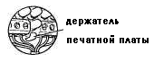

**Если держатель печатной платы поврежден, выслать OMM в Renishaw для ремонта.**

|  |  |
| --- | --- |
| Характеристики кабеля | |
| **Длина** | **Описание** |
| **25** м **(82 ft)** | 5 жильный экранированный 18/0,1мм, с изоляцией, наружный диаметр 5,1 мм (0.2 дюйма). |
| **Примечание:**  Кабель можно удлинить до 50 м (164 ft). Используйте кабель аналогичного типа, с непрерывным общим экраном. При необходимости, можно использовать кабель с двойным экраном. Прокладывайте кабель подальше от источников электромагнитных помех. Если требуется кабель длиннее 50 м (164 ft), обратитесь в Renishaw. | |

**КАБЕЛЬНЫЕ САЛЬНИКИ OMM**

**ВАЖНО**

Кабельный сальник предотвращает попадание СОЖ и других загрязнений внутрь ОММ. Кабель OMM защищен от физических повреждений при помощи гибкого или жесткого кабелевода.

Адаптер кабелевода OMM, предоставляемый Renishaw, подходит к обоим типам кабелеводов, если в ходе сборки подобраны правильные компоненты.

Перед установкой гайки C, смажьте резьбу адаптера при помощи консистентной смазки общего назначения, например, Shell Alvania.

При затягивании или ослаблении гайки С, следите за тем, чтобы крутящий момент был только между В и С.

Если при установке компонента A, гайка В или гайка С ослаблены, сальник будет неэффективен.

**ПРЕДУПРЕЖДЕНИЕ**

Недостаточная защита кабеля может стать причиной сбоя в работе всей системы, вследствие повреждения кабеля, либо попадания СОЖ внутрь ОММ.

Сбои, возникающие по причине неправильно выполненной защиты кабеля, являются причиной для отмены гарантии.

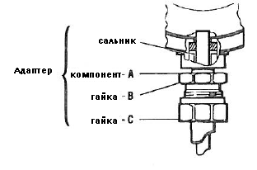

**АДАПТЕР КАБЕЛЕВОДА**

**При снятии гайки С**, установите новый наконечник перед установкой гайки С на место. Наконечник можно заказать в Thomas & Betts Gland {Part No. 9330).

**КАБЕЛЕВОД PG ТИПА**

Если будет использоваться кабелевод типа PG, Renishaw предлагает использовать дополнительный адаптер. Такой адаптер позволяет соединять сальник с резьбой PG. (Адаптер, номер для заказа No. M-2008-0189).

**УСТАНОВКА ГИБКОГО КАБЕЛЕВОДА**

Рекомендованный гибкий кабелевод Thomas and Betts SHURESEAL 1/4in Номер для заказа ТВEF 0250-50 или эквивалентный. При установке гибкого кабелевода, используйте пластиковый наконечник.

При затягивании гайки С на кабелеводе, сначала затянуть рукой до упора, затем еще дополнительно на 1.5 - 2.5 оборота. Это позволяет обеспечить уплотнение на BS 5490 (IEC 529) по классу IP67, между гибким кабелеводом и адаптером.

**УСТАНОВКА ЖЕСТКОГО КАБЕЛЕВОДА (Biindy Tube ■ трубка высокого давления 012 мм)**

Для установки жесткого кабелевода, предоставляется альтернативный, медный наконечник.

1. Снять гайку С, концевую муфту гибкого шланга и пластиковый наконечник, стянув его с конца кабеля.
2. Вынуть пластиковый наконечник и концевую через жесткий кабелевод, и вставить кабелевод в адаптер.
3. Затянуть гайку С с моментом затяга 25 - 27 Nm (18.55 -19.91 Ibf.ft), удерживая гайку B. Это обеспечивает уплотнение BS 5490 (IEC 529) по IP67, между кабелеводом и адаптером.

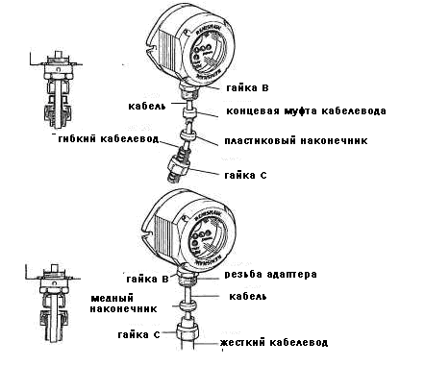

**Момент затяга Nm (Ibf.ft).**

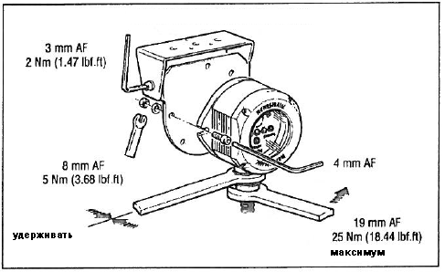

**УВЕЛИЧЕННЫЙ РАБОЧИЙ ДИАПЗАОН**

На станках с исключительно длинным ходом шпинделя и станках с двумя шпинделями, может потребоваться установка второго OMM, для покрытия всего рабочего диапазона датчика касания. Интерфейс Ml 12 может принимать OMM, которые работают как один модуль OMM с увеличенным рабочим диапазоном.

**ОКРУЖАЮЩИЕ УСЛОВИЯ** – **Температура**

**OMM** рассчитан на следующие условия:

Хранение от -10° до 70" С (от 14 до 158° F)

Работа от 5° до 60° С (от 41" до 140° F) окружающей температуры.

**УПЛОТНЕНИЯ**

Уплотнение **OMM** выполнено по IP68. соединение между кабелеводом и адаптером OMM имеет уплотнение по IP67.

**ОКОШКО**

Имеет противоударные свойства, и обеспечивает защиту от абразивных воздействий (UTE Ct20 010IPXX3).

**ВЕС**

OMM = приблизительно 370 г (13 oz).

OMM + 25 м (82 ft) кабеля = приблизительно 1243 г (43,8 oz).

**СПИСОК ЗАПАСНЫХ ЧАСТЕЙ – При заказе запчастей, указывайте номер для заказа**

|  |  |  |
| --- | --- | --- |
| **Тип** | **Номер для заказа** | **Описание** |
| OMM | A-2033-0576 | OMM в сборе с кабелем 05,1 мм x 25 м (ø0,2 дюйма *x* 62 ft). |
| Win kit | A-2115-0002 | Комплект для замены окошка для 0MM/O-M-I. |
| PC3 kit | A-2031-0043 | Комплект для замены печатной платы для OMM. |
| Mtgbikt | A-2033-OB30 | Монтажная скоба OMM, в сборе с установочными винтами, прокладками и гайками. |
| PG9 | М-2008-018Э | PG9 кабельный адаптер |

**29. ИНТЕРФЕЙСНЫЙ МОДУЛЬ MI8**

RENISHAW PLC **MI8 ИНТЕРФЕЙСНЫЙ МОДУЛЬ**

RENISHAW PLC

Инструкция по установке и эксплуатации

H-2000-5015-05-N

RENISHAWE

apply innovation

Интерфейсный модуль Ml 8

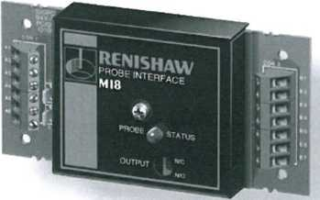

© 1995 Renishaw pic. Все права защищены.

Запрещено копирование, частичное или полное воспроизведение данного документа, его перевод в любые другие форматы или языки, без предварительного разрешения Renishaw.

**Отказ от ответственности**

Мы приложили все усилия к тому, чтобы содержание данного документа не содержало ошибок и упущений. Однако Renishaw не дает гарантий относительно содержания данного документа и отказывается от любых связанных гарантий. Renishaw оставляет за собой право вносить изменения в данный документ, а также в описываемый продукт, без обязательства предварительного уведомления кого-либо о таких изменениях

**Торговые марки**

Все фирменные названия и названия продуктов, используемые в данном документе, являются торговыми названиями, знаками обслуживания, торговыми марками, или зарегистрированными торговыми марками соответствующих собственников.

Номер по каталогу Renishaw: H-2000-5015-05-N

Год издания: 03.2003

Инструкция по установке и эксплуатации Ml 8

Интерфейсный модуль

CЕ

**Заявление о соответствии ФКС (США**)

Правила ФКС 15.19

Данный продукт отвечает требованиям в части 15 Правил ФКС. Его эксплуатация отвечает следующим условиям:

1. Данное устройство не создает недопустимых помех.
2. Данное устройство может принимать любые помехи, включая помехи, которые могут привести к нежелательным операциям.

Раздел 15.105 Правил ФКС

Оборудование проверено и соответствует допустимым показателям для цифрового устройства класса A, в соответствии с частью 15 Правил ФКС. Такие характеристики предусмотрены для защиты от недопустимых помех, при использовании оборудования в промышленном производстве.

Данное оборудование генерирует, использует, и может излучать радио частоты, и, если установка и эксплуатация данного оборудования выполняется без учета требований данной инструкции, может создавать серьезные помехи в радиокоммуникации.

Использование данного оборудования в жилом районе может создавать недопустимые помехи, и в этом случае, устранение последствий такого воздействия оплачивается за ваш счет.

Раздел 15.21 Правил ФКС

Предупреждаем пользователя, что любые изменения или модификация выполненные без явного разрешения Renishaw pic или авторизованного представителя, может привести к отзыву прав на эксплуатацию оборудования.

ПРЕДУПРЕЖДЕНИЕ!

Информация для пользователя

Перегоревшие предохранители заменяйте новыми предохранителями такого же типа. См. главу Техника безопасности документации соответствующего продукта.

Перед выполнением любых операций по техническому обслуживанию выключите электропитание.

См. Инструкцию по эксплуатации, предоставленную производителем.

Информация для поставщика станка

Информирование пользователя о любых опасностях, связанных с эксплуатацией станка, включая описанные в документации Renishaw, а также обеспечение правильного использования защитных кожухов и блокировочных функций, является ответственностью производителя станка.

В некоторых ситуациях, сигнал датчика может указывать, что датчик установлен. Не полагайтесь на сигналы контактного датчика при остановке станка.

Инструкция по установке и эксплуатации

Содержание

Интерфейсный модуль Ml 8…………………………………………………………………. 231

Функции Ml 8……………………………………………………………………………………. 232

Технические характеристики Ml 8 …………………………………………………………… 233

Подключение Ml 8……………………………………………………………………………… 234

Выходной сигнал Ml 8………………………………………………………………………… 234

Список запасных частей……………………………………………………………………….. 237

**Гарантия**

Оборудование, требующее гарантийного обслуживания, должно быть отправлено поставщику. Претензии не принимаются в случае неправильной эксплуатации оборудования Renishaw, либо выполнения ремонта или внесения изменений неавторизованными специалистами.

Внесение изменений в конструкцию оборудования

Renishaw оставляет за собой право на внесение изменений в характеристики оборудования без уведомления.

**Станок с ЧПУ**

Эксплуатация станков с ЧПУ должна выполняться квалифицированными специалистами в соответствии с инструкцией производителя.

Техническое обслуживание Ml 8

Техническое обслуживание или очистка не требуются.

Окружающие условия

Температура

Хранение: -10° до 70° С (14 до 158° F), эксплуатация: 5° - 50° С (41° - 122° F).

На станках с ЧПУ, использующих измерительную систему Renishaw для размерной настройки инструмента или детали, а также для контроля, необходимо интерфейсный модуль, преобразующий сигнал датчика в формат, который принимается в системе управления станка. Интерфейсный модуль Ml 8 предназначен для измерительных систем с кабельной передачей данных.

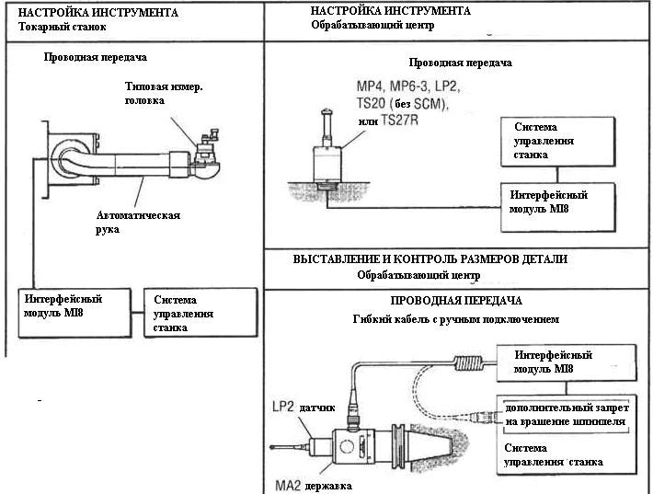

ПРЕДУПРЕЖДЕНИЕ!

Интерфейсный модуль Ml 8 НЕЛЬЗЯ использовать с формирователем сигнала (SCM), поставляемым с прецизионными манипуляторами Renishaw (HPA) и некоторыми измерительными головками TS20.

**Функции MI8**

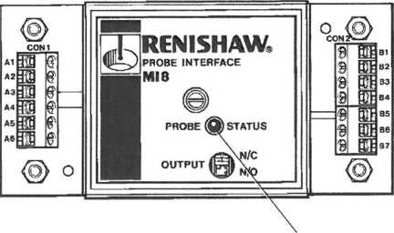

Интерфейс Ml 8 выполняет обработку сигналов, полученных от аппаратно подключенных датчиков Renishaw и преобразует их в вывод беспотенциального твердотельного реле (SSR), для передачи в систему управления станка, где происходит сохранение коррекций и отклик на сигнал датчика.

Индикатор состояния датчика (светодиод) горит, когда измерительный наконечник установлен (в исходной позиции), или интерфейс запрещен.

При отклонении измерительного наконечника при контакте с инструментом или деталью, выходные реле Ml 8 изменяют статус, и индикатор выключается. Индикатор не горит также, когда выключено электропитание Ml 8.

При отводе измерительного наконечника от контактной поверхности, индикатор загорается, что указывает на установку измерительной головки в исходную позицию, и готовность ее к дальнейшим измерениям.

Индикатор состояния датчика

Горит, когда датчик находится в состоянии покоя. Не горит, при отклонении измерительного наконечника, или при выключении датчика.

Дистанционное включение/выключение диода (не поставляется Renishaw)

Если Ml 8 установлен в таком месте, где его не всегда удобно видеть, используются выходы для подключения дистанционных индикаторов, которые могут располагаться рядом с оператором станка. Номинальный ток 10 mA. Подключение выполняется между контактами B3 и B4 (см. монтажную схему на стр. 1-4).

В идеале, интерфейс устанавливается на пульте управления станка. Исключите потенциальные источники помех, например, трехфазные трансформаторы и контроллеры двигателей.

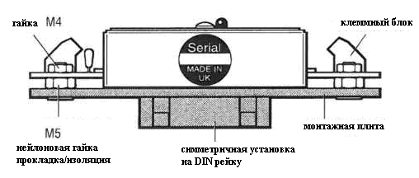

Интерфейс Ml 8 следует устанавливать на опорах, или самоклеящихся ножках – см. стр. 1-5.

Как альтернатива, Ml 8 может быть установлен на DIN-рейке.

**Характеристики электропитания**

Интерфейс Ml 8 можно подключать к цепи постоянного тока 12 V - 30 V в системе управления станка. Входное напряжение в диапазоне 15 - 30 V максимум, с нагрузкой до 50 mA. В качестве альтернативы, подключение к линии питания может быть выполнено через блок питания Renishaw PSU3.

**Вход датчика**

Нормально замкнутый, разомкнут при срабатывании.

**Функция запрета/активации – два датчика**

Когда на станке используются два датчика, контроллер ЧПУ должен контролировать, какой из датчиков используется. Например, интерфейс аппаратно подключенного устройства для настройки инструментов Ml 8, или контрольно-измерительная система с оптической передачей данных и интерфейсом Ml 12.

Ml 8 содержит дистанционный запрещающий ввод, который позволяет контроллеру ЧПУ запрещать его, в процессе использования контрольно-измерительной системы.

Одновременно два датчика

Использование устройства для настройки инструментов на размер и контрольно-измерительного устройства

Когда один датчик запрещен, он находится в дежурной позиции, вывод другого датчика не маскируется. Эта последовательность может автоматически управляться с помощью M кода (вспомогательная функция) от ЧПУ станка.

**Запрещающий ввод**

Замыкание контактов B1 и B2 (менее 100 Ом) выполняет принудительный вывод в дежурную позицию, независимо от текущего статуса датчика. Размыкание контакта B1 и B2 (более 50 К Ом) отключает запрещающую функцию.

**Выход MI 8**

Беспотенциальное твердотельное реле (SSR)

Нормально разомкнут (N/O) или нормально замкнут (N/C), определяется переключателем SW1.

Максимальный пиковый ток 50 mA.

Максимальное пиковое напряжение ±50 V

Подключение датчика к MI-8

Используйте экранированный двухжильной кабель. Каждая жила 02,5 м (00.10 дюйма) максимум. Максимально допустимая длина 30 м (98 ft)

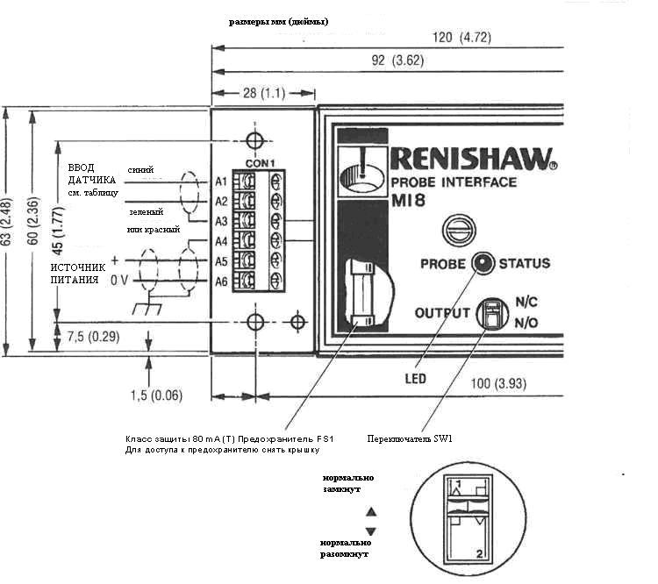

Класс защиты 80 mA (T) Предохранитель FS1

Для доступа к предохранителю снять крышку

Каждая жила 02,5 мм (00.10 дюйма) максимум. Максимально допустимая длина 30 м (98 ft)

|  |  |
| --- | --- |
| Тип датчика | Цвет провода |
| LP2  RP2  MP6-3 | Синий  и  Зеленый |
| MP4  TS20  TS27R | Синий  и  Красный |

|  |  |  |
| --- | --- | --- |
| Контакт | Описание | Комментарии |
| А1 | PROBE INPUT |  |
| A2 | PROBE INPUT |  |
| АЗ | SUPPLY SCREEN | Подключение к экрану |
| А4 | SUPPLY SCREEN | Подключение на землю станка |
| А5 | SUPPLY | Положительное питание +15 - 30 V пост. тока |
| А6 | SUPPLY | 0 V |

ПРЕДУПРЕЖДЕНИЕ!

В целях безопасности необходимо подключать использовать с требуемыми характеристиками.

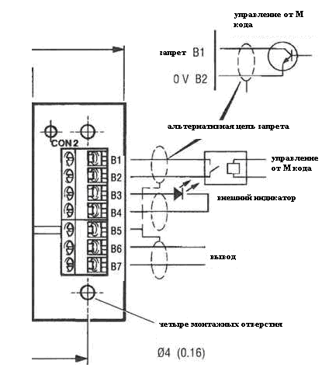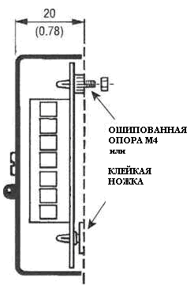

ПОДКЛЮЧЕНИЕ - Ml 8 к ЧПУ СТАНКА

Используйте экранированный двухжильной кабель. Каждая жила 02,5 мм (00.10 дюйма) максимум.

|  |  |  |
| --- | --- | --- |
| Контакт | Описание | Комментарии |
| B1 | INHIBIT “1 | Запрещающая функция (с активным нижним уровнем) |
| B2 | INHIBIT OVj |
| B3 | EXTERNAL LED | + ve |
| B4 | EXTERNAL LED | - ve |
| B5 | SCREEN | Для экранов кабелей |
| B6 | OUTPUT “I | Беспотенциальный SSR |
| B7 | OUTPUT J |  |

БЕЗОПАСНОСТЬ

Регулировка переключателей и замена предохранителей может быть выполнена только квалифицированным специалистом.

Перед снятием крышки и выполнением любых действий, убедитесь, что станок находится в безопасном режиме, выключено электропитание на Ml 8.

1. Подключение кабеля к клеммной коробке.
2. Замена предохранителя FS1.
3. Переключение SW1.

БЕЗОПАСНОСТЬ

Не допускайте вращения датчика вместе со шпинделем станка при наличии присоединенного кабеля. В такой ситуации обеспечения безопасности оператора рекомендуется установить в системе станка отказоустойчивую систему ЗАПРЕТА НА ВРАЩЕНИЕ ШПИНДЕЛЯ. На примере показан кабель датчика, подключенный к датчику, с запретом вращения. При подключении кабеля (пунктирная линия) к удаленному гнезду, вращение будет разрешено.

Примечание: Для получения низкого входного сигнала, удаленное гнездо соединяет экран кабеля с вводом. Это эффективно, только когда экранирующий контакт станка подключен к 0 станка.

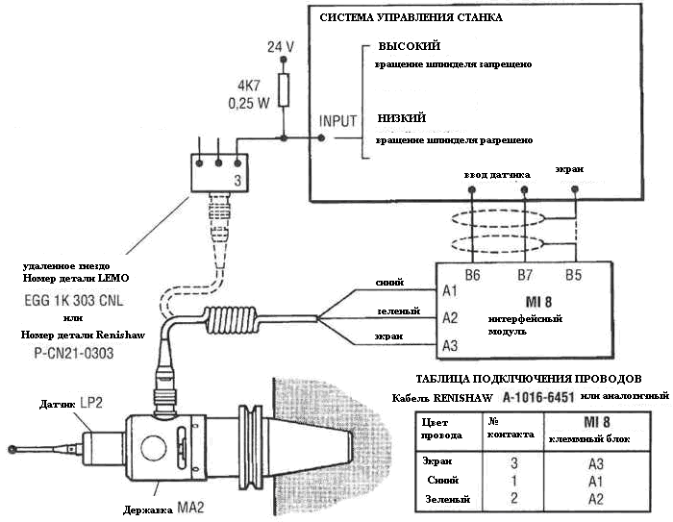

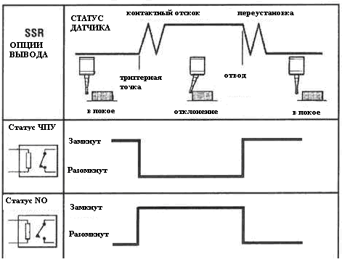

Входной сигнал от интерфейса должен быть совместим с системой управления станка.

Твердотельное реле (SSR)

Нормально замкнутый (N/C). или

Нормально разомкнутый (N/O).

(Teledyne 640-1 или эквивалентный). Максимальный пиковый ток ±40 мА. Максимальное пиковое напряжение ±50 V.

Примечание:

Время дребезжания контактов при переключении статуса 20 мс ±5 мс.

Время дребезжания — это время, по истечении которого Ml 8 дает отклик на триггерный сигнал датчика, до того, как его можно будет использовать снова.

СПИСОК ЗАПАСНЫХ ЧАСТЕЙ – При заказе указывайте номер детали

|  |  |  |
| --- | --- | --- |
| Тип | Номер детали | Описание |
| Ml 8  Ml 8/DIN предохранитель | A-2037-0010  A-2037-0020  P-FS01-0080 | Интерфейсный модуль Ml 8 в сборе с M4 ошипованными опорами, гайками и самоклеящимися ножками.  Интерфейс Ml 8 для установки на DIN-рейке.  Предохранитель 80 mA (T), устойчивый к перенапряжению.  Один запасной предохранитель в комплекте A-2037-0010 и комплекте A-2037-0020. |

Renishaw pic +44 (0) 1453 524524

RENISHAW

apply innovation

New Mills, Wotton-under-Edge, +44 (0)1453 524901

Gloucestershire, GL12 8JR [uk@renishaw.com](mailto:uk@renishaw.com)

United Kingdom

Для получения сведений о наших представительствах в различных странах, посетите наш Веб-сайт: [www.renishaw.com/contact](http://www.renishaw.com/contact)

**30. ДАТЧИК ДЛЯ КОНТРОЛЯ ИНСТРУМЕНТА**

Metrol Co., Ltd.

**ИНСТРУКЦИЯ ПО ЭКСПЛУАТАЦИИ**

Описание: датчик для контроля инструмента для станков с ЧПУ

Тип: H4E

Данное оборудование представляет собой датчик для контроля инструмента для станков с ЧПУ, оснащенный 4 высокопрецизионными встроенными элементами. Система, применяемая в дано оборудовании, характеризуется малой контактной поверхностью (приблизительно 10 мм2).

Она также позволяет выводить не только один сигнал, но вывод четырех сигналов с выбором направления.

Конструкция, обеспечивающая защиту от пыли и воды, разработана с учетом эксплуатации в жесткой обрабатывающей среде, обеспечивая при этом высокую точность и длительный срок эксплуатации.

В процессе эксплуатации, обращайтесь к инструкции для получения информации о рабочих процедурах и мерах техники безопасности.

1. Меры предосторожности для пользователя датчика METROL

Если сбой может потенциально привести к тяжелым несчастным случаям или смерти

1. В следующих случаях возможны несчастные случае, вследствие повреждения контура в результате сильного нагрева, задымления, пожара и т.д.

а. при превышении допустимых диапазонов рабочих параметров, циклов работы, окружающих условий, и т.д.

b. если рабочий ток превышает допустимые значения для электрических кабелей, коннекторов, и т.д., которые подключены к датчику

с. если кабель находится рядом с нагревательным оборудованием

1. Если сбой может потенциально привести к тяжелым несчастным случаям или смерти, а также сильным повреждениям оборудования, применяйте дополнительные меры защиты, например двойной контур. Неправильная эксплуатация может стать причиной несчастных случаев.
2. Если датчик или другое оборудование эксплуатируется в таком месте, где есть вероятность поломки систем, станков и т.д. без вывода сбойного сигнала, установите дополнительные защитные устройства, для ввода аварийного останова в случае необходимости.

2. ГАРАНТИЙНЫЕ ОБЯЗАТЕЛЬСТВА

1. Гарантийный срок в течение 1 года с момента запуска в эксплуатацию.
2. Стоимость данного оборудования не включает расходы на выезды (установка, приемка, ремонта, и т.д.)
3. При необходимости выполнения ремонта оборудования, обращайте к нашему представителю.
4. Если неисправность возникает при причине небрежности поставщика, поставщик обязуется заменить или отремонтировать неисправный компонент за свой счет. Но в указанных далее случаях гарантия будет отозвана:

* Неисправность возникла по причине неправильной эксплуатации или манипуляций со стороны Пользователя.
* Если неисправность возникла по причинам, независящим от Поставщика.
* Если неисправность возникла по причине внесения изменений или ремонта оборудования со стороны Пользователя или другого лица, кроме Поставщика
* Если неисправность возникла по причине природных бедствий.

Гарантия касается неисправностей самого поставляемого продукта, в то время как убытки, возникшие по причине неисправности продукта исключены из сферы гарантии.

3. Установка на станке

1. Техника безопасности при выполнении установки

При выполнении установки соблюдайте следующие требования.

* Избегайте чрезмерного усилия или ударных воздействий на контакт (победитовый сплав) или контактный вал. Кроме того, не допускайте приложения усилия на верхней поверхности контакта (победитовый сплав). Это может способствовать снижению точности и вызвать риск повреждения внутренних элементов.

1. Процедура установки

Датчик устанавливается при помощи болтов, которые закручиваются в четырех отверстиях фланца H4E.

* + Закрепить датчик в болтами, предварительно отрегулировав ориентацию датчика, с использованием индикатора или аналогичного инструмента на контакте или базовой поверхности (для датчиков, оснащенных базовой поверхностью на боковой грани фланца). Добиться параллельности контакта (победитовый сплав) и станка.
  + Датчики, оснащенные базовой поверхностью на боковой грани фланца, можно устанавливать, помещая эту базовую поверхность напротив направляющей, чтобы обеспечить точность.
  + Надежно закрепить датчик, чтобы исключить ослабление крепежа вследствие вибрации или ударов.

4. Электрическая безопасность

1. Выполнить соединения, как показано на монтажной схеме, с учетом технических характеристик.
2. Включайте электропитание только при выполнении измерений. Если датчик устанавливается на манипуляторе или другом подвижном объекте, он может быть самопроизвольно включен, вследствие сдвига выключателя инерцией движения или остановки.
3. Используйте датчик в пределах указанных допустимых параметров и характеристик.
4. Т.к. элемент датчика может быть поврежден в случае превышения допустимого номинального тока, проходящего через элемент вследствие индуктивности или помех, бросков напряжения и т.д., подключайте измерительную головку на достаточном расстоянии от источников питания и источников помех.
5. Не допускайте сильного натяжения или скручивания кабеля и провода. Допустимое усилие 30N или менее. Радиус изгиба R25 или более.
6. При установке в таких местах, где имеется манипулятор в круговым вращением или возвратно-поступательным движением, закрепите кабель, или оставьте достаточную дополнительную длину кабеля, чтобы исключить чрезмерное натяжение в области разъема кабеля.
7. Если станок заземлен, рекомендуется подключить H4E на стороне заземления (GND).
8. В случае подключения провода вне распределительного щитка, используйте полноценное водозащитное уплотнение, чтобы предотвратить попадание воды. Кроме того, следует иметь в виду, что некоторые клеящие вещества и наполнители могут быть подвержены коррозионному воздействию со стороны СОЖ.
9. Если имеется риск возникновения вихревых токов на контакте или в случае риска возникновения колебаний вследствие вибрации, рекомендуется использовать модуль сопряжения в качестве защитного контура контакта.

5. Контакт инструмента с элементом измерительной головки

1. Не допускайте превышения ограничений допустимого хода(допуска) при прижимании измерительной головки. Чрезмерно сильное нажатие на измерительную головку может повредить внутренний элемент.
2. Т.к. скорость подвода инструмента к датчику зависит от скорости электрического реагирования системы станка, установите скорость, чтобы поддерживать точность датчика в диапазоне 50 – 200 мм/мин.
3. Толкающее усилие должно применяться к датчику перпендикулярно к поверхности контакта (победитовый сплав). Подвод под углом может привести в возникновению операционных ошибок.

6. Защитные функции

1. Класс защиты IP67. Эти коды эквивалентны кодам ПК, на базе защитных функций оборудования, по стандарту IEC529:1989.
2. По истечении длительного периода эксплуатации, внутри защитного кожуха могут накапливаться стружки и СОЖ (между резиновым пыльником и защитной крышкой). Поэтому резиновый пыльник следует регулярно снимать и очищать. Кроме того, пыльник следует осмотреть на отсутствие повреждений.
3. Резиновый пыльник применяется для защиты от попадания влаги, и предназначен для использования с СОЖ на водной основе (щелочными). При использовании с СОЖ на масляной основе и др. обратитесь к производителю для консультации.
4. Будьте осторожны – не повредите кабельную оболочку. Используйте защитную оплетку, если имеется риск повреждения кабеля стружками и т.д.

7. Срок службы

Ресурс точности контактного элемента 300000 операций.

8. Диапазон температуры

От -10 до 80ºС (исключая замораживание).

9. Технические характеристики

См. Прилагаемые схемы.

**31. УСТРОЙСТВО ДЛЯ ПРЕДВАРИТЕЛЬНОЙ НАСТРОЙКИ ИНСТРУМЕНТОВ НА РАЗМЕР (РУЧНАЯ НАСТРОЙКА)**

MARPOSS

**MIDA TOOL EYE**

**РУЧНОЙ ИЗМЕРИТЕЛЬНЫЙ МАНИПУЛЯТОР**

**Код: D91H1362MF**

Применяется для MORI SEIKI

СПЕЦИАЛЬАНЯ ЧАСТЬ: Технические характеристики

СТАНДАРТНАЯ ЧАСТЬ: Инструкция по установке и эксплуатации

Код D31020M721

Данная инструкция предназначена для специального измерительного манипулятора. Она состоит из стандартной части, и специальной части. Для получения точной информации о размерах, особенностях монтажа и список запасных частей для данного манипулятора см. чертежи (и описание к ним) в начале инструкции.



**1 PARTICOLARI DI MONTAGGIO** – ***ОСОБЕННОСТИ МОНТАЖА*** - ***MONTAGEDETAILS***

***LISTE DES PIÈCES DÉTACHÉES*** - ***LISTA REPUESTOS***

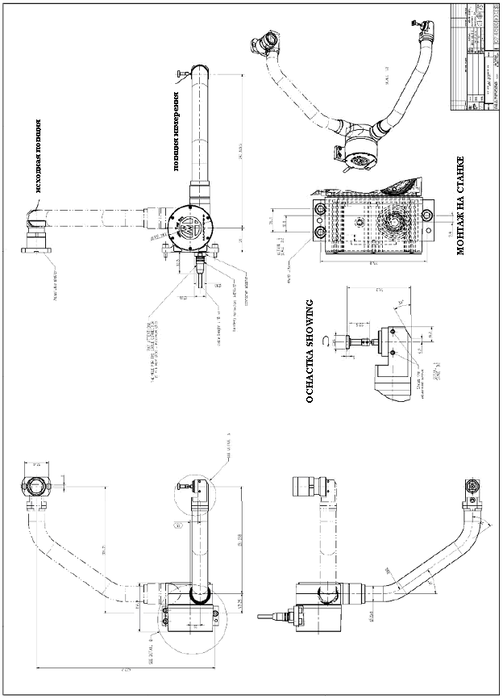

**2 УСТАНОВКА КОРПУСА ИЗМЕРИТЕЛЬНОГО УСТРОЙСТВА**

1. Переместить манипулятор *MIDA TOOL EYE* в исходную позицию.

2. Привести корпус с контакт с манипулятором; при этом вы получите первое впечатление о расположении цилиндрического компонента.

3. Отрегулировать положение корпуса так, чтобы измерительная головка была установлена правильно.

4. Просверлить отверстия для фиксирующих винтов в стенке станка.

5. Установить два винта M6x20 **(1)** с соответствующими шайбами **(2)** и закрепить корпус **(3)** на стенке станка.



**3 LISTA PARTI DI RICAMBIO** – **СПИСОК ЗАПАСНЫХ ЧАСТЕЙ** - **ERSATZTEILLISTE**

**LISTE DES PIÈCES DÉTACHÉES** - **LISTA REPUESTOS**

|  |  |  |  |
| --- | --- | --- | --- |
| **BRACCIO+SONDA/*МАНИПУЛЯТОР + ИЗМЕРИТЕЛЬНАЯ ГОЛОВКА*** | | | |
| A | | B | CODICE/*CODE* |
| 368.5 мм | | 258 | 3948009003 |
| **SONDA/*ИЗМЕРИТЕЛЬНАЯ ГОЛОВКА*** | | | |
| DESCRIZIONE/*ОПИСАНИЕ* | | | CODICE/*КОД* |
| Sonda/ИЗМЕРИТЕЛЬНАЯ ГОЛОВКА TT30H | | | 3427877002 |
| **GARAGE DI RICOVERO/*КОРПУС*** | | | |
| DESCRIZIONE/*ОПИСАНИЕ* | | | CODICE/*КОД* |
| Kit garage/КОМПЛЕКТ КОРПУСА | | | 2948001060 |
| **BRACCETTO E SPINA DI ROTTURA / *ИЗМЕРИТЕЛЬНЫЙ НАКОНЕЧНИК И ЛОМКИЙ ШТИФТ ДЛЯ ЗАЩИТЫ ОТ СТОЛКНОВЕНИЙ*** | | | |
|  | **BRACCETTO/*измерительные наконечники*** | | **SPINA DI ROTTURA**  ***ШТИФТЫ ДЛЯ ЗАЩИТЫ ОТ СТОЛКНОВЕНИЙ*** |
| S | CODICE/*КОД* | DIMENSIONE/*РАЗМЕРЫ* | CODICE/*КОД* |
| - | 3194495725 | 15x15x4 L= 24,5мм | 1044957100 |
| **ATTREZZATURE/*ИНСТРУМЕНТЫ*** | | | |
| DESCRIZIONE/*ОПИСАНИЕ* | | | CODICE/*КОД* |
| Kit chiavi/Комплект гаечных ключей | | | 2048000001 |

MIDA TOOL EYE

РУЧНОЙ ИЗМЕРИТЕЛЬНЫЙ МАНИПУЛЯТОР

***Инструкция по установке и эксплуатации***

**Содержание**

**1. ОБЩЕЕ ОПИСАНИЕ И ТЕХНИЧЕСКИЕ ХАРАКТЕРИСТИКИ**

1.1 Общее описание оборудования ………………………………………………………… 252

1.2 Технические характеристики ……………………………………………………………. 253

1.3 Идентификационные данные манипулятора .......................................................... 254

1.4 Особенности монтажа…………………………………………………………………….. 255

1.5 Электрические соединения ...................................................................................... 256

1.6 Размеры измерительного наконечника в зависимости от размера инструмента. 256

1.7 Размеры .................................................................................................................... 257

1.8 Установка корпуса измерительного устройства....................................................... 259

1.9 Установка измерительной головки на манипуляторе ............................................. 259

1.10 Выравнивание по оси Х станка................................................................................ 260

1.11 Установка измерительного наконечника и штифта пассивной защиты............... 261

1.12 Настройка измерительного наконечника................................................................ 261

1.12.1 Грубая настройка .................................................................................................. 261

1.12.2 Прецизионная настройка ...................................................................................... 262

**2. УСТАНОВКА ИНТЕРФЕЙСА Е32А SSR**

2.1 Механическая установка …………………………………………………………………. 263

2.2 Заземление ................................................................................................................ 263

2.3 Подключение E32A SSR .......................................................................................... 263

2.3.1 Соединительный кабель ПЛК/ЧПУ: коннектор J1................................................. 264

2.3.2 Соединительный кабель манипулятора: коннектор J2……………………………. 265

**3. ФУНКЦИОНАЛЬНОЕ ОПИСАНИЕ**

3.1 Запрещающая функция…………………………………………………………………… 266

3.2 Задержка и пропуск ВЫВОДА ДАТЧИКА (JP5-JP6)……………………………..…… 267

3.3 Выбор операционного режима SINK/SOURCE (JP1) ……………………………….. 268

3.4 Ручной режим управления Mida Tool EYE с электрическим интерфейсом E32A. 269

**4. ДРУГИЕ ФУНКЦИИ**

4.1 Распознавание подключенного манипулятора ........................................................ 270

4.2 Вывод SSR: Нормально замкнут/Нормально разомкнут (JP4) ............................... 270

4.3 Определение SINK/SOURCE и соединений SSR .................................................... 271

**5. СПИСОК ЗАПАСНЫХ ЧАСТЕЙ…………………………………………………………… 272**

**6. ДИАГНОСТИКА**

6.1 E32A: Сбойные сигналы............................................................................................. 273

6.1.1 Индикация сбойных сигналов ................................................................................ 273

**О ДИРЕКТИВЕ 2002/95/EC “ROHS” РЕГУЛИРУЮЩЕЙ НАЛИЧИЕ ОПРЕДЕЛЕ.ННЫХ ОПАСНЫХ ВЕЩЕСТВ В ЭЛЕКТРОННОМ И ЭЛЕКТРИЧЕСКОМ ОБОРУДОВАНИИ**

Государства, члены ЕС, находятся в процессе утверждения и введения в действие директивы 2002/95/EC, регулирующей наличие определенных опасных веществ в электрическом и электронном оборудовании.

Сфера действия директивы явно исключает такую продукцию, которая изготавливается и продается Marposs. Ведется широкое обсуждение возможности полного устранения веществ, подлежащих контролю, и как это может повлиять на качество продукта.

Marposs сознает свою социальную ответственность в деле постоянной поддержки всех форм инновационных решений, позволяющих снизить или минимизировать любой риск негативного воздействия на здоровье людей и окружающую среду.

В данном контексте, Marposs постоянно стремится к реализации перспективы полного устранения веществ, подлежащих контролю, из своей продукции. В процессе совершенствования в аспекте охраны здоровья и окружающей среды, Marposs четко осознает, что такое совершенствование не должно стать причиной снижения качества и надежности продукции.

Marposs с уважением относится к любым инициативам, исходящим от наших Заказчиков, в плане снижения экологического риска. Мы поддержим любые усилия, нацеленные на создание продукта высочайшего качества и уровня надежности.

MARPOSS S.p.A. не обязуется уведомлять о возможных изменениях продукта.

Любые описания, изложенные в данной инструкции, не подразумевают возможность выполнения изменений продукта со стороны неавторизованного персонала.

При обнаружении таких изменений гарантийные обязательства будут отменены.

**Предисловие**

Данная инструкция содержит необходимую информацию для ознакомления, и последующей правильного использования системы и оборудования MARPOSS.

**ОЗНАКОМЛЕНИЕ ПЕРСОНАЛА, ОТВЕТСТВЕННОГО ЗА ВЫПОЛНЕНИЕ ТЕХНИЧЕСКОГО ОБСЛУЖИВАНИЯ И ЭКСПЛУАТАЦИИ ОБОРУДОВАНИЯ С ДАННОЙ ИНСТРУКЦИЕЙ ЯВЛЯЕТСЯ ОТВЕТСТВЕННОСТЬЮ ПОЛЬЗОВАТЕЛЯ.**

Содержание этой инструкции предназначено для следующих специалистов:

• Специалисты MARPOSS или Заказчика, непосредственно отвечающие за установку оборудования.

• Технический персонал Заказчика, непосредственно отвечающий за эксплуатацию оборудования MARPOSS.

• Технический персонал Заказчика, непосредственно отвечающий за обслуживание обрабатывающей линии, в которой установлено оборудование MARPOSS.

Данная инструкция является неотъемлемой частью комплекта поставки, поэтому, ее следует сохранять в хорошем состоянии, для дальнейшего использования в течение всего срока эксплуатации оборудования.

Ответственность производителя станка ограничивается безопасностью эксплуатации станка, в пределах, указанных в данной инструкции и приложениях к ней.

Производитель передает эту инструкцию и приложения к ней конечному пользователю.

Заказчик обязан:

• Правильно установить и закрепить оборудования на своем станке

• Выполнить электрические соединения

• Выполнить позиционную настройку измерительного наконечника.

**Гарантия**

Компания Marposs S.p.A. гарантирует отсутствие дефектов производства и материалов.

• ГАРАНТИЙНЫЙ ПЕРИОД: гарантийные обязательства покрывают все ремонтные работы, предусмотренные договором купли-продажи.

• ПРЕДМЕТ ГАРАНТИИ: гарантия применяется к продуктам или их компонентам, отмеченным серийным номером или другими идентификационными знаками, используемыми в Компании.

• К работе с данным оборудование может быть допущен только квалифицированный персонал. Допуск неквалифицированного персонала является причиной отмены гарантии.

Данная гарантия действительна при отсутствии других договоренностей между Производителем и Заказчиком.

**Запрос на техническую поддержку**

В случае возникновения неисправностей или проблем, требующих участия специалистов Marposs, обратитесь в ваш региональный центр клиентского обслуживания.

**Инструкция по заказу запасных частей**

Для заказа запасных частей, обратитесь к региональному дистрибьютору MARPOSS. При заказе укажите 10-значный код компонента: код см. в “СПИСОК ЗАПАСНЫХ ЧАСТЕЙ” на странице 53. Список содержит номера компонентов и их описание.

**1. ОБЩЕЕ ОПИСАНИЕ ОБОРУДОВАНИЯ И ТЕХНИЧЕСКИЕ ХАРАКТЕРИСТИКИ**

**1.1 Общее описание оборудования**

Комплект оборудования состоит из манипулятора оснащенного датчиком для контроля инструмента ***mida TT30***. Датчик подключен к ПЛК/ЧПУ станка через интерфейс ***E32A-SSR LITE*** , которые обеспечивает преобразование его сигнала в форму, которая используется ЧПУ станка.

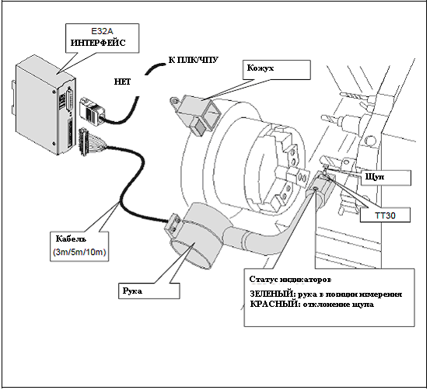

Рисунок 1-1. система *MIDA TOOL EYE MANUAL*.

**1.2 Технические характеристики**

**МАНИПУЛЯТОР**

Типовая повторяемость позиционирования манипулятора

· для патронов 6” 15”: 2σ≤5μм X/Z (оси станка)

· для патронов 18” - 24”: 2σ≤8μм X/Z (оси станка)

Класс защиты: IP67

Рабочая температура: от 5°C до 60°C

Температура для хранения: от -10°C до 70°C

**ДАТЧИК MIDA TT30** (код 3427877000)

Ось измерений (*)**:** ±X, ±Z, +Y

Повторяемость при одностороннем позиционировании: 2σ≤1μм

Усилие измерения в плоскости XZ: 0,75 - 1,60 N

Усилие измерения в плоскости Y: 8,60 N

Перебег в плоскости XZ: ±11.6°

Перебег по оси Y: 3.5 мм

Класс защиты: IP 67 (IEC)

**(**\***)** *Базовые оси станка*

*Базовый измерительный наконечник: L=25мм*

**E32A SSR LITE - ИНТЕРФЕЙС** (код 8303322841)

*Характеристики логической цепи:* Vcc =24VDC (18—30VDC) (макс. пульсация 5%);

0.5A (макс.)

*Выходное электропитание (если исполнено отдельно):* Vcc = 24VDC (-15% / +20%) (макс. пульсация 5%); 0.5A (макс.) макс. ток на выводах 100mA

*Тип интерфейса:* SINK/SOURCE (программируемый)

*Функции вывода SSR*: твердотельное реле± 50 V пик, ± 40 mA пик

Класс защиты: IP 20 (IEC)

Рабочая температура: от 5°C до 50°C

Температура для хранения: от 0°C до 60°C

Все выводы оснащены защитой от короткого замыкания, перегрузки и подключения индуктивной нагрузки. При возникновении коротких замыканий, выполняется электронное ограничение по току: вывод автоматически сбрасывается, после устранении короткого замыкания.

Источники питания внутренне защищены цепями, предотвращающими повреждение по причине перегрузки по току и обратной полярности.

Контакты интерфейса и контакты, не описанные в этой инструкции, используются в приложениях других интерфейсов. Не используйте контакты, не описанные в этой инструкции. Описанные в данной инструкции контакты используйте согласно описания.

**1.3 Идентификационные данные манипулятора**

На манипуляторе *MIDA TOOL EYE MANUAL* установлена табличка с техническими данными, где содержится информация о Модели и Серийном номере оборудования Табличка (A) видна, когда кожух (B) отодвинут (Рисунок 1-2).

Учитывая важность этой таблички, всегда соблюдайте следующие указания:

a. никогда не снимайте табличку с этого места, предусмотренного производителем;

b. не изменяйте и не фальсифицируйте указанные на ней данные;

c. не выполняйте очистку таблички неподходящими для этих целей средствами (например, проволочными щетками), т.к. при этом данные могут быть стерты.



Рисунок 1-2. Табличка с идентификационными данными *MIDA TOOL EYE MANUAL*.

**1.4 Особенности монтажа**

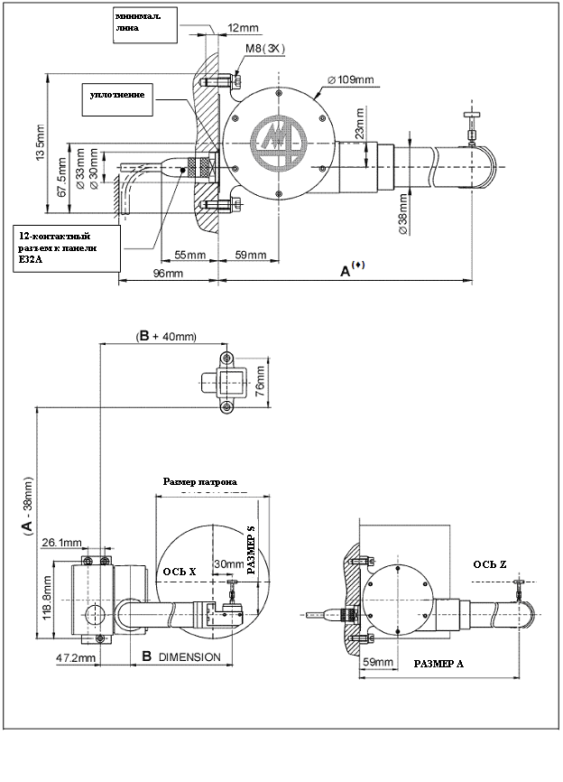

Рисунок 1-3. Особенности монтажа.

**1.5 Электрические соединения**

|  |  |  |  |
| --- | --- | --- | --- |
| Таблица 1-1. Схема подключения коннектора Lumberg код 4140K12105. | | | |
|  | **Контакт** | **Цвет внешнего провода** | **Функция** |
|  | A | Желтый | PROX DOWN |
| B | Зеленый | PROX UP |
| C | Синий | GNDM |
| D | Коричневый | +12Vdc |
| E | Пурпурный | Контактный датчик + |
| F | Белый | Контактный датчик - |
| G | Красный | Не используется |
| H | Черный | Не используется |
| J | Серый | Индикатор состояния |
| L | Серо-розовый | Выбор SINK/SOURCE |
| K | Красно-синий | Сигнал состояния манипулятора |

**1.6 Размеры измерительного наконечника в зависимости от размера инструмента**



Рисунок 1-4.

|  |  |  |  |  |  |  |
| --- | --- | --- | --- | --- | --- | --- |
| Таблица-2. Измерительные наконечники | | | | | | |
| Размер инструмента | 16 мм | 20 мм | 25 мм | 32 мм | 40 мм | 50 мм |
| Диаметр инструмента | 32 мм | 40 мм | 50 мм | 60 мм | 60 мм | 60 мм |
| S | 36 (1.4”) | 41 (1.6”) | 51 (2”) | 56 (2.2”) | 61 (2.4”) | 71 (2.8”) |
| D | 19 (0.7”) | 24.4 (0.9”) | 34.4 (1.35”) | 39.4 (1.55”) | 44.4 (1.74”) | 54.4 (2.14”) |
| E | 2.7 (0.10”) | 4.5 (0.17”) | 5.5 (0.21”) | 5.5 (0.21”) | 10.5 (0.41”) | 20.5 (0.8”) |
| F | 55.9 (2.2”) | 61.2 (2.4”) | 71.2 (2.8”) | 76.2 (3”) | 81.2 (3.19”) | 91.2 (3.59”) |

**1.7 Размеры**

|  |  |  |  |  |  |
| --- | --- | --- | --- | --- | --- |
| Таблица-3. Размеры малого и среднего манипулятора | | | | | |
| **Размер патрона** | **Размер инструмента** | **S** | **A** | **B** | **Форма трубы** |
|  | 16 мм | 36 мм | 250 мм | 172 мм |  |
| 20 мм | 41 мм |
| 25 мм | 51 мм |
| 32 мм | 56 мм |
|  | 16 мм | 36 мм | 286 мм | 202 мм |
| 20 мм | 41 мм |
| 25 мм | 51 мм |
| 32 мм | 56 мм |
|  | 16 мм | 36 мм | 335 мм | 251 мм |  |
| 20 мм | 41 мм |
| 25 мм | 51 мм |
| 32 мм | 56 мм |
| 40 мм | 61 мм |
|  | 16 мм | 36 мм | 368 мм | 251 мм |
| 20 мм | 41 мм |
| 25 мм | 51 мм |
| 32 мм | 56 мм |
| 40 мм | 61 мм |
| 50 мм | 71 мм |

|  |  |  |  |  |  |  |
| --- | --- | --- | --- | --- | --- | --- |
| Таблица -4. Размеры большого манипулятора. | | | | | | |
| **Размер патрона** | **Размер инструмента** | **S** | **A** | **B** |  | **Форма трубы** |
| 15 дюймов | 20 мм | 41 мм | 400 мм | 296 мм | 60 мм |  |
| 25 мм | 51 мм |
| 32 мм | 56 мм |
| 40 мм | 61 мм |
| 50 мм | 71 мм |
| 18 дюймов | 25 мм | 51 мм | 469 мм | 336 мм | 60 мм |
| 32 мм | 56 мм |
| 40 мм | 61 мм |
| 50 мм | 71 мм |
| 24 дюймов | 25 мм | 51 мм | 555 мм | 411 мм | 120 мм |  |
| 32 мм | 56 мм |
| 40 мм | 61 мм |
| 50 мм | 71 мм |



Рисунок 1-5. Размер Z.

**1.8 Установка корпуса измерительного устройства**



Рисунок 1-6. Корпус

1. Переместить манипулятор *MIDA TOOL EYE- MANUAL* в исходную позицию.

2. Привести корпус в контакт с манипулятором; при этом вы получите первое впечатление о расположении цилиндрического компонента.

3. Отрегулировать положение корпуса так, чтобы добиться правильной установки датчика.

4. Сделать отверстия для фиксирующих винтов в стенке станка.

5. Установить два винта M6-40 и закрепить корпус на станке.

**1.9 Установка измерительной головки на манипуляторе**

Выполнить процедуры, показанные на Рисунке 1-7:



Рисунок 1-7. Установка измерительной головки на манипуляторе.

**1.10 Выравнивание по оси Х станка**

После фиксации манипулятора на станке, необходимо выполнить выравнивание куба по оси X станка.

Выполните выравнивание следующим образом:

1. Ослабить два винта (a) в отверстиях с пазом в основании манипулятора, и немного затянуть нижний винт (b) (наклон).

2. Повернуть манипулятор относительно винта (b), так, чтобы привести измерительный наконечник в параллельность с осью X станка. Параллельность между измерительным наконечником и осью X станка должна соответствовать 0.05мм (см Рисунок 1-8).

3. Затянуть полностью 3 винта, и проверить, на нарушено ли выравнивание при этом затягивании.

4. Установить базу на место. Просверлить отверстия через базу, используя отверстия (c) как шаблон. Вставить цилиндрические шпильки, входящие в комплект поставки, нанести антикоррозионную смазку.



Рисунок 1-8. Выравнивание манипулятора.



Рисунок 1-9. Установка шпилек.

**1.11 Установка измерительного наконечника и штифта пассивной защиты**

Для этого датчик снимать не требуется.

Используйте гаечные ключи, входящие в комплект поставки.

Осторожно затянуть винты со шлицем, крепящие измерительный наконечник на штифте пассивной защиты, оставляя некоторую возможность вращения.

Выполнить операции, показанные на Рисунке 1-10:



Рисунок 1-10. Установка штифта пассивной защиты и измерительного наконечника.

**1.12 Настройка измерительного наконечника**

**1.12.1 Грубая настройка**

Выполнить операции, показанные на Рисунке 1-11:

Расположить измерительный наконечник приблизительно параллельно осям X и Z.



Рисунок 1-11

**1.12.2 Прецизионная настройка**

При помощи компаратора довести предварительную настройку, выполнив операции, показанные на рисунке

1-12. Оба винта со шлицем должны быть затянуты (Рисунок 1-12 – см. 3).



Рисунок 1-12. Прецизионная настройка измерительного наконечника.

**2. УСТАНОВКА ИНТЕРФЕЙСА Е32А SSR**

**2.1 Механическая установка**

См. Рисунок 2-1 для получения информации об общих размерах.

Подключить кабель заземления (см. Главу. 2.2 “Заземление”).

Подключить модуль к направляющему устройству, и зафиксировать его, установив до щелчка.



Рисунок 2-1. Общие размеры E32A SSR.

**2.2 Заземление**

Выполните заземление оборудования, подключив провод на определенном контакте, который распложен в задней части, к шине заземления станка. Соединение должно быть максимально коротким. Используйте желто-зеленый провод с сечением не менее 4мм2.

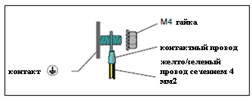

**2.3 Подключение E32A SSR**

В интерфейсе требуется два кабеля, один для подключения к манипулятору, а другой для подключения к ПЛК/ЧПУ станка. Используйте входящие в комплект поставки разъемы.

В дальнейших главах описано подключение к J1 и J2.

**2.3.1 Соединительный кабель ПЛК/ЧПУ: коннектор J1**

· Подключить 25 контактный разъем Cannon как показано в таблицах, в зависимости от типа используемого манипулятора.

· Используйте экранированный кабель с соответствующим сечением.

· Убедитесь, что экранирующая оплетка кабеля хорошо контактирует с металлической частью 25

Контактного разъема D-типа.

· Длина соединительного кабеля ПЛК/ЧПУ должна быть менее 25 метров.

· Подключить подготовленный кабель к интерфейсу E32A SSR.

|  |  |  |  |  |  |
| --- | --- | --- | --- | --- | --- |
|  | | |  | | |
| **№ контакта** | **Ввод/вывод** | **Описание** | **№ контакта** | **Ввод/вывод** | **Описание** |
| 1 | IN | ***+24VDC*** | 14 | IN | ***Enable P.O.***; Активация ввода РО |
| 2 | OUT | ***P.O. (приемник/источник)*** (вывод датчика) | 15 |  |  |
| 3 | OUT |  | 16 |  |  |
| 4 | OUT | ***P.O. SSRa*** (вывод датчика) | 17 |  |  |
| 5 | OUT | ***P.O. SSRb*** (вывод датчика) | 18 |  |  |
| 6 | OUT | ***ARO*** (вывод сигнала готовности манипулятора) | 19 |  |  |
| 7 | OUT | ***MRO*** (вывод сигнала готовности станка) | 20 |  |  |
| 8 | IN | ***+24VDC*** | 21 | OUT | ***Нет сбоя*** |
| 9 | IN | ***+24VDC*** | 22 |  |  |
| 10 |  |  | 23 |  |  |
| 11 |  |  | 24 | IN | ***INHIBIT***; запрещающий входной сигнал |
| 12 |  |  | 25 | IN | ***GND* Ø** **V** |
| 13 | IN | ***GND* Ø** **V** |  |  |  |

***Примечание:***

*Контакты 1-8-9 и 13-25 уже внутренне соединены, поэтому достаточного подключить только один из каждой группы к +24V или 0V.*

См. таблицу описания сигналов:

|  |  |  |
| --- | --- | --- |
| **№ контакта** | **Сигнал** | **Описание** |
| 6 | ***Aro:*** | Вывод готовности манипулятора: передает в ПЛК/ЧПУ сигнал выхода MIDA TOOL EYE вышел в позицию. |
| 7 | ***Mro:*** | Вывод готовности станка: передает в ПЛК/ЧПУ сигнал готовности станка: MIDA TOOL EYE не задействован. |
| 21 | ***NO Fault*** | Передает в ПЛК/ЧПУ информацию об отсутствии сбойных сигналов в E32A SSR. |
| 24 | ***Inhibit*** | Ввод запрещающего сигнала: установка на логическом уровне 1 блокирует обработку сигнала касания, т.е. датчик касания всегда воспринимается как «без отклонения». |
| 2 | ***P.O.***  ***(sink/source)*** | Вывод датчика: сигнал касания после обработки в E32A SSR при установке аппаратного режима «приемник/источник» в JP1. |
| 4 | ***P.O. SSRa*** | Вывод датчика: сигнал касания после обработки в E32A SSR (контакт **а** твердотельного реле). |
| 5 | ***P.O. SSRb*** | Вывод датчика: сигнал касания после обработки в E32A SSR (контакт **b** твердотельного реле). |
| 14 | ***Enable P.O*** | Активация обработки P.O. сигнала |
| 1-8-9 | ***+24VDC*** | Источник питания цепи вывода логического сигнала E32A SSR logic и ПЛК |
| 13-25 | ***GND -ØV*** | Земля питания логической цепи вывода E32A SSR и ПЛК |

**2.3.2 Соединительный кабель манипулятора: коннектор J2**

***Предупреждение!***

*Установите соединительные кабели манипулятора на станке перед подключением коннектора.*

· Подключить отдельные провода к пронумерованным винтовым зажимам Phoenix 4153612201, как показано на коннекторе и в таблицах далее, в зависимости от используемого типа манипулятора.

· Подключить готовый кабель к интерфейсу E32A SSR.

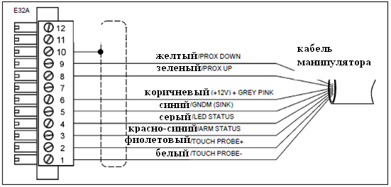

Рисунок 2-2. Подключение проводов на коннекторе 4153612201 PHOENIX который вставляется в J2.

**Коннектор J2**

|  |  |  |  |
| --- | --- | --- | --- |
|  | | |  |
| **№ контакта** | **Ввод/вывод** | **Название** | **Описание** |
| 1 | IN | Touch Probe - | Сигнал состояния датчика |
| 2 | IN | Touch Probe + | Сигнал состояния датчика |
| 3 | IN | Arm status | Сигнал состояния с указанием используемого типа манипулятора |
| 4 | OUT | Led status | Двухцветные индикаторы |
| 5 | OUT | GNDM | Мину питания |
| 6 | OUT | +12VDC | Плюс питания |
| 7 | IN | Lever locked | Индикация правильной фиксации |
| 10 | OUT | GNDT | Подключение к PE (защитное заземление) в E32A |

**3. ФУНКЦИОНАЛЬНОЕ ОПИСАНИЕ**

**3.1 Запрещающая функция**

Запрещающая функция позволяет заблокировать обработку сигнала касания. При установке как TRUE (logic 1) датчик касания всегда определяется как «без отклонения» (см. случаи 1 и 2 на рисунке 3-1).

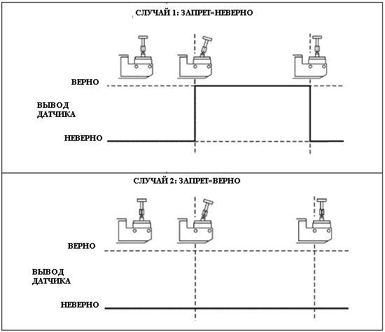

Рисунок 3-1. Схема запрещающего цикла.

Примечание: Ts = 44 мс. номинал ± 30%; Td = 6.6 мс. номинал ± 10%.

**Примечание:**

После определения логического операционного режима (TRUE/FALSE), определите на станке, требуется ли работа в режиме SOURCE или SINK:

|  |  |
| --- | --- |
| **РЕЖИМ SOURCE:**  TRUE → высокое напряжение  FALSE→ низкое напряжение | **РЕЖИМ SINK:**  TRUE → низкое напряжение  FALSE→ высокое напряжение |

Стандартная установка интерфейса режим SOURCE (см. раздел 3.3 “выбор операционного режима SINK/SOURCE (JP1)” на странице 49).

**3.2 Задержка и пропуск ВЫВОДА ДАТЧИКА (JP5-JP6)**

P.O. (Вывод датчика) может быть настроен в нормальном режиме, с задержкой или пропуском, с использованием перемычек **JP5** и **JP6** на плате интерфейса (см. Рисунок 3-3).

Выкрутить четыре винта и открыть корпус, установить перемычки как показано на Рисунке

3-3.

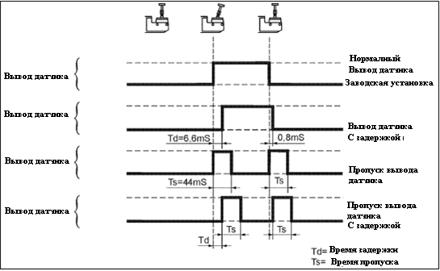

Рисунок 3-2. Схема операционного цикла.

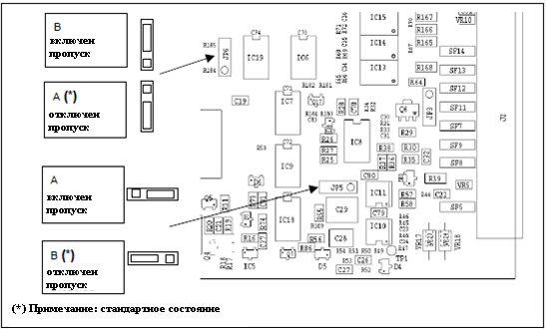

Рисунок 3-3. Вывод датчика: Нормальный, Пропуск, Задержка.

**3.3 Выбор операционного режима SINK/SOURCE (JP1)**

E32A можно запрограммировать так, что входы/выходы на коннекторе J1 будут работать в режиме SINK или SOURCE. Для программирования операционных режимов, установите перемычки **JP1** на монтажной плате (см.Рисунок 3-4).

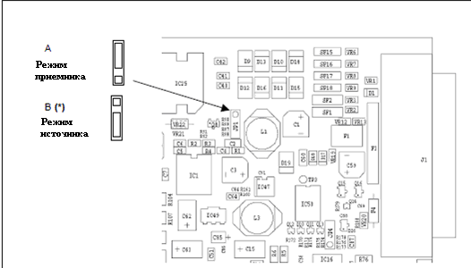

Рисунок 3-4. Выбор операционного режима SINK/SOURCE.

**3.4 Ручной режим управления Mida Tool EYE с электрическим интерфейсом E32A**

Электрический E32A SSR может принудительно эмулировать ручной E32A SSR. Используйте следующую схему подключения, в зависимости от режима источника/приемника, выбранного для E32A SSR.

|  |  |
| --- | --- |
| **SOURCE E32A SSR**  Подключить контакты 18 (Arc) и 19 (Mrc) к источнику питания +24Vdc. Выполнить соединения как показано на рисунке. | **SINK E32A SSR**  Подключить контакты 18 (Arc) и 19 (Mrc) на GND 0 V. Выполнить соединения как показано на рисунке. |
|  |  |

Рисунок 3-5. Ручное управления приложением E32A

**4. ДРУГИЕ ФУНКЦИИ**

**4.1 Распознавание подключенного манипулятора**

После включения, E32A SSR получает последовательность входных сигналов, позволяющих идентифицировать тип используемого манипулятора, и выполнить соответствующее конфигурирование. Полученная конфигурация, которая сохраняется до отключения оборудования, отображается в течение 2 секунд двумя индикаторами, которые сначала не горят, 2а затем начинаю синхронно мигать, следующим образом:

|  |  |
| --- | --- |
| **Тип манипулятора** | **Желтый индикатор/Красный индикатор** |
| Mida-Set | 1 включение |
| Manual Mida Tool Eye | 2 включения |
| Electrical Mida Tool Eye | 3 включения |

***ПРИМЕЧАНИЕ:***

*Любой другой операционный режим, кроме указанного для определенного типа манипулятора, говорит о том, что конфигурация некорректна, и имеет место сбой оборудования.*

**4.2 Вывод SSR: Нормально замкнут/Нормально разомкнут (JP4)**

В дополнение к контакту PIN 2 на J1, и режиму Sink/Source, выход P.O. может также выполняться на контактах 4 и 5, и через незаземленный выходной контакт (твердотельное реле). В таком случае, E32A SSR можно запрограммировать так, чтобы контакт был нормально разомкнутым (NO) или нормально замкнутым (NC), при помощи перемычки **JP4** на монтажной плате, как показано на рисунке 4-1.

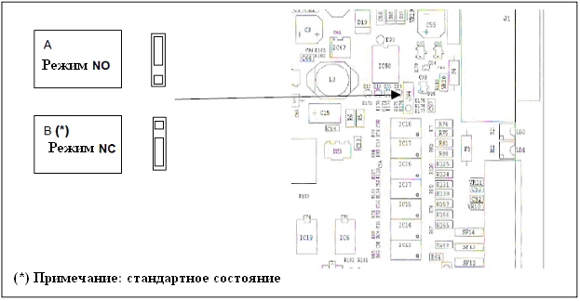

Рисунок 4-1. Выбор Нормально разомкнут/Нормально Замкнут на выходе SSR.

**4.3 Определение SINK/SOURCE и соединений SSR**

Электронные устройства Marposs обмениваются информацией с ПЛК/ЧПУ станка через ввод/вывод цифрового сигнала. Выходные цепи могут рассматриваться как “КОНТАКТОР”, в то время как входные цепи рассматриваются как “НАГРУЗКА”.

В целях соответствия требованиям различных производителей и пользователей, E32A SSR оснащен двумя выходами, типа SINK/SOURCE и твердотельным реле (SSR).

Далее см. краткое описание концепции SINK/SOURCE и SSR, что позволяет легче понять интерфейс E32A SSR.

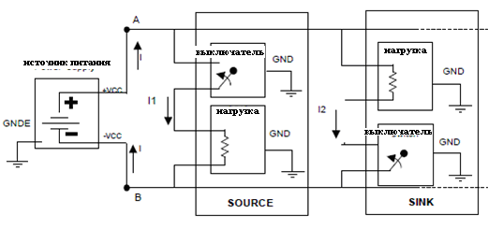

Показанные выше цепи включают источник питания постоянного тока и две общие нагрузки, поступающие через два контактора.

Соединение **SINK** выполняется, когда **контактор “ОТБИРАЕТ” ток от нагрузки;** имейте в виду, что ток I2 проходит от контактора A, через нагрузку на контактор, в провод B.

Соединение **SOURCE** выполняется, когда **контактор ОТДАЕТ ток через нагрузку,** в провод B.

В примере показан 24 DC I/O. Как говорилось выше, интерфейс имеет два типа вывода: SINK/SOURCE и SSR.

На рисунке показаны три типа вывода.



Важно отметить, что вывод SINK/SOURCE состоит из одного контакта O, в то время как другой контакт внутренне подключен к –Vee / +Vdc (в зависимости от выбранного операционного режима). Вывод SSR состоит из двух контактов OA и OB, ни один из которых подключен к –Vee / +Vdc. Пользователь самостоятельно решает, какой вывод использовать, в зависимости от необходимого режима обработки сигнала на станке.

**5. СПИСОК ЗАПАСНЫХ ЧАСТЕЙ**

Список рекомендованных запасных частей:

|  |  |  |  |  |  |  |  |  |  |  |
| --- | --- | --- | --- | --- | --- | --- | --- | --- | --- | --- |
| Таблица 5-1. **Список запасных частей.** | | | | | | | | | | |
| **MIDA TOOL EYE MANUAL: МАНИПУЛЯТОР + ИЗМЕРИТЕЛЬНАЯ ГОЛОВКА** | | | | | | | | | | |
|  | | РАЗМЕР ПАТРОНА | | A | | B | | | CODE | |
| 6” | | 250 мм | | 172 мм | | | 3948000006 | |
| 8” | | 286 мм | | 202 мм | | | 3948000008 | |
| 10” | | 335 мм | | 251 мм | | | 3948000010 | |
| 12” | | 368 мм | | 251 мм | | | 3948000012 | |
| 15” | | 400 мм | | 296 мм | | | 3948000015 | |
| 18” | | 469 мм | | 336 мм | | | 3948000018 | |
| 24” | | 555 мм | | 411 мм | | | 3948000024 | |
| **Измерительная головка** | | | | | | | | | | |
|  | | Описание | | | | Код | | | | |
| Датчик TT30 | | | | 3427877000 | | | | |
| **Корпус** | | | | | | | | | | |
|  | | ОПИСАНИЕ | | | | КОД | | | | |
| Корпус | | | | 2948000001 | | | | |
| **Проставки** | | | | | | | | | | |
|  | | Описание | | | | Код | | | | |
| Комплект проставок 60мм | | | | 2948000160 | | | | |
| Комплект проставок 120мм | | | | 2948000161 | | | | |
| **Измерительная головка и штифт пассивной защиты** | | | | | | | | | | |
|  | | | | | **Измерительная головка** | | | | | **Штифт пассивной защиты** |
|  | Размер инструмента | | S | | Код | | | Размеры | | Код |
| 16 мм | | 16 мм | | 3194495716 | | | 15x15x4 L=11мм | | 1044957101 |
| 20 мм | | 41 мм | | 3194495720 | | | 15x15x4 L=15мм | | 1044957101 |
| 25 мм | | 51 мм | | 3194495725 | | | 15x15x4 L=25мм | | 1044957100 |
| 32 мм | | 56 мм | | 3194495732 | | | 15x15x4 L=30мм | | 1044957100 |
| 40 мм | | 61 мм | | 3194495740 | | | 15x15x4 L=35мм | | 1044957100 |
| 50 мм | | 71 мм | | 3194495750 | | | 15x15x4 L=45мм | | 1044957100 |
| **Интерфейс** | | | | | | | | | | |
|  | | Описание | | | | | Код | | | |
| E32A SSR-LITE Manual | | | | | 8303322841 | | | |
| **Расширения** | | | | | | | | | | |
|  | | Описание | | | | | Код | | | |
| Кабель L= 3 метра | | | | | 6739896002 | | | |
| Кабель L= 5 метров | | | | | 6739896003 | | | |
| Кабель L= 10 метров | | | | | 6739896004 | | | |
| **Инструменты** | | | | | | | | | | |
|  | | Описание | | | | | Код | | | |
| Комплект ключей | | | | | 2048000001 | | | |

**6. ДИАГНОСТИКА**

Все системные сбои и неисправности отражаются в интерфейсе E32A.

**6.1 E32A: Сбойные сигналы**

При наличии сбойного состояния:

· прерывается движение манипулятора, подключенного к E32A;

· загорается красный индикатор L2 на контейнере;

· вывод сигнала ***NO Fault*** сбрасывается на нижний логический уровень; эту линию можно проверить на отсутствие сбойных сигналов;

· желтый индикатор L2 показывает наличие сбойного состояния, путем вывода последовательности включения;

· E32A ожидает устранения причины сбоя, выдается достоверная операционная команда;

· сбойный сигнал отображается так долго, сколько имеет место сбойное состояние;

· сбойный сигнал сбрасывается, после восстановления нормального состояния.

**6.1.1 Индикация сбойных сигналов**

При наличии сбойного сигнала, желтый индикатор показывает сбойное состояние, выводя серии вспышек индикаторов с интервалом в 2 секунды. Количество вспышек в серии показывает номер сбойного сигнала согласно таблице.

|  |  |  |
| --- | --- | --- |
| **Событие** | **Количество вспышек** | **Значение** |
| TIMEOUT_ERROR | 2 | Не завершено электрическое движение манипулятора в течение допустимого интервала. |
| INVALID_UP_  DOWN_START | 3 | Одновременная команда на движение манипулятора в позицию измерений (ARC) и в исходную позицию (MRC). |
| EXT_IO_FAULT | 4 | Короткое замыкание на землю в логической цепи на ПЛК |
| OPEN_LOAD | 5 | Размыкание цепи на соединительных контактах двигателя. |
| SHORT_TO_VS_  OR_LOAD | 6 | Короткое замыкание цепи на соединительных контактах двигателя или один из контактов подключен к напряжению питания. |
| SHORT_TO_GND | 7 | Как минимум один из контактов подключен на землю |
| TEMPERATURE_  WARNING | 8 | Слишком высокая температура двигателя. |
| POWER_SUPPLY_  FAIL | 9 | Недостаточность питания двигателя. |

**32. УСТРОЙСТВО ДЛЯ ПРЕДВАРИТЕЛЬНОЙ НАСТРОЙКИ ИНСТРУМЕНТА НА РАЗМЕР (АВТОМАТИЧЕСКАЯ НАСТРОЙКА)**

MARPOSS





MIDA TOOL EYE

ЭЛЕКТРИЧЕСКИЙ ИЗМЕРИТЕЛЬНЫЙ МАНИПУЛЯТОР

**ИНСТРУКЦИЯ ПО УСТАНОВКЕ**



**О ДИРЕКТИВЕ 2002/95/EC “ROHS” РЕГУЛИРУЮЩЕЙ НАЛИЧИЕ ОПРЕДЕЛЕННЫХ ОПАСНЫХ ВЕЩЕСТВ В ЭЛЕКТРОННОМ И ЭЛЕКТРИЧЕСКОМ ОБОРУДОВАНИИ**

Государства, члены ЕС, находятся в процессе утверждения и введения в действие директивы 2002/95/EC, регулирующей наличие определенных опасных веществ в электрическом и электронном оборудовании.

Сфера действия директивы явно исключает такую продукцию, которая изготавливается и продается Marposs. Ведется широкое обсуждение возможности полного устранения веществ, подлежащих контролю, и как это может повлиять на качество продукта.

Marposs сознает свою социальную ответственность в деле постоянной поддержки всех форм инновационных решений, позволяющих снизить или минимизировать любой риск негативного воздействия на здоровье людей и окружающую среду.

В данном контексте, Marposs постоянно стремится к реализации перспективы полного устранения веществ, подлежащих контролю, из своей продукции. В процессе совершенствования в аспекте охраны здоровья и окружающей среды, Marposs четко осознает, что такое совершенствование не должно стать причиной снижения качества и надежности продукции.

Marposs с уважением относится к любым инициативам, исходящим от наших Заказчиков, в плане снижения экологического риска. Мы поддержим любые усилия, нацеленные на создание продукта высочайшего качества и уровня надежности.



MARPOSS S.p.A. не обязуется уведомлять о возможных изменениях продукта.

Любые описания, изложенные в данной инструкции, не подразумевают возможность выполнения изменений продукта со стороны неавторизованного персонала.

При обнаружении таких изменений гарантийные обязательства будут отменены.

**Предисловие**

Данная инструкция содержит необходимую информацию для ознакомления, и последующей правильного использования системы и оборудования MARPOSS.

**ОЗНАКОМЛЕНИЕ ПЕРСОНАЛА, ОТВЕТСТВЕННОГО ЗА ВЫПОЛНЕНИЕ ТЕХНИЧЕСКОГО ОБСЛУЖИВАНИЯ И ЭКСПЛУАТАЦИИ ОБОРУДОВАНИЯ С ДАННОЙ ИНСТРУКЦИЕЙ ЯВЛЯЕТСЯ ОТВЕТСТВЕННОСТЬЮ ПОЛЬЗОВАТЕЛЯ.**

Содержание этой инструкции предназначено для следующих специалистов:

· Специалисты MARPOSS или Заказчика, непосредственно отвечающие за установку оборудования.

· Технический персонал Заказчика, непосредственно отвечающий за эксплуатацию оборудования MARPOSS.

· Технический персонал Заказчика, непосредственно отвечающий за обслуживание обрабатывающей линии, в которой установлено оборудование MARPOSS.

Данная инструкция является неотъемлемой частью комплекта поставки, поэтому, ее следует сохранять в хорошем состоянии, для дальнейшего использования в течение всего срока эксплуатации оборудования.

Ответственность производителя станка ограничивается безопасностью эксплуатации станка, в пределах, указанных в данной инструкции и приложениях к ней.

Производитель передает эту инструкцию и приложения к ней конечному пользователю.

Заказчик обязан:

· Правильно установить и закрепить оборудования на своем станке

· Выполнить электрические соединения

· Выполнить позиционную настройку измерительного наконечника.

**1. ОБЩЕЕ ОПИСАНИЕ ОБОРУДОВАНИЯ И ТЕХНИЧЕСКИЕ ХАРАКТЕРИСТИКИ**

**1.1 Общее описание оборудования**

Комплект оборудования MIDA TOOL EYE ELECTRIC состоит из манипулятора оснащенного датчиком для контроля инструмента ***(Т18/ТТ30)***. Датчик/манипулятор подключен к ПЛК/ЧПУ станка через интерфейс ***E32A-SSR***, которые обеспечивает преобразование его сигнала в форму, которая используется ЧПУ станка.

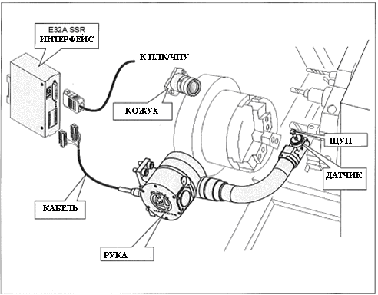

Рисунок 1-1. система *MIDA TOOL EYE ELECTRIC*.

**1.2 Технические характеристики**

**МАНИПУЛЯТОР**

Типовая повторяемость позиционирования манипулятора

· для патронов 6” 15”: 2σ≤5μм X/Z (оси станка)

· для патронов 18” - 24”: 2σ≤8μм X/Z (оси станка)

Класс защиты: IP67

Рабочая температура: от 5°C до 60°C

Температура для хранения: от -10°C до 70°C

**ДАТЧИК MIDA TT30** (код 3427877000)

Ось измерений (*)**:** ±X, ±Z, +Y

Повторяемость при одностороннем позиционировании: 2σ≤1μм

Усилие измерения в плоскости XZ: 0,75 - 1,60 N

Усилие измерения в плоскости Y: 8,60 N

Перебег в плоскости XZ: ±11.6°

Перебег по оси Y: 3.5 мм

Класс защиты: IP 67 (IEC)

**(**\***)** *Базовые оси станка*

*Базовый измерительный наконечник: L=25мм*

**E32A SSR LITE - ИНТЕРФЕЙС** (код 8303228X0)

*Характеристики логической цепи:* Vcc =24VDC (18—30VDC) (макс. пульсация 5%);

0.5A (макс.)

*Выходное электропитание (если исполнено отдельно):* Vcc = 24VDC (-15% / +20%) (макс. пульсация 5%); 0.5A (макс.) макс. ток на выводах 100mA

*Тип интерфейса:* SINK/SOURCE (программируемый)

*Функции вывода SSR*: твердотельное реле± 50 V пик, ± 40 mA пик

Класс защиты: IP 20 (IEC)

Рабочая температура: от 5°C до 50°C

Температура для хранения: от 0°C до 60°C

Все выводы оснащены защитой от короткого замыкания, перегрузки и подключения индуктивной нагрузки. При возникновении коротких замыканий, выполняется электронное ограничение по току: вывод автоматически сбрасывается, после устранении короткого замыкания.

Источники питания внутренне защищены цепями, предотвращающими повреждение по причине перегрузки по току и обратной полярности.

Контакты интерфейса и контакты, не описанные в этой инструкции, используются в приложениях других интерфейсов. Не используйте контакты, не описанные в этой инструкции. Описанные в данной инструкции контакты используйте согласно описания.

**1.3 Идентификационные данные манипулятора**

На манипуляторе *MIDA TOOL EYE ELECTRIC* установлена табличка с техническими данными, где содержится информация о Модели и Серийном номере оборудования Табличка (A) видна, когда кожух (B) отодвинут (Рисунок 1-2).

Учитывая важность этой таблички, всегда соблюдайте следующие указания:

a. никогда не снимайте табличку с этого места, предусмотренного производителем;

b. не изменяйте и не фальсифицируйте указанные на ней данные;

c. не выполняйте очистку таблички неподходящими для этих целей средствами (например, проволочными щетками), т.к. при этом данные могут быть стерты.



Рисунок 1-2. Табличка с идентификационными данными *MIDA TOOL EYE ELECTRIC*.

**1.4 Особенности монтажа**

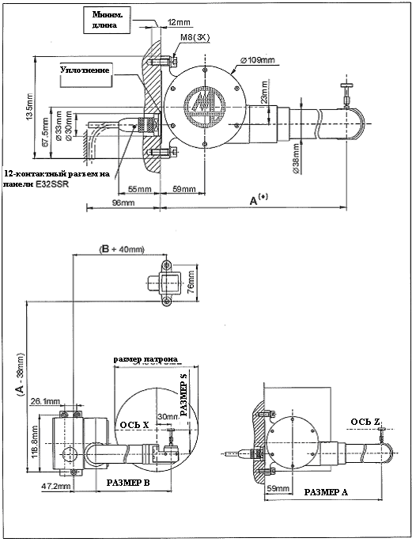

Рисунок 1-3. Особенности монтажа.

**2.4 Установка измерительной головки ТТ30**

1. Выкрутить два штифта (G1) для установки измерительной головки C в суппорте А манипулятора.

2. Установить измерительную головку С, закрепив ее двумя штифтами G1.

3. Вставить штифт пассивной защиты F и измерительный наконечник I как показано в Главе 2.5 «Установка измерительного наконечника и штифта пассивной защиты».

ОСТОРОЖНО!

Регулировочные штифты G1 и G2 следует затянуть соответствующим образом на этапе регулировки.

После установки измерительной головки, выполните процедуры, описанные в Главе 2.7 и 2.9.



Рисунок 2-2. Установка измерительной головки ТТ30.

**2.5 Сборка измерительного наконечника и штифта пассивной защиты**

Для этого датчик снимать не требуется.

Используйте гаечные ключи, входящие в комплект поставки.

Осторожно затянуть винты со шлицем G2, крепящие измерительный наконечник на штифте пассивной защиты, оставляя некоторую возможность вращения. Дальнейшая регулировка выполняется на следующем этапе.

1. Удерживая суппорт Е при помощи двух плоских гаечных ключей 5 мм заменить штифт пассивной защиты F на измерительной головке.
2. Вставить измерительный наконечник (I) в штифт F на расстояние 2 мм от дна
3. Зафиксировать ножку измерительного наконечника (I) на штифте F при помощи двух штифтов G2 используя гаечный ключ, входящих в комплект поставки, попутно примерно выравнивая грани измерительного наконечника по осям X и Z станка.



Рисунок 2-3. Установка штифта пассивной защиты и измерительного наконечника.

**1.10 Выравнивание по оси Х станка**

После фиксации манипулятора на станке, необходимо выполнить выравнивание куба по оси X станка.

Выполните выравнивание следующим образом:

1. Ослабить два винта (a) в отверстиях с пазом в основании манипулятора, и немного затянуть нижний винт (b) (наклон).

2. Повернуть манипулятор относительно винта (b), так, чтобы привести измерительный наконечник в параллельность с осью X станка. Параллельность между измерительным наконечником и осью X станка должна соответствовать 0.05мм (см Рисунок 1-8).

3. Затянуть полностью 3 винта, и проверить, на нарушено ли выравнивание при этом затягивании.

4. Установить базу на место. Просверлить отверстия через базу, используя отверстия (c) как шаблон. Вставить цилиндрические шпильки, входящие в комплект поставки, нанести антикоррозионную смазку.

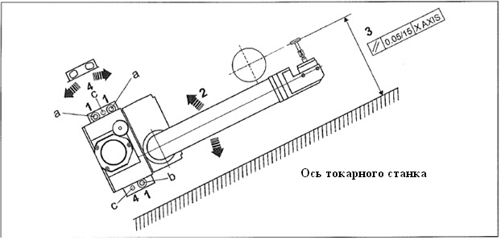

Рисунок 1-8. Выравнивание манипулятора.

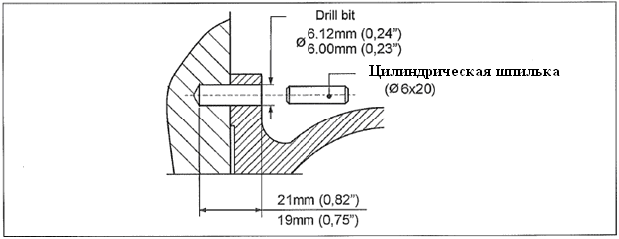

Рисунок 1-9. Установка шпилек.

**2.5 Сборка измерительного наконечника и штифта пассивной защиты**

Для этого датчик снимать не требуется.

Используйте гаечные ключи, входящие в комплект поставки.

Осторожно затянуть винты со шлицем G2, крепящие измерительный наконечник на штифте пассивной защиты, оставляя некоторую возможность вращения. Дальнейшая регулировка выполняется на следующем этапе.

Выполнить операции показанные на Рисунке 1-10.



Рисунок 1-10. Установка штифта пассивной защиты и измерительного наконечника

**1.12 Настройка измерительного наконечника**

**1.12.1 Грубая настройка**

Выполнить операции, показанные на Рисунке 1-11:

Расположить измерительный наконечник приблизительно параллельно осям X и Z.



Рисунок 1-11

**1.12.2 Прецизионная настройка**

При помощи компаратора довести предварительную настройку, выполнив операции, показанные на рисунке

1-12. Оба винта со шлицем должны быть затянуты (Рисунок 1-12 – см. 3).



Рисунок 1-12. Прецизионная настройка измерительного наконечника.

**3. Установка корпуса измерительного устройства**

1. Переместить манипулятор *MIDA TOOL EYE ELECTRIC* в исходную позицию.

2. Привести корпус в контакт с манипулятором; при этом вы получите первое впечатление о расположении цилиндрического компонента.

3. Отрегулировать положение корпуса так, чтобы добиться правильной установки датчика.

4. Сделать отверстия для фиксирующих винтов в стенке станка.

5. Установить два винта M6×20 (1) с соответствующими шайбами (2) и закрепить корпус (3) на станке.

**1.9 Установка измерительной головки на манипуляторе**

Выполнить процедуры, показанные на Рисунке 1-7:



Рисунок 1-7. Установка корпуса измерительной головки.

**2. УСТАНОВКА ИНТЕРФЕЙСА Е32А SSR**

**2.1 Механическая установка**

См. Рисунок 2-1 для получения информации об общих размерах.

Подключить кабель заземления (см. Главу. 2.2 “Заземление”).

Подключить модуль к направляющему устройству, и зафиксировать его, установив до щелчка.



Рисунок 2-1. Общие размеры E32A SSR.

**2.2 Заземление**

Выполните заземление оборудования, подключив провод на определенном контакте, который распложен в задней части, к шине заземления станка. Соединение должно быть максимально коротким. Используйте желто-зеленый провод с сечением не менее 4мм2.

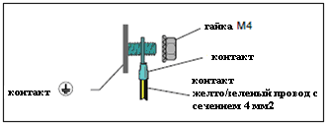

**2.3 Подключение E32A SSR**

В интерфейсе требуется два кабеля, один для подключения к манипулятору, а другой для подключения к ПЛК/ЧПУ станка. Используйте входящие в комплект поставки разъемы.

В дальнейших главах описано подключение к J1 и J2.

**2.3.1 Соединительный кабель ПЛК/ЧПУ: коннектор J1**

· Используйте экранированный кабель с соответствующим сечением.

· Убедитесь, что экранирующая оплетка кабеля хорошо контактирует с металлической частью 25

Контактного разъема D-типа.

· Длина соединительного кабеля ПЛК/ЧПУ должна быть менее 25 метров.

|  |  |  |  |  |  |
| --- | --- | --- | --- | --- | --- |
|  | | |  | | |
| **№ контакта** | **Ввод/вывод** | **Описание** | **№ контакта** | **Ввод/вывод** | **Описание** |
| 1 | IN | ***+24VDC*** | 14 | IN | ***Enable P.O.***; Активация ввода РО |
| 2 | OUT | ***P.O. (приемник/источник)*** (вывод датчика) | 15 |  |  |
| 3 | OUT |  | 16 |  |  |
| 4 | OUT | ***P.O. SSRa*** (вывод датчика) | 17 |  |  |
| 5 | OUT | ***P.O. SSRb*** (вывод датчика) | 18 | IN | ***ARC*** (команда готовности манипулятора) |
| 6 | OUT | ***ARO*** (вывод сигнала готовности манипулятора) | 19 | IN | ***MRC*** (команда готовности станка) |
| 7 | OUT | ***MRO*** (вывод сигнала готовности станка) | 20 |  |  |
| 8 | IN | ***+24VDC*** | 21 | OUT | ***Нет сбоя*** |
| 9 | IN | ***+24VDC*** | 22 | IN | ***MOTOR +24 VDC*** |
| 10 | IN | ***MOTOR 24 VDC*** | 23 | IN | ***MOTOR 0 VDC*** |
| 11 | IN | ***MOTOR 0 VDC*** | 24 | IN | ***INHIBIT***; запрещающий входной сигнал |
| 12 |  |  | 25 | IN | ***GND* Ø** **V** |
| 13 | IN | ***GND* Ø** **V** |  |  |  |

***Примечание:***

*Контакты 1-8-9 и 13-25 уже внутренне соединены, поэтому достаточного подключить только один из каждой группы к +24V или 0V.*

См. таблицу описания сигналов:

|  |  |  |
| --- | --- | --- |
| **№ контакта** | **Сигнал** | **Описание** |
| 6 | ***Aro:*** | Вывод готовности манипулятора: передает в ПЛК/ЧПУ сигнал выхода MIDA TOOL EYE вышел в позицию. |
| 7 | ***Mro:*** | Вывод готовности станка: передает в ПЛК/ЧПУ сигнал готовности станка: MIDA TOOL EYE не задействован. |
| 21 | ***NO Fault*** | Передает в ПЛК/ЧПУ информацию об отсутствии сбойных сигналов в E32A SSR. |
| 24 | ***Inhibit*** | Ввод запрещающего сигнала: установка на логическом уровне 1 блокирует обработку сигнала касания, т.е. датчик касания всегда воспринимается как «без отклонения». |
| 2 | ***P.O.***  ***(Sink/source)*** | Вывод датчика: сигнал касания после обработки в E32A SSR при установке аппаратного режима «приемник/источник» в JP1. |
| 4 | ***P.O. SSRa*** | Вывод датчика: сигнал касания после обработки в E32A SSR (контакт **a** твердотельного реле). |
| 5 | ***P.O. SSRb*** | Вывод датчика: сигнал касания после обработки в E32A SSR (контакт **b** твердотельного реле). |
| 14 | ***Enable P.O*** | Активация обработки P.O. сигнала |
| 1-8-9 | ***+24VDC*** | Источник питания цепи вывода логического сигнала E32A SSR logic и ПЛК |
| 13-25 | ***GND -ØV*** | Земля питания логической цепи вывода E32A SSR и ПЛК |
| 10-22 | ***MOTOR 24 VDC*** | Источник питания на двигателе MIDA TOOL EYEx |
| 11-23 | ***MOTOR 0 VDC*** | Опорный источник питания MIDA TOOL EYEx |
| 18 | ***ARC*** | Команда ПЛК/ЧПУ на E32A SSr на перемещение манипулятора в рабочую позицию |
| 19 | ***MRC*** | Команда ПЛК/ЧПУ на E32A SSr на перемещение манипулятора в исходную позицию |

**2.3.2 Соединительный кабель манипулятора: коннектор J2**

***Предупреждение!***

*Установите соединительные кабели манипулятора на станке перед подключением коннектора.*

· Подключить отдельные провода к пронумерованным винтовым зажимам Phoenix 4153612201, как показано на коннекторе и в таблицах далее, в зависимости от используемого типа манипулятора.

· Подключить готовый кабель к интерфейсу E32A SSR.

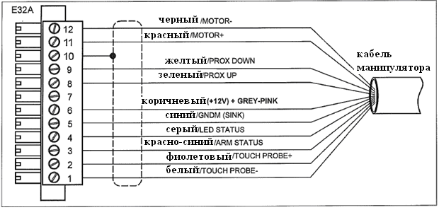

Рисунок 2-2. Подключение проводов на коннекторе 4153612201 PHOENIX который вставляется в J2.

**Коннектор J2**

|  |  |  |  |
| --- | --- | --- | --- |
|  | | |  |
| **№ контакта** | **Ввод/вывод** | **Название** | **Описание** |
| 1 | IN | Touch Probe - | Сигнал состояния датчика |
| 2 | IN | Touch Probe + | Сигнал состояния датчика |
| 3 | IN | Стату руки | Сигнал состояния с указанием используемого типа манипулятора |
| 4 | OUT | Статус индикатора | Двухцветные индикаторы |
| 5 | OUT | GNDM | Минус питания |
| 6 | OUT | +12VDC | Плюс питания |
| 7 | - | - | - |
| 8 | IN | PROX UP | Манипулятор в дежурной позиции |
| 9 | IN | PROX DOWN | Манипулятор в позиции измерения |
| 10 | OUT | GNDT | Подключение к PE (защитное заземление) в E32A |
| 11 |  | MOTOR+ | Команда на двигатель |
| 12 |  | MOTOR- | Команда на двигатель |

**3. ФУНКЦИОНАЛЬНОЕ ОПИСАНИЕ**

**3.1 Запрещающая функция**

Запрещающая функция позволяет заблокировать обработку сигнала касания. При установке как TRUE (logic 1) датчик касания всегда определяется как «без отклонения» (см. случаи 1 и 2 на рисунке 3-1).

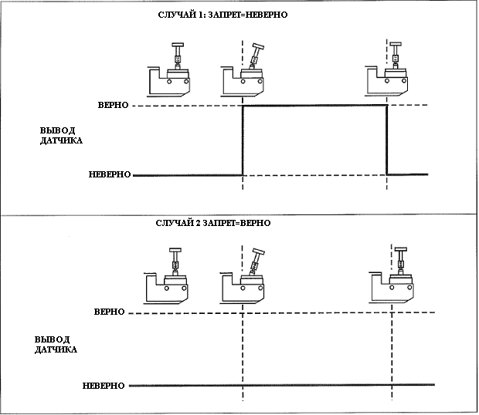

Рисунок 3-1. Схема запрещающего цикла.

Примечание: Ts = 44 мс. номинал ± 30%; Td = 6.6 мс. номинал ± 10%.

**Примечание:**

После определения логического операционного режима (TRUE/FALSE), определите на станке, требуется ли работа в режиме SOURCE или SINK:

|  |  |
| --- | --- |
| **РЕЖИМ SOURCE:**  TRUE → высокое напряжение  FALSE→ низкое напряжение | **РЕЖИМ SINK:**  TRUE → низкое напряжение  FALSE→ высокое напряжение |

Стандартная установка интерфейса режим SOURCE (см. раздел 3.3 “выбор операционного режима SINK/SOURCE (JP1)” на странице 49).

**3.2 Задержка и пропуск ВЫВОДА ДАТЧИКА (JP5-JP6)**

P.O. (Вывод датчика) может быть настроен в нормальном режиме, с задержкой или пропуском, с использованием перемычек **JP5** и **JP6** на плате интерфейса (см. Рисунок 3-3).

Выкрутить четыре винта и открыть корпус, установить перемычки как показано на Рисунке

3-3.

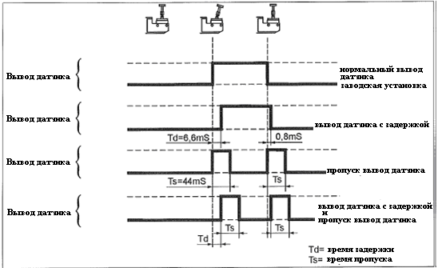

Рисунок 3-2. Схема операционного цикла.

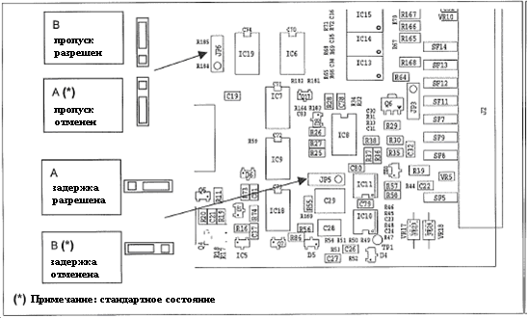

Рисунок 3-3. Вывод датчика: Нормальный, Пропуск, Задержка.

**3.3 Выбор операционного режима SINK/SOURCE (JP1)**

E32A можно запрограммировать так, что входы/выходы на коннекторе J1 будут работать в режиме SINK или SOURCE. Для программирования операционных режимов, установите перемычки **JP1** на монтажной плате (см.Рисунок 3-4).

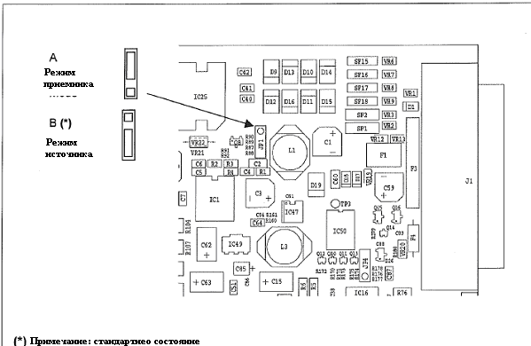

Рисунок 3-4. Выбор операционного режима SINK/SOURCE.

**3.4 Ручной режим управления Mida Tool EYE с электрическим интерфейсом E32A**

Электрический E32A SSR может принудительно эмулировать ручной E32A SSR. Используйте следующую схему подключения, в зависимости от режима источника/приемника, выбранного для E32A SSR.

|  |  |
| --- | --- |
| **SOURCE E32A SSR**  Подключить контакты 18 (Arc) и 19 (Mrc) к источнику питания +24Vdc. Выполнить соединения как показано на рисунке. | **SINK E32A SSR**  Подключить контакты 18 (Arc) и 19 (Mrc) на GND 0 V. Выполнить соединения как показано на рисунке. |
|  |  |

Рисунок 3-5. Ручное управление приложением E32A

**4. ДРУГИЕ ФУНКЦИИ**

**4.1 Распознавание подключенного манипулятора**

После включения, E32A SSR получает последовательность входных сигналов, позволяющих идентифицировать тип используемого манипулятора, и выполнить соответствующее конфигурирование. Полученная конфигурация, которая сохраняется до отключения оборудования, отображается в течение 2 секунд двумя индикаторами, которые сначала не горят, 2а затем начинаю синхронно мигать, следующим образом:

|  |  |
| --- | --- |
| **Тип манипулятора** | **Желтый индикатор/Красный индикатор** |
| Mida-Set | 1 включение |
| Manual Mida Tool Eye | 2 включения |
| Electrical Mida Tool Eye | 3 включения |

***ПРИМЕЧАНИЕ:***

*Любой другой операционный режим, кроме указанного для определенного типа манипулятора, говорит о том, что конфигурация некорректна, и имеет место сбой оборудования.*

**4.2 Вывод SSR: Нормально замкнут/Нормально разомкнут (JP4)**

В дополнение к контакту PIN 2 на J1, и режиму Sink/Source, выход P.O. может также выполняться на контактах 4 и 5, и через незаземленный выходной контакт (твердотельное реле). В таком случае, E32A SSR можно запрограммировать так, чтобы контакт был нормально разомкнутым (NO) или нормально замкнутым (NC), при помощи перемычки **JP4** на монтажной плате, как показано на рисунке 4-1.

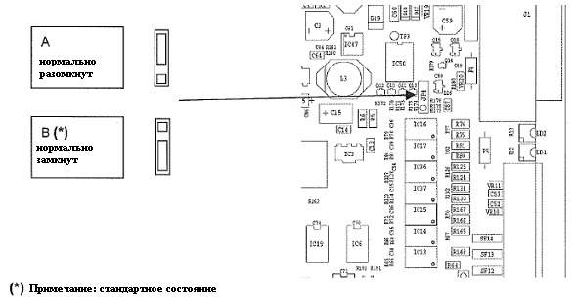

Рисунок 4-1. Выбор Нормально разомкнут/Нормально Замкнут на выходе SSR.

**4.3 Определение SINK/SOURCE и соединений SSR**

Электронные устройства Marposs обмениваются информацией с ПЛК/ЧПУ станка через ввод/вывод цифрового сигнала. Выходные цепи могут рассматриваться как “КОНТАКТОР”, в то время как входные цепи рассматриваются как “НАГРУЗКА”.

В целях соответствия требованиям различных производителей и пользователей, E32A SSR оснащен двумя выходами, типа SINK/SOURCE и твердотельным реле (SSR).

Далее см. краткое описание концепции SINK/SOURCE и SSR, что позволяет легче понять интерфейс E32A SSR.

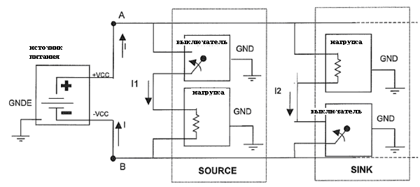

Показанные выше цепи включают источник питания постоянного тока и две общие нагрузки, поступающие через два контактора.

Соединение **SINK** выполняется, когда **контактор ОТБИРАЕТ ток от нагрузки;** имейте в виду, что ток I2 проходит от контактора A, через нагрузку на контактор, в провод B.

Соединение **SOURCE** выполняется, когда **контактор ОТДАЕТ ток через нагрузку,** в провод B.

В примере показан 24 DC I/O. Как говорилось выше, интерфейс имеет два типа вывода: SINK/SOURCE и SSR.

На рисунке показаны три типа вывода.



Важно отметить, что вывод SINK/SOURCE состоит из одного контакта O, в то время как другой контакт внутренне подключен к –Vee / +Vdc (в зависимости от выбранного операционного режима). Вывод SSR состоит из двух контактов OA и OB, ни один из которых подключен к –Vee / +Vdc. Пользователь самостоятельно решает, какой вывод использовать, в зависимости от необходимого режима обработки сигнала на станке.

**5. СПИСОК ЗАПАСНЫХ ЧАСТЕЙ**

Список рекомендованных запасных частей:

|  |  |  |  |  |  |  |  |  |  |  |
| --- | --- | --- | --- | --- | --- | --- | --- | --- | --- | --- |
| Таблица 5-1. **Список запасных частей.** | | | | | | | | | | |
| **MIDA TOOL EYE ELECTRIC: МАНИПУЛЯТОР + ИЗМЕРИТЕЛЬНАЯ ГОЛОВКА** | | | | | | | | | | |
|  | | РАЗМЕР ПАТРОНА | | A | | B | | | CODE | |
| 6” | | 250 мм | | 172 мм | | | 3948000006 | |
| 8” | | 286 мм | | 202 мм | | | 3948000008 | |
| 10” | | 335 мм | | 251 мм | | | 3948000010 | |
| 12” | | 368 мм | | 251 мм | | | 3948000012 | |
| 15” | | 400 мм | | 296 мм | | | 3948000015 | |
| 18” | | 469 мм | | 336 мм | | | 3948000018 | |
| 24” | | 555 мм | | 411 мм | | | 3948000024 | |
| **Измерительная головка** | | | | | | | | | | |
|  | | Описание | | | | Код | | | | |
| Измерительная головка TT30 | | | | 3427877000 | | | | |
| **Корпус** | | | | | | | | | | |
|  | | Описание | | | | Код | | | | |
| Корпус | | | | 2948000001 | | | | |
| **Проставки** | | | | | | | | | | |
|  | | Описание | | | | Код | | | | |
| Комплект проставок 60мм | | | | 2948000160 | | | | |
| Комплект проставок 120мм | | | | 2948000161 | | | | |
| **Измерительная головка и штифт пассивной защиты** | | | | | | | | | | |
|  | | | | | **Измерительная головка** | | | | | **Штифт пассивной защиты** |
|  | Размер инструмента | | S | | Код | | | Размеры | | Код |
| 16 мм | | 16 мм | | 3194495716 | | | 15x15x4 L=11мм | | 1044957101 |
| 20 мм | | 41 мм | | 3194495720 | | | 15x15x4 L=15мм | | 1044957101 |
| 25 мм | | 51 мм | | 3194495725 | | | 15x15x4 L=25мм | | 1044957100 |
| 32 мм | | 56 мм | | 3194495732 | | | 15x15x4 L=30мм | | 1044957100 |
| 40 мм | | 61 мм | | 3194495740 | | | 15x15x4 L=35мм | | 1044957100 |
| 50 мм | | 71 мм | | 3194495750 | | | 15x15x4 L=45мм | | 1044957100 |
| **Интерфейс** | | | | | | | | | | |
|  | | Описание | | | | | Код | | | |
| E32A SSR-LITE | | | | | 8303322830 | | | |
| **Соединительные элементы** | | | | | | | | | | |
|  | | Описание | | | | | Код | | | |
| Кабель L= 3 метра | | | | | 6739896002 | | | |
| Кабель L= 5 метров | | | | | 6739896003 | | | |
| Кабель L= 10 метров | | | | | 6739896004 | | | |
| **Инструменты** | | | | | | | | | | |
|  | | Описание | | | | | Код | | | |
| Комплект ключей | | | | | 2048000001 | | | |

**6. ДИАГНОСТИКА**

Все системные сбои и неисправности отражаются в интерфейсе E32A.

**6.1 E32A: Сбойные сигналы**

При наличии сбойного состояния:

· прерывается движение манипулятора, подключенного к E32A;

· загорается красный индикатор L2 на контейнере;

· вывод сигнала ***NO Fault*** сбрасывается на нижний логический уровень; эту линию можно проверить на отсутствие сбойных сигналов;

· желтый индикатор L2 показывает наличие сбойного состояния, путем вывода последовательности включения;

· E32A ожидает устранения причины сбоя, выдается достоверная операционная команда;

· сбойный сигнал отображается так долго, сколько имеет место сбойное состояние;

· сбойный сигнал сбрасывается, после восстановления нормального состояния.

**6.1.1 Индикация сбойных сигналов**

При наличии сбойного сигнала, желтый индикатор показывает сбойное состояние выводя серии вспышек индикаторов с интервалом в 2 секунды. Количество вспышек в серии показывает номер сбойного сигнала согласно таблице.

|  |  |  |
| --- | --- | --- |
| **Событие** | **Количество вспышек** | **Значение** |
| TIMEOUT_ERROR | 2 | Не завершено электрическое движение манипулятора в течение допустимого интервала. |
| INVALID_UP_  DOWN_START | 3 | Одновременная команда на движение манипулятора в позицию измерений (ARC) и в исходную позицию (MRC). |
| EXT_IO_FAULT | 4 | Короткое замыкание на землю в логической цепи на ПЛК |
| OPEN_LOAD | 5 | Размыкание цепи на соединительных контактах двигателя. |
| SHORT_TO_VS_  OR_LOAD | 6 | Короткое замыкание цепи на соединительных контактах двигателя или один из контактов подключен к напряжению питания. |
| SHORT_TO_GND | 7 | Как минимум один из контактов подключен на землю |
| TEMPERATURE_  WARNING | 8 | Слишком высокая температура двигателя. |
| POWER_SUPPLY_  FAIL | 9 | Недостаточность питания двигателя. |

**33. ОСУШИТЕЛЬ ВОЗДУХА РЕФРИЖЕРАТОРНОГО ТИПА**

**(IDF)**

КОРПОРАЦИЯ SMC

IDX-OM-H006-H Первое издание: Январь 2004, 8-е издание: Ноябрь 2010



Инструкция по эксплуатации

НАЗВАНИЕ ПРОДУКТА

Осушитель воздуха рефрижераторного типа



МОДЕЛЬ/Серия

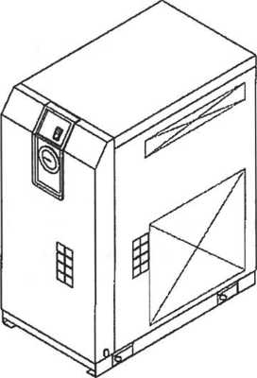

© 2010 SMC CORPORATION все права защищены.

SMC Corporatton

Покупателю

Благодарим за выбор Осушителя воздуха рефрижераторного типа SMC.

Перед началом работы с оборудованием внимательно изучите данную инструкцию. В ней содержится вся необходимая информация, которая позволить добиться максимальной производительности продукта, а также рекомендации по обеспечению длительной и безопасной эксплуатации оборудования.

Для безопасной эксплуатации Осушителя воздуха рефрижераторного типа SMC внимательно прочитайте и выполняйте инструкцию по технике безопасности, а также правила ISO 4414*1 & JIS В 8370*2.

*1) ISO 4414: Приводы пневматические. Общие правила, касающиеся пневматических систем.

*2) JIS В 8370: Приводы пневматические. Общие правила, касающиеся пневматических систем

Данная инструкция содержит информацию по выполнению установки и эксплуатации оборудования. Установка и эксплуатация оборудования может выполняться только квалифицированными специалистами, знающими особенности базового процесса производства, а также обладающими необходимыми знаниями и навыками по установке и эксплуатации такого промышленного оборудования.

Содержание инструкции по эксплуатации, и другой документации, прилагаемой к комплекту поставки продукта, не может считаться частью договора, не может служить основанием для изменения существующих договоренностей, планов и связей.

Все положения, содержащиеся в инструкции по эксплуатации, не могут быть заново гарантированы или изменять существующие гарантии.

Копирование полностью или частично данной инструкции для передачи третьим сторонам без предварительного уведомления производителя недопустимо.

Осторожно: Содержание данной инструкции может быть изменено без предварительного уведомления.

Покупателю

Глава 1 Техника безопасности

**1 Предупреждение: Перед началом использования осушителя воздуха** **304**

**1 -1 Значение символов: Осторожно, Предупреждение, Опасность** **305**

**2 Классификация угроз Расположение предупреждающих табличек 3**

**2-1 Классификация угроз** **307**

**2 - 2 Электрические угрозы 308**

**2 - 3 Опасность повреждения высокой температурой 308**

**2 - 4 Опасность со стороны ротора 308**

**2 - 5 Опасность со стороны контуров подачи сжатого воздуха** **309**

**2 - 6 Расположение предупреждающих табличек 309**

**2 - 7 Опасность со стороны хладагента 310**

**2 - 8 Меры предосторожности при эксплуатации 311**

**2 - 9 Другие таблички 311**

**3 Утилизация** **312**

**4 Ограничение ответственности и гарантийных обязательств / Требования соответствия313**

**Глава 1 Названия компонентов и описание функций**

**1 Названия компонентов и опсание функци** **314**

**Глава 2 Транспортировка/Установка**

**1 Транспортировка** **319**

**2 Установка** **320**

**2-1 Размещение** **320**

**2-2 Анкеровка** **321**

**2-3 Воздухопровод** **321**

**2-4 Сливная труба** **322**

**2-5 Электрические соединения 323**

**3 Меры безопасности при переустановке** **324**

**Глава 3 Эксплуатация/Выключение**

**3-****1 Обязательные проверки перед началом работы** **325**

**3-2 Эксплуатация** **325**

**3-3 Выключение** **326**

**3 - 4 Меры безопасности при перезапуске 326**

**3-5 Обязательные проверки перед перезапуском** **326**

**3-****6 Меры безопасности при длительном простое** **326**

**Глава 4 Техническое обслуживание**

**4-****1 Ежедневные проверки** **327**

**4-2 Плановое техническое обслуживание 327**

**4-2-1 Очистка вентиляционной решетки (решетка в линии всасывания) 327**

**4-2-2 Запасные части** **327**

**4-2-3 Очистка сетчатого фильтра в линии слива** **327**

**Глава 5 Устранение неисправностей 331**

**Глава 6 Справочная информация**

**6-1 Технические характеристики** **322**

**6-2 Размеры. 323**

**6-3 Электрическая цепь** **335**

**6-4 Контур подачи сжатого воздуха и контур рефрижерации I Принципы работы.......................337**

Перед началом использования продукта, внимательно изучите информацию по технике безопасности, изложенную в этой инструкции.

 Предупреждение: Перед началом эксплуатации осушителя воздуха

В этой главе содержится главным образом информация для пользователя, по обеспечению безопасной эксплуатации оборудования.

Осушитель воздуха устанавливается в линии по ходу среды воздушного компрессора для осушения используемого воздуха. Мы, как производитель, не несем никакой ответственности, в случае использования осушителя каким-либо другим образом.

В осушителе воздуха имеется высокое напряжение, а также некоторые компоненты, которые вращаются или нагреваются в процессе работы. При необходимости замены или сервисного обслуживания компонентов обращайтесь к поставщику.

Прочтение и соблюдение данной инструкции по эксплуатации является обязательным не только для персонала, занятого в процессе эксплуатации продукта, но также для специалистов, выполняющих техническое обслуживание или любые другие работы, связанные с данным оборудованием.

Данная инструкция по эксплуатации не является основной инструкцией по технике безопасности, которая используется при проведении инструктажа по технике безопасности. Люди, работающие с данным продуктом, либо работающие поблизости от него, должны пройти курс инструктажа, чтобы знать все потенциальные риски и правильно применять меры техники безопасности.

Обеспечение соблюдения инструкций техники безопасности обычно лежит в сфере ответственности инструкции, но каждый оператор или специалист по техническому обслуживанию должен выполнять ежедневные процедуры самостоятельно, руководствуясь собственной ответственностью.

Оператора и специалисты по техническому обслуживанию должны учитывать требования техники безопасности по организации рабочего места и окружающего пространства.

При выполнении любой задачи необходимо учесть принципы безопасности рабочего места и окружающего пространства.

Перед проведение инструктажа по эксплуатации продукта, необходимо провести инструктаж по технике безопасности. Проведение инструктажа по рабочим процедурам без предварительного инструктажа по технике безопасности является очень опасным. В процессе обучения процедурам эксплуатации продукта следует уделять внимание безопасности рабочих процедур.

Данная инструкция должна храниться в доступном месте, для дальнейшего обращения к ней, при необходимости.

1 - 1 Значение сигнальных символов: Осторожно, Предупреждение, Опасность

Данная инструкция по технике безопасности предусмотрена с целью предотвращения возникновения опасных ситуаций и/или повреждения оборудования. Уровень потенциальной опасности в данной инструкции обозначен символами: “Осторожно”, “Предупреждение” или “Опасность”. Информация, отмеченная такими символами, содержит важные сведения по безопасности выполнения операций. Найдите, где установлены такие знаки, и, перед началом работы с оборудованием прочитайте все уведомления и предостережения.

“Осторожно", “Предупреждение” или “Опасность” расположены в порядке возрастания потенциальной опасности (Опасность>Предупреждение>Осторожно). Далее см. описание значения таких знаков.

Опасность

Положения, отмеченные знаком “Опасность”, содержат указание на ситуации, где при отсутствии соблюдения описанных мер техники безопасности в процессе эксплуатации или технического обслуживании, имеется риск тяжелых травм или смертельного исхода.

Предупреждение

Положения, отмеченные знаком “Предупреждение”, содержат указание на ситуации, где имеется риск тяжелых травм или смертельного исхода, при неправильном выполнении рабочих процедур или технического обслуживания, с нарушением техники безопасности.

Осторожно

Положения, отмеченные знаком “Опасность” содержат указание на ситуации, где имеется риск травм или повреждения оборудования, при неправильном выполнении рабочих процедур или технического обслуживания, с нарушением техники безопасности.

2 Классификация угроз / Расположение предупреждающих табличек

В целях защиты оператора, мы сгруппировали факторы риска по категориям, и установили предупреждающих таблички с указанием на такие факторы риска. Перед началом работы прочитайте описание категорий опасности и содержание таких табличек.

Предупреждение

К работе с осушителем воздуха может быть допущен только квалифицированным специалист.

Процедуры транспортировки, установки, и технического обслуживания несут в себе факторы риска. Поэтому, такие процедуры должны выполняться специалистом, обладающим знаниями и опытом работы с таким оборудованием, а также защитным оборудованием.

Открывать панель данного устройства могут только наши технические работники или квалифицированные специалисты.

Предупреждение

При возникновении каких-либо проблем, обращайте к данной инструкции.

* Определите причину неисправности, используя информацию в “Главе 5 Устранение неисправностей"
* Обратитесь за содействием в части ремонта или сервисного обслуживания.

Предупреждение

При наличии каких-либо неисправностей оборудование эксплуатировать нельзя.

Когда оборудование выходит из строя – немедленно отключите его, и обратитесь в нашу сервисную службу или к квалифицированному специалисту**.**

**2 -1 Классификация угроз**

Специфическая классификация факторов риска для данного оборудования выглядит так.



**Электрические угрозы**

Т.к. в данном оборудовании используется высокое напряжение, имеется опасность удара электрическим током. Поэтому мы установили знаки “Осторожно", “Предупреждение” или “Опасность” на продукте и данной инструкции.



**Опасность повреждений высокими температурами**

Т.к. данное оборудование в процессе работы сильно нагревается, имеется риск получения ожогов. Поэтому мы установили знаки “Осторожно", “Предупреждение” или “Опасность” на продукте и данной инструкции.

**Опасность со стороны ротора**



Т.к. данное оборудование содержит компоненты, которые вращаются в процессе работы, имеется риск механических повреждений пальцев и травм. Поэтому мы установили знаки “Осторожно", “Предупреждение” или “Опасность” на продукте и данной инструкции **.**



2 - 2 Электрические угрозы

Внутри данного оборудования есть участи цепи питания, где имеется высокое напряжение, закрытые защитным щитком. Не включайте оборудование со снятой защитной панелью.

Выполнять любые работы или проверки цепи подачи питания может только квалифицированный специалист.

Предупреждение

Прочитайте и соблюдайте рекомендации, содержащиеся на предупреждающих табличках. Никогда не снимайте и не стирайте предупреждающие таблички.

Изучите расположение предупреждающих табличек.



2 - 3 Опасность повреждения высокой температурой

Предупреждение

Т.к. данное оборудование содержит компоненты, которые нагреваются в процессе работы, имеется риск ожога при контакте с такими компонентами. Более того, имеется опасность получения ожогов вследствие остаточного тепла даже после отключения электропитания установки. Поэтому, перед выполнением любых действий, подождите, пока температура опустится до 50°C и ниже.

2 - 4 Опасность со стороны ротора

Предупреждение

Т.к. данное оборудование содержит компоненты, которые вращаются в процессе работы, имеется риск механических травм при контакте с такими компонентами. Несмотря на то, что иногда такие компоненты не останавливаются, они начнут вращение снова, поэтому, никогда не выполняйте никаких действий с такими компонентами не выключив привод.

2 - 5 Опасность со стороны контуров подачи сжатого воздуха Предупреждение

Перед выполнением замены или очистки компонентов, обязательно выполните сброс давления внутри оборудования, до получения индикации “0” на манометре. Если спуск воздуха не выполнен, имеется серьезный риск тяжелых травм, например, повреждения вылетающими компонентами, когда они не прикручены.

2 - 6 Расположение предупреждающих табличек

Предупреждение

Внимательно прочитайте и соблюдайте указания не предупреждающих табличках.

Никогда не снимайте и не стирайте предупреждающие таблички.

Изучите расположение предупреждающих табличек.

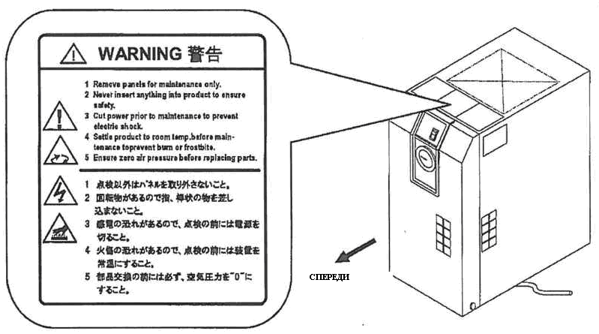

2 - 7 Опасность со стороны хладагента

Осторожно

Данная установка использует холодильный агент на основе хлорфторуглеродов (HFC).

Данный продукт отвечает требованиям “Класса 1 Закона о сборе и утилизации хлофторуглеродов в Японии».

Выброс хлорфторуглеродов в атмосферу строго запрещен. Перед выполнением ремонта данного оборудования, необходимо выполнить сбор холодильного агента с использованием “Приемника для холодильного агента". Затем нужно обратиться в специализированную фирму для утилизации холодильного агента. Сбор холодильного агента может быть выполнено исключительно специалистом, обладающим достаточными знаниями и опытом работы с оборудованием и вспомогательными устройствами.

Снимать защитную панель установки разрешено только сервисным представителям или квалифицированным специалистам.

Количество и сорт хлорфторуглеродного холодильного агента указан на табличке с техническими данными, см. стр. l - 8.

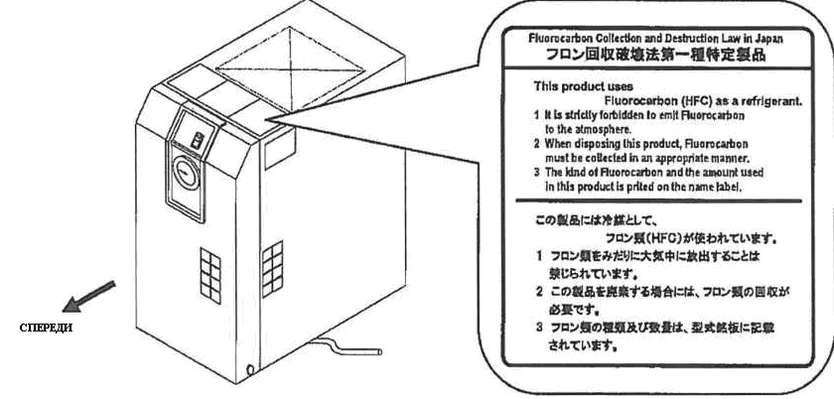

2-8 Меры предосторожности при эксплуатации

Предупреждение

Внимательно прочитайте и соблюдайте указания не предупреждающих табличках.

Никогда не снимайте и не стирайте предупреждающие таблички.

Изучите расположение предупреждающих табличек.

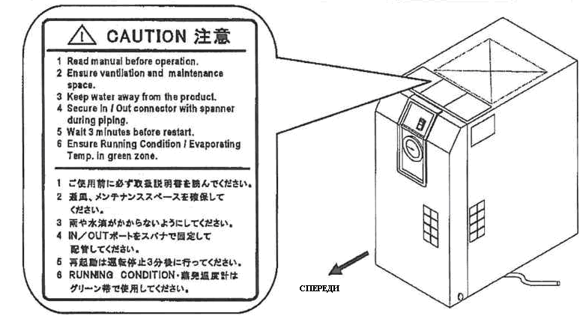

**2-9 Другие таблички**

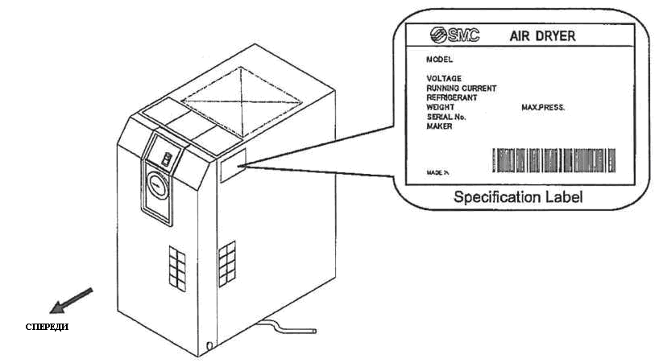

На табличке указана модель и технические характеристики системы.

Содержание

MODEL: Модель

VOLTAGE: Напряжение линии питания (частота)

RUNNING CURRENT: Рабочий ток

REFRIGERANT: Тип холодильного агента (количество)

WEIGHT: Вес

MAX.PRESS: Максимальное рабочее давление

SERIAL No.: Серийный номер

MANUFACTURING DATE: Дата производства

MADE IN: Страна производитель**3 Утилизация**

При утилизации продукта, выполните сбор холодильного агента и масла в контуре охлаждения.

Осторожно

В данном устройстве используется холодильный агент на основе хлорфторуглерода (HFC)

Данный продукт отвечает требованиям “Класса 1 Закона о сборе и утилизации хлофторуглеродов в Японии».

Выброс хлорфторуглеродов в атмосферу строго запрещен. Перед выполнением ремонта данного оборудования, необходимо выполнить сбор холодильного агента с использованием “Приемника для холодильного агента.” Затем нужно обратиться в специализированную фирму для утилизации холодильного агента. Сбор холодильного агента может быть выполнено исключительно специалистом, обладающим достаточными знаниями и опытом работы с оборудованием и вспомогательными устройствами.

Снимать защитную панель установки разрешено только сервисным представителям или квалифицированным специалистам.

Количество и сорт хлорфторуглеродного холодильного агента указан на табличке с техническими данными, см. стр. l - 8.

Осторожно

Утилизация холодильного агента и масла в контуре охлаждения должна выполняться с соблюдением законодательства и действующих региональных правил.

Никогда не утилизируйте холодильный агент вместе с бытовыми отходами. Недопустимо также его сжигание в неавторизованных печах.

Сбор холодильного агента может быть выполнено исключительно специалистом, обладающим достаточными знаниями и опытом работы с оборудованием и вспомогательными устройствами.

Снимать защитную панель установки разрешено только сервисным представителям или квалифицированным специалистам. При наличии вопросов обращайтесь в нашу сервисную службу.

4 Ограничение ответственности и гарантийных обязательств / Требования соответствия

К эксплуатации продукта применяются “Ограничение ответственности и гарантийных обязательств" и “Требования соответствия “.

Перед началом использований продукта, необходимо прочитать и принять их.

Ограничение ответственности и гарантийных обязательств

1. Гарантийный срок на оборудование 1 год эксплуатации или 1.5 года после поставки станка.

Продукция может иметь ограничение по срокам эксплуатации, рабочим параметрам или компонентам для замены. Обратитесь в ближайший отдел продаж.

2. ПО всем сбоям или неисправностям, зарегистрированным в течение гарантийного срока, и возникшими явно по нашей вине, предоставляется ремонт или компоненты на замену.

Такая ограниченная гарантия применятся только к нашей продукции, но не ко всем другим повреждениям, возникающим вследствие сбоя нашего оборудования.

3. Перед использованием оборудования SMC, необходимо прочитать и понять условия гарантии, а также ограничение ответственности производителя, содержащиеся в соответствующих каталогах.

Требования соответствия

1. Использование оборудования SMC в производстве оружия и средств массового уничтожения категорически запрещено.
2. Экспорт продукции или технологий SMC из одной страны в другую должен отвечать требованиям соответствующего законодательства и правил в странах, задействованных в таком обмене. Перед поставкой продукции SMC в другие страны, необходимо изучить и соблюдать законодательные нормы по экспорту в данной стране.

**Осторожно**

Продукт предназначен для использования в промышленном производстве.

Данный продукт предназначен для использования в производстве мирной продукции.

При рассмотрении использования продукта в других областях промышленности, заранее обратитесь в SMC для изменения технических характеристик или условий договора, при необходимости.

При наличии неясностей, обратитесь к ближайшему торговому представителю.

1 Названия компонентов и описание функций

IDF1E-3E

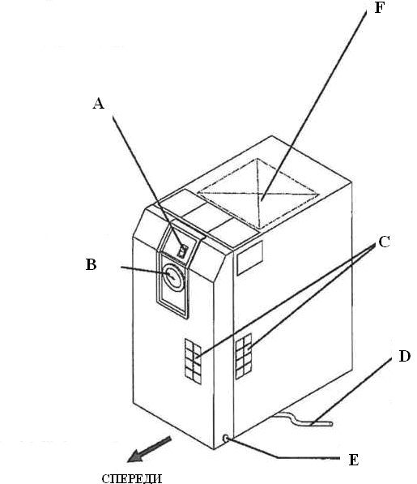

**А: Выключатель с индикатором**

(ВКЛ/ВЫКЛ)

В процессе работы индикатор постоянно светится. Используйте этот выключатель для включения/выключения

**В: Испарительный термометр**

Указывает температуру хладагента на стороне низкого давления.

В процессе нормальной работы, он находится в зеленой зоне.

**С: Контрольная решетка**

Через эту решетку можно наблюдать как происходит слив.

**D: Сливная труба**

Сливная труба.

**E: Замок панели**

Другой находится слева.

**F: Вентиляционная решетка сверху**

Отвод горячего воздуха от конденсатора при помощи вентилятора. Недопустимо препятствие, или размещение предметов около решетки.

Без передней панели

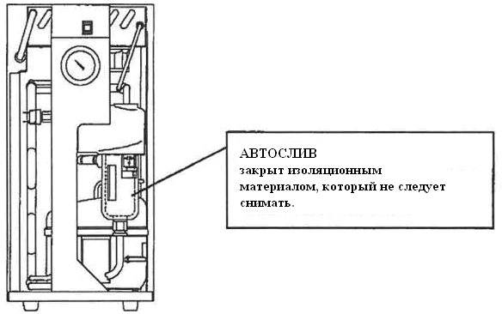

IDF1E ~ 3E-10 (100V AC)

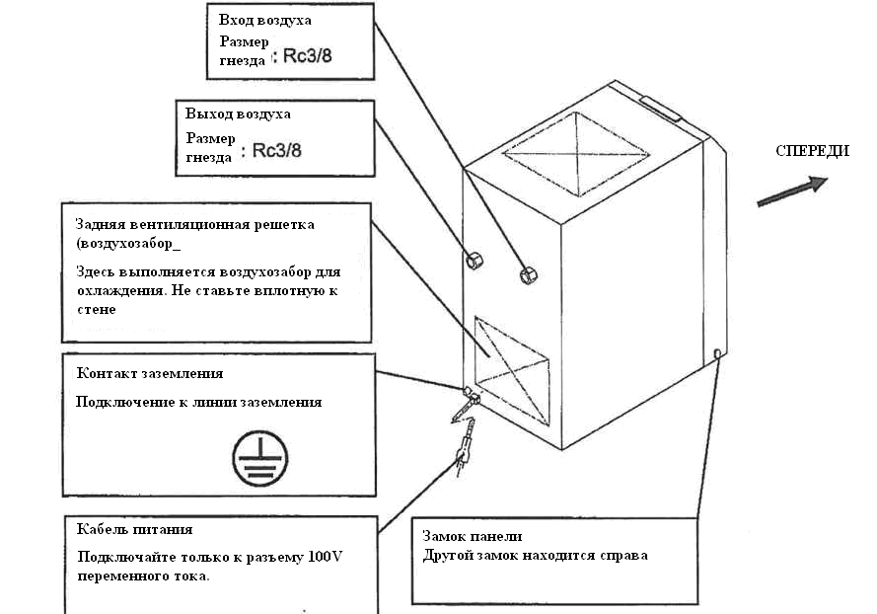

• IDF3E-20 (200V AC)

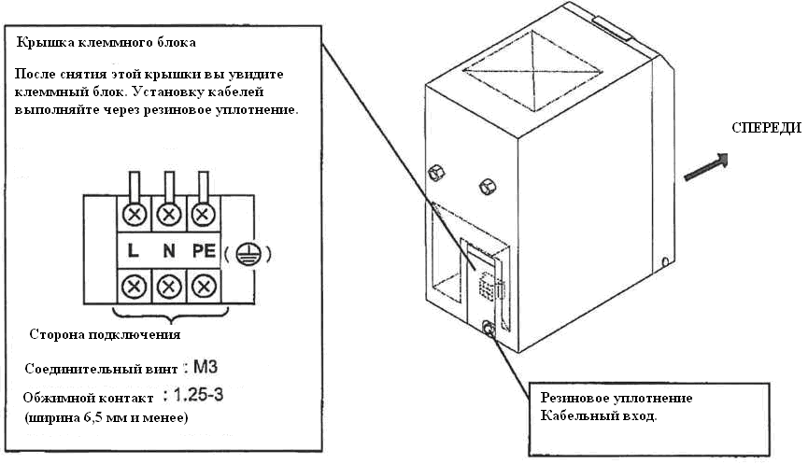

• IDF4E ~ 15E

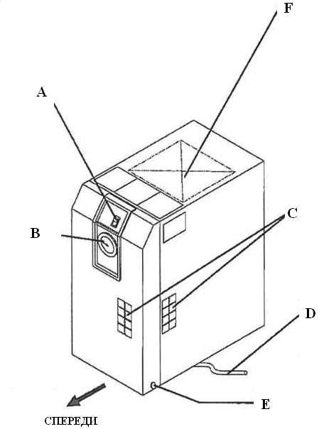 **А: Выключатель с индикатором**

(ВКЛ/ВЫКЛ)

В процессе работы индикатор постоянно светится. Используйте этот выключатель для включения/выключения

**В: Испарительный термометр**

Указывает температуру хладагента на стороне низкого давления.

В процессе нормальной работы, он находится в зеленой зоне.

**С: Контрольная решетка**

Через эту решетку можно наблюдать как происходит слив.

**D: Сливная труба**

Сливная труба.

**E: Замок панели**

Другой находится слева.

**F: Вентиляционная решетка сверху**

Отвод горячего воздуха от конденсатора при помощи вентилятора. Недопустимо препятствие, или размещение предметов около решетки.

Без передней панели

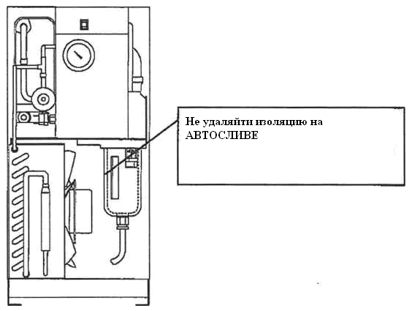

• **IDF4E ~ 15E-10(100V AC)**

Левая вентиляционная решетка (Воздухозабор)

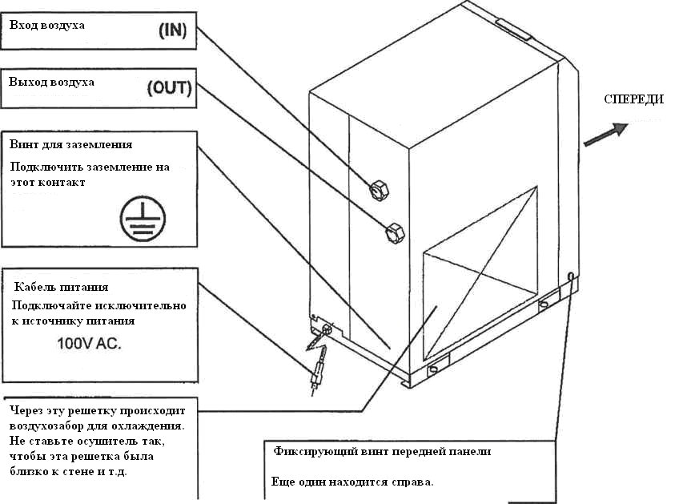

Через эту решетку происходит воздухозабор для охлаждения. Не ставьте осушитель так, чтобы эта решетка была близко к стене и т.д.

• IDF4E ~ 15E-20 (200V AC)

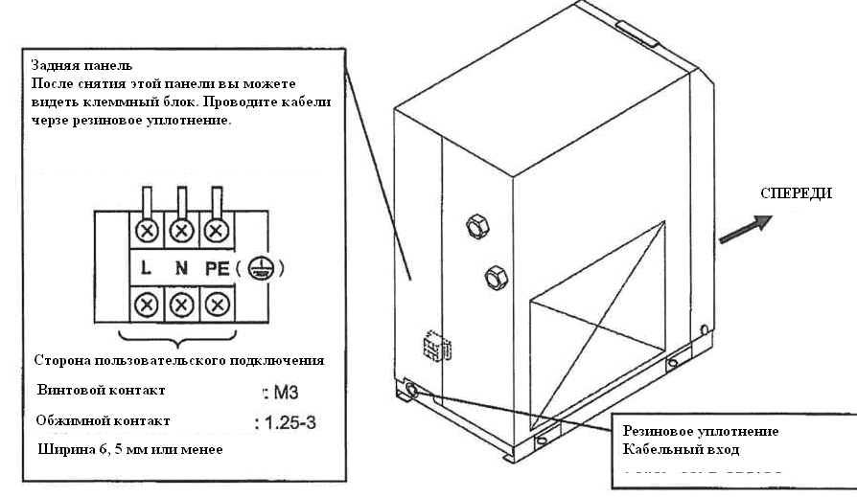

Транспортировка и установка

ПРЕДУПРЕЖДЕНИЕ!

Правильно используйте оборудование. При выполнении установки, эксплуатации, технического обслуживания и проверок всегда соблюдайте правила безопасности.

Осторожно

Транспортировка, установка и техническое обслуживание, включая опасные работы, должны выполняться специалистами, обладающими достаточным уровнем знания и опыта для выполнения таких процедур.

1 Транспортировка

При транспортировке продукта соблюдайте следующие требования.

* При подъеме осушителя следите за тем, чтобы не допустить его опрокидывания или падения.
* Не допустимо укладывать продукт на бок. При укладке на бок, оборудование будет повреждено.
* Не подвешивать продукт.

Никогда не перемещайте оборудование с установленными дополнительными устройствами, например, воздушным фильтром на входе или выходе. Если перемещение оборудования с установленными компонентами исключить нельзя, закрепите установленный компонент дополнительными приспособлениями, чтобы исключить воздействие вибрации при транспортировке на такой компонент.

ПРЕДУПРЕЖДЕНИЕ!

Обязательно соблюдайте изложенные выше инструкции, т.к. продукт является тяжелым и представляет риск при транспортировке

IDF4-11E весит 20 кг или более. При транспортировке должно быть задействовать двое или более людей, вилочный погрузчик и т.д.

IDF15E весит 46 кг или более. Транспортировка выполняется с помощью вилочного погрузчика.

2 Установка

2-1 Размещение

Оборудование нельзя использовать в указанных далее условиях. Такие условия могут привести не только к сбоям в работе оборудования, но также к неисправностям.

* Размещение в среде, где оборудование подвержено воздействию дождевой воды, испарений, соленой воды, масла и т.д.
* Размещение в запыленной атмосфере.
* Размещение в помещении с наличием воспламенимых или взрывоопасных газов.
* Размещение в помещении с наличием коррозионных газов, растворителей, взрывчатых веществ.
* В помещениях, где имеется прямое солнечное излучение или источники тепла.
* В помещениях, где диапазон температур не соответствует допустимому:

В процессе работы: 2 ~ 40°C

При хранении: 0 ~ 50°C (при отсутствии конденсата внутри устройства)

* В помещениях с быстрым изменением температуры.
* В помещениях, где имеются сильные электромагнитные помехи (электромагнитное поле, сильное магнитное поле, броски напряжения)
* Помещения, где статическое электричество проходит через корпус оборудования.
* Помещения, где генерируются сильные высокочастотные волны.
* Помещения, где имеется риск поражения молнией.
* Размещение на транспортных средствах, морских судах, и т.д.
* Помещения, находящиеся на высоте более чем 2,000 метров над уровнем моря.
* Среда, где имеется передача сильной вибрации или ударных воздействий.
* Условия, в которых на корпус продукта воздействуют слишком сильные усилия или вес, приводящие к деформации.
* Условия, не предусматривающие достаточного пространства для выполнения технического обслуживания (в системе, где работает продукт).

Пространство для выполнения технического обслуживания:

Спереди : 600 мм

Сзади : 600 мм

Сверху : 600 мм

Справа : 600 мм

Слева : 600 мм

* Условия, в которых блокируется вентиляционная решетка.
* Помещения, где имеет место выхлоп от компрессоров режекционного типа или других осушителей (горячий ветер).

2-2 Анкеровка

* Осушитель устанавливается на жесткой, горизонтальной ровной поверхности, свободной от вибрации.
* См. “Глава 6 6-2 Размеры" для получения сведений о размерах установки.

IDF4E-15E нужно прикручивать анкерными болтами, чтобы исключить опрокидывание. Мы рекомендуем использовать комплект анкерных болтов, который мы предоставляем дополнительно.

2-3 Воздухопровод

* Подключение к входу и выходу сжатого воздуха должно быть подвижным, используется соединительная муфта и т.д.
* Крепление воздухопровода к корпусу выполняется путем обжима шестигранного фитинга.
* При установке любых дополнительных компонентов, таких, как воздушный фильтр на входе или выходе сжатого воздуха, обеспечьте его поддержку, чтобы исключить чрезмерное усилие.
* Обеспечьте отсутствие передачи вибрации от компрессора.

Если температура воздуха на входе превышает 50°C, поместите охладитель после этого компрессора. Либо обеспечьте, чтобы окружающая температура в месте установки осушителя была ниже 50°C.

* Тщательно промойте контуры, чтобы исключить попадания таких загрязнений как частицы пыли, уплотнительная лента, жидкая прокладка и т.д., при выполнении соединений. Наличие посторонних частиц в контуре может стать причиной сбоя охлаждения или забивания сливного трубопровода.
* Используйте такие трубы и фитинги, которые имеют достаточные характеристики по рабочему давлению и температуре. Плотно выполните все соединения, чтобы исключить утечку воздуха.

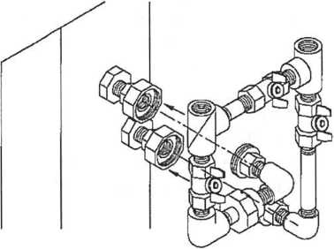

* Установите байпасное соединение, чтобы можно было выполнять техническое обслуживание без выключения компрессора.

Мы рекомендуем использовать комплекты байпасных соединений, которые мы предоставляется отдельно.

Комплект байпасного контура

2-4 Сливная труба

* Полиуретановая трубка с наружным диаметром 10мм присоединяется к сточной трубе. Выходной конец трубки выходит в атмосферу. Конденсат стекает через трубку в желоб и т.п.

Под давлением сжатого воздуха, конденсат периодически сливается. Закрепите конец трубки так, чтобы она не скручивалась о время слива.

* Сливная трубка не должна быть направлена вверх.
* Сливная трубка не должна сдавливаться или быть свернутой. Т.к. сливная трубка выходит в нижней части корпуса, следите за тем, чтобы не повредить трубку при выполнении установки.

Предупреждение

При сливе конденсата, соблюдайте технику безопасности (Например, используйте защитные очки, фартук и перчатки).

В случае смешивания масла с конденсатом, потребуется обработка жидкости. Выполните такую обработку в соответствии с действующим законодательством.

2-5 Электрические соединения

**ПРЕДУПРЕЖДЕНИЕ!**

* Все работы по электрическим соединениям могут быть выполнены только квалифицированным специалистом.
* Перед выполнением электрических соединений, выключите электрическое питание установки. Никогда не выполняйте никакие действия при наличии напряжения.
* Подключите установку в стабилизированной линии питания, где отсутствуют броски напряжения.
* В линии питания системы должен быть установлен выключатель короткого замыкания на землю (GFCI) с соответствующими характеристиками, позволяющих предотвратить удар электрическим током и перегрузку двигателя. См. “6-1 Список технических характеристик”.
* Характеристики линии питания должны отвечать указанным требованиям.
* Установка должна быть заземлена.
* Не подключайте землю на водяную трубу, газовую трубу, или громоотвод.
* Не подключайте слишком много кабелей на одну розетку. Это может привести к экзотермическому перегреву или пожару.
* Do not convert the wiring - use.
* В Европейский странах, в линии питания должен быть установлен выключатель, отвечающий требованиям стандарта IEC.

Два метода, в зависимости от модели (характеристики питания).

IDF1E-10 - 15E-10 (100V)

* Вставить разъем линии питания в розетку 100V AC.

Установить выключатель короткого замыкания на землю (GFCI) в линии питания (чувствительность тока утечки 30mA и номинального тока 10A). (Обеспечивается Заказчиком)

* Не удлиняйте кабели линии питания с использованием удлинителя и т.д. Это приводит к снижению напряжения, и оборудование не сможет работать.

IDF3E-20 ~ 15E-20 (200V)

* Снять крышку клеммного блока или заднюю панель установки, подключить линию питания (200V AC) к клеммному блоку.

**Установить выключатель короткого замыкания на землю (GFCI) в линии питания (чувствительность тока утечки 10A). (Обеспечивается Заказчиком)**

Характеристики кабеля питания

Подготовьте кабель со следующими характеристиками.

Кабель питания: 1.25 мм2(16AWG), трехжильный (включая заземление)

Наружный диаметр: около 8 ~ 12мм

Для выполнения подключения внутри установки требуется дополнительная длина 0.1 м

Длина кабеля питания

Длина кабеля питания не должна превышать 30 от установки.

Подключение кабеля питания

Выполнить подключение кабеля питания и заземления на клеммном блоке. Для соединения используется винт М3. Используйте круглое обжимное соединение.

Рекомендуемые обжимные соединения: 1.25-3 (Ширина: 6.5мм и менее)

Выполнение подключений

* Снять крышку клеммного блока или заднюю панель установки.
* Провести кабель через уплотняющее соединение и подключить к клеммному блоку (см. табличку на клеммной коробке). Усилие затяжки винта М3: 0.6~1Nm
* При выполнении подключения, не прикасайтесь к другим участкам, кроме клеммной коробки.

Установить крышку или заднюю панель на место.

2-3 Меры безопасности при переустановке

ОСТОРОЖНО!

Переустановку оборудования в другое место может выполнять только квалифицированный специалист, обладающих достаточным знанием продукта и защитных устройств, с выполнение указанных далее инструкций.

Если перемещение и переустановка оборудования в другом месте происходит после выполнения каких-либо операций (включая пробный цикл), выполняйте указания в этой главе, а также в главе 2.

Отключение кабеля питания

Перед отключением кабеля питания, выключите электропитание.

Предупреждение

Любые электрические соединения могут быть выполнены только квалифицированным специалистом.

Перед выполнением любых подключений, выключите электропитание в целях безопасности. Не выполняйте никаких действий при наличии напряжения.

Демонтаж воздухопровода

Предупреждение

Любые действия с воздухопроводом могут быть выполнены только квалифицированным специалистом. Перед отключением воздухопроводов, отключите установку от компрессора в целях безопасности. Не выполняйте никаких действий при наличии давления в контуре.

* После отсоединения воздухопровода полностью уберите уплотнительную ленту. Остатки уплотнений могут снижать охлаждающую способность, и приводить к сбоям, попадая внутрь охладителя.

Процедура сброса остаточного пневматического давления

* Байпасный клапан должен быть закрыт только в том случае, если требуется использование сжатого воздуха.
* Закройте клапаны на входе и выходе сжатого воздуха.
* Выкрутить крепежный винт передней панели (в двух точках) и снимите переднюю панель, слегка приподняв ее.
* Откройте клапан сброса остаточного давления на трубе автослива, выполните сброс остаточного пневматического давления внутри установки.

См. Рисунок справа.

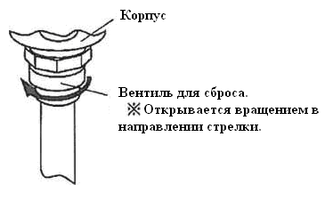

Осторожно

Любые работы или выключение установки могут быть выполнены только квалифицированным специалистом, обладающим достаточным знанием продукта и защитных устройств.

**Эксплуатация/выключение**

**3 - 1 Обязательные проверки перед началом работы**

Перед выполнением пробного цикла, необходимо сделать следующие проверки:

Проверить установку

Визуально оценить горизонтальность установки оборудования.

Проверить надежность фиксации оборудования анкерными болтами.

Не помещайте тяжелые объекты на оборудование, не создавайте чрезмерную нагрузку трубопроводами и т.д.

**Проверка подключений**

Проверить плотность подключения кабеля питания, провода заземления.

**Сливная труба**

Сливная труба должна быть правильно подключена.

**Воздухопровод**

Проверить правильность подключения воздухопроводов. Клапаны на входе, выходе и байпасный **клапан должны быть полностью закрыты.**

**3-2 Эксплуатация**

Запустите рабочий процесс как описано далее.

* Включить электропитания (главный выключатель). Включить светящийся индикаторный переключатель.
* Лампочка загорится. Через несколько минут начинает вращаться вентилятор, из вентиляционной решетки выводится горячий воздух.

Расположение вентиляционной решетки:

IDF1E - 3E: вентиляционная решетка сверху

IDF4E ~ 15E: вентиляционная решетка справа

* Медленно открыть клапаны на входе и выходе. Убедиться, что байпасный клапан полностью закрыт. Проверить отсутствие утечек воздуха.
* В зависимости от состояния окружающей атмосферы или сжатого воздуха, вентилятор может иногда останавливаться, и снова начинает вращение. Позже рефрижератор переходит в постоянный режим, и указатель термометра испарителя переходит в зеленую зону. Если индикатор термометра испарителя находится выше зеленой зоны, см. “Главу 5 Устранение неисправностей”.
* Спустя некоторое время после начала поступления сжатого воздуха, из сливной трубы начинает вытекать конденсат.

Используйте постоянный режим работы.

Осторожно!

Избегайте частого включения/выключения, т.к. это приводит к сбоям в работе оборудования.

Автослив, установленный на осушителе, имеет такую конструкцию, которая позволяет закрыть клапан при подъеме пневматического давления выше 0.15MPa. Поэтому, пока давление не поднимется, на первом этапе открытия клапана на входе, воздух выходит из спускного отверстия. Следует иметь в виду, что иногда достаточный подъем давления невозможен, например, при использовании компрессора с низкой продуктивностью.

**3-3 Выключение**

* Выключить светящийся индикаторный переключатель.

Лампа погаснет, после чего работа будет остановлена. В зависимости от условий работы, из вентиляционной решетки продолжает выходить горячий воздух, т.к. некоторое время после выключения вентилятор продолжает вращение, что не является неисправностью, а частью процедуры выключения.

**3-4 Меры безопасности при перезапуске**

* Перед выполнением перезапуска осушителя после его остановки, следует подождать 3 минуты. Несоблюдение этого условия приводит к отпусканию защитных устройств.

**3-5 Обязательные проверки перед перезапуском**

Перед началом работы выполните следующие проверки. При обнаружении каких-либо неисправностей, немедленно прекратите работу. Выключить светящийся выключатель и рубильник линии питания.

* Отсутствие утечки сжатого воздуха.
* Давление сжатого воздуха, температура, расход, и окружающая температура должна отвечать требованиям.
* Проверить вывод конденсата из сливной трубы.
* Указатель термометра испарителя должна находиться в зеленой зоне.
* Проверить отсутствие необычного шума, вибрации или запаха.

**3-6 Меры предосторожности при длительном простое**

Если оборудование не будет использовать дольше 24, например, на выходных, выключить ILS (выключатель с индикатором) или отключить линию питания, в целях энергосбережения и безопасности. Рекомендуется выполнить сброс давления внутри воздухопроводов и осушителя.

**4 Техническое обслуживание**

**4-1 Ежедневные проверки**

В ходе работы выполняйте следующие ежедневные проверки, и, при обнаружении каких-либо неисправностей, немедленно прекратите работу и обратитесь к “Главе 5 Устранение неисправностей”.

* Проверить отсутствие утечек сжатого воздуха
* Проверить, горит ли индикатор включения
* Из сливной трубы должен вытекать конденсат
* При наличии давления в пневматическом контуре, указатель термометра испарителя должен находиться в зеленой зоне.
* В состоянии дежурного режима при отсутствии давления в контуре, указатель термометра испарителя показывает температуру на 3~10°C ниже окружающей температуры.
* Проверить отсутствие необычного шума, вибрации.
* Проверить отсутствие необычного запаха или дыма.

**4-2 Плановое техническое обслуживание**

4-2-1 Очистка вентиляционной решетки (решетка в линии всасывания)

Один раз в месяц выполняйте очистку вентиляционной решетки от пыли и посторонних частиц при помощи пылесоса или наконечника для продувки.

Опасность

При выполнении продувки воздухом, используйте защитную маску и очки, чтобы исключить попадания частиц в глаза и дыхательные пути.

4-2-2 Запасные части

Регулярно выполняйте замену указанных компонентов. Интервал, указанный в данной инструкции, зависит от имеющихся условий работы (окружающая температура, окружающие условия, и т.д.), поэтому они являются примерными.

• Таблица 1. Список деталей, которые требуют регулярно замены

|  |  |
| --- | --- |
| Описание | Рекомендуемый интервал замены |
| Реле давления | Миллион раз. |
| Вентиляторный двигатель | 20,000 часов |
| Магнитный контактор, Магнитный выключатель (Примечание) | Миллион раз. |

*Примечание) Если установлена опция T” (с клеммной коробкой для линии питания, сигналами работы, сбоя и удаленного управления) или по спецзаказу.

4-2-3 Очистка сетчатого фильтра в линии слива

Каждый месяц выполняйте очистку от загрязнений сетчатого фильтра в сливной линии. Для очистки используйте нейтральное моющее средство. Если загрязнения слишком сильные, выполните замену и в дальнейшем сократите интервал для проведения техобслуживания.

• Номер для заказа сетчатого фильтра в линии слива

|  |  |  |  |
| --- | --- | --- | --- |
| Номер | Название | Количество | Применяется на моделях |
| IDF-S0001 | Сетчатый фильтр в линии слива | 1 | IDF1E, IDF2E, IDF3E, IDF4E |
| IDF-S0002 | Сетчатый фильтр в линии слива | 1 | IDF6E, IDF8E, IDF11E.IDF15E |

Предупреждение

• Техническое обслуживание осушителя воздуха должно выполняться только квалифицированными специалистами, обладающими достаточным знанием воздухоосушительного оборудования и сопутствующих устройств.

' Перед выполнением технического обслуживания, внимательно изучите и применяйте все указания по технике безопасности в данной инструкции.

Опасность

При выполнении очистки или замены компонентов осушителя воздуха, обязательно нужно сбросить давления внутри осушителя до “0". Никогда не снимайте панели кожуха в процессе работы осушителя, или при наличии давления внутри. Остаточное давление внутри осушителя представляет серьезную опасность, т.к. некоторые детали могут вылететь с большой скоростью.

Осушитель воздуха имеет компоненты, которые нагреваются до высокой температуры, или находятся под высоким напряжением в процессе работы. Т.е. имеется риск получения ожогов или удара электрическим током. Даже после прекращения работы и выключения светящегося индикатора питания, некоторые компоненты находятся под напряжением. При выполнении работ на участках с наличием напряжения, обязательно выключите выключатель короткого замыкания на землю.

Т.к. некоторые компоненты остаются горячими, даже после выключения электропитания остается риск получения ожога остаточным теплом. Поэтому, никогда не выполняйте замену компонентов, пока температура не опуститься до 50°C или менее. Подождите от 10 до 15 минут.

При выполнении технического обслуживания сетчатого фильтра и автослива, вы можете прикоснуться к сливу в процессе работы. Выполняйте указания по технике безопасности, предусмотренные для пользователя. (Пример: при выполнении работы используйте защитные очки, фартук и перчатки, для защиты от контакта с вытекающей жидкости.)

Для очистки таких компонентов, как сетчатый фильтр в сливной линии и автослив, используйте нейтральное моющее средство. Никогда не используйте растворители, разбавители.

При снятии панели внешнего корпуса или автослива, используйте защитные перчатки для защиты от травм.

Очистка и замена автослива/сетчатого фильтра.

Для промывки или замены автослива/сетчатого фильтра в линии слива выполняйте работы в соответствии со следующим описанием.

* Выключить светящийся индикатор питания.
* Выключить автомат защиты цепи в линии питания или отсоединить разъем питания от розетки.
* Полностью закрыть впускной/выпускной клапаны. Байпасный клапан открывайте только тогда, когда в процессе работы требуется использование сжатого воздуха.

Снимайте декоративную панель только при необходимости выполнения определенных работ.

|  |  |
| --- | --- |
| [IDF1E~11E]  Открыть вентиль сброса остаточного давления в месте подключения сливной трубы, и слить жидкость, оставшуюся внутри (Оставить сливную трубу подключенной, удерживая ее рукой от скручивания.) Соблюдайте осторожность, т.к. при сливе может иметь место давление воздуха внутри установки.  Отсоединить сливную трубу.  Вынуть трубу, приподнимая втулку разжима трубы.  Поддерживая корпус, нажать на стопорную кнопку большим пальцем. Повернуть корпус влево (или вправо) на 45° для совмещения меток.  Отпустить стопорную кнопку и медленно потянуть корпус вниз (вертикально), чтобы снять его.  Вынуть сетчатый фильтр в линии автослива и очистить его. Следите за тем, чтобы не получить порезы об острые края сетчатого фильтра.  Налить в корпус раствор нейтрального моющего средства и встряхнуть его.  Проверить отсутствие повреждений и царапин, изгибов и посторонних загрязнений на кольцевом уплотнении. Затем нанести немного смазки и установить кольцевое уплотнение в предусмотренную канавку в корпусе.  Установить сетчатый фильтр в корпусе, установить его в сливном сепараторе. Повернуть его до щелчка стопорной кнопки.  Попробовать слегка повернуть корпус, убедиться, что это невозможно. Если вращение возможно, повторить установку заново.  Закрыть вентиль сброса остаточного давления, выполнить подключение сливной трубы, установку передней панели.  При возобновлении подачи сжатого воздуха, сначала медленно открыть клапан на впуске. Проверить отсутствие утечек воздуха и других неисправностей, открыть клапан на выпуске.  Если сетчатый фильтр в линии автослива или корпус повреждены или сильно загрязнены, выполните замену на новые компоненты. |  |

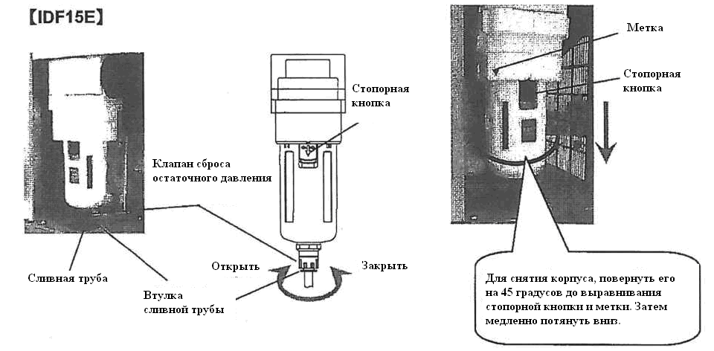

Открыть вентиль сброса остаточного давления в месте подключения сливной трубы, и слить жидкость, оставшуюся внутри

(Оставить сливную трубу подключенной, удерживая ее рукой от скручивания.)

Вынуть трубу, нажимая кнопку разжима.

Поддерживая корпус, нажать на стопорную кнопку большим пальцем. Повернуть корпус влево (или вправо) на 45° для совмещения меток**.** Отпустить стопорную кнопку и медленно потянуть корпус вниз (вертикально), чтобы снять его.

Вынуть сетчатый фильтр в линии автослива и очистить его**.** Следите за тем, чтобы не получить порезы об острые края сетчатого фильтра**.**

Налить в корпус раствор нейтрального моющего средства и встряхнуть его**.**

Проверить отсутствие повреждений и царапин, изгибов и посторонних загрязнений на кольцевом уплотнении. Затем нанести немного смазки и установить кольцевое уплотнение в предусмотренную канавку в корпусе**.** Установить сетчатый фильтр в корпусе, установить его в сливном сепараторе. Повернуть его до щелчка стопорной кнопки. Попробовать слегка повернуть корпус, убедиться, что это невозможно. Если вращение возможно, повторить установку заново**.**

Закрыть вентиль сброса остаточного давления, выполнить подключение сливной трубы, установку передней панели.

Если сетчатый фильтр в линии автослива или корпус повреждены или сильно загрязнены, выполните замену на новые компоненты.

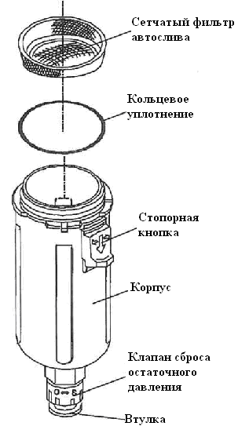

**5 Устранение неисправностей**

При возникновении каких-либо сбоев в работе, обратитесь к таблице устранения неисправностей. Если самостоятельное устранение неисправности невозможно, обратитесь к нашему торговому агенту для получения дальнейших указаний.

|  |  |  |
| --- | --- | --- |
| Проблема | Возможная причина | Устранение |
| Осушитель воздуха не работает, индикатор не горит, даже когда выключатель включен. | Кабель питания или разъем не подключены, или подключены не плотно. | Выполнить подключение кабеля питания или разъема правильно. |
| Расцепитель выключен. | Проверить соответствие характеристик расцепителя требованиям.  После выключения осушитель воздуха невозможно включить в течение 3. Подождите 3 минуты и выполните перезапуск.  Включить расцепитель и возобновить работу. Если происходит размыкание расцепителя, следует предположить наличия сбоя электрической изоляции. Выключите электропитание и обратитесь к нашему агенту для получения инструкций. |
| Рабочий индикатор гаснет и останавливается компрессор, но по истечении некоторого времени работа возобновляется. | Недостаточная вентиляция в месте установки. Слишком высокая окружающая температура. | Улучшить эффективность вентиляции, чтобы снизить окружающую температуру. |
| Вентиляционные решетки находятся слишком близко к стене или загрязнены пылью. | Установить осушитель воздуха на расстоянии не менее 40 см от стены.  Ежемесячно выполнять очистку вентиляционных решеток. |
| Слишком высокая температура сжатого воздуха. | Улучшить эффективность вентиляции в области компрессора, чтобы снизить окружающую температуру и температуру воздуха, поступающего от компрессора.  Снизить температуру сжатого воздуха установив дополнительный интерохладитель после осушителя. |
| Входное напряжение не соответствует характеристикам:  10OVAC: 90V ~ 110V/90V- 121V (50/60Гц)  200VAC: 180V - 220V/180V ~ 242V (50/60Гц) | Установить соответствующий трансформатор или переорганизовать электрическую цепь. |
| Указатель термометра испарителя выше зеленой зоны | Недостаточная вентиляция в месте установки. Слишком высокая окружающая температура. | Улучшить эффективность вентиляции, чтобы снизить окружающую температуру. |
| Вентиляционные решетки находятся слишком близко к стене или загрязнены пылью. | Установить осушитель воздуха на расстоянии не менее 40 см от стены.  Ежемесячно выполнять очистку вентиляционных решеток. |
| Слишком высокая температура сжатого воздуха. | Улучшить эффективность вентиляции в области компрессора, чтобы снизить окружающую температуру и температуру воздуха, поступающего от компрессора.  Снизить температуру сжатого воздуха установив дополнительный интерохладитель после осушителя. |
| Влага на нижнем участке воздуховода. | Байпасный клапан закрыт не полностью. | Полностью закрыть клапан. |
| Слив на автосливе выполняется некачественно. | Труба не должна быть поднята или изогнута. Проверить автослив.  Проверить состояние сетчатого фильтра. |
| Соединение трубопроводов с другими устройствами без осушителя. | Установить осушитель в линии, где он отсутствует. Разделить две линии. |
| Сильный спад давления | Впускной/выпускной клапаны осушителя не полностью открыты. | Полностью открыть впускной/выпускной клапаны. |

**6 Справочная информация**

**6-1 Технические характеристики**

|  |  |  |  |  |  |  |  |  |  |  |  |
| --- | --- | --- | --- | --- | --- | --- | --- | --- | --- | --- | --- |
| Модель/Технические характеристики | | | | IDF1E | IDF2E | IDF3E | 1DF4E | IDF6E | IDF8E | IDF11E | IDF15E |
| Номинальные значения | Расход воздуха м3/мин (ANR)(Пр. 1) | | 50H2 | 0.1 | 0.2 | 0.32 | 0.52 | 0.75 | 1.22 | 1.65 | 2.8 |
| 60Hz | 0.12 | 0.235 | 0.37 | 0.57 | 0.82 | 1.32 | 1.82 | 3.1 |
| Рабочее давление | | | 0.7MPa | | | | | | | |
| Температура воздуха на входе | | | 35°C | | | | | | | |
| Окружающая температура | | | 32°C | | | | | | | |
| Точка росы | | | 10“C | | | | | | | |
| Рабочий диапазон | Рабочая среда | | | Сжатый воздух | | | | | | | |
| Температура воздуха на входе | | | 5 - 50°C | | | | | | | |
| Давление воздуха на входе | | | 0.15- 1.0MPa | | | | | | | |
| Окружающая температура | | | 2 - 40ºC (Относительная влажность 85% или менее) | | | | | | | |
| Электрические характеристики | Источник питания | 100 VAC (50/60Гц) | | Однофазный переменный ток, 100/100 , 110V [Колебания напряжения ±10%] | | | | | | | |
| 200 VAC (50/60Гц) | |  | | Однофазный переменный ток, 200/200, 220V [Колебания напряжения ±10%] | | | | | |
| Пусковой ток | 100 VAC (50/60Гц) | | 18/16 | 18/16 | 18/16 | 19/18 | 19/18 | 22/22 | 28/26 | 27/26 |
| 200 VAC (50/60Гц) | | - | | 8/8 | 7/8 | 9/8 | 11/10 | 21/20 | 23/22 |
| Рабочий ток | 100 VAC (50/60Гц) | | 2.4/2.5 | 2.4/2.5 | 2.4/2.5 | 2.4/2.5 | 2.4/2.5 | 3.0/3.1 | 5.7/5.7 | 4.3/4.6 |
| 200 VAC (50/60Гц) | |  |  | 1.2/1.3 | 1.2/1.3 | 1.2/1.3 | 1.5/1.5 | 3.4/3.0 | 3.4/3.1 |
| Расход мощности (Пр. 2) W | 100 VAC, 200 VAC | | 180/202 | 180/202 | 180/202 | 180/202 | 180/202 | 208/236 | 385/440 | 480/480 |
| Circutaeater  (Ncte3) | 100 VAC | | 10A | | | | | | | |
| 200 VAC | | 5A | | | | | | | |
| Конденсатор | | | | Плавниковый экран с принудительным воздушным охлаждением | | | | | | | |
| Холодильный агент | | | | R134a (HFC) (GWP:1300) | | | | | | | |
| Количество хладагента (AC100V/200V) г | | | | 7015 | 11515 | 15015 | 18015 | 20015 | 25015 | 26015 | 350 ±10 |
| Сливное соединение | | | | Rc3/8 | | | Rc1/2 | Rc3/4 | | | Rci |
| Сливное соединение | | | | 10мм | | | | | | | |
| Цвет | | | | Панель: Urbangray 1  Основание: Urbangray 2 | | | | | | | |
| Вес < кг | | | | 16 | 17 | 18 | 22 | 23 | 27 | 28 | 46 |
| Рекомендованные характеристики компрессора (Стандарт) kW | | | | 0.75 | 1.5 | 2.2 | 3.7 | 5.5 | 7.5 | 11 | 15 |

Примечание: Значение л/мин (ANR) относится к условиям: 20°C, давление 1атм . и относительная влажность 65%.

Примечание 2: Значение для указанных условий.

Примечание 3: Установите устройство защиты цепи с чувствительностью S30мA.

**6-2 Размеры**

IDF1EIIDF2E / IDF3E

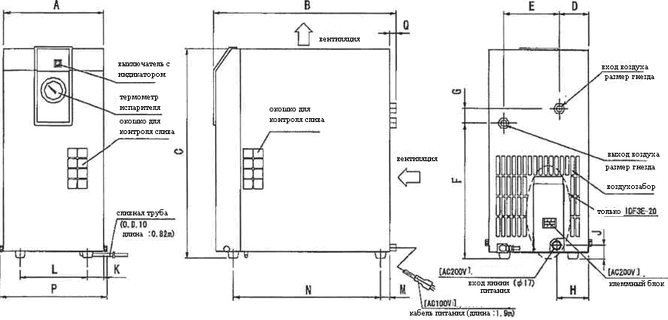

Единица измерения; мм

|  |  |  |  |  |  |  |  |  |  |  |  |  |  |  |  |  |
| --- | --- | --- | --- | --- | --- | --- | --- | --- | --- | --- | --- | --- | --- | --- | --- | --- |
| Модель | Размер порта | A | В | С | D | E | F | G | H | J | К | L | M | N | P | Q |
| IDF1E | Rc3/8 | 226 | 410 | 413 | 69 | 101 | 270 | 32 | - | - | 38 | 1.50 | 21 | 330 | 240 | 15 |
| IDF2E | Rc3/8 | 61 | 125 | 232 | 138 | 24 | 327 |
| IDF3E | RC3/8 | 473 | 67 | 304 | 33 | 73 | 31 | 36 | 154 | 21 | 330 |

DF4E/IDF6E/IDF8E/IDF11E

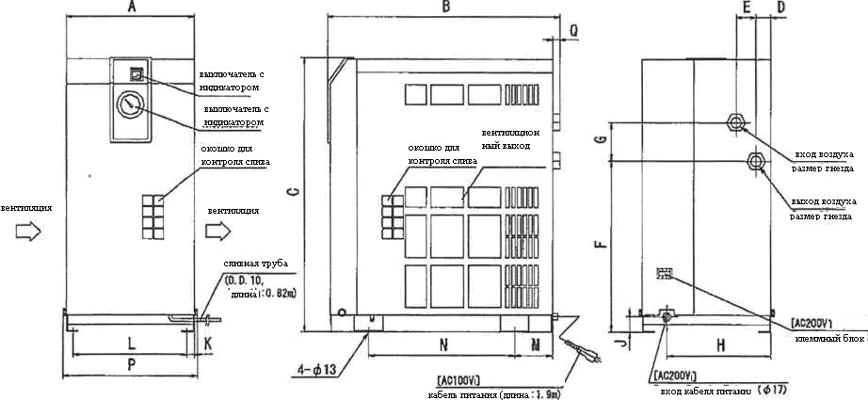

Единица измерения: мм

|  |  |  |  |  |  |  |  |  |  |  |  |  |  |  |  |  |
| --- | --- | --- | --- | --- | --- | --- | --- | --- | --- | --- | --- | --- | --- | --- | --- | --- |
| Модель | Размер порта | A | В | С | D | E | F | G | H | J | К | L | M | N | P | Q |
| IDF4E | Rc1/2 |  | 453 | 498 |  |  | 283 |  |  |  |  |  |  | 275 |  | 13 |
| IDF6E | Rc3/4 | 270 | 455 | 31 | 42 | 80 | 230 | 32 | 15 | 240 | 80 | 284 |  |
| IDF8E | Rc3/4 | 485 | 568 | 355 | 300 | 15 |
| IDF11E | Rc3/4 |  |  |  |  |  |  |  |  |  |  |  |

IDF15E

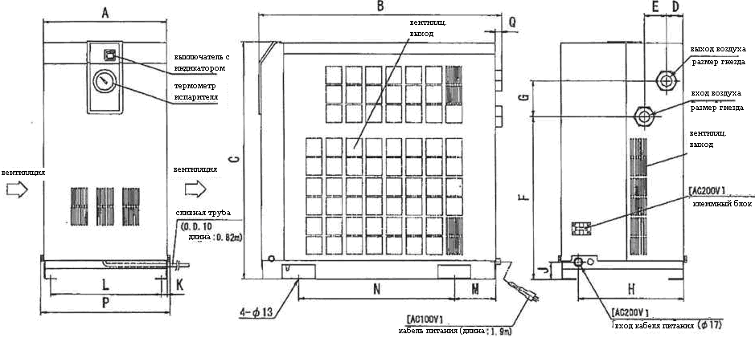

Единица измерения: мм

|  |  |  |  |  |  |  |  |  |  |  |  |  |  |  |  |  |
| --- | --- | --- | --- | --- | --- | --- | --- | --- | --- | --- | --- | --- | --- | --- | --- | --- |
| Модель | Размер порта | A | В | С | D | E | F | G | H | J | К | L | M | N | P | Q |
| 1DF15E j | Rc1 | 300 | 603 | 578 | 41 | 54 | 396 | 87 | 258 | 43 | 15 | 270 | 101 | 380 | 314 | 16 |

**6-3 Электрическая цепь**

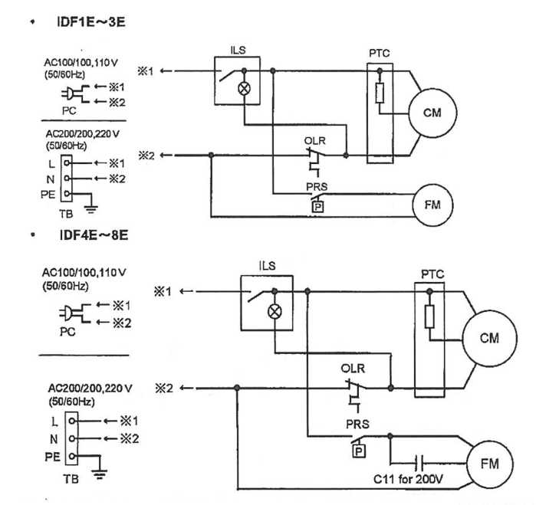

|  |  |
| --- | --- |
| SYMBOL | ОПИСАНИЕ |
| CM | Двигатель компрессора |
| FM | Вентиляторный двигатель |
| OLR | Реле перегрузки |
| PTC | Пускатель с положительным температурным эффектом |
| ILS | Выключатель с индикатором |
| PRS | Реле давления |
| C01 | Конденсатор для работы компрессора |
| C02 | Конденсатор для пуска компрессора |
| C11 | Конденсатор для работы вентиляторного двигателя |
| IB | Клеммная коробка |
| TM | Клеммная коробка |
| RY | Пусковое реле |
| PC | Код линии питания |
| R | Сопротивление |

IDF11E-10

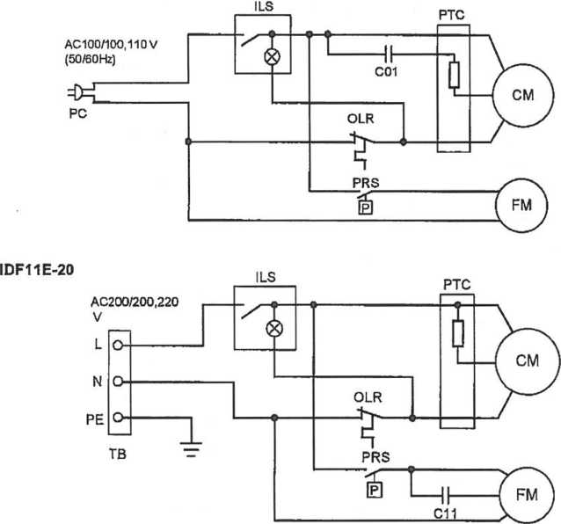

• IDF15E-10 ■ IDF15E-20

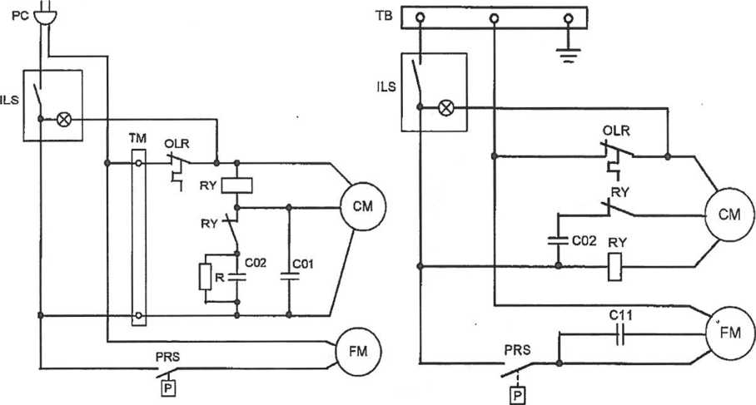

**6-4 Контур подачи сжатого воздуха и контур рефрижерации/ Принципы работы**

|  |  |
| --- | --- |
|  | Контур подачи сжатого воздуха  При поступлении влажного воздуха в осушитель, он охлаждается в охладителе. На этом этапе влага отделяется от воздуха при помощи влагоотделителя и сливается. Подсушенный воздух подогревается нагревателем, примерно до уровня окружающей температуры. После чего выходит из выпускного отверстия. |
| • IDF2E, IDF3E    • IDF4E, IDF6E, IDF8E, IDF11E, IDF15E | Контур рефрижерации  Холодильный агент на основе хлорфторуглерода, заправляется в контур системы охлаждения, сжимается компрессором и охлаждается конденсатором до жидкого состояния. Затем, при прохождении по капиллярному трубопроводу, давление снижается, обеспечивая понижение температуры. При прохождении через охладитель, он выполняет отбор тепла от сжатого воздуха и закипает. Наконец он поступает снова в компрессор. Открывается емкостный клапан, что позволяет предотвратить замерзание капель, после достижения достаточного охлаждения воздуха. |

**34. ОСУШИТЕЛЬ ВОЗДУХА РЕФРИЖЕРАТОРНОГО ТИПА**

**(IDFВ)**

КОРПОРАЦИЯ SMC

IDX-OM-H006-H Первое издание: Январь 2004, 8-е издание: Ноябрь 2010



Инструкция по эксплуатации

НАЗВАНИЕ ПРОДУКТА

Осушитель воздуха рефрижера

Модель/серия

**IDFB3E-11 -A**

**IDFB4E-11 -A, R, T, V**

**IDFB6E-11 -A, K, R, T, V**

**IDFB8E-11 -A, K, R, T, V**

**IDFB11E-11 -A, K, R, T, V**

**IDFB15E-11 -K, R, T, V**



**Перед началом работы с осушителем внимательно прочитайте эту инструкцию. Храните инструкцию поблизости от осушителя.**

© 2010 SMC CORPORATION Все права защищены.

SMC Corporatton

Покупателю

Благодарим за выбор Осушителя воздуха рефрижераторного типа SMC.

Перед началом работы с оборудованием внимательно изучите данную инструкцию. В ней содержится вся необходимая информация, которая позволить добиться максимальной производительности продукта, а также длительной и безопасной эксплуатации оборудования.

Кроме того, рекомендуем выполнять все требования и правила техники безопасности, предусмотренные органами местного управления, для безопасного выполнения установки и эксплуатации оборудования.

Данная инструкция содержит информацию по выполнению установки и эксплуатации оборудования. Установка и эксплуатация оборудования может выполняться только квалифицированными специалистами, обладающими достаточными знаниями и опытом по установке и эксплуатации такого промышленного оборудования.

Содержание инструкции по эксплуатации, и другой документации, прилагаемой к комплекту поставки продукта, не может считаться частью договора, не может служить основанием для изменения существующих договоренностей, планов и связей.

Никаких возмещений за убытки, возникающие в связи со сбоями осушителя, не предусмотрено.

Данная инструкция содержит информацию, которая является собственностью SMC. Не допускается ее частичное или полное копирование и передача третьим сторона, либо любое другое использование, без предварительного письменного согласия SMC.

Осторожно: Содержание данной инструкции может быть изменено без предварительного уведомления.

Покупателю

**Глава 1 Техника безопасности**

1 Предупреждение: Перед началом использования осушителя воздуха....... 343

1 -1 Значение символов: Осторожно, Предупреждение, Опасность................... 343

2 Классификация угроз Расположение предупреждающих табличек............ 344

2-1Классификация угроз

2 - 2 Электрические угрозы...................................................................................... 345

2-3 Опасность повреждения высокой температурой........................................... 345

2 - 4 Опасность со стороны вращающихся деталей............................................... 345

2 - 5 Опасность со стороны контуров подачи сжатого воздуха............................ 345

2 - 6 Расположение предупреждающих табличек................................................... 347

2 - 7 Опасность со стороны хладагента................................................................... 348

2 - 8 Меры предосторожности при эксплуатации.................................................. 349

2 - 9 Другие таблички................................................................................................ 349

3 Утилизация.................................................................................................................... 350

**Глава 1 Названия компонентов и описание функции**

1 Названия компонентов и опсание функци..................................................... 351

**Глава 2 Транспортировка/Установка**

2-1 Транспортировка.............................................................................................. 355

2-2 Установка.......................................................................................................... 356

2-2-1 Размещение…................................................................................................... 356

2-2-2 Анкеровка.......................................................................................................... 357

2-2-3 Воздухопровод.................................................................................................. 357

2-2-4 Сливная труба................................................................................................... 357

2-2-5 Электрические соединения.............................................................................. 358

3 Меры безопасности при переустановке......................................................... 360

**Глава 3 Эксплуатация/Выключение........................................................................................ 361**

1 Обязательные проверки перед началом работы............................................ 361

3-2 Эксплуатация.................................................................................................... 361

3-3 Выключение...................................................................................................... 362

3 - 4 Меры безопасности при перезапуске............................................................. 362

3-5 Обязательные проверки перед перезапуском................................................ 362

**Глава 4 Техническое обслуживание......................................................................................... 362**

4-1 Ежедневные проверки...................................................................................... 362

4-2 Плановое техническое обслуживание............................................................ 362

4-3 Очистка сетчатого фильтра в линии слива..................................................... 362

**Глава 5 Устранение неисправностей......................................................................................... 365**

**Глава 6 Справочная информация.............................................................................................. 366**

6-1 Технические характеристики............................................................................ 366

6-2 Размеры............................................................................................................... 367

6-3 Электрическая цепь........................................................................................... 369

6-4 Контур подачи сжатого воздуха и контур рефрижерации/Принципы работы… 372

6 - 5 Список запасных частей.......................................................................................... 373

Глава 7 Технические характеристики Опция A.............................................................. 374

7 - 1 Инструкция по технике безопасности..................................................................... 374

7 - 2 Технические характеристики................................................................................... 374

7 - 3 Воздухопроводы ...................................................................................................... 374

Глава 8 Технические характеристики Опция K............................................................. 375

8 - 1 Инструкция по технике безопасности.................................................................... 375

8 - 2 Технические характеристики ................................................................................. 376

Глава 9 Технические характеристики Опция R............................................................. 377

9 - 1 Инструкция по технике безопасности.................................................................... 377

9 - 2 Технические характеристики GFCI ....................................................................... 378

9 - 3 Подключение линии питания.................................................................................. 378

Глава 10 Технические характеристики Опция T............................................................ 380

10 - 1 Инструкция по технике безопасности.................................................................. 380

10 - 2 Технические характеристики ............................................................................... 380

10 - 3 Дистанционное управление.................................................................................. 381

10 - 4 Подключение линии питания и сигнальной линии.............................................. 381

10 - 5 Электрическая цепь............................................................................................... 383

.

Глава 11 Технические характеристики Опция V............................................................ 385

11 - 1 Инструкция по технике безопасности................................................................... 385

11 - 2 Технические характеристики ................................................................................ 385

11 - 3 Выполнение технического обслуживания............................................................ 386

Глава 12 Регистрация обслуживания............................................................................. 387

**12 - 1 Регистрация обслуживания............................................................................................. 387**

Перед началом использования продукта, внимательно изучите информацию по технике безопасности, изложенную в этой инструкции.

Эксплуатация оборудования со снятой защитной панелью запрещена.

 **Предупреждение: Перед началом эксплуатации осушителя воздуха**

В этой главе содержится главным образом информация для пользователя, по обеспечению безопасной эксплуатации оборудования.

Осушитель воздуха устанавливается в линии по ходу среды воздушного компрессора для осушения используемого воздуха. Мы, как производитель, не несем никакой ответственности, в случае использования осушителя каким-либо другим образом.

В осушителе воздуха имеется высокое напряжение, а также некоторые компоненты, которые вращаются или нагреваются в процессе работы. При необходимости замены или сервисного обслуживания компонентов обращайтесь к поставщику.

Прочтение и соблюдение данной инструкции по эксплуатации является обязательным не только для персонала, занятого в процессе эксплуатации продукта, но также для специалистов, выполняющих техническое обслуживание или любые другие работы, связанные с данным оборудованием. Люди, работающие с данным продуктом, либо работающие поблизости от него, должны пройти курс инструктажа, чтобы знать все потенциальные риски и правильно применять меры техники безопасности.

При восстановлении после кратковременного сбоя питания (включая моментальное восстановление), пусковой период может быть дольше, чем обычный пуск, а также пуск может вообще быть невозможным, из-за защитных устройств.

В таком случае, выключить выключатель на панели осушителя (ON-OFF) и подождать 3 минуты. После этого снова включить осушитель. Если требуется снять защитную панель осушителя, всегда выключайте его (выключатель ON-OFF), т.к. пуск осушителя может произойти самопроизвольно, при возобновлении электропитания.

Подключение к источнику питания, где оборудование постоянно подвергается колебаниями напряжения, превышающим категорию перенапряжения II (согласно IEC60664-1).

Выполняйте подключение только к распределительной системе TN-S с электрической связью N на PE.

**1 - 1 Значение сигнальных символов: Осторожно, Предупреждение, Опасность**

Конструкция оборудования разработана с учетом критериев безопасности в первую очередь. Несмотря на это, существуют некоторые риски, которые не могут быть устранены. Уровень потенциальной опасности в данной инструкции обозначен символами: “Осторожно”, “Предупреждение” или “Опасность”. Найдите, где установлены такие знаки, и, перед началом работы с оборудованием прочитайте все уведомления и предостережения.

**ОПАСНОСТЬ**

**Означает наличие непосредственной опасности, с возможностью тяжелых травм и смертельного исхода.**

**ПРЕДУПРЕЖДЕНИЕ**

**Означает наличие потенциальной опасности травм и смертельного исхода, при отсутствии адекватных защитных мер.**

**ОСТОРОЖНО**

**Означает наличие потенциальной опасности, которая может стать причиной легких повреждений.**

**2 Классификация угроз / Расположение предупреждающих табличек**

В целях защиты оператора, мы сгруппировали факторы риска по категориям, и установили предупреждающих таблички с указанием на такие факторы риска. Перед началом работы прочитайте описание категорий опасности и содержание таких табличек.

Предупреждение

* К выполнению процедур транспортировки, установки, и технического обслуживания работе с осушителем воздуха может быть допущен только квалифицированный специалист.
* При возникновении каких-либо проблем, обращайте к данной инструкции.
* Определите причину неисправности, используя информацию в “Главе 5 Устранение неисправностей"

При наличии каких-либо неисправностей оборудование эксплуатировать нельзя. Когда оборудование выходит из строя – немедленно отключите его, и обратитесь в нашу сервисную службу или к квалифицированному специалисту.

Электрические угрозы 

Т.к. в данном оборудовании используется высокое напряжение, имеется опасность удара электрическим током. Поэтому мы установили знаки “Осторожно", “Предупреждение” или “Опасность” на продукте и в данной инструкции.

Опасность повреждений высокими температурами 

Т.к. данное оборудование в процессе работы сильно нагревается, имеется риск получения ожогов. Поэтому мы установили знаки “Осторожно", “Предупреждение” или “Опасность” на продукте и в данной инструкции.

Опасность со стороны ротора 

Т.к. данное оборудование содержит компоненты, которые вращаются в процессе работы, имеется риск механических повреждений пальцев и травм. Поэтому мы установили знаки “Осторожно", “Предупреждение” или “Опасность” на продукте и в данной инструкции.

2 - 2 Электрические угрозы 

Предупреждение

Внутри данного оборудования есть участи цепи питания, где имеется высокое напряжение, закрытые защитным щитком. Не включайте оборудование со снятой защитной панелью.

2- 3 Опасность повреждения высокой температурой 

Предупреждение

Т.к. данное оборудование содержит компоненты, которые нагреваются в процессе работы, имеется риск ожога при контакте с такими компонентами. Более того, имеется опасность получения ожогов вследствие остаточного тепла даже после отключения электропитания установки. Поэтому, перед выполнением любых действий, подождите, пока температура опустится**.**

2 - 4 Опасность со стороны вращающихся компонентов 

Предупреждение

Т.к. данное оборудование содержит компоненты, которые вращаются в процессе работы, имеется риск механических травм при контакте с такими компонентами. Пуск и остановка вентилятора и ротора выполняется автоматически. Поэтому, никогда не выполняйте никаких действий с такими компонентами, не выключив их.

2 - 5 Опасность со стороны контуров подачи сжатого воздуха

Предупреждение 

Перед выполнением замены или очистки компонентов, обязательно выполните сброс давления внутри оборудования, до получения индикации “0” на манометре. Если спуск воздуха не выполнен, имеется серьезный риск тяжелых травм, например, повреждения вылетающими с большой скоростью компонентами**.**

2 - 6 Расположение предупреждающих табличек

Предупреждение

Внимательно прочитайте и соблюдайте указания на предупреждающих табличках.

Никогда не снимайте и не стирайте предупреждающие таблички.

Изучите расположение предупреждающих табличек.

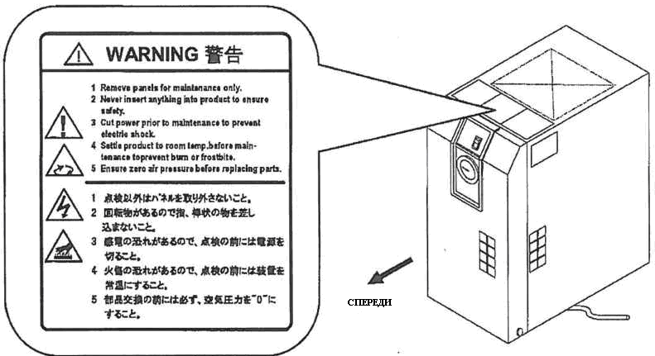

2 - 7 Опасность со стороны хладагента

Осторожно

Данная установка использует холодильный агент на основе хлорфторуглеродов (HFC).

Выброс хлорфторуглеродов в атмосферу строго запрещен. Перед выполнением ремонта данного оборудования, необходимо выполнить сбор холодильного агента с использованием “Приемника для холодильного агента.” Затем нужно обратиться в специализированную фирму для утилизации холодильного агента. Сбор холодильного агента может быть выполнено исключительно специалистом, обладающим достаточными знаниями и опытом работы с оборудованием и вспомогательными устройствами.

Снимать защитную панель установки разрешено только сервисным представителям или квалифицированным специалистам.

Количество и сорт хлорфторуглеродного холодильного агента указан на табличке с техническими данными.

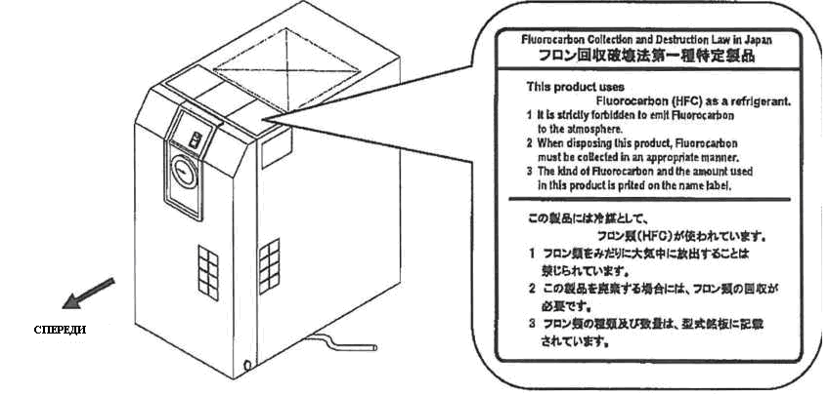

**2-8 Меры предосторожности при эксплуатации**

Предупреждение

Внимательно прочитайте и соблюдайте указания на предупреждающих табличках.

Никогда не снимайте и не стирайте предупреждающие таблички.

Изучите расположение предупреждающих табличек.

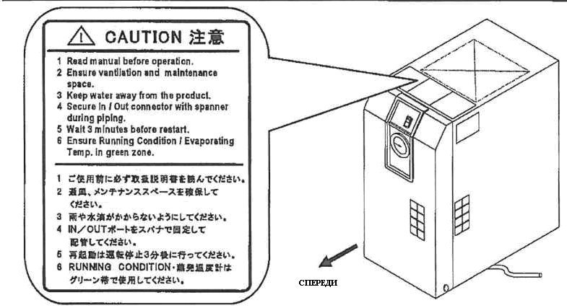

**2-9 Другие таблички**

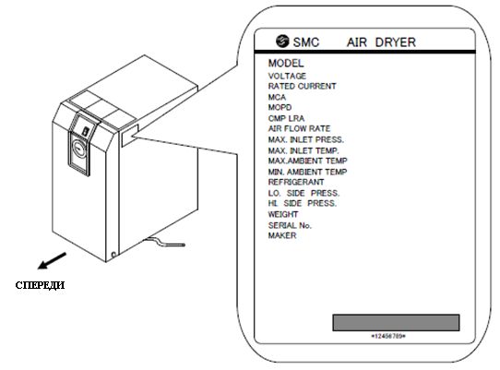

3 Утилизация

При утилизации продукта, выполните сбор холодильного агента и масла в контуре охлаждения.

Осторожно

В данном устройстве используется холодильный агент на основе хлорфторуглерода (HFC)

Выброс хлорфторуглеродов в атмосферу строго запрещен. Перед выполнением ремонта данного оборудования, необходимо выполнить сбор холодильного агента с использованием “Приемника для холодильного агента.” Затем нужно обратиться в специализированную фирму для утилизации холодильного агента. Сбор холодильного агента может быть выполнен исключительно специалистом, обладающим достаточными знаниями и опытом работы с оборудованием и вспомогательными устройствами.

Снимать защитную панель установки разрешено только сервисным представителям или квалифицированным специалистам.

Количество и сорт хлорфторуглеродного холодильного агента указан на табличке с техническими данными.

Осторожно

Утилизация холодильного агента и масла в контуре охлаждения должна выполняться с соблюдением законодательства и действующих региональных правил.

Сбор холодильного агента может быть выполнено исключительно специалистом, обладающим достаточными знаниями и опытом работы с оборудованием и вспомогательными устройствами.

Снимать защитную панель установки разрешено только сервисным представителям или квалифицированным специалистам. При наличии вопросов обращайтесь в нашу сервисную службу.

**1 Названия компонентов и описание функций**

IDFB3E



**А: Выключатель с индикатором**

(ВКЛ/ВЫКЛ)

В процессе работы индикатор постоянно светится. Используйте этот выключатель для включения/выключения

**В: Испарительный термометр**

Указывает температуру хладагента на стороне низкого давления.

В процессе нормальной работы, он находится в зеленой зоне.

**С: Контрольная решетка**

Через эту решетку можно наблюдать как происходит слив.

**D: Сливная труба**

Сливная труба.

**E: Замок панели**

Другой находится слева.

**F: Вентиляционная решетка сверху**

Отвод горячего воздуха от конденсатора при помощи вентилятора. Недопустимо препятствие, или размещение предметов около решетки.

Без передней панели



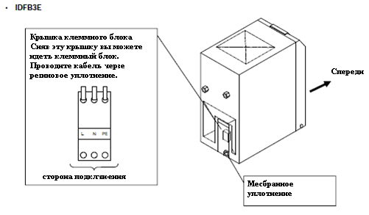

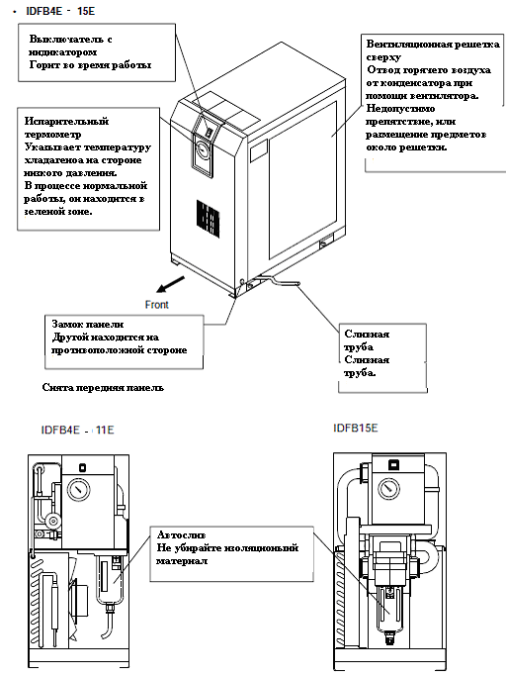

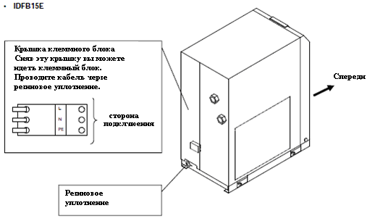

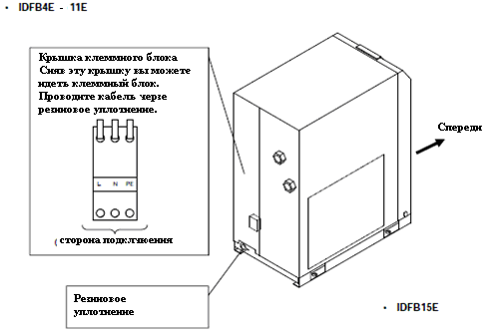

**2 Транспортировка и установка**

ПРЕДУПРЕЖДЕНИЕ

* Транспортировка, установка и техническое обслуживание, включая опасные работы, должны выполняться специалистами, обладающими достаточным уровнем знания и опыта для выполнения таких процедур.
* При установке осушителя в системах и оборудовании высокой степени важности, следует предусмотреть запасной осушитель

**2-1 Транспортировка**

При транспортировке продукта соблюдайте следующие требования.

* При подъеме осушителя следите за тем, чтобы не допустить его опрокидывания или падения.
* Не допустимо укладывать продукт на бок. При укладке на бок, оборудование будет повреждено.
* Не подвешивать продукт к потолку или стене.

ПРЕДУПРЕЖДЕНИЕ

Установка является тяжелой.

Каждая модель IDFB3E - 15E весит 20 кг или более. При транспортировке должно быть задействовать двое или более людей, вилочный погрузчик и т.д.

**2-2 Установка**

**2-2-1 Размещение**

Оборудование нельзя использовать в указанных далее условиях. Такие условия могут привести не только к сбоям в работе оборудования, но также к неисправностям.

* Размещение в среде, где оборудование подвержено воздействию дождевой воды, испарений, соленой воды, масла и т.д.
* Размещение в запыленной атмосфере.
* Размещение в помещении с наличием воспламенимых или взрывоопасных газов.
* Размещение в помещении с наличием коррозионных газов, растворителей, взрывчатых веществ.
* В помещениях, где имеется прямое солнечное излучение или источники тепла.
* В помещениях, где диапазон температур не соответствует допустимому:

В процессе работы: 2 ~ 40°C

При хранении: 0 ~ 50°C (при отсутствии конденсата внутри устройства)

* В помещениях с быстрым изменением температуры.
* В помещениях, где имеются сильные электромагнитные помехи.
* Помещения, где статическое электричество проходит через корпус оборудования.
* Помещения, где генерируются сильные высокочастотные волны.
* Помещения, где имеется риск поражения молнией.
* Размещение на транспортных средствах, морских судах, и т.д.
* Помещения, находящиеся на высоте более чем 2,000 метров над уровнем моря.
* Среда, где имеется передача сильной вибрации или ударных воздействий.
* Условия, в которых на корпус продукта воздействуют слишком сильные усилия или вес, приводящие к деформации.
* Условия, не предусматривающие достаточного пространства для выполнения технического обслуживания (в системе, где работает продукт).

Пространство для выполнения технического обслуживания:

Спереди : 600 мм

Сзади : 600 мм

Сверху : 600 мм

Справа : 600 мм

Слева : 600 мм

* Условия, в которых блокируется вентиляционная решетка.

Помещения, где имеет место выхлоп от компрессоров режекционного типа или других осушителей (горячий ветер).

**2-2 Анкеровка**

* Осушитель устанавливается на жесткой, горизонтальной ровной поверхности, свободной от вибрации.
* См. “Глава 6 6-2 Размеры" для получения сведений о размерах установки.
* Осушители IDFB3E - 15E нужно прикручивать анкерными болтами, чтобы исключить опрокидывание. Мы рекомендуем использовать комплект анкерных болтов, который мы предоставляем дополнительно.

**2-3 Воздухопровод**

* Подключение к входу и выходу сжатого воздуха должно быть подвижным, используется соединительная муфта и т.д.
* Крепление воздухопровода к корпусу выполняется путем обжима шестигранного фитинга.
* При установке любых дополнительных компонентов, обеспечьте их поддержку, чтобы исключить чрезмерное усилие или нагрузку на оборудование.
* Обеспечьте отсутствие передачи вибрации от компрессора.
* Если температура воздуха на входе превышает 50°C, поместите охладитель после этого компрессора. Либо обеспечьте, чтобы окружающая температура в месте установки осушителя была ниже 50°C.
* Тщательно промойте контуры, чтобы исключить попадания таких загрязнений как частицы пыли, уплотнительная лента, жидкая прокладка и т.д., при выполнении соединений. . Наличие посторонних частиц в контуре может стать причиной сбоя охлаждения или забивания сливного трубопровода.
* Используйте такие трубы и фитинги, которые имеют достаточные характеристики по рабочему давлению и температуре. Плотно выполните все соединения, чтобы исключить утечку воздуха.

Установите байпасное соединение, чтобы можно было выполнять техническое обслуживание без выключения компрессора.



Комплект байпасного контура

Мы рекомендуем использовать комплекты байпасных соединений, которые мы предоставляется отдельно.

**2-4 Сливная труба**

* Полиуретановая трубка присоединяется к сточной трубе. Выходной конец трубки выходит в атмосферу. Конденсат стекает через трубку в желоб и т.п.

Под давлением сжатого воздуха, конденсат периодически сливается. Закрепите конец трубки так, чтобы она не скручивалась во время слива.

* Сливная трубка не должна быть направлена вверх и в ней не скапливался конденсат.

Сливная трубка не должна быть сдавленной или перегнутой. Т.к. сливная трубка выходит в нижней части корпуса, следите за тем, чтобы не повредить при выполнении установки.

Предупреждение

При сливе конденсата, соблюдайте технику безопасности (Например, используйте защитные очки, фартук и перчатки).

В случае смешивания масла с конденсатом, потребуется обработка жидкости. Выполните такую обработку в соответствии с действующим законодательством.

**2-5 Электрические соединения**

**ПРЕДУПРЕЖДЕНИЕ!**

* Все работы по электрическим соединениям могут быть выполнены только квалифицированным специалистом.
* Перед выполнением электрических соединений, выключите электрическое питание установки. Никогда не выполняйте никакие действия при наличии напряжения.
* Подключите установку в стабилизированной линии питания, где отсутствуют броски напряжения.
* В линии питания системы должен быть установлен выключатель короткого замыкания на землю (GFCI) с соответствующими характеристиками. См. “6-1 Список технических характеристик”.
* Характеристики линии питания должны отвечать указанным требованиям.
* Установка должна быть заземлена.
* Не подключайте землю на водяную трубу, газовую трубу, или громоотвод.
* Не подключайте слишком много кабелей на одну розетку.
* Тщательно подбирайте автомат защиты цепи в линии питания, он должен отвечать местным требованиям безопасности.
* Всегда сначала выполняйте подключение защитного провода, а отключайте его последним.
* Защитный провод должен иметь некоторую дополнительную длину, относительно других проводов, чтобы он не подвергался механическим напряжениям.
* Правильно выполните установку автомата защиты цепи, также чтобы он позволял отключить все провода под напряжением, и чтобы рукоятка была удобно расположена.

Характеристики кабеля питания

Подготовьте кабель со следующими характеристиками.

Кабель питания: 1.25 - 1,5 мм2 (16AWG), трехжильный (включая заземление)

Для выполнения подключения внутри установки требуется дополнительная длина 0.1 м.

Длина кабеля питания

Длина кабеля питания не должна превышать 30 от установки.

Подключение кабеля питания

Выполнить подключение кабеля питания и заземления на клеммном блоке.

Выполнение подключений

* Снять крышку клеммного блока или заднюю панель установки.
* Провести кабель через уплотняющее соединение и подключить к клеммному блоку (см. табличку на клеммной коробке).
* При выполнении подключения, не прикасайтесь к другим участкам, кроме клеммной коробки.
* Вставить отвертку в клеммную коробку и раскрыть пружину контакта (изоляция провода нужно зачистить на 3/8 дюйма (10мм).)
* Вставить провод и убрать отвертку.

По окончании выполнения соединений, установить крышку или заднюю панель на место.

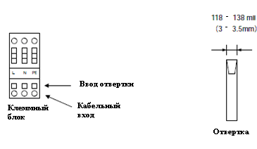

**2-3 Меры безопасности при переустановке**

ОСТОРОЖНО!

Переустановку оборудования в другое место может выполнять только квалифицированный специалист.

Если перемещение и переустановка оборудования в другом месте происходит после выполнения каких-либо операций (включая пробный цикл), выполняйте указания в этой главе, а также в главе 2.

Отключение кабеля питания

Перед отключением кабеля питания, выключите электропитание.

Предупреждение

Любые электрические соединения могут быть выполнены только квалифицированным специалистом.

Перед выполнением любых подключений, выключите электропитание в целях безопасности. Не выполняйте никаких действий при наличии напряжения.

Демонтаж воздухопровода

Предупреждение

Любые действия с воздухопроводом могут быть выполнены только квалифицированным специалистом. Перед отключением воздухопроводов, отключите установку от компрессора в целях безопасности. Не выполняйте никаких действий при наличии давления в контуре.

После отсоединения воздухопровода полностью уберите уплотнительную ленту. Остатки уплотнений могут приводить к сбоям, попадая внутрь системы.

Процедура сброса остаточного пневматического давления

* Байпасный клапан должен быть закрыт только в том случае, если требуется использование сжатого воздуха.
* Закройте клапаны на входе и выходе сжатого воздуха.
* Выкрутить крепежный винт передней панели (в двух точках) и снимите переднюю панель, слегка приподняв ее.
* Откройте клапан сброса остаточного давления, выполните сброс остаточного пневматического давления внутри установки. Описание очистки сетчатого фильтра в линии автослива см. в Главе 4 Техническое описание.

**3 Эксплуатация/выключение**

Осторожно

Любые работы или выключение установки могут быть выполнены только квалифицированным специалистом.

**3 - 1 Обязательные проверки перед началом работы**

Перед выполнением пробного цикла, необходимо сделать следующие проверки:

* Проверить установку

Визуально оценить горизонтальность установки оборудования.

Проверить надежность фиксации оборудования анкерными болтами (Модели IDFB3E - 15E)

Не помещайте тяжелые объекты на оборудование, не создавайте чрезмерную нагрузку трубопроводами и т.д.

* Проверить плотность подключения кабеля питания, провода заземления.
* Сливная труба должна быть правильно подключена.
* Проверить правильность подключения воздухопроводов.

**2 Рабочий процесс**

Запустите рабочий процесс как описано далее.

* Включить электропитание (главный выключатель). Включить светящийся индикаторный переключатель.
* Лампочка загорится. Через несколько минут начинает вращаться вентилятор, из вентиляционной решетки выводится горячий воздух.

Расположение вентиляционной решетки:

IDFB3E: вентиляционная решетка сверху

IDFB4E - 15E: вентиляционная решетка справа

Медленно открыть клапаны на входе и выходе. Убедиться, что байпасный клапан полностью закрыт. Проверить отсутствие утечек воздуха.

* В зависимости от состояния окружающей атмосферы или сжатого воздуха, вентилятор может иногда останавливаться, и снова начинает вращение. Позже рефрижератор переходит в постоянный режим, и указатель термометра испарителя переходит в зеленую зону. Если индикатор термометра испарителя находится выше зеленой зоны, см. “Главу 5 Устранение неисправностей.”
* По истечении некоторого времени после начала поступления сжатого воздуха, из сливной трубы автоматически начинается выводиться конденсат.

Осторожно!

Избегайте частого включения/выключения, т.к. это приводит к сбоям в работе оборудования.

Автослив, установленный на осушителе, имеет такую конструкцию, которая позволяет закрыть клапан при подъеме пневматического давления выше 0.15MPa. Поэтому, пока давление не поднимется, на первом этапе открытия клапана на входе, воздух выходит из спускного отверстия. Следует иметь в виду, что иногда достаточный подъем давления невозможен, например, при использовании компрессора с низкой продуктивностью.

**3 Выключение**

* Выключить светящийся индикаторный переключатель.

Лампа погаснет, после чего работа будет остановлена. В зависимости от условий работы, из вентиляционной решетки продолжает выходить горячий воздух, т.к. некоторое время после выключения вентилятор продолжает вращение, что не является неисправностью, а частью процедуры выключения.

**4 Меры безопасности при перезапуске**

* После отключения осушитель можно запустить, только по истечении 3 минут. В ином случае пуск будет невозможен, ввиду срабатывания защитных устройство по перегрузке.

**5 Обязательные проверки перед перезапуском**

Перед началом работы выполните следующие проверки. При обнаружении каких-либо неисправностей, немедленно прекратите работу. Выключите светящийся выключатель и рубильник линии питания.

* Отсутствие утечки сжатого воздуха.
* Давление сжатого воздуха, температура, расход, и окружающая температура должна отвечать требованиям.
* Проверить вывод конденсата из сливной трубы.
* Указатель термометра испарителя должна находиться в зеленой зоне.

Проверить отсутствие необычного шума, вибрации или запаха.

**4 Техническое обслуживание**

**4-1 Ежедневные проверки**

В ходе работы выполняйте следующие ежедневные проверки, и, при обнаружении каких-либо неисправностей, немедленно прекратите работу и обратитесь к “Главе 5 Устранение неисправностей”.

* Проверить отсутствие утечек сжатого воздуха
* Проверить, горит ли индикатор включения
* Из сливной трубы должен вытекать конденсат
* Указатель термометра испарителя должен находиться в зеленой зоне.
* В состоянии дежурного режима при отсутствии давления в контуре, указатель термометра испарителя показывает температуру на 5~15°C ниже окружающей температуры.
* Проверить отсутствие необычного запаха или дыма.
* Рекомендуем вести журнал технического/сервисного обслуживания. См. “Главу 12-1 Регистрация обслуживания.

**4-2 Плановое техническое обслуживание**

В ходе планового технического обслуживания регулярно выполняйте очистку следующих компонентов.

 Сетчатый фильтр в линии автослива; Одина раз в месяц *Примечание

*Примечание: Если он слишком загрязнен, выполните замену, и сократите интервал технического обслуживания.

|  |  |  |  |
| --- | --- | --- | --- |
| **Номер детали** | **Название** | **Количество** | **Модель осушителя** |
| IDF-S0001 | Сетчатый фильтр в линии автослива | 1 | IDFB3E,IDFB4E |
| IDF-S0002 | Сетчатый фильтр в линии автослива | 1 | IDFB6E,IDFB8E, IDFB11E,IDFB15E |

Один раз в месяц выполняйте очистку вентиляционной решетки от пыли и посторонних частиц при помощи пылесоса или наконечника для продувки. При выполнении продувки воздухом, используйте защитную маску и очки, чтобы исключить попадания частиц в глаза и дыхательные пути.

**4-3 Очистка сетчатого фильтра в линии слива**

**Опасность**

**Никогда не снимайте корпус фильтра, если внутри системы еще осталось давление. После откручивания корпуса фильтра, он может вылететь с большой скоростью под воздействием сжатого воздуха. При снятии корпуса надевайте перчатки для защиты рук.**

**Опасность**

**Никогда не снимайте корпус фильтра в процессе работы. Рядом находится силовой участок, и вы можете получить травмы под воздействием высокого напряжения или высокой температуры.**

**Опасность**

**Т.к. в установке имеются детали, которые сильно нагреваются в процессе работы, возникает риск получения ожогов. Такие детали могут быть горячими даже после отключения электропитания.**

**Не прикасайтесь, пока оборудование не остынет.**

**Опасность**

**При выполнении замены фильтра возможен контакт со сливной жидкостью. Используйте защитные очки, фартук и перчатки для защиты от контакта с жидкостью.**

**Опасность**

**Для очистки используйте водный раствор нейтрального моющего средства. Не применяйте растворители, например разбавитель.**

**Опасность**

**Перед тем как снять переднюю панель для доступа к корпусу сетчатого фильтра в линии слива, выключите питание осушителя, чтобы исключить запуск вентилятора.**

**Примечание**

**Если в жидкость, вытекающую из сливной трубы, примешивается масло, потребуется обработка отходов. Выполняйте местные требования по охране окружающей среды.**

* Выключить светящийся индикатор питания.
* Полностью закрыть впускной/выпускной клапаны. Байпасный клапан закрывайте только тогда, когда в процессе работы требуется использование сжатого воздуха. В остальных случаях он должен быть открыт.

**1. Снимаем переднюю панель**

Выкрутить крепеж панели (в 2 местах) на обеих сторонах передней панели.

При снятии панели не прилагайте чрезмерного усилия.

**2. Снимаем сетчатый фильтр в линии слива**

.

① Отсоединить сливную трубу.

② Открыть клапан сброса остаточного давления, и выполнить сброс давления в системе.

③ Подготовить емкость для сбора воды, вытекающей под воздействием оставшегося в системе воздуха.

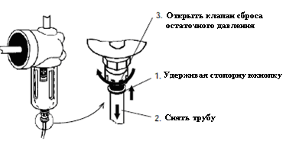

|  |  |
| --- | --- |
| ④ слегка удерживая корпус фильтра нажать на стопорную кнопку большим пальцем.  Повернуть корпус фильтра влево) или вправо) до совмещения меток. Отпустить стопорную кнопку и снять корпус фильтра вниз (вертикально), потянув его вниз.  ⑤ Вынуть сетчатый фильтр и выполнить его очистку. Края сетчатого фильтра острые, будьте осторожны, избегайте порезов.  ⑥ Налить водный раствор нейтрального моющего средства внутрь корпуса и встряхнуть его.  ⑦ Проверьте отсутствие повреждений кольцевого уплотнения: царапины, загибы, деформация и загрязнения. Нанести некоторое количество смазки и установить кольцевое уплотнение в корпусе фильтра.  ⑧ Установить сетчатый фильтр в корпусе и поставить его на место. Повернуть до щелчка.  ⑨ Для проверки надежности установки корпуса фильтра, попробуйте слегка повернуть его, если ращение невозможно – установка выполнена правильно. Если он вращается – повторить установку заново.  ⑩ Закрыть клапан сброса остаточного давления, подключить сливную трубу и установить на место переднюю панель. |  |

Устранение неисправностей

При возникновении каких-либо сбоев в работе, обратитесь к таблице устранения неисправностей. Если самостоятельное устранение неисправности невозможно, обратитесь к нашему торговому агенту для получения дальнейших указаний.

|  |  |  |
| --- | --- | --- |
| Проблема | Возможная причина | Устранение |
| Осушитель воздуха не работает, индикатор не горит, даже когда выключатель включен. | Кабель питания или разъем не подключены, или подключены не плотно. | Выполнить подключение кабеля питания или разъема правильно. |
| Автомат защиты цепи выключен. | Проверить соответствие характеристик автомата защиты цепи требованиям.  После выключения осушитель воздуха невозможно включить в течение 3. Подождите 3 минуты и выполните перезапуск.  Включить автомат защиты цепи и возобновить работу. Если происходит размыкание автомата защиты цепи, следует предположить наличия сбоя электрической изоляции. Выключите электропитание и обратитесь к нашему агенту для получения инструкций. |
| Рабочий индикатор гаснет и останавливается компрессор, но по истечении некоторого времени работа возобновляется. | Недостаточная вентиляция в месте установки. Слишком высокая окружающая температура. | Улучшить эффективность вентиляции, чтобы снизить окружающую температуру. |
| Вентиляционные решетки находятся слишком близко к стене или загрязнены пылью. | Установить осушитель воздуха на расстоянии не менее 40 см от стены.  Ежемесячно выполнять очистку вентиляционных решеток. |
| Слишком высокая температура сжатого воздуха. | Улучшить эффективность вентиляции в области компрессора, чтобы снизить окружающую температуру и температуру воздуха, поступающего от компрессора.  Снизить температуру сжатого воздуха установив дополнительный интерохладитель после осушителя. |
| Входное напряжение не соответствует характеристикам:  10OVAC: 90V ~ 110V/90V- 121V (50/60Гц)  200VAC: 180V - 220V/180V ~ 242V (50/60Гц) | Установить соответствующий трансформатор или переорганизовать электрическую цепь. |
| Указатель термометра испарителя выше зеленой зоны | Недостаточная вентиляция в месте установки. Слишком высокая окружающая температура. | Улучшить эффективность вентиляции, чтобы снизить окружающую температуру. |
| Вентиляционные решетки находятся слишком близко к стене или загрязнены пылью. | Установить осушитель воздуха на расстоянии не менее 40 см от стены.  Ежемесячно выполнять очистку вентиляционных решеток. |
| Слишком высокая температура сжатого воздуха. | Улучшить эффективность вентиляции в области компрессора, чтобы снизить окружающую температуру и температуру воздуха, поступающего от компрессора.  Снизить температуру сжатого воздуха установив дополнительный интерохладитель после осушителя. |
| Влага на нижнем участке воздуховода. | Байпасный клапан закрыт не полностью. | Полностью закрыть клапан. |
| Слив на автосливе выполняется некачественно. | Труба не должна быть поднята или изогнута. Проверить автослив.  Проверить состояние сетчатого фильтра. |
| Соединение трубопроводов с другими устройствами без осушителя. | Установить осушитель в линии, где он отсутствует. Разделить две линии. |
| Сильный спад давления | Впускной/выпускной клапаны осушителя не полностью открыты. | Полностью открыть впускной/выпускной клапаны. |

6 Справочная информация

6-1 Технические характеристики

|  |  |  |  |  |  |  |  |
| --- | --- | --- | --- | --- | --- | --- | --- |
| Модель/  Технические характеристики |  | IDFB3E | IDFB4E | IDFB6E | IDFB8E | IDFB11E | IDFB15E |
| Расход воздуха  (ANR) (Прим.1) | Прогнозируемая температура точки росы по давлением 37° F (2.8°C) | 10 SCFM  (17 м3/ч) | 15 SCFM  (25 м3/ч) | 25 SCFM  (43 м3/ч) | 41 SCFM  (70 м3/ч) | 59 SCFM  (100 м3/ч) | 71 SCFM  (120 м3/ч) |
| Прогнозируемая температура точки росы по давлением 45° F (7.2°C) | 11 SCFM  (19 м3/ч) | 16 SCFM  (27 м3/ч) | 26 SCFM  (45 м3/ч) | 43 SCFM  (74 м3/ч) | 62 SCFM  (106 м3/ч) | 80 SCFM  (136 м3/ч) |
| Прогнозируемая температура точки росы по давлением 50° F (10°C) | 12 SCFM  (20 м3/ч) | 17 SCFM  (28 м3/ч) | 28 SCFM  (47 м3/ч) | 45 SCFM  (77 м3/ч) | 65 SCFM  (110 м3/ч) | 86 SCFM  (147 м3/ч) |
| Номинальные параметры | Рабочее давление | 100psig (0.7MPa) | | | | | |
| Температура на входе | 100° F (37.8°C) | | | | | |
| Окружающая температура | 100° F (37.8°C) | | | | | |
| Напряжение | 115V 60Гц | | | | | |
| Рабочий диапазон | Рабочая среда | Сжатый воздух | | | | | |
| Температура на входе | 41-122° F (5-50°C) | | | | | |
| Мин. давление на входе | 22psig (0.15MPa) | | | | | |
| Макс. давление на входе | 150psig (1.0MPa) | | | | | |
| Окружающая температура | 36-104° F (2-40°C) Относительная влажность 85% или менее | | | | | |
| Электрические характеристики | Источник питания | 1φ AC115V±10% 60Гц (Прим.3) | | | | | |
| Пусковой ток и LRA  (Прим.2) | 11A | 13A | | 16A | 35A | 33A |
| Рабочий ток (Прим.2) | 2.7A | 3.0A | | 3.5A | 6.5A | 7.5A |
| Расход мощности  (Прим.2) | 240W | 260W | | 310W | 550W | 750W |
| Автомат защиты цепи GFCI | Номинальный ток 15A: Чувствительность 30mA | | | | | |
| Конденсатор | | Принудительное воздушное охлаждение | | | | | |
| Холодильный агент | | R134a (HFC) | | | | | |
| Количество холодильного агента | | 6.3±0.2унций  (180±5г) | 7.1±0.2 унций  (200±5г) | 8.1±0.2 унций  (230±5г) | 9.5±0.2 унций  (270±5г) | 10.2±0.2 унций  (290±5г) | 12.0±0.2 унций  (340±5г) |
| Тип и размер резьбы | Символ резьбы “N”  (Внутренняя) | NPT3/8 | NPT1/2 | NPT3/4 | | | NPT1 |
| Символ резьбы “None”  С переходником | Rc3/8 | Rc1/2 | Rc3/4 | | | Rc1 |
| Сливная труба | Символ резьбы “N” | 3/8 дюйма | | | | | |
| Символ резьбы “None” | 10мм | | | | | |
| Обработка покрытия | | baking finish | | | | | |
| Цвет | | Панель:Urbanwhite1 | | | | | |
| Вес | | 40 фунтов  (18кг) | 55 фунтов  (25 кг) | 57 фунтов  (26 кг) | 64 фунтов  (29 кг) | 73 фунтов  (33 кг) | 110 фунтов  (50 кг) |

Примечание 1: Данные SCFM (ANR) указаны для следующих условий: 68°F (20C), давление 1 атм., относительная влажность 65%.

Примечание 2: Значения относятся к указанным условиям.

Примечание 3: При восстановлении после кратковременного сбоя питания (включая моментальное восстановление), пусковой период может быть дольше, чем обычный пуск, а также пуск может вообще быть невозможным, из-за защитных устройств**.**

6-2 Размеры

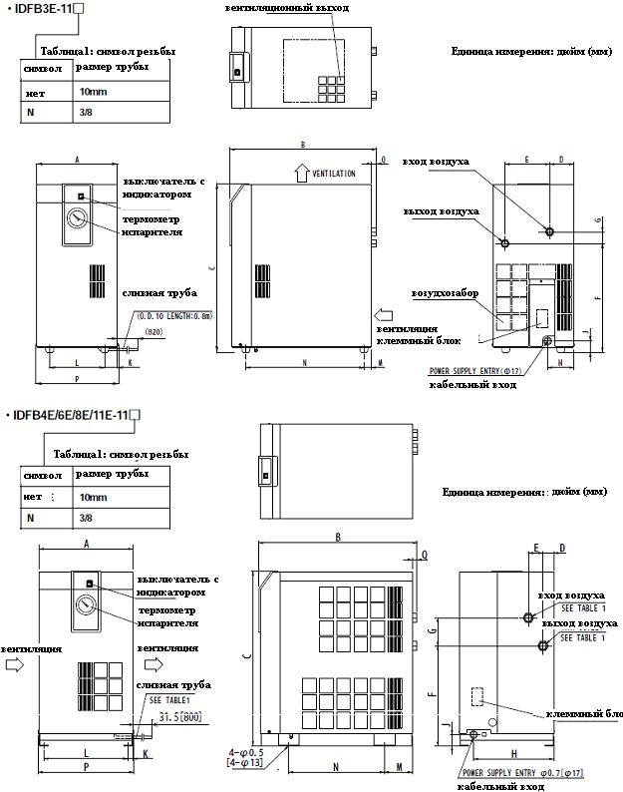

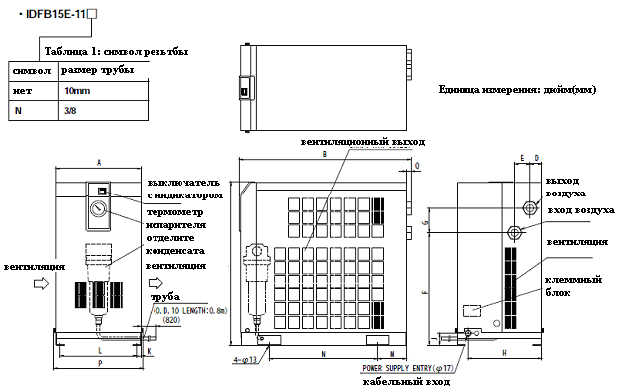

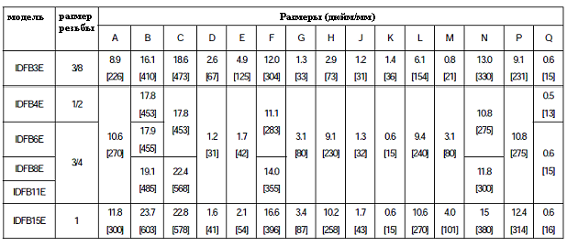

6-3 Электрическая цепь

|  |  |  |
| --- | --- | --- |
|  | СИМВОЛ | ОПИСАНИЕ |
| CM | Двигатель компрессора |
| FM | Вентиляторный двигатель |
| OLR | Перегрузочное реле  (внутри распределительного блока компрессора) |
| PTC | Пускатель с положительным температурным эффектом |
| ILS | Выключатель с индикатором |
| PRS | Реле давления |
| TB | Клеммная панель |

|  |  |  |
| --- | --- | --- |
|  | СИМВОЛ | ОПИСАНИЕ |
| CM | Двигатель компрессора |
| FM1～2 | Вентиляторный двигатель |
| OLR | Перегрузочное реле  (внутри распределительного блока компрессора) |
| PTC | Пускатель с положительным температурным эффектом |
| ILS | Выключатель с индикатором |
| PRS | Реле давления |
| TB | Клеммная панель |
| GFCI | Выключатель короткого замыкания на землю |
| EDV | Электронный сливной клапан |

|  |  |  |  |  |  |  |  |  |  |  |  |  |  |  |  |  |  |  |  |  |  |  |  |
| --- | --- | --- | --- | --- | --- | --- | --- | --- | --- | --- | --- | --- | --- | --- | --- | --- | --- | --- | --- | --- | --- | --- | --- |
|  | |  |  | | --- | --- | | СИМВОЛ | ОПИСАНИЕ | | CM | Двигатель компрессора | | FM1～2 | Вентиляторный двигатель | | OLR | Перегрузочное реле  (внутри распределительного блока компрессора) | | PTC | Пускатель с положительным температурным эффектом | | ILS | Выключатель с индикатором | | PRS | Реле давления | | TB | Клеммная панель | | MC | Магнитный контактор | | GFCI | Выключатель короткого замыкания на землю | | EDV | Электронный сливной клапан | |
|  | |  |  | | --- | --- | | СИМВОЛ | ОПИСАНИЕ | | CM | Двигатель компрессора | | FM1～5 | Вентиляторный двигатель | | OLR | Перегрузочное реле  (внутри распределительного блока компрессора) | | C1 | Конденсатор для двигателя компрессора | | ILS | Выключатель с индикатором | | PRS | Реле давления | | TB | Клеммная панель | | MC | Магнитный контактор | | RY | Реле | | GFCI | Выключатель короткого замыкания на землю | | EDV | Электронный сливной клапан | |

6-4 Контур подачи сжатого воздуха и контур рефрижерации/Принципы работы（БАЗОВАЯ МОДЕЛЬ）

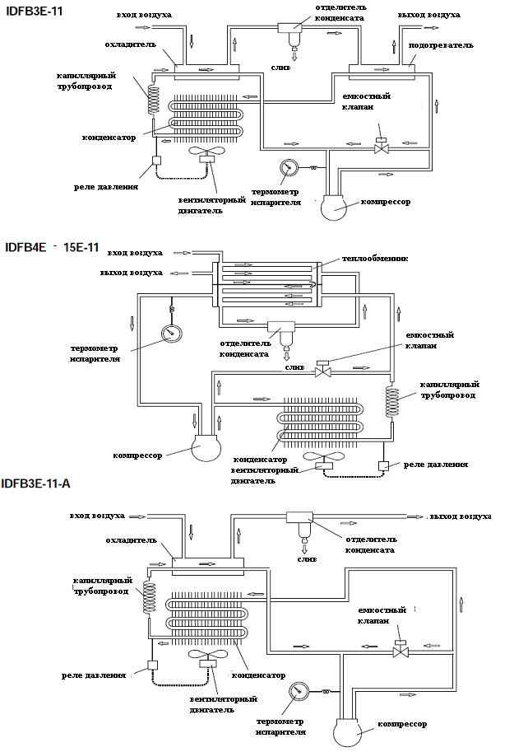

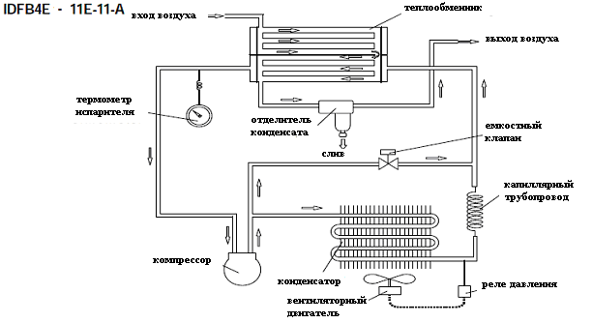

Контур подачи сжатого воздуха

При поступлении влажного воздуха в осушитель, он охлаждается в охладителе. На этом этапе влага отделяется от воздуха при помощи влагоотделителя и сливается. Подсушенный воздух подогревается нагревателем, примерно до уровня окружающей температуры. После чего выходит из выпускного отверстия.

Контур охлаждения

Холодильный агент на основе хлорфторуглерода, заправляется в контур системы охлаждения, сжимается компрессором и охлаждается конденсатором до жидкого состояния. Затем, при прохождении по капиллярному трубопроводу, давление снижается, обеспечивая понижение температуры. При прохождении через охладитель, он выполняет отбор тепла от сжатого воздуха и закипает. Наконец он поступает снова в компрессор. Байпасный клапан для горячего газа позволяет предотвратить замерзание компрессора, когда сжатый воздух слишком холодный.

6-5 СПИСОК ЗАПАСНЫХ ЧАСТЕЙ

|  |  |  |  |  |  |  |  |
| --- | --- | --- | --- | --- | --- | --- | --- |
| Номер детали | Описание | IDFB3E | IDFB4E | IDFB6E | IDFB8E | IDFB11E | IDFB15E |
| IDF-S0001 | Сетчатый фильтр для автослива | 1 | 1 | - | - | - | - |
| IDF-S0002 | Сетчатый фильтр для автослива | - | - | 1 | 1 | 1 | 1 |
| AD38N-Z (Символ резьбы: N) | Автослив | 1 | 1 | - | - | - | - |
| AD48N-Z (Символ резьбы: N) | Автослив | - | - | 1 | 1 | 1 | 1 |
| AD38(Символ резьбы: нет) | Автослив | 1 | 1 | - | - | - | - |
| AD48(Символ резьбы: нет) | Автослив | - | - | 1 | 1 | 1 | 1 |

7 Технические характеристики Опция A

7-1 Инструкция по технике безопасности

При эксплуатации продукта, соблюдайте указанные меры безопасности.

**Предупреждение**

Перед снятием защитной панели для выполнения технического обслуживании и т.д., выключите электропитания. Осушитель оснащен вентилятором(ми), и может представлять опасность для оператора.

7-2 Технические характеристики

Данный осушитель предназначен для осушения сжатого воздуха. Сжатый воздух выходит из осушителя охлажденным и осушенным. Обратите снимание: расход несколько меньше, чем на стандартных моделях.

7-3 Воздухопровод

Т.к. из выпускного отверстия осушителя выходит охлажденный воздух, тщательно выполните тепловую изоляцию воздухопровода на выходе, и используйте воздухопровод минимально возможной длины, чтобы исключить конденсацию на выпускном воздухопроводе, и подъем температуры под воздействием окружающего воздуха.

|  |  |  |  |  |  |
| --- | --- | --- | --- | --- | --- |
| Модели | IDFB3E | IDFB4E | IDFB6E | IDFB8E | IDFB11E |
| Расход воздуха  (ANR) | 5SCFM  (8 м3/ч) | 13SCFM  (23 м3/ч) | 17SCFM  (29 м3/ч) | 19SCFM  (32 м3/ч) | 23SCFM  (39 м3/ч) |
| Температура воздуха на выходе | 50 F (10C) | | | | |

・Данные ANR указаны для следующих условий: 68°F (20C), давление 1 атм., относительная влажность 65%.

・Осушитель для сжатого воздуха имеет индикацию температуры, в то время как стандартные модели имеют индикацию температуры точки росы под давлением на выходе.

・Кроме расхода воздуха, остальные условия аналогичны стандартным моделям**.**

8 Технические характеристики Опция K

Данная модель имеет автослив в дополнение к п. 2 Технические характеристики. При выполнении установки и технического обслуживания, следует понимать и выполнять следующие пункты. Кроме того, для выполнения замен, прочитайте 4-2 “Плановое техническое обслуживание” Инструкции по эксплуатации стандартных моделей, соблюдайте технике безопасности.

8-1 Инструкция по технике безопасности

При эксплуатации осушителя, соблюдайте меры техники безопасности.

Предупреждение

1. Не снимайте блок автослива, если в системе имеется давление. При снятии блока автослива, выключите подачу воздуха на первичной стороне, выпустите воздух на вторичной стороне, убедитесь в отсутствии остаточного давления. Если внутри системы остается воздух, детали могут быть выброшены под сильным давлением и привести к травмам.

2. При снятии автослива используйте защитные перчатки.

3. При снятии блока автослива возможен контакт со сливной жидкостью. Выполняйте меры безопасности, предусмотренные для защиты оператора. (Например, используйте защитные очки, фартук и/или перчатки, для защиты от контакта.)

8-2 Технические характеристики

Максимальное рабочее давление блока автослива 240psig (1.6MPa). Блок оснащен металлическим корпусом с индикатором уровня жидкости.

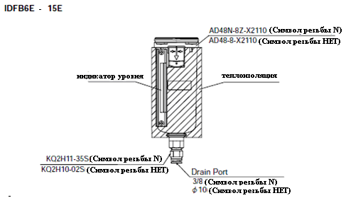

|  |  |  |
| --- | --- | --- |
| Параметр | Символ резьбы “N” | Символ резьбы “None” |
| Автослив | AD48N-8Z-X2110 | AD48-8-X2110 |
| Макс. рабочее давление | 240psig (1.6MPa) | |
| Тип автослива | Поплавкового типа | |
| Тип клапана автослива | N.O. (нормально разомкнут: размыкание при отсутствии давления) | |
| Рабочее давление | 15 - 240psig (0.1 - 1.6MPa) | |
| Рабочая среда | Сжатый воздух | |

9 Технические характеристики Опция R

Данная модель оснащена выключателем короткого замыкания на землю (GFCI) в дополнение к п. 2. Он позволяет отключить электропитание в случае перегрузки по току или утечки тока. Кроме того, линию питания следует подключить непосредственно к первичной цепи GFCI. Подробное описание GFCI, технические характеристики и подробности по установке, см. п. 2 или далее.

9-1 Инструкция по технике безопасности

При эксплуатации осушителя, соблюдайте меры техники безопасности.

**Все работы по выполнению электрических соединений могут быть выполнены только квалифицированным специалистом с соблюдением следующие пунктов.**

1. Перед выполнением электрических соединений выключите электропитание. В целях безопасности, никогда не выполняйте никаких работ при включенном электропитании. Простым выключением индикаторного выключателя электропитание не будет полностью отключено. Обязательно отключите все цепи, подключенные к установке.

2. Обеспечьте подключение к стабилизированной цепи питания, без бросков напряжения.

3. Источник питания должен отвечать техническим характеристикам продукта.

4. Обязательно выполните заземление осушителя. Без заземления автомат защиты GFCI не может работать нормально.

5. Не выполняйте заземление на водяную трубу, газовую трубу или громоотвод.

6. Не подключайте слишком много контактов на один разъем, это может привести к перегреву и пожару.

7. Не выполняйте модификаций электрической проводки осушителя и линии питания.

9-2 Технические характеристики GFCI

|  |  |
| --- | --- |
| Номер модели | Технические характеристики GFCI |
| IDFB4E - 15E-11□-R | Номинальный ток: 15A, Токовая чувствительность: 30mA |

9-3 Подключение линии питания

Выполните подключение кабелей питания следующим образом.

1) Снять заднюю панель.

2) Подвести кабель питания (обеспечивается заказчиком) клеммной базе через отверстие в основании.

3) Подключить кабель питания к контакту GFCI.

4) Установить на место заднюю панель.

**IDFB4E - 11E**

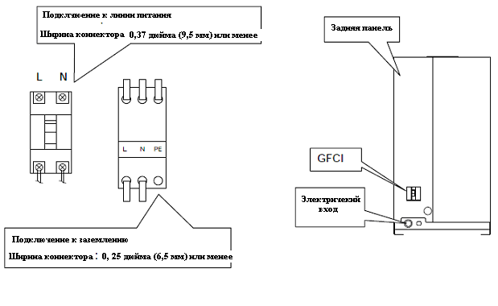

**IDFB15E**

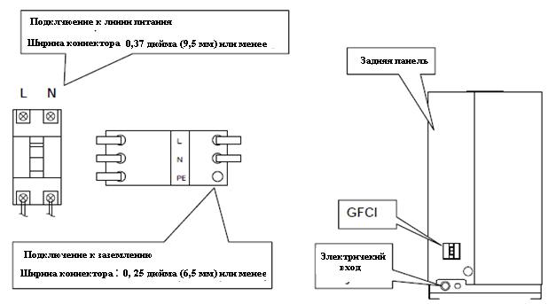

10 Технические характеристики Опция T

Данная модель оснащена клеммным блоком, который обеспечивает передачу рабочих и сбойных сигналов в дополнение к п. 2 Технические характеристики. Сигналы обеспечиваются беспотенциальными контактами. Для получения подробной информации см. 2 и далее.

10-1 Инструкция по технике безопасности

При эксплуатации осушителя, соблюдайте меры техники безопасности.

Предупреждение

**Все работы по выполнению электрических соединений могут быть выполнены только квалифицированным специалистом с соблюдением следующие пунктов.**

1. Перед выполнением электрических соединений выключите электропитание. В целях безопасности, никогда не выполняйте никаких работ при включенном электропитании. Простым выключением индикаторного выключателя электропитание не будет полностью отключено. Обязательно отключите все цепи, подключенные к установке.

2. Обеспечьте подключение к стабилизированной цепи питания, без бросков напряжения.

3. Обязательно установите автомат защиты цепи (GFCI) с подходящей чувствительностью и допустимой нагрузкой, для предотвращения ударов электрическим током и защиты двигателя компрессора от перегрузки.

4. Источник питания должен отвечать техническим характеристикам продукта.

5. Обязательно выполните заземление осушителя. Без заземления автомат защиты GFCI не может работать нормально.

6. Не выполняйте заземление на водяную трубу, газовую трубу или громоотвод.

7. Не подключайте слишком много контактов на один разъем, это может привести к перегреву и пожару.

8. Не выполняйте модификаций электрической проводки осушителя и линии питания.

9. При эксплуатации продукта в пределах Европы, устанавливайте УЗО отвечающее стандарту IEC.

10-2 Технические характеристики

Продукт имеет клеммный блок для передачи рабочих и сбойных сигналов на стандартных моделях.

・Управляющие и сбойные сигналы относятся к беспотенциальному типу.

Управление.................................Когда оборудование работает; Замкнут

Сбойные......................................Когда оборудование остановлено по сбою; Замкнут

・Характеристики контакта

AC115V, 5A DC24V,5A

Минимальный ток сигнала 20V,5mA(AC/DC)

10-3 Дистанционное управление

・Для дистанционного управления, включить/выключить питание на стороне источника питания, при горящем индикаторе питания.

・Подождать 3 минуты после отключения оборудования, даже в режиме дистанционного управления. При повторном запуске оборудования менее чем через 3 минуты, срабатывает защитное оборудование (реле перегрузки), которое предотвращает запуск системы

Кроме того, ограничьте частоту включения/выключения до 5 раз в час, для предотвращения поломки двигателя.

10-4 Подключение линии питания и сигнальной линии

Выполните подключение линии питания и сигнальной линии, следующим образом

1) Снять заднюю панель

2) Вставить кабель питания в отверстие с резиновым уплотнением и провести его к клеммному блоку через отверстие в основании.

3) Выполнить подключение кабеля питания к блоку.

4) Вставить сигнальный кабель, предоставленный заказчиком, в отверстия для сигнального кабеля (с резиновым уплотнением) и провести его к клеммному блоку.

5) Выполнить подключение сигнального кабеля к каждому контакту.

6) Установить на место заднюю панель.

**IDFB4E - 11E**

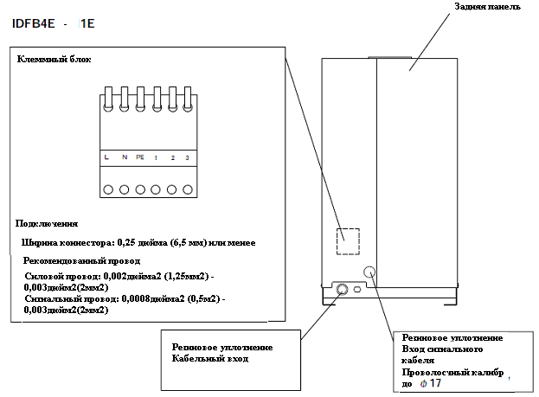

**IDFB15E**

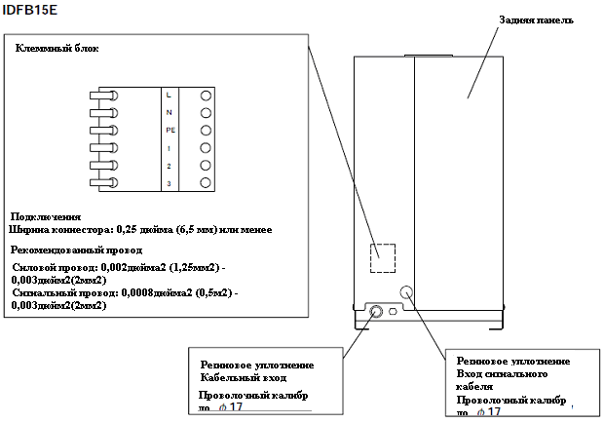

10-5 Электрическая цепь

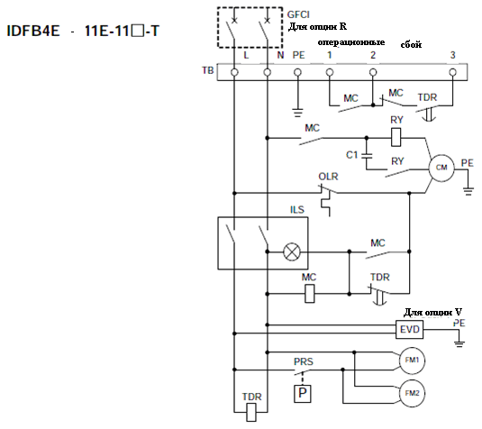

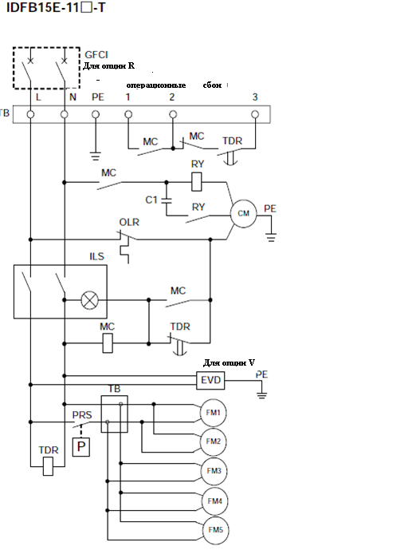

|  |  |
| --- | --- |
| СИМВОЛ | ОПИСАНИЕ |
| CM | Двигатель компрессора |
| FM1～5 | Вентиляторный двигатель |
| OLR | Перегрузочное реле |
| PRS | Реле давления |
| ILS | Выключатель с индикатором |
| PTC | Пускатель с положительным температурным эффектом |
| MC | Магнитный контактор |
| TDR | Реле задержки |
| TB | Клеммный блок |
| C1 | Конденсатор для двигателя компрессора |
| RY | Пусковое реле |
| GFCI | Автомат защиты цепи |
| EDV | Электронный сливной клапан |

11 Технические характеристики Опция V

Данная модель оснащена автосливом с таймерным управлением дополнительно к п. 2 Технические характеристики. При выполнении установки и технического обслуживания, следует понимать и выполнять следующие пункты. Кроме того, для выполнения замен, прочитайте 3.

11-1 Инструкция по технике безопасности

При эксплуатации осушителя, соблюдайте меры техники безопасности.

Предупреждение

1. Не снимайте блок автослива, если в системе имеется давление. При снятии блока автослива, выключите подачу воздуха на первичной стороне, выпустите воздух на вторичной стороне, убедитесь в отсутствии остаточного давления. Если внутри системы остается воздух, детали могут быть выброшены под сильным давлением и привести к травмам.

3. При снятии блока автослива возможен контакт со сливной жидкостью. Выполняйте меры безопасности, предусмотренные для защиты оператора. (Например, используйте защитные очки, фартук и/или перчатки, для защиты от контакта.)

Предупреждение

**Все работы по выполнению электрических соединений могут быть выполнены только квалифицированным специалистом.**

1. Источник питания должен отвечать техническим характеристикам продукта.

2. Обязательно выполните заземление осушителя. Не выполняйте заземление на водяную трубу, газовую трубу или громоотвод.

3. Не подключайте слишком много контактов на один разъем, это может привести к перегреву и пожару.

4. Не выполняйте модификаций электрической проводки осушителя и линии питания.

11-2 Технические характеристики

Стандартные настройки таймера при поставке с завода: время включения 0.5сек и время выключения 0.5мин. Не изменяйте эту настройку таймера. Если ее изменить, из выпускного отверстия осушителя может пойти вода. Номера запасных частей могут различаться, в зависимости от характеристик питания осушителя.

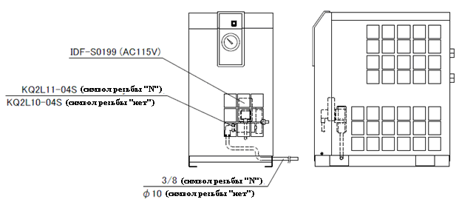

|  |  |
| --- | --- |
| Характеристики питания осушителя | 115 В переменного тока |
| Номер для заказа (запасные части) | IDF-S0199 |
| Макс. рабочее давление | 240psig (1.6MPa) |
| Рабочая среда | Конденсат |
| Напряжение питания таймера | AC115V±10% (60Гц) |
| Время включения | 0.5сек |
| Время выключения | 0.5мин |

11-3 Выполнение технического обслуживания

Оборудование требует выполнения технического обслуживания. Регулярно выполняйте очистку следующим образом.

1) Закрыть шаровой клапан.

2) Нажать контрольный выключатель и убедиться, что остаточное давление равно нулю.

3) Вынуть сетчатый фильтр и выполнить его очистку.

4) Собрать сетчатый фильтр и открыть шаровой клапан.

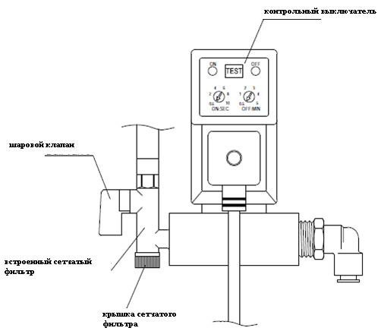

12-1 Регистрация обслуживания

Рекомендуем вести журнал регистрации технического обслуживания.

|  |  |  |  |  |
| --- | --- | --- | --- | --- |
| Компонент | № | Описание | Техническое/Сервисное обслуживание | Дата |
|  |  |  |  |  |
|  |  |  |  |  |
|  |  |  |  |  |
|  |  |  |  |  |
|  |  |  |  |  |
|  |  |  |  |  |
|  |  |  |  |  |
|  |  |  |  |  |

**35. ОСУШИТЕЛЬ ВОЗДУХА РЕФРИЖЕРАТОРНОГО ТИПА**

**(IDFA)**

КОРПОРАЦИЯ SMC

IDX-OM-H006-H Первое издание: Январь 2004, 8-е издание: Ноябрь 2010



Инструкция по эксплуатации

НАЗВАНИЕ ПРОДУКТА

Осушитель воздуха рефрижераторного типа

**Модель/Серия**

**IDFA4E-23-A,C,L,R,T,V**

**IDFA6E-23-A,C,K,L,R,T,V**

**IDFA8E-23-A,C,K,L,R,T,V**

**IDFA11E-23-A,C,K,L,R,T,V**

**IDFA15E-23-C,K,L,R,T,V**



**Перед началом работы с осушителем внимательно прочитайте эту инструкцию. Храните инструкцию поблизости от осушителя.**

© 2010 SMC CORPORATION Все права защищены.

SMC Corporatton

Покупателю

Глава 1 Техника безопасности

**1 Предупреждение: Перед началом использования осушителя воздуха** **392**

**1 -1 Значение символом: Осторожно, Предупреждение, Опасность** **392**

**2 Классификация угроз Расположение предупреждающих табличек .................393**

**2-1 Классификация угроз** **393**

**2 - 2 Электрические угрозы 394**

**2-3 Опасность повреждения высокой температурой 394**

**2 - 4 Опасность со стороны вращающихся деталей 394**

**2 - 5 Опасность со стороны контуров подачи сжатого воздуха** **394**

**2 - 6 Расположение предупреждающих табличек 395**

**2 - 7 Опасность со стороны хладагента 396**

**2 - 8 Меры предосторожности при эксплуатации 397**

**2 - 9 Другие таблички 397**

**3 Утилизация** **398**

**4 Ограничение ответственности и гарантийных обязательств................................... 399**

**Глава 1 Названия компонентов и описание функции**

**1 Названия компонентов и опсание функци** **400**

**Глава 2 Транспортировка/Установка**

**2-****1 Транспортировка** **404**

**2-2 Установка** **405**

**2-****2-1 Размещение** **405**

**2-2-2 Анкеровка** **406**

**2-2-3 Воздухопровод** **406**

**2-2-4 Сливная труба** **406**

**2-2-5 Электрические соединения 407**

**3 Меры безопасности при переустановке** **408**

**Глава 3 Эксплуатация/Выключение**

**1 Обязательные проверки перед началом работы** **409**

**3-2 Эксплуатация** **409**

**3-3 Выключение** **410**

**3 - 4 Меры безопасности при перезапуске 410**

**3-5 Обязательные проверки перед перезапуском** **410**

**3-6 Меры предосторожности при длительном простое................................................... 410**

**Глава 4 Техническое обслуживание**

4-**1 Ежедневные проверки** **411**

**4-2 Плановое техническое обслуживание 411**

**Глава 5 Устранение неисправностей 416**

**Глава 6 Справочная информация**

**6-1 Технические характеристики** **417**

**6-2 Размеры. 418**

**6-3 Электрическая цепь** **420**

**6-4 Контур подачи сжатого воздуха и контур рефрижерации/Принципы работы... 422**

**6 - 5 Список запасных частей...................................................................................... 423**

**Глава 7 Технические характеристики Опция A**

**7 - 1 Инструкция по технике безопасности................................................................ 424**

**7 - 2 Технические характеристики............................................................................... 424**

**7 - 3 Воздухопроводы ................................................................................................... 424**

**Глава 8 Технические характеристики Опция С**

**8 - 1 Инструкция по технике безопасности................................................................ 425**

**8 - 2 Меры предосторожности при установке и эксплуатации продукта............ 425**

**8 - 3 Технические характеристики .............................................................................. 425**

**Глава 9 Технические характеристики Опция K**

**9 - 1 Инструкция по технике безопасности................................................................ 426**

**9 - 2 Технические характеристики .............................................................................. 427**

**Глава 10 Технические характеристики Опция L**

**10-1 Инструкция по технике безопасности.............................................................. 428**

**10-2 Технические характеристики428**

**10-3 Технические характеристики автослива большой нагрузки (ADH4000-04) 429**

**10-4 Установка автослива большой нагрузки429**

**10-5 Техническое обслуживание ....................................................................................... 429**

**Глава 11 Технические характеристики Опция R**

**11 - 1 Инструкция по технике безопасности...................................................................... 430**

**11 - 2 Технические характеристики GFCI .................................................................... 431**

**11 - 3 Подключение линии питания............................................................................ 431**

**Глава 12 Технические характеристики Опция T**

**12 - 1 Инструкция по технике безопасности.............................................................. 432**

**12 - 2 Технические характеристики ......................................................................... 432**

**12 - 3 Дистанционное управление............................................................................ 433**

**12 - 4 Подключение линии питания и сигнальной линии................................... 433**

**12 - 5 Электрическая цепь......................................................................................... 434**

**Глава 13 Технические характеристики Опция V**

**13 - 1 Инструкция по технике безопасности........................................................... 436**

**13 - 2 Технические характеристики ......................................................................... 437**

**13 - 3 Выполнение технического обслуживания.............................................................. 437**

**Глава 14 Регистрация обслуживания**

**14 - 1 Регистрация обслуживания....................................................................................... 438**

Перед началом использования продукта, внимательно изучите информацию по технике безопасности, изложенную в этой инструкции.

Эксплуатация оборудования со снятой защитной панелью запрещена.

 **Предупреждение: Перед началом эксплуатации осушителя воздуха**

В этой главе содержится главным образом информация для пользователя, по обеспечению безопасной эксплуатации оборудования.

Осушитель воздуха устанавливается в линии по ходу среды воздушного компрессора для осушения используемого воздуха. Мы, как производитель, не несем никакой ответственности, в случае использования осушителя каким-либо другим образом.

В осушителе воздуха имеется высокое напряжение, а также некоторые компоненты, которые вращаются или нагреваются в процессе работы. При необходимости замены или сервисного обслуживания компонентов обращайтесь к поставщику.

Прочтение и соблюдение данной инструкции по эксплуатации является обязательным не только для персонала, занятого в процессе эксплуатации продукта, но также для специалистов, выполняющих техническое обслуживание или любые другие работы, связанные с данным оборудованием. Люди, работающие с данным продуктом, либо работающие поблизости от него, должны пройти курс инструктажа, чтобы знать все потенциальные риски и правильно применять меры техники безопасности.

При восстановлении после кратковременного сбоя питания (включая моментальное восстановление), пусковой период может быть дольше, чем обычный пуск, а также пуск может вообще быть невозможным, из-за защитных устройств.

В таком случае, выключить выключатель на панели осушителя (ON-OFF) и подождать 3 минуты. После этого снова включить осушитель. Если требуется снять защитную панель осушителя, всегда выключайте его (выключатель ON-OFF), т.к. пуск осушителя может произойти самопроизвольно, при возобновлении электропитания.

Подключение к источнику питания, где оборудование постоянно подвергается колебаниями напряжения, превышающим категорию перенапряжения II (согласно IEC60664-1).

Выполняйте подключение только к распределительной системе TN-S с электрической связью N на PE.

**1 - 1 Значение сигнальных символов: Осторожно, Предупреждение, Опасность**

Конструкция оборудования разработана с учетом критериев безопасности в первую очередь. Несмотря на это, существуют некоторые риски, которые не могут быть устранены. Уровень потенциальной опасности в данной инструкции обозначен символами: “Осторожно”, “Предупреждение” или “Опасность”. Найдите, где установлены такие знаки, и, перед началом работы с оборудованием прочитайте все уведомления и предостережения.

**ОПАСНОСТЬ**

**Означает наличие непосредственной опасности, с возможностью тяжелых травм и смертельного исхода.**

**ПРЕДУПРЕЖДЕНИЕ**

**Означает наличие потенциальной опасности травм и смертельного исхода, при отсутствии адекватных защитных мер.**

**ОСТОРОЖНО**

**Означает наличие потенциальной опасности, которая может стать причиной легких повреждений.**

**2 Классификация угроз / Расположение предупреждающих табличек**

В целях защиты оператора, мы сгруппировали факторы риска по категориям, и установили предупреждающих таблички с указанием на такие факторы риска. Перед началом работы прочитайте описание категорий опасности и содержание таких табличек.

Предупреждение

* К выполнению процедур транспортировки, установки, и технического обслуживания работе с осушителем воздуха может быть допущен только квалифицированный специалист.
* При возникновении каких-либо проблем, обращайте к данной инструкции.
* Определите причину неисправности, используя информацию в “Главе 5 Устранение неисправностей"

При наличии каких-либо неисправностей оборудование эксплуатировать нельзя. Когда оборудование выходит из строя – немедленно отключите его, и обратитесь в нашу сервисную службу или к квалифицированному специалисту**.**

**2 -1 Классификация угроз**

Специфическая классификация факторов риска для данного оборудования выглядит так.

Электрические угрозы

Т.к. в данном оборудовании используется высокое напряжение, имеется опасность удара электрическим током. Поэтому мы установили знаки “Осторожно", “Предупреждение” или “Опасность” на продукте и в данной инструкции.

Опасность повреждений высокими температурами 

Т.к. данное оборудование в процессе работы сильно нагревается, имеется риск получения ожогов. Поэтому мы установили знаки “Осторожно", “Предупреждение” или “Опасность” на продукте и в данной инструкции.

Опасность со стороны ротора 

Т.к. данное оборудование содержит компоненты, которые вращаются в процессе работы, имеется риск механических повреждений пальцев и травм. Поэтому мы установили знаки “Осторожно", “Предупреждение” или “Опасность” на продукте и в данной инструкции**.**

**2 - 2 Электрические угрозы** 

Предупреждение

Внутри данного оборудования есть участи цепи питания, где имеется высокое напряжение, закрытые защитным щитком. Не включайте оборудование со снятой защитной панелью.

**2- 3 Опасность повреждения высокой температурой** 

Предупреждение

Т.к. данное оборудование содержит компоненты, которые нагреваются в процессе работы, имеется риск ожога при контакте с такими компонентами. Более того, имеется опасность получения ожогов вследствие остаточного тепла даже после отключения электропитания установки. Поэтому, перед выполнением любых действий, подождите, пока температура опустится.

**2 - 4 Опасность со стороны вращающихся компонентов** 

Предупреждение

Т.к. данное оборудование содержит компоненты, которые вращаются в процессе работы, имеется риск механических травм при контакте с такими компонентами. Пуск и остановка вентилятора и ротора выполняется автоматически. Поэтому, никогда не выполняйте никаких действий с такими компонентами, не выключив их.

**2 - 5 Опасность со стороны контуров подачи сжатого воздуха**

Предупреждение

Перед выполнением замены или очистки компонентов, обязательно выполните сброс давления внутри оборудования, до получения индикации “0” на манометре. Если спуск воздуха не выполнен, имеется серьезный риск тяжелых травм, например, повреждения вылетающими с большой скоростью компонентами.

**2 - 6 Расположение предупреждающих табличек**

Предупреждение

Внимательно прочитайте и соблюдайте указания на предупреждающих табличках.

Никогда не снимайте и не стирайте предупреждающие таблички.

Изучите расположение предупреждающих табличек.

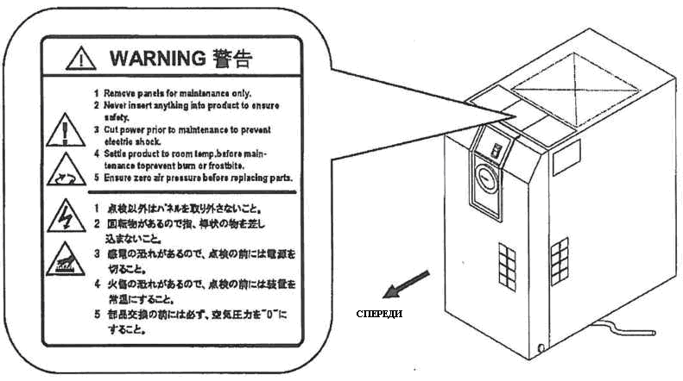

**2 - 7 Опасность со стороны хладагента**

Осторожно

Данная установка использует холодильный агент на основе хлорфторуглеродов (HFC).

Выброс хлорфторуглеродов в атмосферу строго запрещен. Перед выполнением ремонта данного оборудования, необходимо выполнить сбор холодильного агента с использованием “Приемника для холодильного агента.” Затем нужно обратиться в специализированную фирму для утилизации холодильного агента. Сбор холодильного агента может быть выполнено исключительно специалистом, обладающим достаточными знаниями и опытом работы с оборудованием и вспомогательными устройствами.

Снимать защитную панель установки разрешено только сервисным представителям или квалифицированным специалистам.

Количество и сорт хлорфторуглеродного холодильного агента указан на табличке с техническими данными.

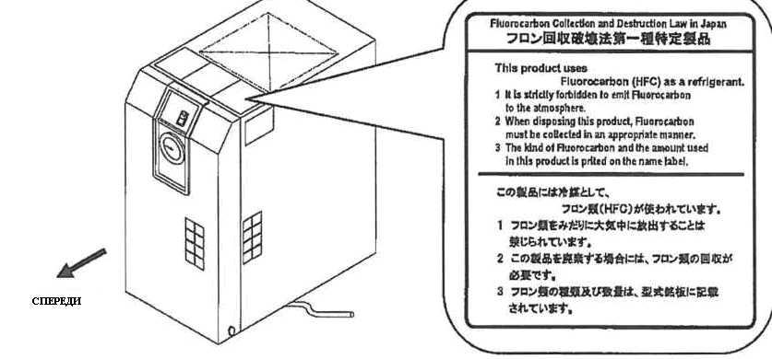

**2-8 Меры предосторожности при эксплуатации**

Предупреждение

Внимательно прочитайте и соблюдайте указания на предупреждающих табличках.

Никогда не снимайте и не стирайте предупреждающие таблички.

Изучите расположение предупреждающих табличек.

**2-9 Другие таблички**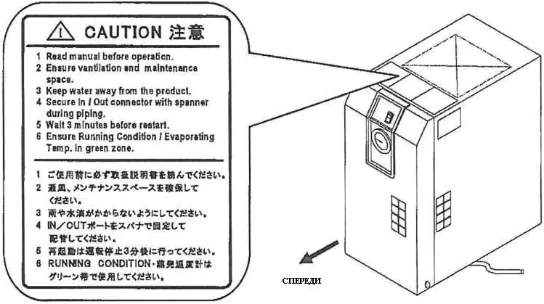

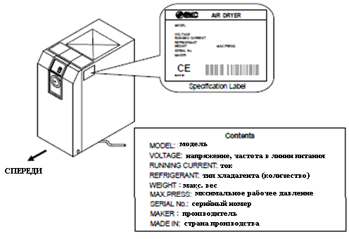

3 Утилизация

При утилизации продукта, выполните сбор холодильного агента и масла в контуре охлаждения.

Осторожно

В данном устройстве используется холодильный агент на основе хлорфторуглерода (HFC)

Выброс хлорфторуглеродов в атмосферу строго запрещен. Перед выполнением ремонта данного оборудования, необходимо выполнить сбор холодильного агента с использованием “Приемника для холодильного агента.” Затем нужно обратиться в специализированную фирму для утилизации холодильного агента. Сбор холодильного агента может быть выполнен исключительно специалистом, обладающим достаточными знаниями и опытом работы с оборудованием и вспомогательными устройствами.

Снимать защитную панель установки разрешено только сервисным представителям или квалифицированным специалистам.

Количество и сорт хлорфторуглеродного холодильного агента указан на табличке с техническими данными.

Осторожно

Утилизация холодильного агента и масла в контуре охлаждения должна выполняться с соблюдением законодательства и действующих региональных правил.

Сбор холодильного агента может быть выполнено исключительно специалистом, обладающим достаточными знаниями и опытом работы с оборудованием и вспомогательными устройствами.

Снимать защитную панель установки разрешено только сервисным представителям или квалифицированным специалистам. При наличии вопросов обращайтесь в нашу сервисную службу.

4 Ограничение ответственности и гарантийных обязательств / Требования соответствия

К эксплуатации продукта применяются “Ограничение ответственности и гарантийных обязательств" и “Требования соответствия “.

Перед началом использований продукта, необходимо прочитать и принять их.

Ограничение ответственности и гарантийных обязательств

1. Гарантийный срок на оборудование 1 год эксплуатации или 1.5 года после поставки станка.

Продукция может иметь ограничение по срокам эксплуатации, рабочим параметрам или компонентам для замены. Обратитесь в ближайший отдел продаж.

1. По всем сбоям или неисправностям, зарегистрированным в течение гарантийного срока, и возникшими явно по нашей вине, предоставляется ремонт или компоненты на замену.

Такая ограниченная гарантия применятся только к нашей продукции, но не ко всем другим повреждениям, возникающим вследствие сбоя нашего оборудования.

1. Перед использованием оборудования SMC, необходимо прочитать и понять условия гарантии, а также ограничение ответственности производителя, содержащиеся в соответствующих каталогах.

Требования соответствия

1. Использование оборудования SMC в производстве оружия и средств массового уничтожения категорически запрещено.
2. Экспорт продукции или технологий SMC из одной страны в другую должен отвечать требованиям соответствующего законодательства и правил в странах, задействованных в таком обмене. Перед поставкой продукции SMC в другие страны, необходимо изучить и соблюдать законодательные нормы по экспорту в данной стране.

Осторожно

Продукт предназначен для использования в промышленном производстве.

Данный продукт предназначен для использования в производстве мирной продукции.

При рассмотрении использования продукта в других областях промышленности, заранее обратитесь в SMC для изменения технических характеристик или условий договора, при необходимости.

При наличии неясностей, обратитесь к ближайшему торговому представителю.

1 Названия компонентов и описание функций

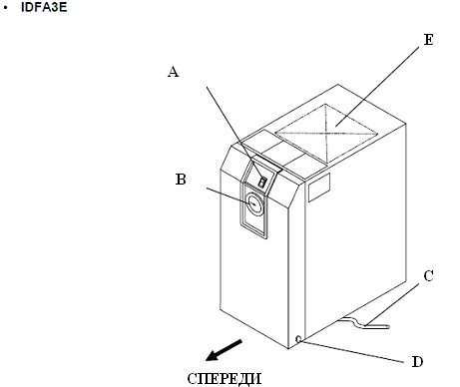

**А: Выключатель с индикатором**

(ВКЛ/ВЫКЛ)

В процессе работы индикатор постоянно светится. Используйте этот выключатель для включения/выключения

**В: Испарительный термометр**

Указывает температуру хладагента на стороне низкого давления.

В процессе нормальной работы, он находится в зеленой зоне.

**С: Сливная труба**

Сливная труба.

**D: Замок панели**

Другой находится слева.

**E: Вентиляционная решетка сверху**

Отвод горячего воздуха от конденсатора при помощи вентилятора. Недопустимо препятствие, или размещение предметов около решетки.

Без передней панели

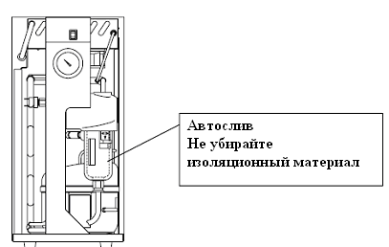

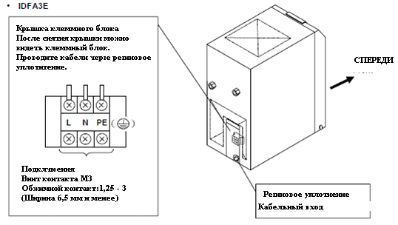

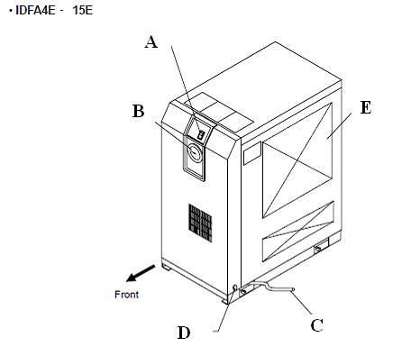

**А: Выключатель с индикатором**

(ВКЛ/ВЫКЛ)

В процессе работы индикатор постоянно светится. Используйте этот выключатель для включения/выключения

**В: Испарительный термометр**

Указывает температуру хладагента на стороне низкого давления.

В процессе нормальной работы, он находится в зеленой зоне.

**С: Сливная труба**

Сливная труба.

**D: Замок панели**

Другой находится слева.

**E: Вентиляционная решетка сверху**

Отвод горячего воздуха от конденсатора при помощи вентилятора. Недопустимо препятствие, или размещение предметов около решетки.

**Без передней панели**

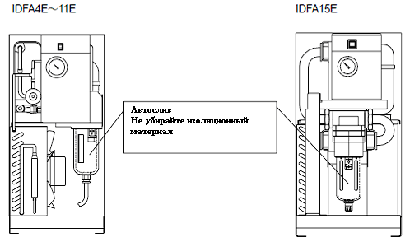

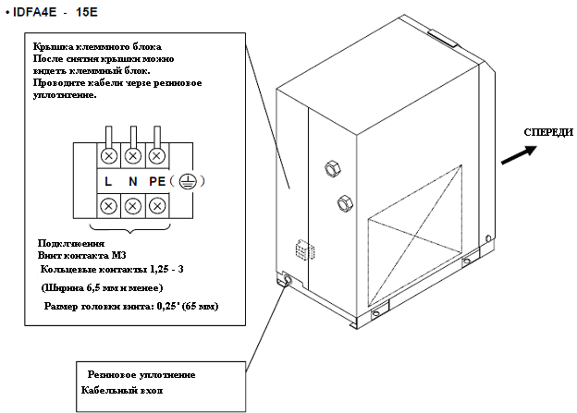

2 Транспортировка и установка

ПРЕДУПРЕЖДЕНИЕ

Используйте оборудование по назначению. При выполнении установки, эксплуатации, технического обслуживании и проверок, всегда учитывайте факторы защиты людей.

ОСТОРОЖНО!

Транспортировка, установка и техническое обслуживание, включая опасные работы, должны выполняться специалистами, обладающими достаточным уровнем знания и опыта для выполнения таких процедур.

2-1 Транспортировка

При транспортировке продукта соблюдайте следующие требования.

* При подъеме осушителя следите за тем, чтобы не допустить его опрокидывания или падения.
* Не допустимо укладывать продукт на бок. При укладке на бок, оборудование будет повреждено.
* Не подвешивать продукт к потолку или стене.
* Никогда не перемещайте оборудование с установленными дополнительными устройствами, например, воздушным фильтром на входе или выходе. Если перемещение оборудования с установленными компонентами исключить нельзя, закрепите установленный компонент дополнительными приспособлениями, чтобы исключить воздействие вибрации при транспортировке на такой компонент

ПРЕДУПРЕЖДЕНИЕ

Установка является тяжелой.

Каждая модель IDFA3E - 15E весит 20 кг или более. При транспортировке должно быть задействовать двое или более людей, вилочный погрузчик и т.д.

2-2.Установка

2-2-1 Размещение

Оборудование нельзя использовать в указанных далее условиях. Такие условия могут привести не только к сбоям в работе оборудования, но также к неисправностям.

* Размещение в среде, где оборудование подвержено воздействию дождевой воды, испарений, соленой воды, масла и т.д.
* Размещение в запыленной атмосфере.
* Размещение в помещении с наличием воспламенимых или взрывоопасных газов.
* Размещение в помещении с наличием коррозионных газов, растворителей, взрывчатых веществ.
* В помещениях, где имеется прямое солнечное излучение или источники тепла.
* В помещениях, где диапазон температур не соответствует допустимому:

В процессе работы: 2 ~ 40°C

При хранении: 0 ~ 50°C (при отсутствии конденсата внутри устройства)

* В помещениях с быстрым изменением температуры.
* В помещениях, где имеются сильные электромагнитные помехи.
* Помещения, где статическое электричество проходит через корпус оборудования.
* Помещения, где генерируются сильные высокочастотные волны.
* Помещения, где имеется риск поражения молнией.
* Размещение на транспортных средствах, морских судах, и т.д.
* Помещения, находящиеся на высоте более чем 2,000 метров над уровнем моря.
* Среда, где имеется передача сильной вибрации или ударных воздействий.
* Условия, в которых на корпус продукта воздействуют слишком сильные усилия или вес, приводящие к деформации.
* Условия, не предусматривающие достаточного пространства для выполнения технического обслуживания (в системе, где работает продукт).

Пространство для выполнения технического обслуживания:

Спереди : 600 мм

Сзади : 600 мм

Сверху : 600 мм

Справа : 600 мм

Слева : 600 мм

* Условия, в которых блокируется вентиляционная решетка.

Помещения, где имеет место выхлоп от компрессоров режекционного типа или других осушителей (горячий ветер).

2-2 Анкеровка

* Осушитель устанавливается на жесткой, горизонтальной ровной поверхности, свободной от вибрации.
* См. “Глава 6 6-2 Размеры" для получения сведений о размерах установки.
* Осушители IDFA3E - 15E нужно прикручивать анкерными болтами, чтобы исключить опрокидывание. Мы рекомендуем использовать комплект анкерных болтов, который мы предоставляем дополнительно.

2-3 Воздухопровод

* Подключение к входу и выходу сжатого воздуха должно быть подвижным, используется соединительная муфта и т.д.
* Крепление воздухопровода к корпусу выполняется путем обжима шестигранного фитинга.
* При установке любых дополнительных компонентов, обеспечьте их поддержку, чтобы исключить чрезмерное усилие или нагрузку на оборудование.
* Обеспечьте отсутствие передачи вибрации от компрессора.
* Если температура воздуха на входе превышает 50°C, поместите охладитель после этого компрессора. Либо обеспечьте, чтобы окружающая температура в месте установки осушителя была ниже 50°C.
* Тщательно промойте контуры, чтобы исключить попадания таких загрязнений как частицы пыли, уплотнительная лента, жидкая прокладка и т.д., при выполнении соединений. . Наличие посторонних частиц в контуре может стать причиной сбоя охлаждения или забивания сливного трубопровода.
* Используйте такие трубы и фитинги, которые имеют достаточные характеристики по рабочему давлению и температуре. Плотно выполните все соединения, чтобы исключить утечку воздуха.
* Установите байпасное соединение, чтобы можно было выполнять техническое обслуживание без выключения компрессора.



Комплект байпасного контура

Мы рекомендуем использовать комплекты байпасных соединений, которые мы предоставляется отдельно.

2-4 Сливная труба

* Полиуретановая трубка с наружным диаметром 10 мм присоединяется к сточной трубе. Выходной конец трубки выходит в атмосферу. Конденсат стекает через трубку в желоб и т.п.
* Под давлением сжатого воздуха, конденсат периодически сливается. Закрепите конец трубки так, чтобы она не скручивалась во время слива.
* Сливная трубка не должна быть направлена вверх и в ней не скапливался конденсат.
* Сливная трубка не должна быть сдавленной или перегнутой. Т.к. сливная трубка выходит в нижней части корпуса, следите за тем, чтобы не повредить при выполнении установки.

Предупреждение

При сливе конденсата, соблюдайте технику безопасности (Например, используйте защитные очки, фартук и перчатки).

В случае смешивания масла с конденсатом, потребуется обработка жидкости. Выполните такую обработку в соответствии с действующим законодательством.

2-5 Электрические соединения

ПРЕДУПРЕЖДЕНИЕ!

* Все работы по электрическим соединениям могут быть выполнены только квалифицированным специалистом.
* Перед выполнением электрических соединений, выключите электрическое питание установки. Никогда не выполняйте никакие действия при наличии напряжения.
* Подключите установку в стабилизированной линии питания, где отсутствуют броски напряжения.
* В линии питания системы должен быть установлен выключатель короткого замыкания на землю (GFCI) с соответствующими характеристиками. См. “6-1 Список технических характеристик”.
* Характеристики линии питания должны отвечать указанным требованиям.
* Установка должна быть заземлена.
* Не подключайте землю на водяную трубу, газовую трубу, или громоотвод.
* Не подключайте слишком много кабелей на одну розетку.
* В Европейских странах, автомат защиты цепи должен отвечать стандарту IEC.
* Тщательно подбирайте автомат защиты цепи в линии питания, он должен отвечать местным требованиям безопасности.
* Всегда сначала выполняйте подключение защитного провода, а отключайте его последним.
* Защитный провод должен иметь некоторую дополнительную длину, относительно других проводов, чтобы он не подвергался механическим напряжениям.
* Правильно выполните установку автомата защиты цепи, также чтобы он позволял отключить все провода под напряжением, и чтобы рукоятка была удобно расположена.
* Снять крышку клеммной коробки в задней части установки, и подключить линию питания (230 В переменного тока) к клеммному блоку.
* Установить автомат защиты цепи (GFCI) в линии питания (чувствительность 30мА тока утечки, номинальный ток 10А) (Обеспечивается заказчиком).

Характеристики кабеля питания

Подготовьте кабель со следующими характеристиками.

Кабель питания: 1.25 мм2 (16AWG), трехжильный (включая заземление)

Для выполнения подключения внутри установки требуется дополнительная длина 0.1 м

Длина кабеля питания

Длина кабеля питания не должна превышать 30 от установки.

Подключение кабеля питания

Выполнить подключение кабеля питания и заземления на клеммном блоке. Используется винт М3. Используйте круглый обжимной контакт.

Характеристики обжимного контакта: 1.25-3 (ширина: 6.5мм и менее)

Выполнение подключений

* Снять крышку клеммного блока или заднюю панель установки.
* Провести кабель через уплотняющее соединение и подключить к клеммному блоку (см. табличку на клеммной коробке). Момент затяжки винта М3: 0,6 – 1 Nm.
* При выполнении подключения, не прикасайтесь к другим участкам, кроме клеммной коробки.

Установить крышку или заднюю панель на место.

2-3 Меры безопасности при переустановке

ОСТОРОЖНО!

Переустановку оборудования в другое место может выполнять только квалифицированный специалист.

Если перемещение и переустановка оборудования в другом месте происходит после выполнения каких-либо операций (включая пробный цикл), выполняйте указания в этой главе, а также в главе 2.

Отключение кабеля питания

Перед отключением кабеля питания, выключите электропитание.

Предупреждение

Любые электрические соединения могут быть выполнены только квалифицированным специалистом.

Перед выполнением любых подключений, выключите электропитание в целях безопасности. Не выполняйте никаких действий при наличии напряжения.

Демонтаж воздухопровода

Предупреждение

Любые действия с воздухопроводом могут быть выполнены только квалифицированным специалистом. Перед отключением воздухопроводов, отключите установку от компрессора в целях безопасности. Не выполняйте никаких действий при наличии давления в контуре.

* После отсоединения воздухопровода полностью уберите уплотнительную ленту. Остатки уплотнений могут приводить к сбоям, попадая внутрь системы.

Процедура сброса остаточного пневматического давления

* Байпасный клапан должен быть закрыт только в том случае, если требуется использование сжатого воздуха.
* Закройте клапаны на входе и выходе сжатого воздуха.
* Выкрутить крепежный винт передней панели (в двух точках) и снимите переднюю панель, слегка приподняв ее.
* Откройте клапан сброса остаточного давления, выполните сброс остаточного пневматического давления внутри установки.

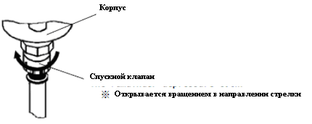

3 Эксплуатация/выключение

Осторожно

Любые работы или выключение установки могут быть выполнены только квалифицированным специалистом, обладающим достаточными знаниями и опытом.

3 - 1 Обязательные проверки перед началом работы

Перед выполнением пробного цикла, необходимо сделать следующие проверки:

* Проверить установку

Визуально оценить горизонтальность установки оборудования.

Проверить надежность фиксации оборудования анкерными болтами (Модели IDFA3E - 15E)

Не помещайте тяжелые объекты на оборудование, не создавайте чрезмерную нагрузку трубопроводами и т.д.

* Проверить плотность подключения кабеля питания, провода заземления.
* Сливная труба должна быть правильно подключена.
* Проверить правильность подключения воздухопроводов.

2 Рабочий процесс

Запустите рабочий процесс как описано далее.

* Включить электропитание (главный выключатель). Включить светящийся индикаторный переключатель.
* Лампочка загорится. Через несколько минут начинает вращаться вентилятор, из вентиляционной решетки выводится горячий воздух.

Расположение вентиляционной решетки:

IDFA3E: вентиляционная решетка справа

* Медленно открыть клапаны на входе и выходе. Убедиться, что байпасный клапан полностью закрыт. Проверить отсутствие утечек воздуха.
* В зависимости от состояния окружающей атмосферы или сжатого воздуха, вентилятор может иногда останавливаться, и снова начинает вращение. Позже рефрижератор переходит в постоянный режим, и указатель термометра испарителя переходит в зеленую зону. Если индикатор термометра испарителя находится выше зеленой зоны, см. “Главу 5 Устранение неисправностей.”
* По истечении некоторого времени после начала поступления сжатого воздуха, из сливной трубы автоматически начинается выводиться конденсат.

Осторожно!

Избегайте частого включения/выключения, т.к. это приводит к сбоям в работе оборудования.

Автослив, установленный на осушителе, имеет такую конструкцию, которая позволяет закрыть клапан при подъеме пневматического давления выше 0.15MPa. Поэтому, пока давление не поднимется, на первом этапе открытия клапана на входе, воздух выходит из спускного отверстия. Следует иметь в виду, что иногда достаточный подъем давления невозможен, например, при использовании компрессора с низкой продуктивностью.

3-3 Выключение

* Выключить светящийся индикаторный переключатель.

Лампа погаснет, после чего работа будет остановлена. В зависимости от условий работы, из вентиляционной решетки продолжает выходить горячий воздух, т.к. некоторое время после выключения вентилятор продолжает вращение, что не является неисправностью, а частью процедуры выключения.

3-4 Меры безопасности при перезапуске

* После отключения осушитель можно запустить, только по истечении 3 минут. В ином случае пуск будет невозможен, ввиду срабатывания защитных устройств по перегрузке.

3-5 Обязательные проверки перед перезапуском

Перед началом работы выполните следующие проверки. При обнаружении каких-либо неисправностей, немедленно прекратите работу. Выключите светящийся выключатель и рубильник линии питания.

* Отсутствие утечки сжатого воздуха.
* Давление сжатого воздуха, температура, расход, и окружающая температура должна отвечать требованиям.
* Проверить вывод конденсата из сливной трубы.
* Указатель термометра испарителя должна находиться в зеленой зоне.
* Проверить отсутствие необычного шума, вибрации или запаха.

3-6 Меры предосторожности при длительном простое

Если оборудование не будет использовать дольше 24, например на выходных, выключить ILS (выключатель с индикатором) или отключить линию питания, в целях энергосбережения и безопасности. Рекомендуется выполнить сброс давления внутри воздухопроводов и осушителя.

4 Техническое обслуживание

4-1 Ежедневные проверки

В ходе работы выполняйте следующие ежедневные проверки, и, при обнаружении каких-либо неисправностей, немедленно прекратите работу и обратитесь к “Главе 5 Устранение неисправностей”.

* Проверить отсутствие утечек сжатого воздуха
* Проверить, горит ли индикатор включения
* Из сливной трубы должен вытекать конденсат
* Указатель термометра испарителя должен находиться в зеленой зоне.
* В состоянии дежурного режима при отсутствии давления в контуре, указатель термометра испарителя показывает температуру на 5~15°C ниже окружающей температуры.
* Проверить отсутствие необычно вибрации или звука.
* Проверить отсутствие необычного запаха или дыма.
* Рекомендуем вести журнал технического/сервисного обслуживания. См. “Главу 12-1 Регистрация обслуживания.

4-2 Плановое техническое обслуживание

4-2-1 Очистка вентиляционной решетки (решетка в линии всасывания)

Один раз в месяц выполняйте очистку вентиляционной решетки от пыли и посторонних частиц при помощи пылесоса или наконечника для продувки.

Опасность

При выполнении продувки воздухом, используйте защитную маску и очки, чтобы исключить попадания частиц в глаза и дыхательные пути.

4-2-2 Запасные части

Регулярно выполняйте замену указанных компонентов. Интервал, указанный в данной инструкции, зависит от имеющихся условий работы (окружающая температура, окружающие условия, и т.д.), поэтому они являются примерными.

• Таблица 1. Список деталей, которые требуют регулярной замены

|  |  |
| --- | --- |
| Описание | Рекомендуемый интервал замены |
| Реле давления | Миллион раз. |
| Вентиляторный двигатель | 20,000 часов |
| Магнитный контактор, Магнитный выключатель (Примечание) | Миллион раз. |

*Примечание) Условия работы: 12 часов/день, 300 дней/год.

Частота размыкания/замыкания реле давления: 1 цикл/2 минуты.

(Интервал замены зависит от условий работы).

4-2-3 Очистка сетчатого фильтра в линии слива

• Номер для заказа сетчатого фильтра в линии слива

|  |  |  |  |
| --- | --- | --- | --- |
| Номер | Название | Количество | Применяется на моделях |
| IDF-S0001 | Сетчатый фильтр автослива | 1 | IDFA3E, IDFA4E |
| IDF-S0002 | Сетчатый фильтр автослива | 1 | IDFA6E, IDFA8E  IDFA11E, IDFA15E |

Предупреждение

* Техническое обслуживание осушителя воздуха должно выполняться только квалифицированными специалистами, обладающими достаточным знанием воздухоосушительного оборудования и сопутствующих устройств.
* Перед выполнением технического обслуживания внимательно прочитайте инструкцию.

Опасность 

При выполнении очистки или замены компонентов осушителя воздуха, обязательно нужно сбросить давления внутри осушителя до “0". Никогда не снимайте панели кожуха в процессе работы осушителя, или при наличии давления внутри. Остаточное давление внутри осушителя представляет серьезную опасность, т.к. некоторые детали могут вылететь с большой скоростью.

Осушитель воздуха имеет компоненты, которые нагреваются до высокой температуры, или находятся под высоким напряжением в процессе работы. Т.е. имеется риск получения ожогов или удара электрическим током. Даже после прекращения работы и выключения светящегося индикатора питания, некоторые компоненты находятся под напряжением. При выполнении работ на участках с наличием напряжения, обязательно выключите выключатель короткого замыкания на землю.

Т.к. некоторые компоненты остаются горячими, даже после выключения электропитания остается риск получения ожога остаточным теплом. Поэтому, никогда не выполняйте замену компонентов, пока температура не опуститься до 50°C или менее. Подождите от 10 до 15 минут.

При выполнении технического обслуживания сетчатого фильтра и автослива, вы можете прикоснуться к сливу в процессе работы. Выполняйте указания по технике безопасности, предусмотренные для пользователя. (Пример: при выполнении работы используйте защитные очки, фартук и перчатки, для защиты от контакта с вытекающей жидкости.)

Для очистки таких компонентов, как сетчатый фильтр в сливной линии и автослив, используйте нейтральное моющее средство. Никогда не используйте растворители, разбавители.

При снятии панели внешнего корпуса или автослива, используйте защитные перчатки для защиты от травм.

Очистка и замены автослива/сетчатого фильтра.

Для промывки или замены автослива/сетчатого фильтра в линии слива выполняйте работы в соответствии со следующим описанием.

* Выключить светящийся индикатор питания.
* Выключить автомат защиты цепи в линии питания или отсоединить разъем питания от розетки.
* Полностью закрыть впускной/выпускной клапаны. Байпасный клапан открывайте только тогда, когда в процессе работы требуется использование сжатого воздуха.

Снимайте декоративную панель только при необходимости выполнения определенных работ.

[IDF1E~11E]

* Открыть вентиль сброса остаточного давления в месте подключения сливной трубы, и слить жидкость, оставшуюся внутри (Оставить сливную трубу подключенной, удерживая ее рукой от скручивания.)
* Соблюдайте осторожность, т.к. при сливе может иметь место давление воздуха внутри установки.

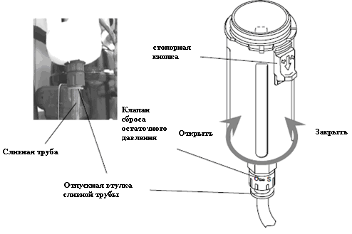

* Отсоединить сливную трубу. Вынуть трубу, приподнимая втулку разжима трубы.
* Поддерживая корпус, нажать на стопорную кнопку большим пальцем. Повернуть корпус влево (или вправо) на 45° для совмещения меток.

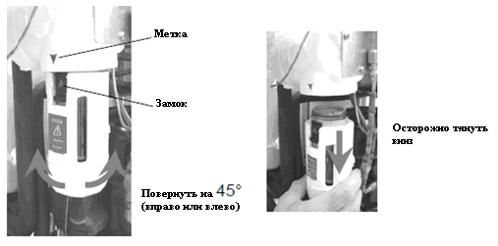

* Отпустить стопорную кнопку и медленно потянуть корпус вниз (вертикально), чтобы снять его.
* Вынуть сетчатый фильтр в линии автослива и очистить его. Следите за тем, чтобы не получить порезы об острые края сетчатого фильтра.
* Налить в корпус раствор нейтрального моющего средства и встряхнуть его.
* Проверить отсутствие повреждений и царапин, изгибов и посторонних загрязнений на кольцевом уплотнении. Затем нанести немного смазки и установить кольцевое уплотнение в предусмотренную канавку в корпусе.
* Установить сетчатый фильтр в корпусе, установить его в сливном сепараторе. Повернуть его до щелчка стопорной кнопки.
* Попробовать слегка повернуть корпус, убедиться, что это невозможно. Если вращение возможно, повторить установку заново.
* Закрыть вентиль сброса остаточного давления, выполнить подключение сливной трубы, установку передней панели.
* При возобновлении подачи сжатого воздуха, сначала медленно открыть клапан на впуске. Проверить отсутствие утечек воздуха и других неисправностей, открыть клапан на выпуске.

Если сетчатый фильтр в линии автослива или корпус повреждены или сильно загрязнены, выполните замену на новые компоненты.

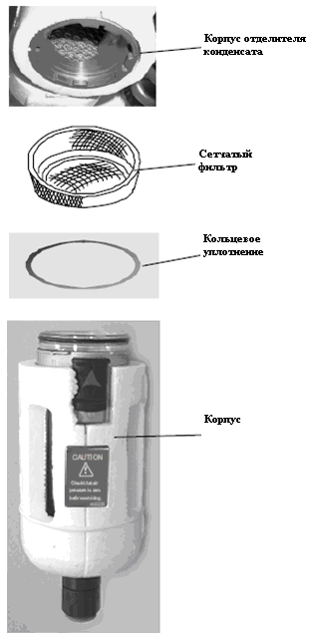

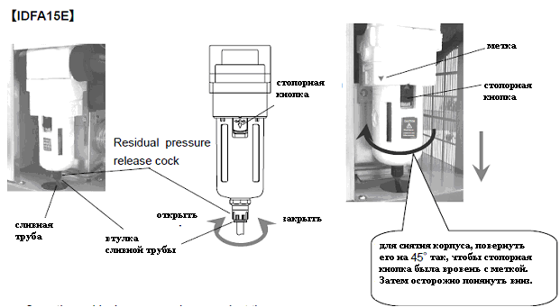

Открыть вентиль сброса остаточного давления в месте подключения сливной трубы, и слить жидкость, оставшуюся внутри

(Оставить сливную трубу подключенной, удерживая ее рукой от скручивания.)

Вынуть трубу, нажимая кнопку разжима.

Поддерживая корпус, нажать на стопорную кнопку большим пальцем. Повернуть корпус влево (или вправо) на 45° для совмещения меток. Отпустить стопорную кнопку и медленно потянуть корпус вниз (вертикально), чтобы снять его.

Вынуть сетчатый фильтр в линии автослива и очистить его. Следите за тем, чтобы не получить порезы об острые края сетчатого фильтра.

Налить в корпус раствор нейтрального моющего средства и встряхнуть его.

Проверить отсутствие повреждений и царапин, изгибов и посторонних загрязнений на кольцевом уплотнении. Затем нанести немного смазки и установить кольцевое уплотнение в предусмотренную канавку в корпусе. Установить сетчатый фильтр в корпусе, установить его в сливном сепараторе. Повернуть его до щелчка стопорной кнопки. Попробовать слегка повернуть корпус, убедиться, что это невозможно. Если вращение возможно, повторить установку заново.

Закрыть вентиль сброса остаточного давления, выполнить подключение сливной трубы, установку передней панели.

Если сетчатый фильтр в линии автослива или корпус повреждены или сильно загрязнены, выполните замену на новые компоненты.

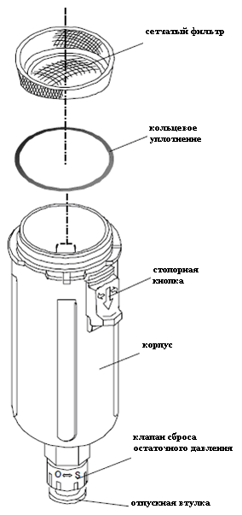

5 Устранение неисправностей

При возникновении каких-либо сбоев в работе, обратитесь к таблице устранения неисправностей. Если самостоятельное устранение неисправности невозможно, обратитесь к нашему торговому агенту для получения дальнейших указаний.

|  |  |  |
| --- | --- | --- |
| Проблема | Возможная причина | Устранение |
| Осушитель воздуха не работает, индикатор не горит, даже когда выключатель включен. | Кабель питания или разъем не подключены, или подключены не плотно. | Выполнить подключение кабеля питания или разъема правильно. |
| Автомат защиты цепи выключен. | Проверить соответствие характеристик автомата защиты цепи требованиям.  После выключения осушитель воздуха невозможно включить в течение 3. Подождите 3 минуты и выполните перезапуск.  Включить автомат защиты цепи и возобновить работу. Если происходит размыкание автомата защиты цепи, следует предположить наличия сбоя электрической изоляции. Выключите электропитание и обратитесь к нашему агенту для получения инструкций. |
| Рабочий индикатор гаснет и останавливается компрессор, но по истечении некоторого времени работа возобновляется. | Недостаточная вентиляция в месте установки. Слишком высокая окружающая температура. | Улучшить эффективность вентиляции, чтобы снизить окружающую температуру. |
| Вентиляционные решетки находятся слишком близко к стене или загрязнены пылью. | Установить осушитель воздуха на расстоянии не менее 40 см от стены.  Ежемесячно выполнять очистку вентиляционных решеток. |
| Слишком высокая температура сжатого воздуха. | Улучшить эффективность вентиляции в области компрессора, чтобы снизить окружающую температуру и температуру воздуха, поступающего от компрессора.  Снизить температуру сжатого воздуха установив дополнительный интерохладитель после осушителя. |
| Входное напряжение не соответствует характеристикам:  10OVAC: 90V ~ 110V/90V- 121V (50/60Гц)  200VAC: 180V - 220V/180V ~ 242V (50/60Гц) | Установить соответствующий трансформатор или переорганизовать электрическую цепь. |
| Указатель термометра испарителя выше зеленой зоны | Недостаточная вентиляция в месте установки. Слишком высокая окружающая температура. | Улучшить эффективность вентиляции, чтобы снизить окружающую температуру. |
| Вентиляционные решетки находятся слишком близко к стене или загрязнены пылью. | Установить осушитель воздуха на расстоянии не менее 40 см от стены.  Ежемесячно выполнять очистку вентиляционных решеток. |
| Слишком высокая температура сжатого воздуха. | Улучшить эффективность вентиляции в области компрессора, чтобы снизить окружающую температуру и температуру воздуха, поступающего от компрессора.  Снизить температуру сжатого воздуха установив дополнительный интерохладитель после осушителя. |
| Влага на нижнем участке воздуховода. | Байпасный клапан закрыт не полностью. | Полностью закрыть клапан. |
| Слив на автосливе выполняется некачественно. | Труба не должна быть поднята или изогнута. Проверить автослив.  Проверить состояние сетчатого фильтра. |
| Соединение трубопроводов с другими устройствами без осушителя. | Установить осушитель в линии, где он отсутствует. Разделить две линии. |
| Сильный спад давления | Впускной/выпускной клапаны осушителя не полностью открыты. | Полностью открыть впускной/выпускной клапаны. |

6 Справочная информация

6-1 Технические характеристики

|  |  |  |  |  |  |  |  |
| --- | --- | --- | --- | --- | --- | --- | --- |
| Модель/  Технические характеристики |  | IDFA3E | IDFA4E | IDFA6E | IDFA8E | IDFA11E | IDFA15E |
| Расход воздуха  (ANR) (Прим.1) | Прогнозируемая температура точки росы по давлением 3°C | 12 м3/ч | 24 м3/ч | 36 м3/ч | 65 м3/ч | 80 м3/ч | 120 м3/ч |
| Прогнозируемая температура точки росы по давлением 7°C | 15 м3/ч | 31 м3/ч | 46 м3/ч | 83 м3/ч | 101 м3/ч | 152 м3/ч |
| Прогнозируемая температура точки росы по давлением 10°C | 27 м3/ч | 34 м3/ч | 50 м3/ч | 91 м3/ч | 112 м3/ч | 168 м3/ч |
| Номинальные параметры | Рабочее давление | 0.7MPa | | | | | |
| Температура на входе | 35°C | | | | | |
| Окружающая температура | 25°C | | | | | |
| Напряжение | 230V 50Гц | | | | | |
| Рабочий диапазон | Рабочая среда | Сжатый воздух | | | | | |
| Температура на входе | 5-50°C | | | | | |
| Мин. давление на входе | 0.15MPa | | | | | |
| Макс. давление на входе | 1.0MPa | | | | | |
| Окружающая температура | 2-40°C Относительная влажность 85% или менее | | | | | |
| Электрические характеристики | Источник питания | 1φ AC230V±10% 50Гц (Прим.4) | | | | | |
| Пусковой ток и LRA  (Прим.2) | 8A | 8A | 9A | 11A | 19F | 20A |
| Рабочий ток (Прим.2) | 1.2A | 1.2A | 1.2A | 1.4A | 2.7A | 3.0A |
| Расход мощности  (Прим.2) | 180W | 180W | 180W | 208W | 385W | 470W |
| Автомат защиты цепи (Прим.3) | 5 А | | | | | 10А |
| Уровень шума при 50 Гц | | 50 Дб | | | | | |
| Конденсатор | | Воздушное охлаждение | | | | | |
| Холодильный агент | | R134a (HFC) (WGP: 1300) | | | | | |
| Количество холодильного агента | | 150±5г | 200±5г | 230±5г | 270±5г | 290±5г | 470±5г |
| Вход/Выход, соединение для подачи воздуха | | Rc3/8 | Rc1/2 | Rc3/4 | | | Rc1 |
| Аксессуары (шестигранный наконечник) | | R3/8 | R1/2 | R3/4 | | | R1 |
| Сливное соединение (наружный диаметр) | | 10мм | | | | | |
| Цвет | | Панель:Urbanwhite1 Основание: Urbangray1 | | | | | |
| Вес | | 18кг | 22кг | 23кг | 27кг | 28кг | 46кг |

Примечание 1: Данные ANR указаны для следующих условий: 20C, давление 1 атм., относительная влажность 65%.

Примечание 2: Значения относятся к указанным условиям.

Примечание 3: Установите автомат защиты цепи с чувствительностью 30 мА.

Примечание 4: При восстановлении после кратковременного сбоя питания (включая моментальное восстановление), пусковой период может быть дольше, чем обычный пуск, а также пуск может вообще быть невозможным, из-за защитных устройств.

6-2 Размеры

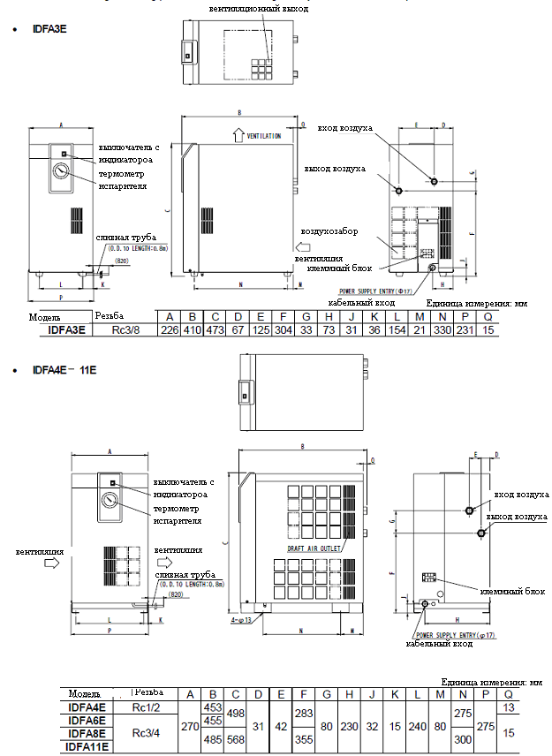

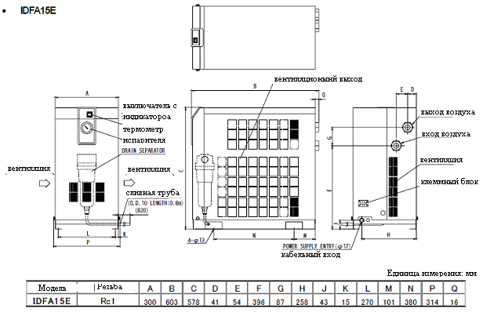

6-3 Электрическая схема

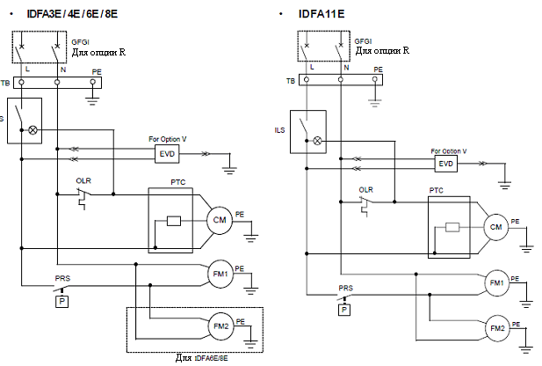

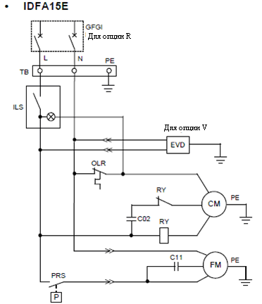

|  |  |
| --- | --- |
| СИМВОЛ | ОПИСАНИЕ |
| CM | Двигатель компрессора |
| FM1 | Вентиляторный двигатель |
| FM2 | Вентиляторный двигатель |
| OLR | Перегрузочное реле |
| PTC | Пускатель с положительным температурным эффектом |
| ILS | Выключатель с индикатором |
| PRS | Реле давления |
| TB | Клеммная панель |
| С02 | Конденсатор для пуска двигателя компрессора |
| С11 | Конденсатор для вентиляторного двигателя |
| GFCI | Выключатель короткого замыкания на землю |
| EDV | Электронный сливной клапан |

6-4 Контур подачи сжатого воздуха и контур рефрижерации/Принципы работы

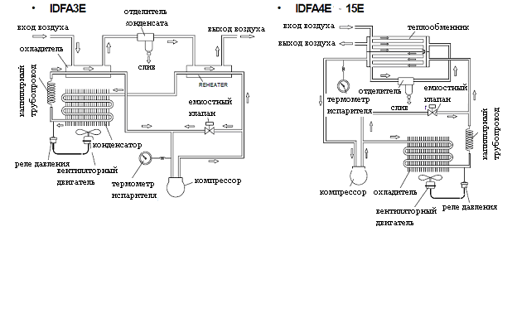

Контур подачи сжатого воздуха

При поступлении влажного воздуха в осушитель, он охлаждается в охладителе. На этом этапе влага отделяется от воздуха при помощи влагоотделителя и сливается. Подсушенный воздух подогревается нагревателем, примерно до уровня окружающей температуры. После чего выходит из выпускного отверстия.

Контур охлаждения

Холодильный агент на основе хлорфторуглерода, заправляется в контур системы охлаждения, сжимается компрессором и охлаждается конденсатором до жидкого состояния. Затем, при прохождении по капиллярному трубопроводу, давление снижается, обеспечивая понижение температуры. При прохождении через охладитель, он выполняет отбор тепла от сжатого воздуха и закипает. Наконец он поступает снова в компрессор. Байпасный клапан для горячего газа позволяет предотвратить замерзание компрессора, когда сжатый воздух слишком холодный**.**

6-5 СПИСОК ЗАПАСНЫХ ЧАСТЕЙ

|  |  |  |  |  |  |  |  |
| --- | --- | --- | --- | --- | --- | --- | --- |
| Номер детали | Описание | IDFА3E | IDFА4E | IDFА6E | IDFА8E | IDFА11E | IDFА15E |
| IDF | Сетчатый фильтр для автослива | 1 | 1 | - | - | - | - |
| IDF | Сетчатый фильтр для автослива | - | - | 1 | 1 | 1 | 1 |
| IDF | Автослив | 1 | 1 | - | - | - | - |
| IDF | Автослив | - | - | 1 | 1 | 1 | 1 |

7 Технические характеристики Опция A

7-1 Инструкция по технике безопасности

При эксплуатации продукта, соблюдайте указанные меры безопасности.

Предупреждение

Перед снятием защитной панели для выполнения технического обслуживании и т.д., выключите электропитания. Осушитель оснащен вентилятором(ми), и может представлять опасность для оператора.

7-2 Технические характеристики

Данный осушитель предназначен для осушения сжатого воздуха. Сжатый воздух выходит из осушителя охлажденным и осушенным. Обратите снимание: расход несколько меньше, чем на стандартных моделях.

7-3 Воздухопровод

Т.к. из выпускного отверстия осушителя выходит охлажденный воздух, тщательно выполните тепловую изоляцию воздухопровода на выходе, и используйте воздухопровод минимально возможной длины, чтобы исключить конденсацию на выпускном воздухопроводе, и подъем температуры под воздействием окружающего воздуха.

|  |  |  |  |  |  |
| --- | --- | --- | --- | --- | --- |
| Модели | IDFА3E | IDFA4E | IDFA6E | IDFA8E | IDFA11E |
| Расход воздуха  (ANR) | 18 м3/ч | 23 м3/ч | 29 м3/ч | 32 м3/ч | 39 м3/ч |
| Температура воздуха на выходе | 10C | | | | |

・Данные ANR указаны для следующих условий: 20C, давление 1 атм., относительная влажность 65%.

・Осушитель для сжатого воздуха имеет индикацию температуры, в то время как стандартные модели имеют индикацию температуры точки росы под давлением на выходе.

・Кроме расхода воздуха, остальные условия аналогичны стандартным моделям**.**

8 Технические характеристики Опция С

При выполнении установки и технического обслуживания, следует понимать и выполнять следующие пункты.

8-1 Инструкция по технике безопасности

При эксплуатации осушителя, соблюдайте меры техники безопасности.

Предупреждение!

Перед снятием панели для выполнения технического обслуживания и т.д. обязательно отключите электропитание. Внутри имеются вентиляторы(вентилятор), которые могут представлять опасность для операторов.

8-2 Меры предосторожности при установке и эксплуатации оборудования

1. Поверхность медной трубки окрашена специальным эпоксидным покрытием, для улучшения от коррозирующего воздействия газа. Но это покрытие не является полной защитой от коррозии. Поэтому избегайте установки оборудования в таком месте, где оно будет подвержено воздействию коррозионных газов.

2. При повреждении покрытия медной трубки, например при снятии панели для технического обслуживания, эффект антикоррозионной защиты пропадает. Не повреждайте покрытие медных трубок.

8-3 Технические характеристики

Поверхность медной трубки окрашена специальным эпоксидным покрытием, для улучшения от коррозирующего воздействия газов. Детали, покрытые алюминием, радиатор и изоляция не окрашены**.**

9 Технические характеристики Опция K

При выполнении установки и технического обслуживания, следует понимать и выполнять следующие пункты. Кроме того, для выполнения замен, прочитайте 4-2 “Плановое техническое обслуживание”.

9-1 Инструкция по технике безопасности

При эксплуатации осушителя, соблюдайте меры техники безопасности.

Предупреждение

1. Не снимайте блок автослива, если в системе имеется давление. При снятии блока автослива, выключите подачу воздуха на первичной стороне, выпустите воздух на вторичной стороне, убедитесь в отсутствии остаточного давления. Если внутри системы остается воздух, детали могут быть выброшены под сильным давлением и привести к травмам.

2. При снятии автослива используйте защитные перчатки.

3. При снятии блока автослива возможен контакт со сливной жидкостью. Выполняйте меры безопасности, предусмотренные для защиты оператора. (Например, используйте защитные очки, фартук и/или перчатки, для защиты от контакта.)

9-2 Технические характеристики

Максимальное рабочее давление блока автослива 240psig (1.6MPa). Блок оснащен металлическим корпусом с индикатором уровня жидкости.

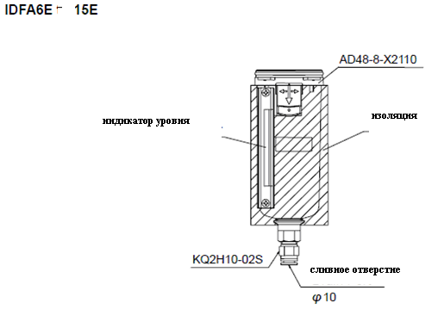

|  |  |
| --- | --- |
| Параметр | IDFA6E -15E-23-K |
| Автослив/корпус | AD48-8-X2110 |
| Номер детали: Прим) | IDF-S0086 |
| Макс. рабочее давление | 1.6MPa |
| Тип автослива | Поплавкового типа |
| Тип клапана автослива | N.O. (нормально разомкнут: размыкание при отсутствии давления) |
| Рабочее давление | 0.1 - 1.6MPa |
| Рабочая среда | Сжатый воздух |

Примечание: указанные выше номер не включает в себя сетчатый фильтр автослива. Если фильтр потребуется заменить, закажите его.

(Номер для заказа сетчатого фильтра автослива: IDF-S0002)

10 Технические характеристики Опция L

10-1 Инструкция по технике безопасности

При эксплуатации осушителя, соблюдайте меры техники безопасности.

Предупреждение

1. Не снимайте блок автослива, если в системе имеется давление. При снятии блока автослива, выключите подачу воздуха на первичной стороне, выпустите воздух на вторичной стороне, убедитесь в отсутствии остаточного давления. Если внутри системы остается воздух, детали могут быть выброшены под сильным давлением и привести к травмам.

2. При снятии автослива используйте защитные перчатки.

3. При снятии блока автослива возможен контакт со сливной жидкостью. Выполняйте меры безопасности, предусмотренные для защиты оператора. (Например, используйте защитные очки, фартук и/или перчатки, для защиты от контакта.)

10-2 Технические характеристики

Данная модель представляет собой осушитель с автосливом большой производительности. Автослив повышенной производительности устанавливается заказчиком.

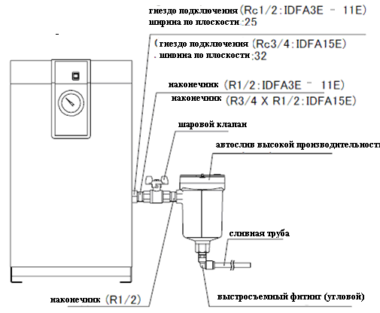

10-3 Технические характеристики автослива повышенной производительности (ADH4000-04)

|  |  |
| --- | --- |
| Параметр | IDFA4E - 15E-23-L |
| Тип автослива | Поплавкового типа |
| Тип клапана автослива | N.O. (нормально разомкнут: размыкание при отсутствии давления) |
| Макс. рабочее давление | 1.6MPa |
| Рабочее давление | 0.05 - 1.6MPa |
| Рабочая среда | Сжатый воздух |
| Максимальная производительность автослива | 400см3/мин (Давление 0.7MPa, для воды) |

10-4 Установка автослива повышенной производительности

1. Удерживайте шестигранную деталь (ширина по стороне: 32 только IDFA15E) на Rc1/2 осушителя при помощи гаечного ключа. Затем установить наконечник, шаровой клапан (ширина по стороне: 25).

Примечание 1) Используйте уплотнительную ленту или уплотнитель на наконечнике.

Момент затяжки: R1/2, R3/4: 28 до 30N･m

2. Удерживайте шаровой клапан гаечным ключом. Выполните установку наконечника и автослива повышенной производительности.

Установку выполняйте так, чтобы “выпуск" находился в направлении вниз. Отклонение от вертикали не должно превышать 5°.

3. Установить фитинг (ширина по стороне: 22) на сливной порт (ширина по стороне: 27) и сливной шланг.

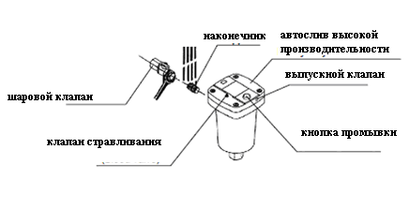

10-5 Техническое обслуживание

1. Регулярно проверяйте состояние модуля (чаще, чем один раз в день).

Нажать кнопку промывки, для открытия выпускного клапана.

2. Воздух выходит через порт, показанный на рисунке. Не закрывайте выпускной клапан.

Выполняйте его очистку, чтобы не допустить накапливания на нем пыли и т.д.

3. Перед снятием автослива закройте шаровой клапан и откройте клапана стравливания, или нажмите кнопку промывки и убедитесь, что давление в контуре равно 0. 11Технические характеристики Опция R

Данная модель оснащена выключателем короткого замыкания на землю (GFCI) в дополнение к п. 2. Он позволяет отключить электропитание в случае перегрузки по току или утечки тока. Кроме того, линию питания следует подключить непосредственно к первичной цепи GFCI. Подробное описание GFCI, технические характеристики и подробности по установке, см. п. 11-2 и 11-3.

11-1 Инструкция по технике безопасности

При эксплуатации осушителя, соблюдайте меры техники безопасности.

Предупреждение!

**Все работы по выполнению электрических соединений могут быть выполнены только квалифицированным специалистом с соблюдением следующие пунктов.**

1. Перед выполнением электрических соединений выключите электропитание. В целях безопасности, никогда не выполняйте никаких работ при включенном электропитании. Простым выключением индикаторного выключателя электропитание не будет полностью отключено. Обязательно отключите все цепи, подключенные к установке.

2. Обеспечьте подключение к стабилизированной цепи питания, без бросков напряжения.

3. Источник питания должен отвечать техническим характеристикам продукта.

4. Обязательно выполните заземление осушителя. Без заземления автомат защиты GFCI не может работать нормально.

5. Не выполняйте заземление на водяную трубу, газовую трубу или громоотвод.

6. Не подключайте слишком много контактов на один разъем, это может привести к перегреву и пожару.

7. Не выполняйте модификаций электрической проводки осушителя и линии питания.

11-2 Технические характеристики GFCI

|  |  |
| --- | --- |
| Номер модели | Технические характеристики GFCI |
| IDFA4E/6E/8E/11E | Номинальный ток: 5A, Токовая чувствительность: 30mA |
| IDFA15E | Номинальный ток: 10A, Токовая чувствительность: 30mA |

11-3 Подключение линии питания

Выполните подключение кабелей питания следующим образом.

1) Снять заднюю панель.

2) Подвести кабель питания (обеспечивается заказчиком) клеммной базе через отверстие в основании.

3) Подключить кабель питания к контакту GFCI.

4) Установить на место заднюю панель.

**IDFA4E - 11E**

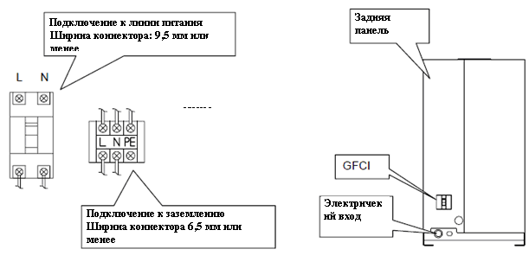

12 Технические характеристики Опция T

Данная модель оснащена клеммным блоком, который обеспечивает передачу рабочих и сбойных сигналов. Сигналы обеспечиваются беспотенциальными контактами. Для получения подробной информации см. 12-1, 12-3, 12-4.

12-1 Инструкция по технике безопасности

При эксплуатации осушителя, соблюдайте меры техники безопасности.

Предупреждение

**Все работы по выполнению электрических соединений могут быть выполнены только квалифицированным специалистом с соблюдением следующие пунктов.**

1. Перед выполнением электрических соединений выключите электропитание. В целях безопасности, никогда не выполняйте никаких работ при включенном электропитании. Простым выключением индикаторного выключателя электропитание не будет полностью отключено. Обязательно отключите все цепи, подключенные к установке.

2. Обеспечьте подключение к стабилизированной цепи питания, без бросков напряжения.

3. Обязательно установите автомат защиты цепи (GFCI) с подходящей чувствительностью и допустимой нагрузкой, для предотвращения ударов электрическим током и защиты двигателя компрессора от перегрузки.

4. Источник питания должен отвечать техническим характеристикам продукта.

5. Обязательно выполните заземление осушителя. Без заземления автомат защиты GFCI не может работать нормально.

6. Не выполняйте заземление на водяную трубу, газовую трубу или громоотвод.

7. Не подключайте слишком много контактов на один разъем, это может привести к перегреву и пожару.

8. Не выполняйте модификаций электрической проводки осушителя и линии питания.

9. При эксплуатации продукта в пределах Европы, устанавливайте УЗО отвечающее стандарту IEC.

12-2 Технические характеристики

Продукт обеспечивает клеммный блок для передачи рабочих и сбойных сигналов на стандартных моделях.

・Управляющие и сбойные сигналы относятся к беспотенциальному типу.

Управление.................................Когда оборудование работает; Замкнут

Сбойные......................................Когда оборудование остановлено по сбою; Замкнут

・Характеристики контакта

AC230V,4A DC24V,5A

Минимальный ток сигнала 20V,5mA(AC/DC)

12-3 Дистанционное управление

・Для дистанционного управления, включить/выключить питание на стороне источника питания, при горящем индикаторе питания.

・Подождать 3 минуты после отключения оборудования, даже в режиме дистанционного управления. При повторном запуске оборудования менее чем через 3 минуты, срабатывает защитное оборудование (реле перегрузки), которое предотвращает запуск системы

Кроме того, ограничьте частоту включения/выключения до 5 раз в час, для предотвращения поломки двигателя.

12-4 Подключение линии питания и сигнальной линии

Выполните подключение линии питания и сигнальной линии, следующим образом

1) Снять заднюю панель

2) Вставить кабель питания в отверстие с резиновым уплотнением и провести его к клеммному блоку через отверстие в основании.

3) Выполнить подключение кабеля питания к блоку.

4) Вставить сигнальный кабель, предоставленный заказчиком, в отверстия для сигнального кабеля (с резиновым уплотнением) и провести его к клеммному блоку.

5) Выполнить подключение сигнального кабеля к каждому контакту.

6) Установить на место заднюю панель.

**IDFA4E - 11E**

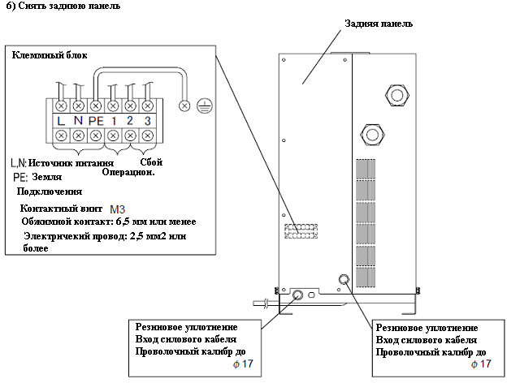

12-5 Электрическая цепь

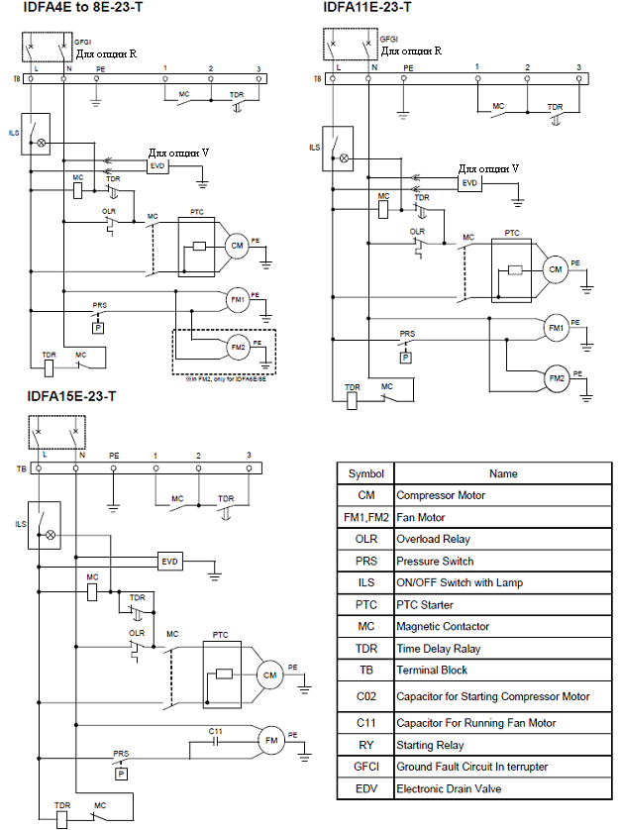

|  |  |
| --- | --- |
| СИМВОЛ | ОПИСАНИЕ |
| CM | Двигатель компрессора |
| FM1, FM2 | Вентиляторный двигатель |
| OLR | Перегрузочное реле |
| PRS | Реле давления |
| ILS | Выключатель с индикатором |
| PTC | Пускатель с положительным температурным эффектом |
| MC | Магнитный контактор |
| TDR | Реле задержки |
| TB | Клеммный блок |
| С02 | Конденсатор для двигателя компрессора |
| С11 | Конденсатор для двигателя вентилятора |
| RY | Пусковое реле |
| GFCI | Автомат защиты цепи |
| EDV | Электронный сливной клапан |

13 Технические характеристики Опция V

Данная модель оснащена автосливом с таймерным управлением дополнительно к п. 2 Технические характеристики. При выполнении установки и технического обслуживания, следует понимать и выполнять следующие пункты. Кроме того, для выполнения замен, прочитайте 3.

13-1 Инструкция по технике безопасности

При эксплуатации осушителя, соблюдайте меры техники безопасности.

Предупреждение

1. Не снимайте блок автослива, если в системе имеется давление. При снятии блока автослива, выключите подачу воздуха на первичной стороне, выпустите воздух на вторичной стороне, убедитесь в отсутствии остаточного давления. Если внутри системы остается воздух, детали могут быть выброшены под сильным давлением и привести к травмам.

3. При снятии блока автослива возможен контакт со сливной жидкостью. Выполняйте меры безопасности, предусмотренные для защиты оператора. (Например, используйте защитные очки, фартук и/или перчатки, для защиты от контакта.)

Предупреждение

**Все работы по выполнению электрических соединений могут быть выполнены только квалифицированным специалистом.**

1. Источник питания должен отвечать техническим характеристикам продукта.

2. Обязательно выполните заземление осушителя. Не выполняйте заземление на водяную трубу, газовую трубу или громоотвод.

3. Не подключайте слишком много контактов на один разъем, это может привести к перегреву и пожару.

4. Не выполняйте модификаций электрической проводки осушителя и линии питания.

13-2 Технические характеристики

Стандартные настройки таймера при поставке с завода: время включения 0.5сек и время выключения 0.5мин. Не изменяйте эту настройку таймера. Если ее изменить, из выпускного отверстия осушителя может пойти вода. Номера запасных частей могут различаться, в зависимости от характеристик питания осушителя.

|  |  |
| --- | --- |
| Характеристики питания осушителя | AC230V |
| Номер для заказа (запасные части) | IDF-S0198 |
| Макс. рабочее давление | 1.6MPa |
| Рабочая среда | Конденсат |
| Напряжение питания таймера | AC230V±10% (50Гц) |
| Время включения | 0.5сек |
| Время выключения | 0.5мин |

13-3 Выполнение технического обслуживания

Оборудование требует выполнения технического обслуживания. Регулярно выполняйте очистку следующим образом.

1) Закрыть шаровой клапан.

2) Нажать контрольный выключатель и убедиться, что остаточное давление равно нулю.

3) Вынуть сетчатый фильтр и выполнить его очистку.

4) Собрать сетчатый фильтр и открыть шаровой клапан.

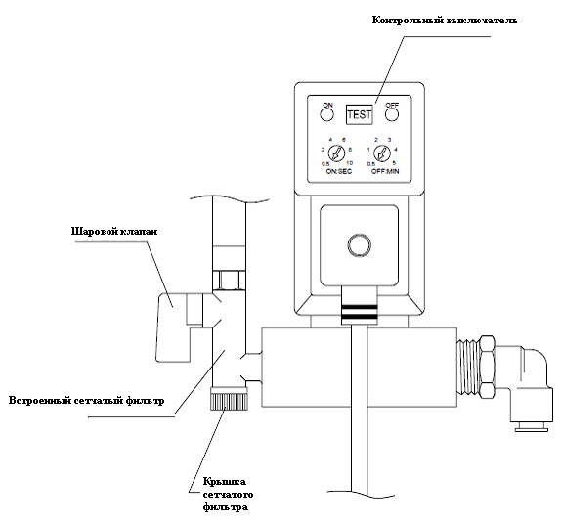

14 Регистрация обслуживания

14-1 Регистрация обслуживания

Рекомендуем вести журнал регистрации технического обслуживания.

|  |  |  |  |  |
| --- | --- | --- | --- | --- |
| Компонент | № | Описание | Техническое/Сервисное обслуживание | Дата |
|  |  |  |  |  |
|  |  |  |  |  |
|  |  |  |  |  |
|  |  |  |  |  |
|  |  |  |  |  |
|  |  |  |  |  |
|  |  |  |  |  |
|  |  |  |  |  |

**36. МАГИСТРАЛЬНЫЙ ФИЛЬТР**

SMC

**ИНСТРУКЦИЯ ПО ЭКСПЛУАТАЦИИ**

МАГИСТРАЛЬНЫЙ ФИЛЬТР Серия AFF

Чтобы получить оптимальную выгоду от вашего приобретения, внимательно изучите и применяйте указания, содержащиеся в данной инструкции.

Для получения сведений о конструктивных особенностях и технических характеристиках см. чертежи и схемы.

В данную инструкцию могут быть внесены изменения без предварительного уведомления.

**/НАЗНАЧЕНИЕ**

・Устанавливается а магистральном трубопроводе, для устранения загрязнений масла, воды, посторонних частиц в сжатом воздухе.

・Степень фильтрации：3 μм (Эффективность фильтрации：99%)

/

РЕКОМЕНДАЦИИ ПО ПРАВИЛЬНОМУ ИСПОЛЬЗОВАНИЮ

В целях обеспечения правильной эксплуатации магистрального фильтра соблюдайте следующие рекомендации.

① Не используйте фильтр в следующих условиях.

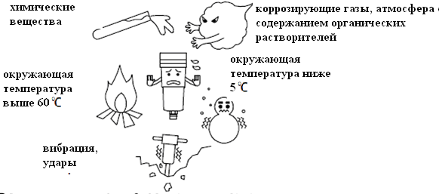

**ПРЕДУПРЕЖДЕНИЕ!**

Указанные условия могут вызывать повреждение фильтра.

При прикосновении к обломкам возможны травмы.

②Не используйте фильтр в следующих условиях.

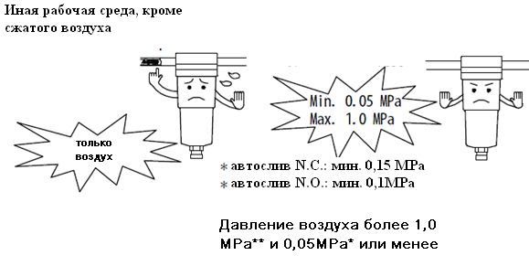

ПРЕДУПРЕЖДЕНИЕ

Указанные условия могут вызывать повреждение фильтра.

** Опция H: 1.6 MPa

(Только 2C～22C）

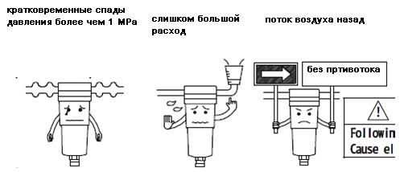

**ПРЕДУПРЕЖДЕНИЕ!**

Указанные условия могут привести к повреждению элемента фильтра.

③ Меры предосторожности при установке.

・Устанавливайте фильтр в вертикальном положении.

・Внутреннюю поверхность трубопроводов прочистить сжатым воздухом.

・Не устанавливайте трубопровод вертикально.

・Проверьте отсутствие утечек.

・Поверните фильтр смотровым окошком вперед.

・Сливной трубопровод: 5 м или менее*

N.C. автослив: φ 4 или более (внутренний диаметр), φ 10 (наружный диаметр.)

N.O. автослив: φ 6.5 или более (внутренний диаметр), φ 10 (наружный диаметр)

*AFF75B: φ 9 или более (внутренний диаметр), 2.8 м или менее (общая длина)

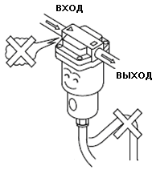

**ТЕХНИЧЕКОЕ ОБСЛУЖИВАНИЕ**

При возникновении следующих условий, замените элемент фильтра.

① Спад давления достигает 0.1 MPa.

② Элемент фильтра эксплуатируется 2 года.

Номер модели элемента фильтра в сборе (прокладка, кольцевое уплотнение): AFF-EL***

※ *** это символ размера AFF. (Пример: AFF-EL2B)

Как выполнить замену элемента фильтра】

Сначала необходимо выполнить сброс давления в корпусе. (Давление должно быть 0 MPa.)

① Выкрутить четыре болта с головкой под торцевой шестигранный ключ.

② Заменить элемент, прокладку, кольцевое уплотнение.

③ Затянуть болты.

В таблице показаны месяц и год производства фильтра. （Mo→2008.1）

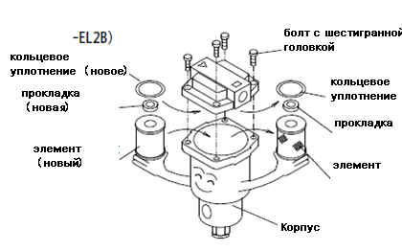

СИМВОЛ M N o ... Z

Год 2008 2009 2010 ... 2021

СИМВОЛ o P Q ... Z

Месяц Янв. Фев. Мар ... Дек



Телефон: +81 3 5207 8249 Факс: +81 3 5298 5362

Технические характеристики могут быть изменены без предварительного уведомления и каких-либо обязательств со стороны производителя.

2008 SMC Corporation

Все права защищены.

**MORI SEIKI CO., LTD.**

**Nagoya Головной офис**

2-35-16 Meieki, Nakamura-ku, Nagoya City, Aichi 450-0002, Japan

Телефон: (81) -52-587-1811 Факс: (81) -52-587-1818

**Tokyo Branch**

18th floor, Shinagawa Intercity Tower A, 2-15-1 Konan Minato-ku, Tokyo,

108-6018, Japan

Телефон: (81) -3-5460-3570 Факс: (81) -3-5460-9610

**Nara Campus No.1 Plant**

362 Idono-cho, Yamato-Koriyama City, Nara 639-1183, Japan

Телефон: (81) -743-53-1121 Факс: (81) -743-52-8713

**Nara Campus No.2 Plant**

106 Kita Koriyama-cho, Yamato-Koriyama City, Nara 639-1160, Japan

Телефон: (81) -743-53-1125 Факс: (81) -743-55-0489

**Iga Campus**

201 Midai, Iga City, Mie 519-1414, Japan

Телефон: (81) -595-45-4151 Факс: (81) -595-45-5417

**Chiba Campus**

488-19 Suzumcho, Funabashi City, Chiba 274-0052, Japan

Телефон: (81) -47-410-8800 Факс: (81) -47-410-8834

**<СЕВЕРНАЯ АМЕРИКА/ЮЖНАЯ АМЕРИКА>**

**DMG / Mori Seiki USA (MORI SEIKI U.S.A., INC.)**

**Головной офис**

2400 Huntington Blvd. Hoffman Estates, Illinois 60192

Телефон: (1)-847-593-5400 Факс: (1)-847-593-5433

**Технические центры**

**Chicago, Dallas, Los Angeles, San Francisco, Seattle, Detroit, Cincinnati,**

**Boston, New Jersey, Charlotte**

**MORI SEIKI CANADA, LTD.**

**Головной офис & Технический центр**

6497 Edwards Blvd. Mississauga Ontario L5T 2V2, Canada

Телефон: (1)-905-565-1331 Факс: (1)-905-565-0234

**MORI SEIKI MEXICO, S.A. DE C.V.**

**Головной офис**

Calle 4 num. 25, Local D, 2°.piso, Fraccionamiento Industrial Alce Blanco,

Naucalpan Estado de Mexico 53370, Mexico

Телефон: (52)-55-5359-8785 Факс: (52)- 55-5359-4271

**Технический центр**

**Monterrey**

**MORI SEIKI BRASIL LTDA.**

**Головной офис**

Av. dos Imares, 437 Indianopolis, CEP 04085-000, Sao Paulo -SP, Brasil

Телефон: (55)-11-5543-1762 Факс: (55)-11-5543-1948

**Технический центр**

**Curitiba**

**<ЕВРОПА>**

**MORI SEIKI GmbH**

**Головной офис**

Antoniusstrasse 14, 73249 Wernau, Germany

Телефон: (49)-7153-934-0 Факс: (49)-7153-934-220

**Технические центры**

**Stuttgart, Munchen, Hamburg, Dusseldorf, Chemnitz**

**MORI SEIKI (U.K.) LTD.**

**Головной офис**

202 Bedford Avenue, Slough SL1 4RY, England

Телефон: (44)-844-800-7647 Факс: (44)-844-800-7648

**Технические центры**

**London, Birmingham**

**MORI SEIKI FRANCE S.A.S.**

**Головной офис**

Parc du Moulin, 1 Rue du Noyer BP 19326 Roissy en France 95705 Roissy

CDG Cedex, France

Телефон: (33)-1-39-94-68-00 Факс: (33)-1-39-94-68-59

**Технические центры**

**Mori Seiki France Sud-Est S.A.S., Prague**

**MORI SEIKI ITALIANA S.R.L.**

**Головной офис & Технический центр**

Via Riccardo Lombardi N. 10, 20153 Milano, Italy

Телефон: (39)-02-4894921 Факс: (39)-02-48914448

**MORI SEIKI ESPANA S.A.**

**Головной офис & Технический центр**

Edificio Sant Cugat Trade Center III

Avda. de les Corts Catalanes, 9-11, Entidad 16D

08173 Sant Cugat del Valles (Barcelona), Spain

Телефон: (34)-935-75-36-46 Факс: (34)-935-75-08-47

**MORI SEIKI Moscow LLC**

**Головной офис & Технический центр**

Business Center "Salut", build. 1, 27, 5th floor, Sushchevskaya St., Moscow,

127055, Russia

Телефон: (7)-495-969-2895 Факс: (7)-495-969-2890

**DMG / MORI SEIKI Turkey (DMG MORİ SEİKİ İSTANBUL MAKİNE TİCARET VE SERVİS**

**LİMİTED ŞİRKETİ)**

**Головной офис & Технический центр**

Ferhatpaşa Mah. Gazipaşa Cad. No.11 34885 Ataşehir, İstanbul, Turkey

Телефон: (90)-216-471-66-36 Факс: (90)-216-471-80-30

**<АЗИЯ/ОКЕАНИЯ>**

**DMG / MORI SEIKI Singapore (DMG MORI SEIKI SOUTH EAST ASIA PTE. LTD)**

**Головной офис & Технический центр**

3 Tuas Link 1, Singapore 638584

Телефон: (65)-6660-6688 Факс: (65)-6660-6699

**DMG / MORI SEIKI Malaysia (DMG MORI SEIKI (Malaysia) Sdn. Bhd.)**

**Головной офис**

No. 19, Jalan U1/31, Seksyen U1, Hicom-Glenmarie Industrial Park,

40150 Shah Alam, Selangor, Malaysia

Телефон: (60)-3-5569-5282 Факс: (60)-3-5569-5286

**DMG / MORI SEIKI Vietnam (DMG MORI SEIKI (Vietnam) Co. Ltd.)**

**Технические центры**

**Hanoi, Ho Chi Minh City**

**DMG / MORI SEIKI Thailand (MORI SEIKI Manufacturing (Thailand) CO., LTD.)**

**Головной офис**

40 Moo 4 Rojana Industrial Park 2, Rojana Road, Tambol U-Thai, Amphur UThai,

Ayutthaya 10230, Thailand

Телефон: (66)-35-746720 Факс: (66)-35-746731

**Технический центр**

**Bangna**

**DMG / MORI SEIKI Taiwan (DMG MORI SEIKI (Taiwan) Co. Ltd.)**

**Головной офис & Технический центр**

No.12-3, Industrial 33 Road, Industrial Park, Taichung City, 40768 Taiwan,

R.O.C.

Телефон: (886)-4-2355-6490 Факс: (886)-4-2355-6505

**MORI SEIKI HONG KONG LIMITED**

**Головной офис & Технический центр**

Unit 08, 23/F., The Metropolis Office Tower, 10 Metropolis Drive, Hung Hom,

Kowloon, Hong Kong

Телефон: (852)-2757-8910 Факс: (852)-2757-7839

**MORI SEIKI (SHANGHAI) CO., LTD.**

**Головной офис**

Room 4301, 4307, Maxdo Center, No.8 Xing Yi Road, HongQiao

Development Zone, Shanghai 200336, China

Телефон: (86)-21-5208-0270 Факс: (86)-21-5208-0273

**Технические центры**

**Shanghai, Beijing, Tianjin, Dalian, Shenzhen, Chongqing, Guangzhou, Suzhou,**

**Wuhan, Qingdao**

**DMG / MORI SEIKI Korea (DMG MORI SEIKI Korea Co., Ltd.)**

**Головной офис & Технический центр**

#110, Kofomo Techno Center II, 3 Na 505-3 Ho Sihwa Industrial Complex,

1289-5 Jeongwang-dong KR-429-932 Siheung-si, Korea

Телефон: (82)-31-488-0500 Факс: (82)-31-488-0567

**DMG / MORI SEIKI Indonesia (PT. MORI SEIKI Indonesia)**

**Головной офис & Технический центр**

Komplek Gading Bukit Indah Blok M/01, Jl. Bukit Gading Raya, Kalapa

Gading, Jakarta Utara, 14240 Indonesia

Телефон: (62)-21-453-1199 Факс: (62)-21-4585-7414

**DMG / MORI SEIKI India (DMG Mori Seiki India Machines and Services Pvt Ltd)**

**Головной офис**

Parimala Towers 64, Jalahalli Camp Cross,

Off MES Road, Yeshwanthpur Bangalore 560 022, India

Телефон: (91)-80-4089-6500 Факс: (91)-80-4113-1285

**Технические центры**

**New Delhi, Pune, Ahmedabad**

**DMG / MORI SEIKI Australia (DMG / MORI SEIKI Australia PTY LTD.)**

**Головной офис**

6/6 Garden Road Clayton VIC 3168, Australia

Телефон: (61)-3-85-404-600 Факс: (61)-3-85-404-601

**Технические центры**

**Melbourne, Sydney, Perth**